Утверждено

Постановлением администрации МО Лопухинское сельское поселение

Ломоносовского муниципального района

Ленинградской области

№ 302 от 30 ноября 2017 г.

___________________ Абакумов Е.Н.

Приложение №1(2 часть)

.

**ПРОГРАММА КОМПЛЕКСНОГО РАЗВИТИЯ СИСТЕМ КОММУНАЛЬНОЙ ИНФРАСТРУКТУРЫ МУНИЦИПАЛЬНОГО ОБРАЗОВАНИЯ ЛОПУХИНСКОЕ СЕЛЬСКОЕ ПОСЕЛЕНИЕ ЛОМОНОСОВСКОГО МУНИЦИПАЛЬНОГО РАЙОНА ЛЕНИНГРАДСКОЙ ОБЛАСТИ НА ПЕРИОД 2017 – 2034 ГОДЫ**

2 этап

Обосновывающие материалы

[](http://лопухинское-адм.рф/)

г. Санкт-Петербург

2017 г.

Оглавление

1. Перспективные показатели развития муниципального образования лопухинское сельское поселение ленинградской области для разработки программы 5

1.1 Характеристика муниципального образования 5

1.2 Климат 7

1.3 Прогноз численности населения 8

1.4 Рынок труда и занятость населения 12

1.5 Выводы и проблемы 12

1.6 Прогноз развития промышленности 13

1.7 Прогноз развития застройки объектов социального значения 15

1.8 Прогноз изменения доходов населения 16

2. Перспективные показатели спроса на коммунальные ресурсы 19

3. Характеристика состояния и проблемы коммунальной инфраструктуры 21

3.1 Система электроснабжения 21

3.2 Система теплоснабжения 32

3.3 Система водоснабжения 117

3.4 Система водоотведения 145

3.5 Система газоснабжения 166

3.6 Система утилизации (захоронения) ТБО 170

3.7 Характеристика состояния и проблемы в реализации энерго- и ресурсосбережения и учета сбора информации 174

Положение муниципальной программы энергосбережения, цели и задачи 175

4. Целевые показатели развития коммунальной инфраструктуры 176

5. Перспективная схема электроснабжения 181

5.1 Обосновывающие материалы перспективного развития 181

6.2 Программа инвестиционных проектов в электроснабжении 183

6. Перспективная схема газоснабжения 184

6.1 Обосновывающие материалы перспективного развития 184

6.2 Программа инвестиционных проектов в газоснабжении 186

7. Перспективная схема теплоснабжения 188

7.1 Обосновывающие материалы перспективного развития 188

7.2 Программа инвестиционных проектов в теплоснабжении 201

8. Перспективная схема водоснабжения 204

8.1 Обосновывающие материалы перспективного развития 204

8.2 Программа инвестиционных проектов в водоснабжении 209

9. Перспективная схема водоотведения 211

9.1 Обосновывающие материалы перспективного развития 211

9.2 Программа инвестиционных проектов в водоотведении 214

. 1.Инженерно-техническая оптимизация систем коммунальной инфраструктуры 214

10. Перспективная схема обращения с отходами 216

10.1 Обосновывающие материалы перспективного развития 216

10.2 Программа инвестиционных проектов в сфере утилизации твёрдых бытовых отходов 224

11. Общая программа проектов 225

12. Финансовая потребность для реализации программы 227

13. Организация Реализации проектов 228

14. Программа инвестиционных проектов, Тарифов и плата за подключение (присоединение) 231

15. Прогноз расходов населения на коммунальные ресурсы, расходов бюджета на социальную поддержку и субсидии, проверка доступности тарифов на коммунальные ресурсы 244

16. Модель расчета программы 250

1. ПЕРСПЕКТИВНЫЕ ПОКАЗАТЕЛИ РАЗВИТИЯ МУНИЦИПАЛЬНОГО ОБРАЗОВАНИЯ ЛОПУХИНСКОЕ СЕЛЬСКОЕ ПОСЕЛЕНИЕ ЛЕНИНГРАДСКОЙ ОБЛАСТИ ДЛЯ РАЗРАБОТКИ ПРОГРАММЫ
   1. Характеристика муниципального образования

МО Лопухинское сельское поселение расположено на территории Ломоносовского муниципального района Ленинградской области и граничит с четырьмя сельскими поселениями Ломоносовского района и одним муниципальным районом: с Лебяженским городским поселением, с Пениковским сельским поселением, с Гостилицким сельским поселением, с Копорским сельским поселением, с Волосовским муниципальным районом.

Площадь Лопухинского сельского поселения составляет 270 км².

Статус муниципального образования и его границы установлены Уставом муниципального образования от 25 мая 2009 года. Официальное наименование поселения — его название, установленное в соответствии с законом Ленинградской области от 24.12.2004 года № 117-ОЗ «Об установлении границ и наделении соответствующим статусом муниципального образования Ломоносовский муниципальный район и муниципальных образований в его составе», муниципальное образование Лопухинское сельское поселение муниципального образования Ломоносовский муниципальный район Ленинградской области. Административный центр – деревня Лопухинка. Сокращенное наименование муниципального образования – Лопухинское сельское поселение. Территория МО Лопухинское сельское поселение Ломоносовского муниципального района Ленинградской области, в пределах которой осуществляется местное самоуправление, определена областным законом от 24.12.2004 года № 117-ОЗ «Об установлении границ и наделении соответствующим статусом муниципального образования Ломоносовский муниципальный район и муниципальных образований в его составе».

В состав поселения входят следующие населенные пункты: д. Верхние Рудицы, д. Воронино, д. Глобицы, д. Горки, д. Заостровье, д. Извара, д. Лопухинка, д. Муховицы, д. Никольское, д. Новая Буря, д. Савольщина, д. Старые Мёдуши, д. Флоревицы.

Лопухинское сельское поселение расположено в северной части Ломоносовского муниципального района. Площадь городского поселения составляет 9460 га (примерно 5% от площади Ломоносовского муниципального района). В состав МО Лопухинское сельское поселение входит 13 деревень.

Численность населения МО Лопухинское сельское поселение составляет 2,996 тыс. чел.

Климатические условия на территории городского поселения благоприятны для развития жилищного строительства, сельского хозяйства, рекреации и туризма.

На территории муниципального образования находится общеобразовательная средняя школа МОУ Лопухинская СОШ на 800 мест, общеобразовательная средняя школа МОУ Глобицкая СОШ, детский сад № 24 «Родничок», Глобицкая ООШ Дошкольное отделение, школа МОУ Лопухинская СОШ, музыкальная школа МОУ ДОД Лопухинская ДШИ, ГБУЗ ЛО Ломоносовская МБ Лопухинская амбулатория, Глобицкий ФАП В Лопухинском сельском поселении осуществляют свою деятельность 17 предприятий, наиболее крупные из них: ЗАО «Горки Гольф клуб», «Пятерочка», крестьянско-фермерское хозяйство «Савольщина».

Транспортная инфраструктура городского поселения развита хорошо и представлена сетью железнодорожных и автомобильных дорог, обеспечивающих достаточно удобные связи с районом. Административный центр – деревня Лопухинка расположен в 40 км от Петродворцового района г. Санкт-Петербурга.

* 1. Климат

Климатические характеристики представлены для всего муниципального района, в состав которого входит поселение.

Климат переходный от континентального к морскому, с умеренно теплым летом и продолжительной зимой с частыми оттепелями. Весна и осень имеют затяжной характер.

Ветровой режим. В течение года преобладают ветры юго-западного и западного, направлений. Средняя годовая скорость ветра 4-5 м/с. На залесенных территориях средняя скорость ветра уменьшается до 2,5-3,0 м/с. Среднемесячные скорости ветра с сентября по март составляют 5-8 м/с, с апреля по август 3-6 м/с. Усиление ветра наблюдается вблизи побережья.

Сила штормовых ветров достигает 13-19 реже 20-27 м/с. Продолжительность штормов не более суток, иногда осенью до 3-х суток. Максимум штормов приходится на январь.



Рисунок 1 Роза ветров по направлениям

Таблица 1 Направления ветров в МО Лопухинское сельское поселение

|  |  |  |  |  |  |  |  |  |
| --- | --- | --- | --- | --- | --- | --- | --- | --- |
|  | **С** | **СВ** | **В** | **ЮВ** | **Ю** | **ЮЗ** | **З** | **СЗ** |
| **Январь** | 4 | 5 | 9 | 18 | 13 | 22 | 18 | 11 |
| **Июль** | 6 | 15 | 13 | 8 | 7 | 16 | 21 | 14 |
| **Год** | 5 | 8 | 10 | 13 | 11 | 21 | 20 | 12 |

Средняя годовая температура воздуха +4,1 °С. Самый холодный месяц – январь (средняя месячная температура -9 °С), самый тёплый – июль (+17,1 °С - +18 °С). Абсолютный минимум температур составляет (-36 °С), абсолютный максимум - (+33 °С). Средний период с положительными температурами – 214 суток. Район избыточно увлажнён. За год в среднем выпадает 600 мм осадков, на Ижорской возвышенности до 800 мм. Распределение осадков внутри года неравномерное. Максимум осадков приходится на июль – август. Снег выпадает с октября по апрель. Среднее число дней со снежным покровом около 140.

Среднегодовая относительная влажность воздуха – 80 %, наибольшая относительная влажность более 90 % отмечается в период с сентября по январь.

Годовое число пасмурных дней (облачность 8-10 баллов) колеблется от 145 до 175 дней. На побережье показатель повторяемости ясного неба достигает 60 % (выше среднеобластного). Из неблагоприятных погодных условий выделяются грозы, туманы, шторма, обледенение. Число дней с туманом от 30 до 75 в год, с сильными ветрами (более 15 м/с) и штормом 1-3 суток. Обледенение наблюдается в Финском заливе с ноября по апрель.

Агроклиматическая характеристика муниципального района.

Территория характеризуется наиболее благоприятными агроклиматическими условиями в области: высокой теплообеспеченностью (сумма температур выше 10 °С составляет 1740 °С -1800 °С), более продолжительным вегетационным периодом – 119 - 125 дней.

Биоклиматическая оценка. Климатически условия благоприятны для летних и зимних видов отдыха. Общая продолжительность комфортного периода 145-155 дней. Летний комфортный период (со среднесуточной температурой более 15 °С) самый продолжительный в области – около 65 суток.

Продолжительность зимнего комфортного периода около 100 дней и лимитируется продолжительностью залегания снежного покрова и числом дней с неблагоприятными погодными условиями.

Муниципальный район характеризуется высокой повторяемостью солнечных дней. Однако на побережье Финского залива отмечаются несколько повышенные скорости ветра -4-6 м/с.

* 1. Прогноз численности населения

Численность населения на территории Лопухинского сельского поселения составляет 2,996 тыс. человек.

В связи с рекреационной привлекательностью и транспортной доступностью территории в летний период отмечается рост численности населения .

Основным фактором, определяющим численность населения, является естественный прирост-убыль населения, складывающийся из показателей рождаемости и смертности, а также механическое движение населения (миграционный приток-отток). Численность постоянного населения в последние годы колеблется в пределах 3 тыс. человек. В последние 5 лет отмечается тенденция естественной убыли населения..

Возрастная структура населения носит регрессивный характер – количество лиц старше трудоспособного возраста существенно превышает количество молодежи. Удельный вес трудоспособных возрастов составляет 59,7 %, моложе трудоспособного возраста – 5,9%, старше трудоспособного возраста – 34,4 % . Демографическая нагрузка достигает 1000 человек в нетрудоспособных возрастах на 1480 трудоспособных.

Прогноз приростов строительных фондов осуществлен исходя из данных, предоставленных администрацией МО Лопухинское сельское поселение. Согласно предоставленным данным прирост жилой застройки, которую планируется подключить к централизованному теплоснабжению, будет проходить только в д. Лопухинка. При этом площадь участка под застройку составляет 5,5 Га, а тип застройки – малоэтажная (до 3 этажей). Так же рассматривается вариант обеспечения данной застройки индивидуальным теплоснабжением.

Таблица 2. Динамика численности населения МО Лопухинское городское поселение

| № п/п | Наименование населенного пункта | 2016 | 2017 | 2018 | 2019 | 2020 | 2021 | 2022 | 2023 | 2024 | 2025 | 2026 | 2027 | 2028 | 2029 | 2030 | 2031 | 2032 | 2033 | 2034 |
| --- | --- | --- | --- | --- | --- | --- | --- | --- | --- | --- | --- | --- | --- | --- | --- | --- | --- | --- | --- | --- |
| 1 | д. Верхние Рудицы | 70 | 71 | 76 | 81 | 87 | 92 | 97 | 102 | 107 | 112 | 118 | 123 | 128 | 133 | 138 | 144 | 149 | 154 | 159 |
| 2 | д. Воронино | 25 | 25 | 27 | 29 | 31 | 32 | 34 | 36 | 38 | 40 | 42 | 44 | 46 | 47 | 49 | 51 | 53 | 55 | 57 |
| 3 | д. Глобицы | 713 | 726 | 779 | 831 | 884 | 937 | 989 | 1042 | 1094 | 1147 | 1200 | 1252 | 1305 | 1358 | 1410 | 1463 | 1515 | 1568 | 1621 |
| 4 | д. Горки | 127 | 129 | 138 | 148 | 157 | 167 | 176 | 185 | 195 | 204 | 214 | 223 | 232 | 242 | 251 | 260 | 270 | 279 | 289 |
| 5 | д. Заостровье | 98 | 100 | 107 | 114 | 122 | 129 | 136 | 143 | 151 | 158 | 165 | 172 | 179 | 187 | 194 | 201 | 208 | 216 | 223 |
| 6 | д. Лопухинка | 1804 | 1837 | 1970 | 2103 | 2236 | 2370 | 2503 | 2636 | 2769 | 2902 | 3035 | 3168 | 3302 | 3435 | 3568 | 3701 | 3834 | 3967 | 4101 |
| 7 | д. Муховицы | 58 | 59 | 63 | 68 | 72 | 76 | 80 | 85 | 89 | 93 | 98 | 102 | 106 | 110 | 115 | 119 | 123 | 128 | 132 |
| 8 | д. Старые Мёдуши | 36 | 37 | 40 | 42 | 45 | 48 | 50 | 53 | 55 | 58 | 61 | 63 | 66 | 69 | 71 | 74 | 77 | 79 | 82 |
| 9 | д.Новая Буря | 43 | 44 | 47 | 50 | 53 | 57 | 60 | 63 | 66 | 69 | 72 | 76 | 79 | 82 | 85 | 88 | 91 | 95 | 98 |
| 10 | д.Савольщина | 14 | 14 | 15 | 16 | 17 | 18 | 19 | 20 | 21 | 22 | 23 | 24 | 26 | 27 | 28 | 29 | 30 | 31 | 32 |
| 11 | д.Извара | 3 | 3 | 3 | 3 | 4 | 4 | 4 | 4 | 5 | 5 | 5 | 5 | 5 | 6 | 6 | 6 | 6 | 7 | 7 |
| 12 | д.Флоревицы | 5 | 5 | 5 | 6 | 6 | 6 | 7 | 7 | 8 | 8 | 8 | 9 | 9 | 9 | 10 | 10 | 11 | 11 | 11 |
| 13 | д.Никольское | 0 | 0 | 0 | 0 | 0 | 0 | 0 | 0 | 0 | 0 | 0 | 0 | 0 | 0 | 0 | 0 | 0 | 0 | 0 |
|  | ИТОГО | 2996 | 3052 | 3190 | 3590 | 4000 | 4520 | 4880 | 5041 | 5202 | 5363 | 5523 | 5684 | 5845 | 6006 | 6167 | 6328 | 6488 | 6649 | 6810 |

* 1. Рынок труда и занятость населения

Трудовые ресурсы включают трудоспособное население в трудоспособном возрасте, а также занятых в экономике лиц старше трудоспособного возраста и подростков до 16 лет.

На территории городского поселения в экономике заняты 0,5 тыс. чел., что составляет 27,8 % от всего населения трудоспособного возраста. Близкая граница с г. Санкт-Петербургом и недостаток рабочих мест на территории поселения привел к развитию ежедневной маятниковой миграции населения на работу в г. Санкт-Петербург.

Данные, характеризующие структуру занятости населения и безработицу в МО Лопухинское сельское поселение, представлены в таблице 3.

Таблица 3. Занятость населения

|  |  |  |
| --- | --- | --- |
| Численность трудовых ресурсов, в т. ч.: | Чел. | 2095 |
| трудоспособное население в трудоспособном возрасте | Чел. | 1796 |
| иностранные трудовые мигранты | Чел. | 0 |
| работающие граждане, находящиеся за пределами трудоспособного возраста, в т. ч.: | Чел. | 299 |
| пенсионеры старше трудоспособного возраста | Чел. | 599 |
| Численность занятых в экономике | Чел | 500 |
| подростки моложе трудоспособного возраста | Чел. | 177 |

* 1. Выводы и проблемы

Возрастная структура населения носит регрессивный характер – количество лиц старше трудоспособного возраста существенно превышает количество молодежи. Удельный вес трудоспособных составляет 59,7 %, моложе трудоспособного возраста – 5,9%, старше трудоспособного возраста – 34,4 % . Демографическая нагрузка достигает 1000 человек в нетрудоспособных возрастах на 1480 трудоспособных.

Необходимо организовать мероприятия по развитию социальной поддержки населения, разработать программы для поддержки молодых семей, внедрить мероприятия по увеличению числа мест в дошкольных учреждениях, в частности организовать строительство новых детских садов.

Также необходимо провести мероприятия по увеличению количества рабочих мест в МО Лопухинское сельское поселение, чтобы уменьшить маятниковую миграцию в г. Санкт-Петербург и заложить дальнейшую инфраструктуру для дальнейшего развития поселения.

* 1. Прогноз развития промышленности

На территории муниципального образования Лопухинское сельское поселение зарегистрированы 10 предприятий, которые относятся к обрабатывающим предприятиям, судостроительным предприятиям, пищевым предприятиям, предприятиям по производству электротехнического оборудования высокого, среднего и низкого напряжения, предприятиям по производство судового оборудования и т.д.

Информация о наиболее крупных предприятиях сведена в таблицу 4.

Таблица 4. Предприятия на территории Муниципальное Образование Лопухинское сельское поселение

| Код строки | Наименование предприятия (организации, ИП и т.п.) | ОКВЭД | Численность работников,  на 01.01.2017, чел. |
| --- | --- | --- | --- |
| 1 | 2 | 3 | 4 |
| 1 | Предприятия (организации, ИП и т.п.) зарегистрированные в данном регионе (на территории МО Лопухинское СП), из них: |  |  |
| 1.1 | Администрация | 84.11.35 | 10 |
| 1.2 | МКУ «Лопухинский дом культуры» | 91.01 | 15 |
| 1.3 | ИП Хорошилов |  | 1 |
| 1.4 | ИП Знаменский А.В. | 47.11 | 1 |
| 1.5 | ИП КубасоваН.П | 47.11 | 3 |
| 1.6 | ИП Хачатрян К.Г. |  | 1 |
| 1.7. | ООО «Детство» |  |  |
| 1.8 | СПК «Колос» |  |  |
| 1.9 | ИП Милентий И.В. |  |  |
| 1.10 | ЗАО «Агролесстрой» |  | 3 |
| 2 | Предприятия (организации, ИП и т.п.) зарегистрированные в других регионах, из них: |  |  |
| 2.1 | ООО «ИЭК – Сервис» | 68.32.1 |  |
| 2.2 | ООО «ИЭК» | 40.30 |  |
| 2.3 | КФХ Денисенко М.Ю. | 01.25.2 | 0 |
| 2.4 | Гольф-клуб |  | 29 |
| 2.5 | Филиал школы искусств | 80.10.3 | 12 |
| 2.6 | Отделение связи |  | 2 |
| 2.7 | Амбулатория | 86.21 | 9 |
| 2.8 | Котельная |  | 16 |
| 2.9 | Отделение почтовой связи |  | 7 |
| 2.10 | Сбербанк |  | 1 |
| 2.11 | Сетевой магазин «Пятерочка» |  | 20 |
| 2.12 | Аптека |  | 1 |
| 2.13 | ГБУЛО «СВБЖ» Лопухинский ветеринарный участок |  | 4 |
| 2.14 | ДОЛ Березняки | 85.31 |  |
| 2.15 | Детский сад | 80.10.1 | 35 |
| 2.16 | Школа |  | 40 |
| 2.17 | ЗАО «Агро-парк» |  |  |

Согласно Генеральному плану муниципальное образование Лопухинское сельское поселение до 2030 года строительство новых предприятий в муниципальном образовании Лопухинское сельское поселение не запланировано.

* 1. Прогноз развития застройки объектов социального значения

Сведений по прогнозу застройки объектов социального значения предоставлены в виде показателей в соответствии с Генеральным планом муниципального образования Лопухинское сельское поселение предоставлено не было.

* 1. Прогноз изменения доходов населения

Согласно прогнозу, долгосрочного социально – экономического развития РФ за период до 2030 года Минэкономразвития России, следуют следующие положения развития доходов населения:

Выделяются три сценария социально-экономического развития в долгосрочной перспективе – консервативный, инновационный и целевой (форсированный).

Во всех существующих вариантах прогноза в части оплаты труда работников бюджетного сектора к 2018 году предполагается доведение до эффективного уровня заработной платы (в соответствии с Указом Президента Российской Федерации от 7 мая 2012 г. № 597). На период до 2030 года в консервативном и инновационном вариантах сохраняется достигнутый паритет по заработной плате. В форсированном варианте предполагается доведение заработной платы бюджетных работников до уровня, соотносимого с уровнем в высокоразвитых странах. В отношении динамики заработной платы в частном секторе экономики предполагается, что в целом она будет соответствовать темпам роста производительности труда.

В результате в 2012-2030 гг. реальная заработная плата в целом по экономике в консервативном варианте будет расти со среднегодовым темпом 4,1%, а ее рост к 2030 году составит 2,1 раза. С учетом более высоких темпов роста экономики в инновационном варианте темпы роста реальной заработной платы составят 5,0%, и к 2030 году она увеличится в 2,5 раза (в форсированном варианте – 6,5% и 3,3 раза соответственно).

Прогноз в области пенсионного обеспечения строится исходя из необходимости реформирования пенсионной системы. В результате средний размер трудовой пенсии (среднегодовой) к 2030 году увеличится по сравнению с 2011 годом в инновационном варианте в 3,6 раза и в консервативном варианте – в 3,3 раза. Соотношение среднего размера трудовой пенсии с прожиточным минимумом пенсионера к 2030 году увеличится с 1,7 раза в 2011 году до 2,2 и 2 раза по инновационному и консервативному варианту соответственно.

За счет повышенной индексации, обеспеченной высокими темпами роста заработной платы, в форсированном варианте средний размер трудовой пенсии за 2012-2030 гг. вырастет в 4,2 раза, а соотношение с прожиточным минимумом пенсионера в 2030 году составит 2,7 раза.

Индексация социальных пенсий осуществляется в соответствии с Федеральным законом от 15 декабря 2001 г. № 166-ФЗ «О государственном пенсионном обеспечении в Российской Федерации» с 1 апреля с учетом темпов роста прожиточного минимума пенсионера в Российской Федерации за прошедший год. Это позволит поддерживать гарантированный минимальный уровень материального обеспечения пенсионера не ниже величины прожиточного минимума пенсионера.

В 2012-2030 гг. согласно инновационному варианту рост экономики сформирует благоприятные условия для роста денежных доходов населения. Кроме того, дополнительными драйверами, способствующими повышению благосостояния населения, станут высокие темпы роста заработной платы в бюджетном секторе и снижение общего инфляционного напряжения.

За период 2012-2030 гг. реальные располагаемые денежные доходы населения вырастут в 2,2 раза.

На фоне увеличения денежных доходов населения ожидается рост потребления, стимулируемый высокими темпами потребительского кредитования (в связи с низким накопленным долгом домашних хозяйств в предшествующий период) и снижением нормы сбережения. Согласно прогнозу, склонность к сбережению снизится до 6,4% к 2015-2017 годам. Однако в связи с демографическими изменениями, прежде всего с ростом в структуре населения лиц предпенсионного возраста и старше, норма сбережения начнет несколько ускоряться, в 2028-2030 гг. под влиянием демографических факторов траектория склонности к сбережению вновь вернется к снижающемуся тренду. При этом оборот розничной торговли и расходы на услуги будут расти с опережением роста денежных доходов населения, среднегодовые темпы за период 2012-2030 гг. составят 4,7% и 5% соответственно.

В консервативном варианте в результате более медленных темпов роста заработной платы и социальных трансфертов среднегодовые темпы роста реальных доходов населения в 2012-2030 гг. составят 3,5%. В этих условиях розничный товарооборот и платные услуги будут расти среднегодовыми темпами 3,6% и 4,1% соответственно. Форсированный вариант, предусматривающий дополнительное финансирование приоритетных направлений, позволит ускорить темпы роста денежных доходов населения. Реальные доходы относительно 2011 года вырастут в 2,8 раза. В данном варианте розничный товарооборот превысит уровень 2011 года более чем в 3 раза, при этом среднегодовые темпы роста составят 6 процентов.

С учетом предстоящего перехода на нормативно-статистический метод расчета прожиточного минимума на 2013 год учтено его увеличение в целом по Российской Федерации на 4,2%, в том числе для трудоспособного населения – на 3,3%, пенсионеров – на 8,2%, детей – на 4,1 процента.

Кроме того, в прогнозе учтено увеличение величины прожиточного минимума на 5% в связи с введением в 2018, 2023 и 2028 годы новой потребительской корзины, которая в соответствии с частью 1 статьи 3 Федерального закона «О прожиточном минимуме в Российской Федерации» должна определяться не реже одного раза в пять лет.

**Социальная структура общества (инновационный вариант)**

Обеспечение эффективного уровня заработной платы в бюджетном секторе, повышение уровня пенсионного обеспечения будут способствовать сокращению доли бедного населения.

В инновационном варианте уровень бедности снизится с 12,7% в 2011 году почти до 10% к 2020 году, а в 2030 году не превысит 7%. В рамках форсированного варианта уровень бедности в 2030 году может составить менее 6%. В консервативном варианте сокращение доли бедного населения будет идти медленнее и в 2030 году составит чуть менее 8 процентов. Реализация мер по сокращению бедности, повышению уровня социальной поддержки семей с детьми и уровня оплаты труда работников бюджетной сферы будет способствовать росту среднего класса.

Формирование среднего класса можно рассматривать в качестве важного свидетельства прочности всей системы экономических, социальных и политических институтов. И наоборот, размывание среднего класса можно воспринимать как символ неудачи социально-экономических преобразований. Среди основных критериев отнесения российских граждан к среднему классу следует выделить уровень дохода, наличие собственности и сбережений, их профессионально-квалификационные характеристики, участие в формировании гражданского общества.

В рамках инновационного и форсированного сценариев доля среднего класса повышается с 22% населения в 2010 году до 48-52% в 2030 году. По консервативному сценарию данная категория населения к концу прогнозного периода не превысит 37 процентов.

Эти социальные сдвиги являются не только результатом, но и предпосылкой устойчивого экономического развития, поскольку предполагают формирование человеческого капитала более высокого качества, рост производительности труда. Создание полноценного среднего класса в России изменит структуру потребления, обеспечив сдвиг спроса в сторону продукции более высокого качества, создаст благоприятные предпосылки для расширения гражданской и общественной активности, развития процессов самоорганизации в обществе.

1. Перспективные показатели спроса на коммунальные ресурсы

Прогноз спроса по каждому из коммунальных ресурсов (Таблица 5) муниципальное образование Лопухинское сельское поселение Ломоносовского муниципального района Ленинградской области произведен на основании следующих показателей:

– прогнозная численность постоянного населения в 2016 г. – 2996 чел., в 2030 г. – 6810 чел.;

– установленных нормативов потребления коммунальных услуг в соответствии со схемами энерго и ресурсоснабжения.

Прогноз потребности разработан с учетом строительства новых объектов с современными стандартами эффективности и сноса старых объектов.

**Электроснабжение**

Объем отпуска электрической энергии МО Лопухинское сельское поселение в 2034 г. составит 10,90 млн. кВт*ч. Основной причиной увеличения расхода электрической энергии в МО Лопухинское сельское поселение является увеличение населения и увеличение застройки нового жилищного строительства.

**Теплоснабжение**

Объем отпуска тепловой энергии МО Лопухинское сельское поселение в 2034 г. составит 16,61 тыс. Гкал. Основной причиной увеличения расхода тепловой энергии в МО Лопухинское сельское поселение является увеличение населения и увеличение застройки нового жилищного строительства.

**Водоснабжение**

Объем подаваемой воды потребителям к 2034 г. составит 207,4 тыс. м3 в год, относительно отчетного года увеличится в 2,16 раз. Такой рост должен произойти за счет увеличения населения в МО Лопухинское сельское поселение.

**Водоотведение и очистка сточных вод**

В 2034 г. объем пропущенных сточных вод, принятых от потребителей, составит 213,6 тыс. м3, что на 103 % больше уровня отчётного года. Такое возрастание количества принятых сточных вод вызвано приростом потребляемой воды.

**Утилизация (захоронение) ТБО**

Объем твердых бытовых отходов, образующихся на территории МО Лопухинское сельское поселение в 2034 г. составит 10,82 тыс. м3. Основной причиной увеличения расхода электрической энергии в МО Лопухинское сельское поселение является увеличение населения и увеличение застройки нового жилищного строительства.

Таблица 5. Прогноз спроса по каждому виду услуг организаций коммунального комплекса Муниципальное Образование «МО Лопухинское сельское поселение до 2034 г.

|  |  |  |  |  |  |  |  |  |  |  |  |  |
| --- | --- | --- | --- | --- | --- | --- | --- | --- | --- | --- | --- | --- |
| Наименование показателя | Ед. изм. | Отчетный период |  | | | | | | | | | |
| 2016 | 2017 | 2018 | 2019 | 2020 | 2021 | 2022 | 2025 | 2028 | 2031 | 2034 |
| 1 | 2 | 3 | 4 | 5 | 6 | 7 | 8 | 9 | 10 | 11 | 12 | 13 |
| Среднегодовая численность населения | кол-во чел | 2996 | 3052 | 3190 | 3590 | 4000 | 4520 | 4880 | 5363 | 5845 | 6328 | 6810 |
| Система электроснабжения | | | | | | | | | | | | |
| Потребление электрической энергии, в том числе: | млн. кВт*ч | 4,79 | 4,88 | 5,10 | 5,74 | 6,40 | 7,23 | 7,81 | 8,58 | 9,35 | 10,12 | 10,90 |
| На производственные нужды | млн. кВт*ч | 0,00 | 0,00 | 0,00 | 0,00 | 0,00 | 0,00 | 0,00 | 0,00 | 0,00 | 0,00 | 0,00 |
| На коммунально-бытовые нужды | млн. кВт*ч | 4,79 | 4,88 | 5,10 | 5,74 | 6,40 | 7,23 | 7,81 | 8,58 | 9,35 | 10,12 | 10,90 |
| Удельное электропотребление населения | кВт*ч/чел | 1600,00 | 1600,00 | 1600,00 | 1600,00 | 1600,00 | 1600,00 | 1600,00 | 1600,00 | 1600,00 | 1600,00 | 1600,00 |
| Система газоснабжения | | | | | | | | | | | | |
| Годовой расход газа по всем потребителям, в том числе: | тыс. м3 | 17,55 | 17,58 | 17,67 | 17,91 | 18,15 | 18,47 | 18,68 | 20,09 | 21,50 | 22,93 | 24,34 |
| На коммунально-бытовые нужды | тыс. м3 | 1,8 | 1,83 | 1,92 | 2,16 | 2,40 | 2,72 | 2,93 | 3,22 | 3,51 | 3,80 | 4,09 |
| На производственные нужды | тыс. м3 | 15,75 | 15,75 | 15,75 | 15,75 | 15,75 | 15,75 | 15,75 | 16,87 | 17,99 | 19,13 | 20,25 |
| Система теплоснабжения | | | | | | | | | | | | |
| Потребление тепловой энергии | тыс. Гкал | 12,92 | 12,92 | 12,92 | 12,92 | 12,92 | 12,92 | 12,92 | 13,84 | 14,76 | 15,69 | 16,61 |
| Присоединенная нагрузка | Гкал/ч | 6,936 | 6,936 | 6,936 | 6,936 | 6,936 | 6,936 | 6,936 | 7,431 | 7,926 | 8,421 | 8,916 |
| Величина новых нагрузок | Гкал/ч | 0 | 0 | 0 | 0 | 0 | 0 | 0 | 0,495 | 0,495 | 0,495 | 0,495 |
| Система водоснабжения | | | | | | | | | | | | |
| Объем реализации товаров и услуг, в том числе: | тыс. куб. м | 95,8 | 96,4 | 101,4 | 112,9 | 125,0 | 139,9 | 150,3 | 164,4 | 178,4 | 192,7 | 207,4 |
| Население | тыс. куб. м | 85,6 | 86,1 | 91,1 | 102,6 | 114,3 | 129,1 | 139,4 | 153,2 | 167,0 | 180,8 | 194,6 |
| Бюджетным потребителям | тыс. куб. м | 7,6 | 7,7 | 7,7 | 7,7 | 8,0 | 8,1 | 8,1 | 8,2 | 8,3 | 8,7 | 9,4 |
| Иным потребителям | тыс. куб. м | 2,6 | 2,6 | 2,6 | 2,6 | 2,7 | 2,7 | 2,8 | 3,0 | 3,1 | 3,2 | 3,4 |
| Удельное водопотребление | тыс. куб. м/чел. | 0,03 | 0,03 | 0,03 | 0,03 | 0,03 | 0,03 | 0,03 | 0,03 | 0,03 | 0,03 | 0,03 |
| Система водоотведения и очистки сточных вод | | | | | | | | | | | | |
| Объем реализации услуг, в том числе: | тыс. куб. м | 103,60 | 105,25 | 109,18 | 120,38 | 131,85 | 146,37 | 156,46 | 171,85 | 187,22 | 198,17 | 213,63 |
| Население | тыс. куб. м | 83,10 | 84,65 | 88,48 | 99,58 | 110,95 | 125,37 | 135,36 | 148,75 | 162,12 | 171,05 | 184,45 |
| Бюджетно-финансируемые организации | тыс. куб. м | 19,60 | 19,70 | 19,80 | 19,90 | 20,00 | 20,10 | 20,20 | 22,20 | 24,19 | 26,19 | 28,19 |
| Прочие потребители | тыс. куб. м | 0,90 | 0,90 | 0,90 | 0,90 | 0,90 | 0,90 | 0,90 | 0,90 | 0,90 | 0,92 | 0,99 |
| Удельное водоотведение | тыс. м3/чел. | 0,03 | 0,03 | 0,03 | 0,03 | 0,03 | 0,03 | 0,03 | 0,03 | 0,03 | 0,03 | 0,03 |
| Утилизация (захоронение) ТБО | | | | | | | | | | | | |
| Всего объем ТБО, в том числе: | тыс. м3 | 4,87 | 4,95 | 5,17 | 5,79 | 6,43 | 7,24 | 7,80 | 8,56 | 9,31 | 10,06 | 10,82 |
| Норма образования ТБО на 1 человека в год | тыс. м3 | 4,68 | 4,76 | 4,98 | 5,60 | 6,24 | 7,05 | 7,61 | 8,37 | 9,12 | 9,87 | 10,62 |
| Объем ТБО от организаций и учреждений | тыс. м3 | 0,192 | 0,192 | 0,192 | 0,192 | 0,192 | 0,192 | 0,192 | 0,192 | 0,192 | 0,192 | 0,192 |
| Объем ТБО от населения (норматив) | м3/чел. | 1,56 | 1,56 | 1,56 | 1,56 | 1,56 | 1,56 | 1,56 | 1,56 | 1,56 | 1,56 | 1,56 |

1. Характеристика состояния и проблемы коммунальной инфраструктуры
   1. Система электроснабжения

Электроснабжение потребителей МО Лопухинское сельское поселение осуществляется от системы АО «Ленэнерго».

Направления и виды деятельности компании:

• Передача и распределение электрической энергии;

• Эксплуатация, ремонт, обслуживание, диагностика электрических сетей и иных объектов электросетевого хозяйства и технологическое управление ими;

• Развитие электрических сетей и иных объектов электросетевого генерирующего хозяйства, включая проектирование, инженерные изыскания, строительство, реконструкцию, техническое перевооружение,

• Монтаж и наладка;

• Эксплуатация, ремонт, обслуживание, диагностика сетей технологической связи, оборудования релейной защиты и противоаварийной автоматики и иного, связанного с функционированием электросетевого хозяйства, технологического оборудования, а также технологическое управление ими;

• Развитие сетей технологической связи, средств измерений и учета, оборудования релейной защиты и противоаварийной автоматики и иного технологического оборудования, связанного с функционированием электросетевого хозяйства, включая проектирование, инженерные изыскания, строительство, реконструкцию, техническое перевооружение, монтаж и наладку.

**Характеристика системы и институциональная структура**

Основным источником электроснабжения в поселении является ЛАЭС 330/110 кВ, расположенная в г. Сосновый Бор.

К ней подключены 5 передающих трансформаторных подстанций:

* ПС 35 кВ Лопухинка (Ллх) резерв 0 МВА;
* ПС 110 кВ Гостилицы (ПС 344) резерв 0 МВА;
* ПС 110кВ Копорье (ПС 203) резерв 2,17 МВА;
* ПС 110 кВ Шундорово (ПС 367) резерв 0 МВА.

Резервной подстанцией является ПС 110 кВ Кронштадская (ПС 257) резерв 1,12 МВА также подключенная к ЛАЭС 330/110 кВ.

На территории населенных пунктов расположены 90 потребительских подстанции.

На территории поселения проходят следующие линии электропередач:

ВЛ-35 Ломоносовская-10 (ВЛ-35 кВ Ижора-Лопухннка) протяженностью 22,9 км;

ВЛ-110 кВ Сосновый Бор-2 – ПС Копорье протяженностью 16,9 км;

ВЛ 35кВ Гостилицкая-2 протяженностью 5,83 км;

ВЛ 35кВ Гостилицкая-3/4 протяженностью 7,2км.

Подключение существующих потребительских трансформаторных подстанций к сетям 10 и 6 кВ осуществляется воздушными линиями.

Резерв данных подстанции составляет,согласно данным АО «Ленэнерго» 77%.

Перечень существующих трансформаторных подстанций и их технические параметры представлены в таблице № 6.

Таблица 6 Перечень существующих трансформаторных подстанций

| Населенный пункт | №ТП | Номинальная мощность трансформатора | Пропускная способность | Резерв мощности |
| --- | --- | --- | --- | --- |
| Верхние Рудицы | 618 | 100 | 0,1 | 0 |
| Глобицы | 649 | 630 | 0,63 | 0,292 |
| Глобицы | 648 | 630 | 0,63 | 0,63 |
| 630 |  |
| Глобицы | 820 | 100 | 0,1 | 0,05 |
| Глобицы | 698 | 630 | 0,63 | 0,63 |
| Глобицы | 758 | 100 | 0,1 | 0,05 |
| 100 |  |
| Глобицы | 821 | 630 | 0,63 | 0,412 |
| Глобицы | 3039 | 250 | 0,25 | 0,089 |
| Глобицы | 752 | 250 | 0,25 | 0,25 |
| Глобицы | 754 | 63 | 0,063 | 0,063 |
| Глобицы | 800 | 25 | 0,025 | 0,025 |
| Горки | 634 | 160 | 0,16 | 0,12 |
| Горки | 679 | 400 | 0,4 | 0,372 |
| 400 |  | 0,4 |
| Горки | 4552 | 250 | 0,25 | 0,25 |
| Горки | 4553 | 400 | 0,4 | 0,4 |
| Горки | 4554 | 160 | 0,16 | 0,16 |
| Горки | 4565 | 250 | 0,25 | 0,25 |
| Горки | 1741 | 250 | 0,25 | 0,25 |
| Заостровье | 705 | 630 | 0,63 | 0,63 |
| Заостровье | 3090 | 250 | 0,25 | 0 |
| Заостровье | 3089 | 40 | 0,04 | 0,08 |
| Заостровье | 4514 | 250 | 0,25 | 0,25 |
| Заостровье | 4558 | 250 | 0,25 | 0,218 |
| Заостровье | 4610 | 250 | 0,25 | 0,171 |
| Заостровье | 611 | 100 | 0,1 | 0,084 |
| Лопухинка | 672 | 250 | 0,25 | 0,032 |
| Лопухинка | 702 | 250 | 0,25 | 0 |
| Лопухинка | 707 | 100 | 0,1 | 0,058 |
| Лопухинка | 710 | 100 | 0,1 | 0 |
| Лопухинка | 711 | 400 | 0,4 | 0,08 |
| Лопухинка | 812 | 160 | 0,16 | 0,067 |
| 160 |  |
| Лопухинка | 3001 | 250 | 0,25 | 0,151 |
| Лопухинка | 3008 | 160 | 0,16 | 0,107 |
| Лопухинка | 3022 | 250 | 0,25 | 0,183 |
| Лопухинка | 3024 | 250 | 0,25 | 0,239 |
| Лопухинка | 3034 | 250 | 0,25 | 0,159 |
| Лопухинка | 3042 | 250 | 0,25 | 0,173 |
| Лопухинка | 768 | 180 | 0,18 | 0,18 |
| Лопухинка | 770 | 250 | 0,25 | 0,25 |
| Лопухинка | 789 | 560 | 0,56 | 0,536 |
| Лопухинка | 790 | 63 | 0,063 | 0,063 |
| Лопухинка | 3045 | 400 | 0,4 | 0,4 |
| 400 |  | 0 |
| Лопухинка | 3077 | 25 | 0,025 | 0 |
| Лопухинка | 3086 | 25 | 0,025 | 0,025 |
| Лопухинка | 4584 | 400 | 0,4 | 0,4 |
| Лопухинка | 4585 | 250 | 0,25 | 0,25 |
| Лопухинка | 4606 | 25 | 0,025 | 0,025 |
| Лопухинка | 4611 | 250 | 0,25 | 0,139 |
| Муховицы | 615 | 100 | 0,1 | 0 |
| Муховицы | 3080 | 100 | 0,1 | 0,1 |
| Муховицы | 4609 | 100 | 0,1 | 0,1 |
| Муховицы | 4612 | 100 | 0,1 | 0,068 |
| Старые Мёдуши | 619 | 63 | 0,063 | 0 |
| Старые Мёдуши | 4592 | 40 | 0,04 | 0,04 |
| Савольщина | 636 | 250 | 0,25 | 0 |
| Савольщина | 788 | 100 | 0,1 | 0,1 |
| Извара | 808 | 250 | 0,25 | 0,153 |
| Извара | 809 | 400 | 0,4 | 0,194 |
| Извара | 811 | 250 | 0,25 | 0,234 |
| Извара | 818 | 25 | 0,025 | 0,025 |
| Извара | 819 | 25 | 0,025 | 0,025 |
| Извара | 956 | 400 | 0,4 | 0,164 |
| Извара | 969 | 250 | 0,25 | 0,165 |
| Извара | 969 Б | 250 | 0,25 | 0,012 |
| Извара | 1607 | 100 | 0,1 | 0 |
| Извара | 1625 | 160 | 0,16 | 0,114 |
| Извара | 1632 | 63 | 0,063 | 0,437 |
| Извара | 1633 | 25 | 0,025 | 0,001 |
| Извара | 1635 | 25 | 0,025 | 0,025 |
| Извара | 1636 | 400 | 0,4 | 0,248 |
| Извара | 1639 | 400 | 0,4 | 0,163 |
| Извара | 1641 | 250 | 0,25 | 0,159 |
| Извара | 1642 | 160 | 0,16 | 0,033 |
| Извара | 4608 | 100 | 0,1 | 0,1 |
| Н. Буря | 612 | 100 | 0,1 | 0 |
| Н. Буря | 3033 | 100 | 0,1 | 0 |
| Н. Буря | 4560 | 250 | 0,25 | 0,218 |
| Н. Буря | 4604 | 63 | 0,063 | 0 |
| Н. Буря | 4605 | 250 | 0,25 | 0,166 |
| Н. Буря | 4614 | 400 | 0,4 | 0,4 |
| Н. Буря | 4615 | 100 | 0,1 | 0,1 |
| Флоревицы | 650 | 50 | 0,05 | 0,01 |
| Никольское | 4529 | 400 | 0,4 | 0,4 |
| Никольское | 4530 | 400 | 0,4 | 0,4 |
| Итого | | | 18,645 | 77,22% |

В соответствии с «Правилами установления охранных зон объектов электросетевого хозяйства и особых условий использования земельных участков, расположенных в границах таких зон» (постановление Правительства Российской Федерации от 24 февраля 2009 г. № 160), охранные зоны вдоль воздушных линий электропередачи составляют: 750 кВ – 40 м, 330 кВ – 30 м, 110 кВ – 20 м, 35 кВ – 15 м, 10 кВ – 10 м по обе стороны линии от крайних проводов при не отклоненном их положении.

Для понижения напряжения в населенных пунктах размещены ТП 10/0,4 кВ с трансформаторами различной мощности, от которых электроэнергия воздушными линиями 0,4 кВ подается непосредственно потребителям.

Балансы мощности и ресурса. Резервы и дефициты системы

Потребление электрической энергии по всем потребителям на основании предоставленных данных за отчётный период составило 4,7936 млн. кВт*ч.

Сведения по существующим объемам электропотребления сведены в таблицу 7.

Таблица 7. Объемы электропотребления

|  |  |  |
| --- | --- | --- |
| Объем электропотребления | Единица измерения | Современное состояние |
| Всего | млн. кВт*ч/год | 4,7936 |
| В том числе |  |  |
| На производственные нужды | млн. кВт*ч/год | — |
| На коммунально-бытовые нужды | млн. кВт*ч/год | 4,7936 |
| Потребление энергии на человека в год | кВт*ч | 1600 |
| В том числе: на коммунально-бытовые нужды | кВт*ч | 1600 |

Надёжность системы и качество поставляемого ресурса

Линии сети 10/0,4 кВ развиты достаточно хорошо, что позволяет в кратчайшие сроки при происхождении аварийных ситуаций производить переключения и в установленные нормативами время возобновлять электроснабжение потребителей;

Качество электрической энергии определяется совокупностью ее характеристик, при которых электроприемники могут нормально работать и выполнять заложенные в них функции.

Показателями качества электроэнергии являются:

• отклонение напряжения от своего номинального значения;

• колебания напряжения от номинала;

• несинусоидальность напряжения;

• несимметрия напряжений;

• отклонение частоты от своего номинального значения;

• длительность провала напряжения;

• импульс напряжения;

• временное перенапряжение.

Качество электрической энергии обеспечивается совместными действиями организаций, передающих электроэнергию и снабжающих электрической энергией потребителей. Указанные организации отвечают перед потребителями за неисполнение или ненадлежащее исполнение обязательств по соответствующим договорам, в том числе за надежность снабжения их электрической энергией и ее качество в соответствии с техническими регламентами и иными обязательными требованиями.

В договорах оказания услуг по передаче электрической энергии и энергоснабжения определяется категория надежности снабжения потребителя электрической энергией (далее - категория надежности), обуславливающая содержание обязательств по обеспечению надежности снабжения электрической энергией соответствующего потребителя, в том числе:

• допустимое число часов отключения в год, не связанного с неисполнением потребителем обязательств по соответствующим договорам и их расторжением, а также с обстоятельствами непреодолимой силы и иными основаниями, исключающими ответственность гарантирующих поставщиков, энергоснабжающих, энергосбытовых и сетевых организаций и иных субъектов электроэнергетики перед потребителем в соответствии с законодательством Российской Федерации и условиями договоров;

• срок восстановления энергоснабжения.

В случаях ограничения режима потребления электрической энергии сверх сроков, определенных категорией надежности снабжения, установленной в соответствующих договорах, нарушения установленного порядка полного и (или) частичного ограничения режима потребления электрической энергии, а также отклонений показателей качества электрической энергии сверх величин, установленных техническими регламентами и иными обязательными требованиями, лица, не исполнившие обязательства, несут предусмотренную законодательством Российской Федерации и договорами ответственность. Ответственность за нарушение таких обязательств перед гражданами-потребителями определяется в том числе в соответствии с жилищным законодательством Российской Федерации.

В соответствии с Законом Российской Федерации «О защите прав потребителей» (ст. 7) и Постановлением Правительства России от 13.08.1997 № 1013 электрическая энергия подлежит обязательной сертификации по показателям качества электроэнергии, установленным ГОСТ 13109-97 «Нормы качества электрической энергии в системах электроснабжения общего назначения».

Каждая организация, участвующая в электроснабжении, наряду с лицензией на производство, передачу и распределение электроэнергии имеет сертификат, удостоверяющий, что качество поставляемой ею энергии отвечает требованиям ГОСТ Р 54149-2010 электрическая энергия. совместимость технических средств электромагнитная. нормы качества электрической энергии в системах электроснабжения общего назначения.

Нормы КЭ, установленные стандартом, включаются в технические условия на присоединение потребителей электрической энергии и в договоры на пользование электрической энергией между электроснабжающими организациями и потребителями электрической энергии.

Контроль над соблюдением энергоснабжающими организациями и потребителями электрической энергии требований стандарта осуществляют органы надзора и аккредитованные в установленном порядке испытательные лаборатории по качеству электроэнергии.

Контроль качества электрической энергии в точках общего присоединения потребителей электрической энергии к системам электроснабжения общего назначения проводят энергоснабжающие организации.

Измерения показателей качества электрической энергии энергоснабжающими организациями проводятся с помощью приборов ППКЭ-1-50 персоналом, прошедшим специальное обучение, сдавшим соответствующие экзамены и получившим разрешение на проведение подобных измерений. Измеряются отклонение частоты и напряжения, коэффициенты несимметрии напряжения по обратной и нулевой последовательностям, искажения синусоидальности формы кривой напряжения и ее гармонических составляющих до 40-й включительно.

Электроэнергия, отбираемая от центров питания ОАО «Ленэнерго» соответствует по показателям качества требованиям государственного стандарта. Искажения, вносимые в форму электроэнергии электрическими сетями и оборудованием, не выводят значения показателей качества за установленные пределы, и электроустановки потребителей работают в нормальных условиях, предписанных ТУ, за исключением случаев нарушения правил нормальной эксплуатации самими потребителями.

Состояние учёта

В МО «Лопухинское сельское поселение» все точки подключения электроэнергии оборудованы счетчиками.

Доля поставки электроэнергии потребителям, расчеты за которую осуществляются по приборам учета, составляет 100%.

Воздействие на окружающую среду

Поскольку в МО «Лопухинское сельское поселение» отсутствуют собственные генерирующие источники электроэнергии, то вредное воздействие на экологию со стороны объектов электроэнергетики в процессе эксплуатации ограничивается воздействием при строительстве и воздействием при утилизации демонтированного оборудования и расходных материалов.

При строительстве объектов энергетики происходит вырубка лесов (просеки под трассы ЛЭП), нарушение почв (земляные работы), нарушение естественной формы водоемов (отсыпки).

Элементы системы электроснабжения, оказывающие воздействие на окружающую среду после истечения нормативного срока эксплуатации:

• масляные силовые трансформаторы и высоковольтные масляные выключатели;

• аккумуляторные батареи;

• масляные кабели.

Для снижения площади лесов, уничтожаемых при строительстве объектов электроэнергетики, необходимо соблюдать нормативную ширину охранных зон ЛЭП при строительстве либо занижать ее в допустимых пределах, принимая ее величину минимально допустимой для условий стесненной прокладки.

Для снижения вредного воздействия на почвы при строительстве необходимо соблюдать технологию строительства, установленную нормативной документацией для данного климатического района.

Масляные силовые трансформаторы и высоковольтные масляные выключатели несут опасность разлива масла и вероятность попадания его в почву и воду. Во избежание разливов необходимо соблюдать все требования техники безопасности при осуществлении ремонтов, замены масла и т.дер. Необходима правильная утилизация масла и отработавших трансформаторов и выключателей.

Для исключения опасности нанесения ущерба окружающей среде возможно применение сухих трансформаторов и вакуумных выключателей вместо масляных трансформаторов.

Эксплуатация аккумуляторных батарей сопровождается испарением электролита, что представляет опасность для здоровья людей. Также АКБ несут опасность разлива электролита и попадания его в почву и воду. Во избежание нанесения ущерба окружающей среде необходима правильная утилизация отработавших аккумуляторных батарей.

Масляные кабели по истечении срока эксплуатации остаются в земле и при дальнейшем старении происходит разрушение изоляции и попадание масла в почву. Для предотвращения данного воздействия необходимо использовать кабели с пластмассовой изоляцией либо с изоляцией из сшитого полиэтилена.

Анализ финансового состояния. Тарифы на коммунальные ресурсы

Приказом Комитета по тарифам и ценовой политике от 30 декабря 2015 года №535-п «Об установлении тарифов на электрическую энергию, поставляемую населению и приравненным к нему категориям потребителей Ленинградской области, на 2016 год» установлены следующие тарифы:

* для населения, проживающего в сельских населенных пунктах – 2,53 руб./кВт•ч.

Имеющиеся проблемы и направления их решения

На данный момент, в МО «Лопухинское сельское поселение» имеется резерв нагрузки (3,29 МВА у подстанций свыше 35кВ и 77% у подстанций ниже 35 кВ) источников электроэнергии. Трансформаторные подстанции и основная часть передающего электрооборудования находится на балансе ресурсоснабжающей организации АО «Ленэнерго» и оно работает надежно, не давая сбоев в системы. Система обладает достаточным резервом для стабильной работы даже с учетом запланированного роста численности населения, поэтому мероприятия в сфере электроснабжения в данной программе не запланированы.

* 1. Система теплоснабжения

**Характеристика системы и институциональная структура источников теплоснабжения**

* Кол-во котельных – 3 шт.
* *Установленная нагрузка* – 10,49 Гкал/час
* Присоединенная нагрузка – 6,936 Гкал/час
* Износ сетей – 40%
* Количество технологических зон - 3
* Протяженность тепловых сетей – 13,919 км
* Охват сетей – 64,8 %

Централизованное теплоснабжение сельского поселения осуществляется от 3 котельных. Данные источники тепловой энергии принадлежат ОАО «Ломоносовская энергетическая компания» (сокращенно ОАО «ЛЭК»). Котельные обслуживает организация ООО «Инженерно-энергетический комплекс» (сокращенно ООО «ИЭК»). Общая установленная мощность котельных централизованной системы теплоснабжения МО Лопухинское сельское поселение составляет 10,49 Гкал/час. Протяженность сетей централизованного теплоснабжения (включая систему ГВС) в однотрубном исчислении составляет 13919 погонных метров. Суммарная подключенная тепловая нагрузка жилищно-коммунального и общественно-делового сектора МО Лопухинское сельское поселение к централизованной системе теплоснабжения составляет 6,936 Гкал/час. Топливом для котельных являются природный газ.

Зоны действия котельных в МО Лопухинское сельское поселение включают в себя 3 технологические зоны теплоснабжения. Первая и вторая технологические зоны расположены в деревне Лопухинка (первая зона в центре д. Лопухинка, а вторая зона на территории детского дома). Третья технологическая зона расположена в деревне Глобицы.

Перечень технологических зон теплоснабжения и источников тепловой энергии на территории МО Лопухинское сельское поселение приведен в таблице 8.

Таблица 8 Перечень источников тепловой энергии

| № технологической зоны | Населенный пункт | Котельная | Собственник котельной | Наименование обслуживающей организации |
| --- | --- | --- | --- | --- |
| 1 | д. Лопухинка | Центральная котельная д. Лопухинка | ОАО «ЛЭК» | ООО «ИЭК» |
| 2 | д. Лопухинка (территория детского дома) | Котельная детского дома | ОАО «ЛЭК» | ООО «ИЭК» |
| 3 | д. Глобицы | Котельная д. Глобицы | ОАО «ЛЭК» | ООО «ИЭК» |

.

На рисунке 2 представлена зона действия центральной котельной в д. Лопухинка, которая включает в себя технологическую зону теплоснабжения №1.

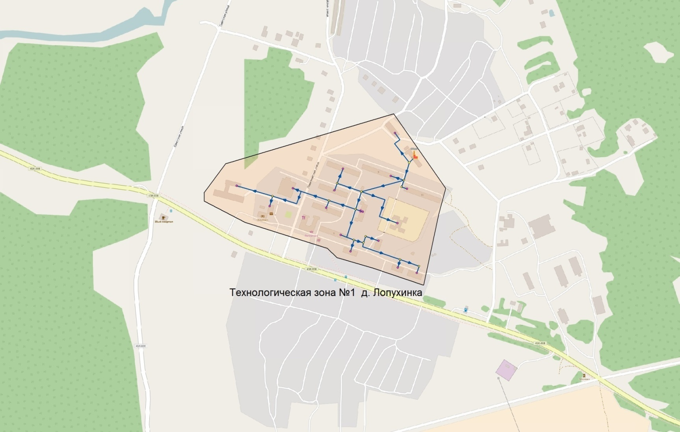

Рисунок 2 Зона действия центральной котельной в д. Лопухинка

На рисунке 3 представлена зона действия котельной детского дома в д. Лопухинка, которая включает в себя технологическую зону теплоснабжения №2.

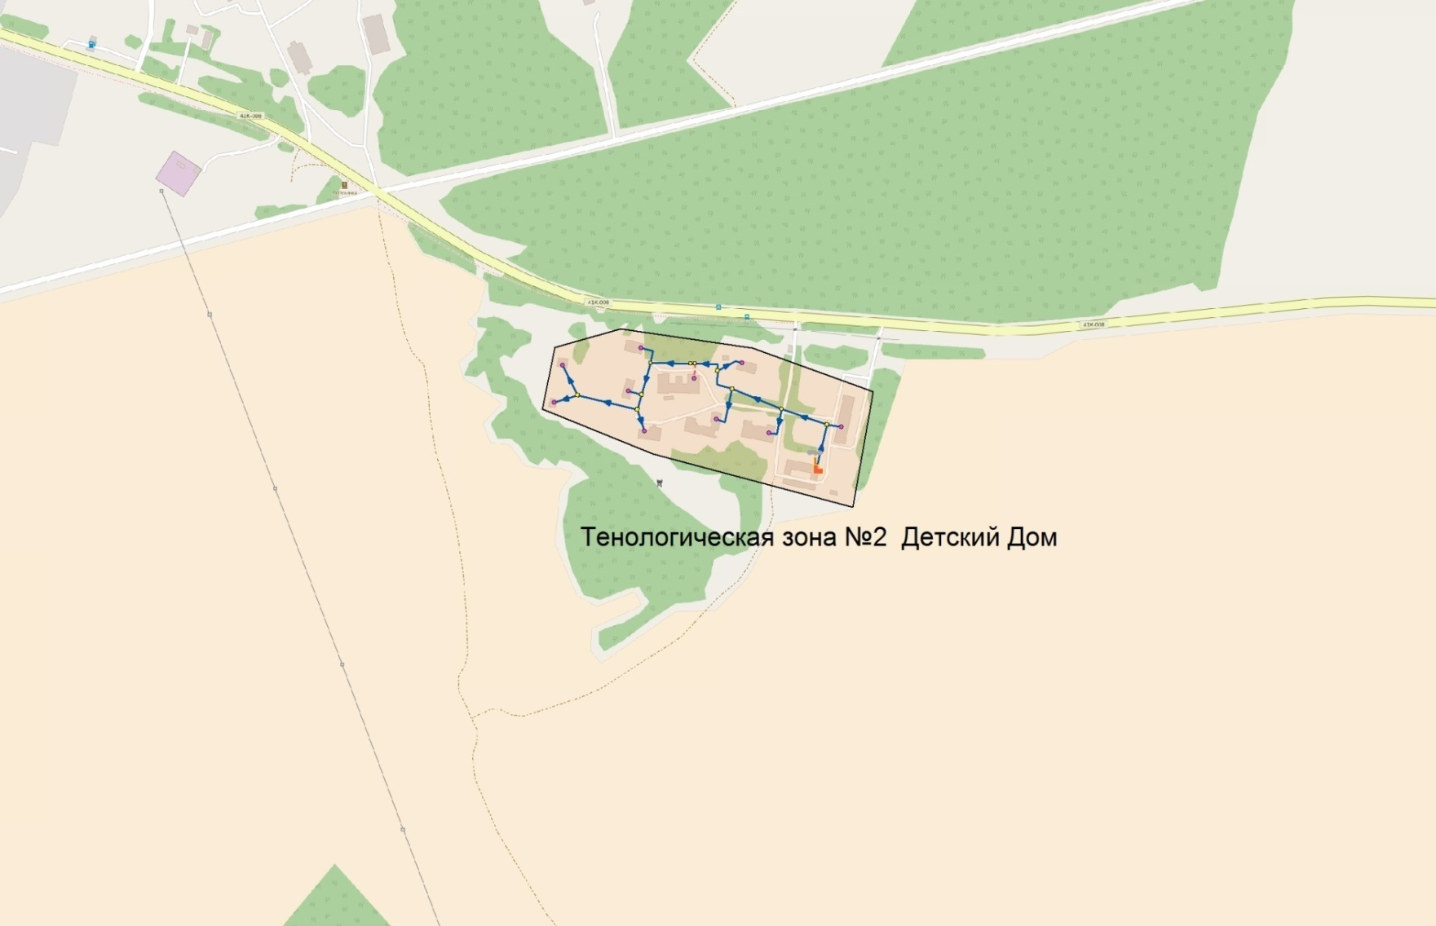

Рисунок 3 Зона действия котельной детского дома в д. Лопухинка

На рисунке 4 представлена зона действия котельной в д. Глобицы, которая включает в себя технологическую зону теплоснабжения №3.

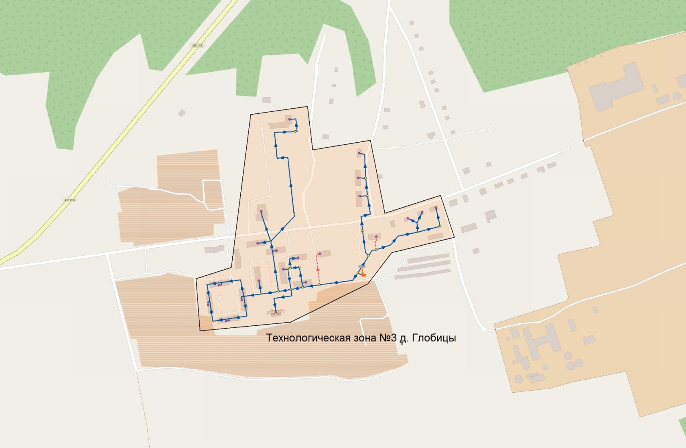

Рисунок 4 Зона действия котельной в д. Глобицы

Графическое изображение зоны перспективной застройки в д. Лопухинка и перспективной магистральной тепловой сети представлено на рисунке 5.

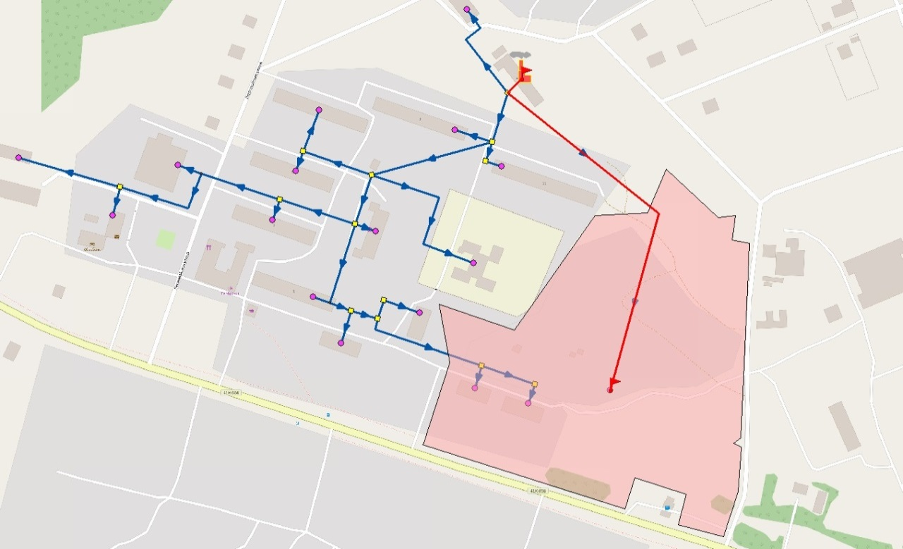

Рисунок 5 Графическое изображение зоны перспективной застройки и перспективной магистральной тепловой сети

В связи с разрозненным характером индивидуальной застройки большое количество потребителей МО Лопухинское сельское поселение не имеют централизованного теплоснабжения. Потребители индивидуальной застройки используют для своих нужд угольные и газовые котлы малой мощности. Так же распространены электрические обогреватели. Теплофикационные установки размещаются в цокольных этажах жилых домов или в специальных пристройках. Котлы имеют в своем комплексе дополнительный контур для приготовления горячей воды.

В зоны действия индивидуального теплоснабжения входят населенные пункты:

д. Верхние Рудицы;

д. Воронино;

д. Горки;

д. Заостровье;

д. Извара;

д. Муховицы;

д. Никольская;

д. Новая Буря;

д. Савольщина;

д. Старые Мёдуши ;

д. Флоревицы

Так же в зоны индивидуального теплоснабжения входит часть д. Лопухинка и д. Глобицы (часть, которая не подключена к системе централизованного теплоснабжения). Графическое изображение зон индивидуального теплоснабжения представлено на рисунке 6.

Перспективная индивидуальная застройка будет обеспечиваться индивидуальнымтеплоснабжением.

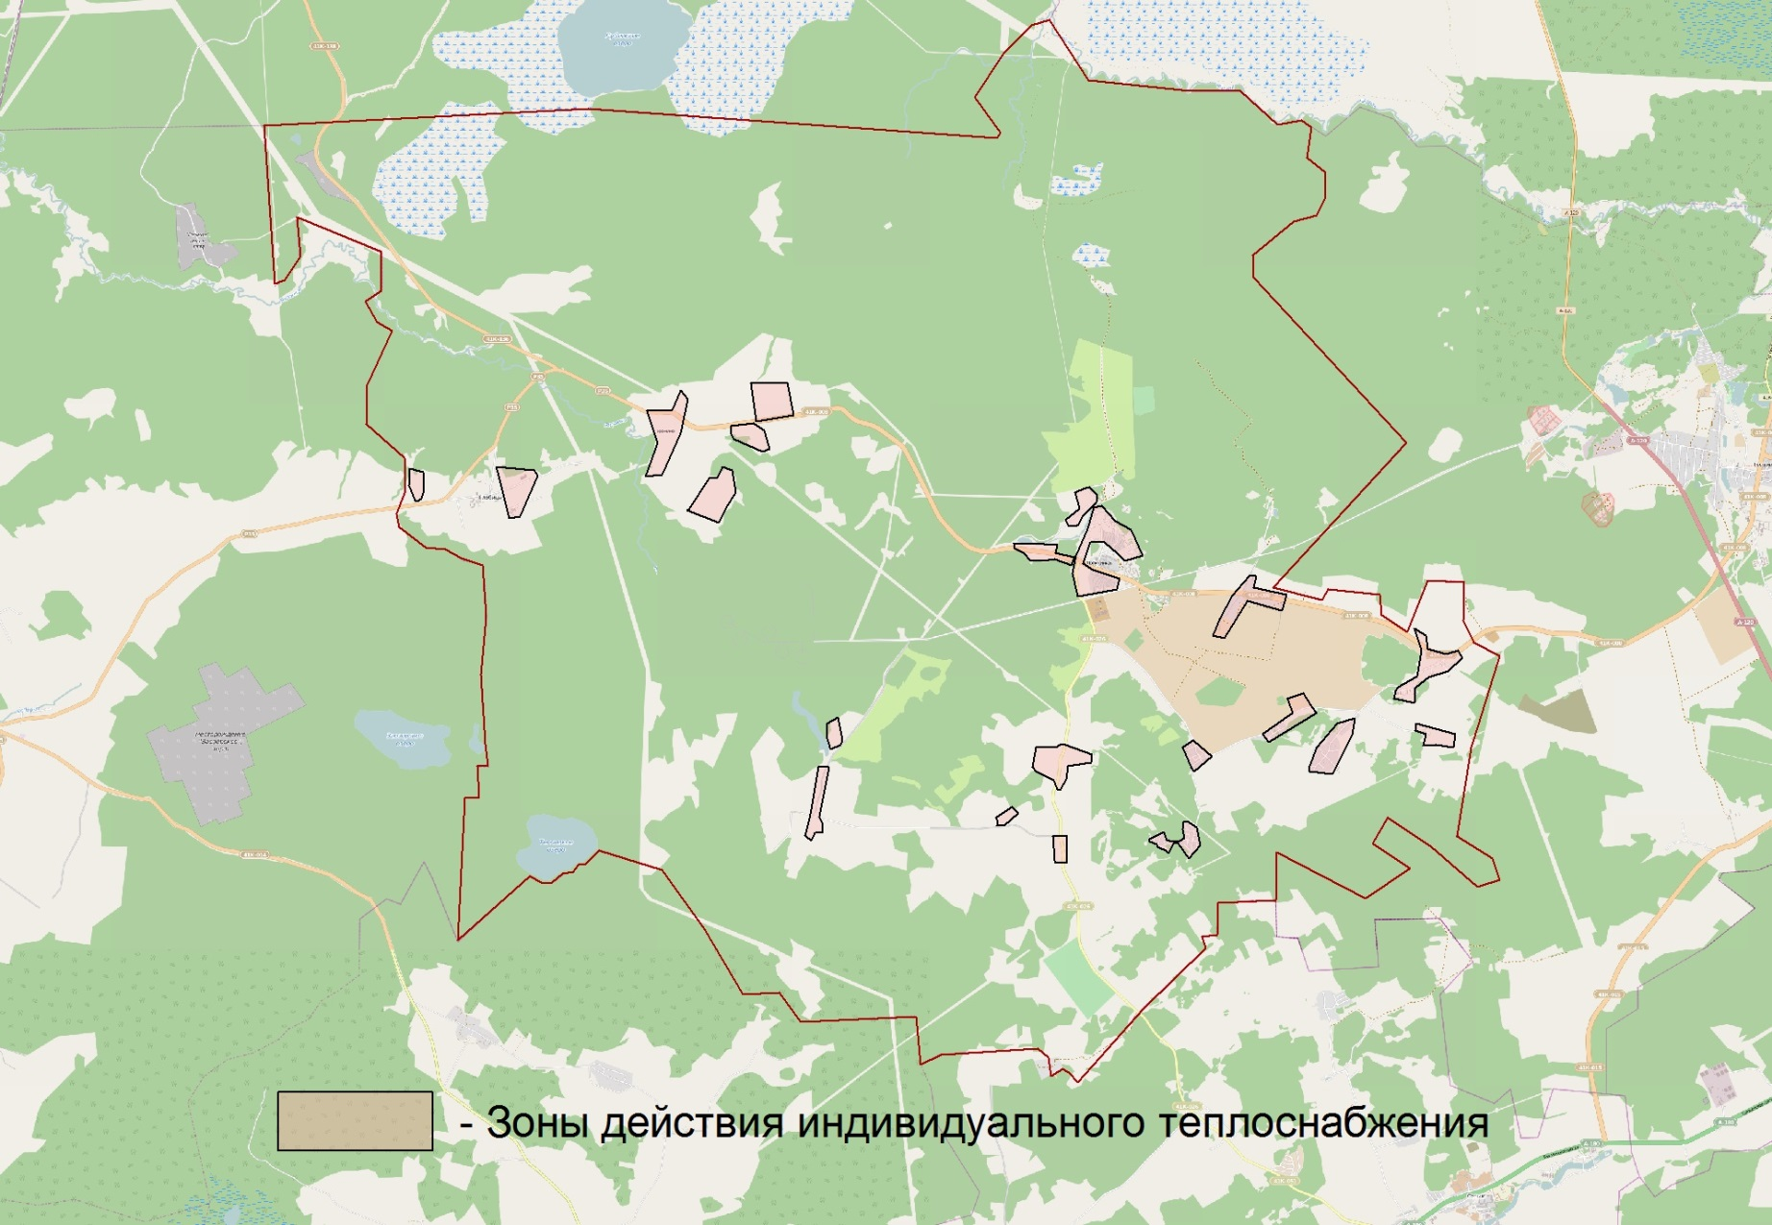

Рисунок 6 Графическое изображение зон индивидуального теплоснабжения на территории МО Лопухинское сельское поселение

-

**Источники тепловой энергии.**

На территории МО Лопухинское сельское поселение существует 3 технологические зоны централизованного теплоснабжения и 3 источника тепловой энергии.

**д. Лопухинка, центральная котельная (технологическая зона №1)**

В технологической зоне №1 источником тепловой энергии является центральная котельная д. Лопухинка. Собственником котельной является ОАО «ЛЭК». Котельную обслуживает организация ООО «ИЭК». Данный источник тепловой энергии обеспечивает теплом и горячей водой жилую застройку и общественные здания центральной части д. Лопухинка.

В технологической зоне №1 тип системы отопления - закрытый. Система теплоснабжения выполнена в трехтрубном исполнении: подающий и обратный трубопровод на отопление, и подающий трубопровод на ГВС.

Установленная тепловая мощность котельной составляет 6,45 Гкал/час. Топливом является природный газ. Котельная устроена в отдельно стоящем здании. Для отвода дымовых газов установлена стальная дымовая труба.

Основное теплофикационное оборудование центральной котельной д. Лопухинка представлено в таблице 9.

Таблица 9 Основное теплофикационное оборудование центральной котельной д. Лопухинка

| № п/п | Наименование котлов | Расчетное давление воды на входе МПа | Расчетная температура воды на выходе из котла, °С | Количество,  шт |
| --- | --- | --- | --- | --- |
| 1 | Котел водогрейный КВГМ-2,5 | 0,7 | 95 | 2 |
| 2 | Котел водогрейный ВК-32 | 0,7 | 95 | 1 |

Насосное оборудование центральной котельной в д. Лопухинка представлено в таблице 10.

Таблица 10 Насосное оборудование центральной котельной д. Лопухинка

|  |  |  |  |  |  |  |  |
| --- | --- | --- | --- | --- | --- | --- | --- |
| № п/п | Наименование, тип насоса | Дата ввода в эксплуатацию | Количество, шт | Подача насоса, м3/ч | Напор, м вод. ст. | Мощность электродвигателя, кВт | Скорость вращения, об/мин |
| 1 | Сетевой К-100-65-200 | 03.04.2011 | 1 | 100 | 50 | 30 | 3000 |
| 2 | Сетевой К-100-65-200 | 02.10.2012 | 1 | 100 | 50 | 30 | 3000 |
| 3 | Сетевой К-80-50-200 | 01.01.1980 | 1 | 75 | 35 | 18,5 | 2970 |
| 4 | ГВС К-100-65-200 | 01.08.2012 | 1 | 100 | 50 | 30 | 2980 |
| 5 | ГВС К-100-65-200 | 01.09.2013 | 1 | 100 | 50 | 30 | 2980 |
| 6 | Подпиточный К-80-50-200 | 03.03.2012 | 1 | 80 | 40 | 11 | 2980 |

**д. Лопухинка, котельная детского дома (технологическая зона №2)**

Источником тепловой энергии в технологической зоне №2 является котельная детского дома. Собственником котельной является ОАО «ЛЭК». Котельную обслуживает организация ООО «ИЭК». Установленная тепловая мощность котельной составляет 0,6 Гкал/час. Котельная обеспечивает отопление и горячее водоснабжение зданий на территории детского дома. Тип системы отопления - закрытый. Система теплоснабжения выполнена в четырёхтрубном исполнении (подающий и обратный трубопроводы на систему отопления и ГВС).

В качестве топлива используется природный газ.

Основное теплофикационное оборудование котельной детского дома в д. Лопухинка представлено в таблице 11 .

Таблица 11 Основное теплофикационное оборудование котельной детского дома в д. Лопухинка

|  |  |  |  |  |
| --- | --- | --- | --- | --- |
| № п/п | Наименование котлов | Расчетное давление воды на входе, МПа | Расчетная температура воды на выходе из котла, °С | Количество,  шт. |
| 1 | Теплогенератор ТГ-120 | 0,6 | 95 | 5 |

Насосное оборудование котельной детского дома в д. Лопухинка представлено в таблице 12.

Таблица 12 Насосное оборудование котельной детского дома в д. Лопухинка

|  |  |  |  |  |  |  |  |
| --- | --- | --- | --- | --- | --- | --- | --- |
| № п/п | Наименование, тип насоса | Дата ввода в эксплуатацию | Количество, шт. | Подача насоса, м3/ч | Напор, м вод. ст. | Мощность электродвигателя, кВт | Скорость вращения, об/мин |
| 1 | Котловой BL-40/140 | 01.01.2008 | 2 | 35 | 18,2 | 4 | 3000 |
| 2 | Сетевой BL-40/140 | 01.01.2008 | 2 | 15 | 21,2 | 3 | 3000 |
| 3 | ГВС MHI 202-1/E/3-400 | 01.01.2008 | 1 | 15 | 10 | 1,5 | 2700 |
| 4 | Подпиточный TOP-Z 25/10 | 01.01.2008 | 1 | 7 | 20 | 1 | 2700 |

**д. Глобицы, котельная деревни Глобицы (технологическая зона №3)**

Источником тепловой энергии в технологической зоне №3 является котельная, расположенная в д. Глобицы Собственником котельной является ОАО «ЛЭК». Котельную обслуживает организация ООО «ИЭК» Установленная тепловая мощность составляет 3,44 Гкал/час. Котельная обеспечивает отопление и горячее водоснабжение жилых и общественных зданий в центральной части д. Глобицы. Тип системы отопления - закрытый. Система теплоснабжения выполнена в четырёхтрубном исполнении (подающий и обратный трубопроводы на систему отопления и ГВС).

В качестве топлива используется природный газ.

Основное теплофикационное оборудование котельной д. Глобицы представлено в таблице 13.

Таблица 13 Основное теплофикационное оборудование котельной

|  |  |  |  |  |
| --- | --- | --- | --- | --- |
| № п/п | Наименование котлов | Расчетное давление воды на входе МПа | Расчетная максимальная температура воды на выходе из котла, °С | Количество,  шт. |
| 1 | Котел водогрейный КВ-ГМ-2.0-95 | 0,7 | 95 | 2 |

Насосное оборудование котельной д. Глобицы представлено в таблице 14.

Таблица 14 Насосное оборудование котельной д. Глобицы

|  |  |  |  |  |  |  |  |
| --- | --- | --- | --- | --- | --- | --- | --- |
| № п/п | Наименование, тип насоса | Дата ввода в эксплуатацию | Количество, шт. | Подача насоса, м3/ч | Напор, м вод. ст. | Мощность электродвигателя, кВт | Скорость вращения, об/мин |
| 1 | Подпиточный CR5-10 | 01.01.2005 | 2 | 5,7 | 49,8 | 1,5 | 2890 |
| 2 | Подпиточный CR5-10 | 01.01.2005 | 1 | 5,7 | 49,8 | 1,5 | 2890 |
| 3 | Подпиточный №2 CR5-10 | 01.01.2005 | 1 | 10 | 31,9 | 1,5 | 2890 |
| 4 | ГВС CR15-4 | 01.01.2005 | 2 | 17 | 44,8 | 4 | 2910 |
| 5 | Сетевой TP100-390/2-AFA-BAQE | 01.01.2005 | 2 | 174 | 32 | 22 | 2930 |
| 6 | Рециркуляционный URS50-120F | 01.01.2005 | 2 | рециркуляция |  | 0,72 | 2900 |

Исходя из данных, предоставленных ООО «ИЭК» установленная тепловая мощность теплофикационных установок и теплофикационного оборудования котельных представлена в таблице 15.

Таблица 15 Параметры установленной тепловой мощности теплофикационного оборудования и теплофикационной установки

| № котла | Наименование котлоагрегатов | Год ввода в эксплуатацию | Установленная тепловая мощность Nуст., Гкал/час |
| --- | --- | --- | --- |
| д. Лопухинка центральная котельная (технологическая зона №1) | | | |
| 1 | Котел водогрейный КВГМ-2,5 | 1998 | 2,15 |
| 2 | Котел водогрейный КВГМ-2,5 | 1998 | 2,15 |
| 3 | Котел водогрейный ВК-32 | 1998 | 2,15 |
| д. Лопухинка, котельная детского дома (технологическая зона №2) | | | |
| 1 | Теплогенератор ТГ-120 | 2008 | 0,12 |
| 2 | Теплогенератор ТГ-120 | 2008 | 0,12 |
| 3 | Теплогенератор ТГ-120 | 2008 | 0,12 |
| 4 | Теплогенератор ТГ-120 | 2008 | 0,12 |
| 5 | Теплогенератор ТГ-120 | 2008 | 0,12 |
| д. Глобицы, котельная деревни Глобицы (технологическая зона №3) | | | |
| 1 | Котел водогрейный КВ-ГМ-2.0-95 | 2004 | 1,72 |
| 2 | Котел водогрейный КВ-ГМ-2.0-95 | 2004 | 1,72 |

Параметры располагаемой тепловой мощности, исходя из данных ООО «ИЭК», представлены в таблице 16.

Таблица 16 Параметры располагаемой тепловой мощности котельного оборудования

| № котла | Наименование котлоагрегатов | Параметры установленной тепловой мощности Nуст., Гкал\ч | Параметры располагаемой тепловой мощности Nрасп., Гкал/ч | Предписание надзорных органов по ограничению тепловой мощности |
| --- | --- | --- | --- | --- |
| д. Лопухинка центральная котельная (технологическая зона №1) | | | | |
| 1 | Котел водогрейный КВГМ-2,5 | 2,15 | 2,15 | отсутствуют |
| 2 | Котел водогрейный КВГМ-2,5 | 2,15 | 2,15 | отсутствуют |
| 3 | Котел водогрейный ВК-32 | 2,15 | 2,15 | отсутствуют |
| д. Лопухинка, котельная детского дома (технологическая зона №2) | | | | |
| 1 | Теплогенератор ТГ-120 | 0,12 | 0,12 | отсутствуют |
| 2 | Теплогенератор ТГ-120 | 0,12 | 0,12 | отсутствуют |
| 3 | Теплогенератор ТГ-120 | 0,12 | 0,12 | отсутствуют |
| 4 | Теплогенератор ТГ-120 | 0,12 | 0,12 | отсутствуют |
| 5 | Теплогенератор ТГ-120 | 0,12 | 0,12 | отсутствуют |
| д. Глобицы, котельная деревни Глобицы (технологическая зона №3) | | | | |
| 1 | Котел водогрейный КВ-ГМ-2.0-95 | 1,72 | 1,72 | отсутствуют |
| 2 | Котел водогрейный КВ-ГМ-2.0-95 | 1,72 | 1,72 | отсутствуют |

**Сведения о состоянии сетей**

В технологической зоне №1 д. Лопухинка передача тепловой энергии осуществляется по тепловым сетям протяженностью 3399 погонных метров в однотрубном исчислении (с учетом системы ГВС). Система теплоснабжения трехтрубная, подающий и обратный трубопровод на систему отопление и подающий трубопровод на ГВС. Тепловые сети являются собственностью ОАО «ЛЭК» и обслуживаются ООО «ИЭК». Структура тепловых сетей системы отопления представлена в таблице 17.

Таблица 17 Тепловые сети отопления технологической зоны №1 д. Лопухинка (центральная котельная)

| Наименование начала участка | Наименование конца участка | Длина участка в двухтрубном исчислении, м | Внутренний диаметр подающего трубопровода, м | Внутренний диаметр обратного трубопровода, м |
| --- | --- | --- | --- | --- |
| Центральная котельная Лопухинка | ТК-1 | 15 | 0,219 | 0,219 |
| ТК-1 | Баня | 40 | 0,057 | 0,057 |
| ТК-1 | ТК-2 | 50 | 0,219 | 0,219 |
| ТК-2 | Дом №9 | 15 | 0,108 | 0,108 |
| ТК-2 | ТК-4 | 73 | 0,219 | 0,219 |
| ТК-4 | Детский сад | 200 | 0,076 | 0,076 |
| ТК-4 | ТК-9 | 30 | 0,219 | 0,219 |
| ТК-9 | Дом №7 | 50 | 0,108 | 0,108 |
| ТК-9 | Дом №5 | 15 | 0,108 | 0,108 |
| ТК-4 | ТК-5 | 50 | 0,219 | 0,219 |
| ТК-5 | Больница | 30 | 0,076 | 0,076 |
| ТК-5 | ТК-7 | 30 | 0,219 | 0,219 |
| ТК-7 | Дом №3 | 15 | 0,108 | 0,108 |
| ТК-7 | Уз1 | 150 | 0,219 | 0,219 |
| Уз1 | ДК | 10 | 0,108 | 0,108 |
| Уз1 | ТК-8 | 25 | 0,108 | 0,108 |
| ТК-8 | Администрация | 30 | 0,057 | 0,057 |
| ТК-8 | Школа | 30 | 0,108 | 0,108 |
| ТК-5 | Уз 2 | 60 | 0,219 | 0,219 |
| Уз 2 | Дом №1 | 40 | 0,089 | 0,089 |
| Уз 2 | ТК-9 | 40 | 0,089 | 0,089 |
| ТК-9 | ТК-10 | 20 | 0,089 | 0,089 |
| ТК-10 | ТК-11 | 20 | 0,076 | 0,076 |
| ТК-11 | Дом №11 | 5 | 0,076 | 0,076 |
| ТК-2 | ТК-3 | 15 | 0,108 | 0,108 |
| ТК-3 | Дом 11 | 10 | 0,108 | 0,108 |
| ТК-9 | Жил. Дом. Мира 13 | 25 | 0,076 | 0,076 |
| ТК-10 | ТК-12 | 105 | 0,089 | 0,089 |
| ТК-12 | Жил. Дом. Мира 7 | 20 | 0,076 | 0,076 |
| ТК-12 | ТК-13 | 50 | 0,076 | 0,076 |
| ТК-13 | Жил. Дом. Мира 4 | 20 | 0,076 | 0,076 |

Структура сетей системы ГВС технологической зоны №1 д. Лопухинка (центральная котельная) представлены в таблице 18.

Таблица 18 Сети системы ГВС технологической зоны №1 д. Лопухинка (центральная котельная)

|  |  |  |  |
| --- | --- | --- | --- |
| Наименование начала участка | Наименование конца участка | Длина участка в однотрубном исчислении, м | Внутренний диаметр подающего трубопровода, м |
| Центральная котельная Лопухинка | ТК-1 | 15 | 0,1 |
| ТК-1 | Баня | 40 | 0,05 |
| ТК-1 | ТК-2 | 50 | 0,1 |
| ТК-2 | Дом №9 | 15 | 0,05 |
| ТК-2 | ТК-4 | 73 | 0,1 |
| ТК-4 | Детский сад | 200 | 0,05 |
| ТК-4 | ТК-9 | 30 | 0,08 |
| ТК-9 | Дом №7 | 50 | 0,05 |
| ТК-9 | Дом №5 | 15 | 0,05 |
| ТК-4 | ТК-5 | 50 | 0,1 |
| ТК-5 | Больница | 30 | 0,05 |
| ТК-5 | ТК-7 | 30 | 0,05 |
| ТК-7 | Дом №3 | 15 | 0,05 |
| ТК-5 | Уз 2 | 60 | 0,1 |
| Уз 2 | Дом №1 | 40 | 0,05 |
| Уз 2 | ТК-9 | 40 | 0,05 |
| ТК-9 | ТК-10 | 20 | 0,05 |
| ТК-10 | ТК-11 | 20 | 0,05 |
| ТК-11 | Дом №11 | 5 | 0,05 |
| ТК-2 | ТК-3 | 15 | 0,05 |
| ТК-3 | Дом 11 | 10 | 0,05 |

В технологической зоне №2 д. Лопухинка (котельная детского дома) передача тепловой энергии осуществляется по тепловым сетям протяженностью 2622 погонных метров в однотрубном исчислении (с учетом системы ГВС). Система теплоснабжения – четырехтрубная. Тепловые сети являются собственностью ОАО «ЛЭК» и обслуживаются ООО «ИЭК». Структура тепловых сетей системы отопления представлена в таблице 19.

Таблица 19 Тепловые сети отопления технологической зоны №2 д. Лопухинка (котельная детского дома)

| Наименование начала участка | Наименование конца участка | Длина участка в двухтрубном исчислении, м | Внутренний диаметр подающего трубопровода, м | Внутренний диаметр обратного трубопровода, м |
| --- | --- | --- | --- | --- |
| Котельная д/д Лопухинка | ТК-1 | 46,2 | 0,1 | 0,1 |
| ТК-1 | Спальный и учебный корпус | 11 | 0,05 | 0,05 |
| ТК-1 | ТК-2 | 53,3 | 0,1 | 0,1 |
| ТК-2 | Спортзал | 24,7 | 0,05 | 0,05 |
| ТК-2 | ТК-3 | 61,6 | 0,1 | 0,1 |
| ТК-3 | Столовая | 35 | 0,05 | 0,05 |
| ТК-3 | ТК-4 | 36 | 0,1 | 0,1 |
| ТК-4 | КЖ | 23,2 | 0,05 | 0,05 |
| ТК-4 | ТК-5 | 30 | 0,08 | 0,08 |
| ТК-5 | Школа | 10,5 | 0,05 | 0,05 |
| ТК-5 | ТК-6 | 1,9 | 0,08 | 0,08 |
| ТК-6 | ТК-7 | 48,2 | 0,08 | 0,08 |
| ТК-7 | КЖ | 35,2 | 0,05 | 0,05 |
| ТК-7 | ТК-8 | 37,4 | 0,08 | 0,08 |
| ТК-8 | КЖ | 15 | 0,05 | 0,05 |
| ТК-8 | ТК-9 | 18 | 0,05 | 0,05 |
| ТК-9 | Мастерская | 20,6 | 0,05 | 0,05 |
| ТК-9 | ТК-10 | 65,4 | 0,05 | 0,05 |
| ТК-10 | Ж | 42,2 | 0,05 | 0,05 |
| ТК-10 | КЖ | 40 | 0,05 | 0,05 |

Структура тепловых сетей системы ГВС технологической зоны №2 д. Лопухинка (котельная детского дома) представлена в таблице 20.

Таблица 20 Структура сетей ГВС технологической зоны №2 д. Лопухинка (котельная детского дома)

|  |  |  |  |  |
| --- | --- | --- | --- | --- |
| Наименование начала участка | Наименование конца участка | Длина участка в двухтрубном исчислении, м | Внутренний диаметр подающего трубопровода, м | Внутренний диаметр обратного трубопровода, м |
| Котельная д/д Лопухинка | ТК-1 | 46,2 | 0,08 | 0,05 |
| ТК-1 | Спальный и учебный корпус | 11 | 0,05 | 0,05 |
| ТК-1 | ТК-2 | 53,3 | 0,08 | 0,05 |
| ТК-2 | Спортзал | 24,7 | 0,05 | 0,05 |
| ТК-2 | ТК-3 | 61,6 | 0,05 | 0,05 |
| ТК-3 | Столовая | 35 | 0,05 | 0,05 |
| ТК-3 | ТК-4 | 36 | 0,05 | 0,05 |
| ТК-4 | КЖ | 23,2 | 0,05 | 0,05 |
| ТК-4 | ТК-5 | 30 | 0,05 | 0,05 |
| ТК-5 | Школа | 10,5 | 0,05 | 0,05 |
| ТК-5 | ТК-6 | 1,9 | 0,05 | 0,05 |
| ТК-6 | ТК-7 | 48,2 | 0,05 | 0,05 |
| ТК-7 | КЖ | 35,2 | 0,05 | 0,05 |
| ТК-7 | ТК-8 | 37,4 | 0,05 | 0,05 |
| ТК-8 | КЖ | 15 | 0,05 | 0,05 |
| ТК-8 | ТК-9 | 18 | 0,05 | 0,05 |
| ТК-9 | Мастерская | 20,6 | 0,05 | 0,05 |
| ТК-9 | ТК-10 | 65,4 | 0,05 | 0,05 |
| ТК-10 | Ж | 42,2 | 0,05 | 0,05 |
| ТК-10 | КЖ | 40 | 0,05 | 0,05 |

В технологической зоне №3 д. Глобицы (котельная деревни Глобицы) передача тепловой энергии осуществляется по тепловым сетям протяженностью 6173 погонных метров в однотрубном исчислении (с учетом системы ГВС). Система теплоснабжения - четырехтрубная. Тепловые сети являются собственностью ОАО «ЛЭК» и обслуживаются ООО «ИЭК». Структура тепловых сетей системы отопления представлена в таблице 21.

Таблица 21 Тепловые сети отопления технологической зоны №3 д. Глобицы (котельная д. Глобицы)

| Наименование начала участка | Наименование конца участка | Длина участка в двухтрубном исчислении, м | Внутренний диаметр подающего трубопровода, м | Внутренний диаметр обратного трубопровода, м |
| --- | --- | --- | --- | --- |
| Котельная д. Глобицы | ТК-А | 30 | 0,2 | 0,2 |
| ТК-А | ТК-173 | 70 | 0,15 | 0,15 |
| ТК-173 | Магазин | 64,5 | 0,07 | 0,07 |
| ТК-173 | ТК (1) | 50 | 0,15 | 0,15 |
| ТК (1) | Узел ул. Героев 20а | 5 | 0,08 | 0,08 |
| Узел ул. Героев 20а | Жил. Дом. ул Героев, 20а | 1 | 0,05 | 0,05 |
| Узел ул. Героев 20а | ТК-176 | 20,5 | 0,08 | 0,08 |
| ТК-176 | ТК-177 | 12 | 0,08 | 0,08 |
| ТК-177 | Жил. Дом. ул. Героев 20б | 26,5 | 0,05 | 0,05 |
| ТК-177 | ТК-222 | 8 | 0,08 | 0,08 |
| ТК-222 | ТК (2) | 33,5 | 0,1 | 0,1 |
| ТК (1) | ТК (2) | 22 | 0,15 | 0,15 |
| ТК-222 | Жил. Дом. ул. Героев 18б | 6 | 0,05 | 0,05 |
| ТК (2) | Детский Сад | 82 | 0,05 | 0,05 |
| ТК (2) | ТК-225 | 32,5 | 0,15 | 0,15 |
| ТК-225 | Узел ул. Героев 12 | 91 | 0,1 | 0,1 |
| Узел ул. Героев 12 | Жил. Дом. ул. Героев 12 | 1 | 0,05 | 0,05 |
| ТК-225 | ТК-226 | 46,5 | 0,15 | 0,15 |
| ТК-226 | Жил. Дом. ул. Героев 18а | 17 | 0,08 | 0,08 |
| ТК-226 | Узел ул. Героев 5 | 29 | 0,15 | 0,15 |
| Узел ул. Героев 5 | Жил. Дом. ул. Героев 5 | 1 | 0,05 | 0,05 |
| Узел ул. Героев 5 | Узел ул. Героев 6 | 67 | 0,1 | 0,1 |
| Узел ул. Героев 5 | Узел ул. Героев 8 | 65 | 0,08 | 0,08 |
| Узел ул. Героев 8 | Жил. Дом. ул. Героев 8 | 1 | 0,05 | 0,05 |
| Узел ул. Героев 8 | Узел ул. Героев 7 | 63 | 0,08 | 0,08 |
| Узел ул. Героев 6 | Узел ул. Героев 7 | 68 | 0,08 | 0,08 |
| Узел ул. Героев 7 | Жил. Дом. ул. Героев 7 | 1 | 0,05 | 0,05 |
| Узел ул. Героев 6 | Жил. Дом. ул. Героев 6 | 1 | 0,05 | 0,05 |
| Узел ул. Героев 12 | ТК-198-199 | 10 | 0,1 | 0,1 |
| ТК-198-199 | Жил. Дом. ул. Героев 10 | 10 | 0,08 | 0,08 |
| ТК-198-199 | Узел Дом Культуры | 57 | 0,05 | 0,05 |
| Узел Дом Культуры | Дом Культуры | 1 | 0,05 | 0,05 |
| ТК-198-199 | ТК-Б | 80 | 0,08 | 0,08 |
| Узел Дом Культуры | ТК-Б | 50 | 0,08 | 0,08 |
| ТК-Б | ТК (3) | 140 | 0,08 | 0,08 |
| ТК (3) | Школа | 20 | 0,08 | 0,08 |
| ТК-А | ТК-142 | 80 | 0,125 | 0,125 |
| ТК149 | Жил. Дом. ул. Октябрьская 4 | 4 | 0,05 | 0,05 |
| ТК149 | ТК-144 | 51 | 0,08 | 0,08 |
| ТК-144 | Жил. Дом. ул. Октябрьская 2 | 4 | 0,05 | 0,05 |
| ТК-144 | Библиотека | 50 | 0,05 | 0,05 |
| ТК-142 | ТК-150 | 83,5 | 0,1 | 0,1 |
| ТК-150 | ТК149 | 50 | 0,1 | 0,1 |
| ТК-142 | ТК-141 | 39 | 0,125 | 0,125 |
| ТК-141 | Контора | 13 | 0,07 | 0,07 |
| ТК-141 | ТК-125 | 124 | 0,125 | 0,125 |
| ТК-125 | УЗЕЛ | 62,5 | 0,07 | 0,07 |
| УЗЕЛ | Жил. Дом. ул. Героев 24 | 20 | 0,05 | 0,05 |
| УЗЕЛ | Жил. Дом ул. Героев 26 | 20 | 0,05 | 0,05 |
| ТК-125 | ТК-129-ТК-123 | 40 | 0,125 | 0,125 |
| ТК-129-ТК-123 | Жил. Дом. ул. Героев 28 | 51,5 | 0,05 | 0,05 |

Структура сетей системы ГВС технологической зоны №3 д. Глобицы (котельная д. Глобицы) представлена в таблице 22.

Таблица 22 Структура сетей ГВС технологической зоны №3 д. Глобицы (котельная д. Глобицы)

| Наименование начала участка | Наименование конца участка | Длина участка в двухтрубном исчислении, м | Внутренний диаметр подающего трубопровода, м | Внутренний диаметр обратного трубопровода, м |
| --- | --- | --- | --- | --- |
| Котельная д. Глобицы | ТК-А | 30 | 0,1 | 0,08 |
| ТК-А | ТК-173 | 70 | 0,1 | 0,08 |
| ТК-173 | ТК (1) | 50 | 0,1 | 0,08 |
| ТК (1) | Узел ул. Героев 20а | 5 | 0,05 | 0,05 |
| Узел ул. Героев 20а | Жил. Дом. ул Героев, 20а | 1 | 0,05 | 0,05 |
| Узел ул. Героев 20а | ТК-176 | 20,5 | 0,05 | 0,05 |
| ТК-176 | ТК-177 | 12 | 0,05 | 0,05 |
| ТК-177 | Жил. Дом. ул. Героев 20б | 26,5 | 0,05 | 0,05 |
| ТК-177 | ТК-222 | 8 | 0,05 | 0,05 |
| ТК-222 | ТК (2) | 33,5 | 0,05 | 0,05 |
| ТК (1) | ТК (2) | 22 | 0,1 | 0,08 |
| ТК-222 | Жил. Дом. ул. Героев 18б | 6 | 0,05 | 0,05 |
| ТК (2) | ТК-225 | 32,5 | 0,08 | 0,05 |
| ТК-225 | Узел ул. Героев 12 | 91 | 0,08 | 0,05 |
| Узел ул. Героев 12 | Жил. Дом. ул. Героев 12 | 1 | 0,05 | 0,05 |
| ТК-225 | ТК-226 | 46,5 | 0,08 | 0,05 |
| ТК-226 | Жил. Дом. ул. Героев 18а | 17 | 0,05 | 0,05 |
| ТК-226 | Узел ул. Героев 5 | 29 | 0,08 | 0,05 |
| Узел ул. Героев 5 | Жил. Дом. ул. Героев 5 | 1 | 0,05 | 0,05 |
| Узел ул. Героев 5 | Узел ул. Героев 6 | 67 | 0,08 | 0,05 |
| Узел ул. Героев 5 | Узел ул. Героев 8 | 65 | 0,05 | 0,05 |
| Узел ул. Героев 8 | Жил. Дом. ул. Героев 8 | 1 | 0,05 | 0,05 |
| Узел ул. Героев 8 | Узел ул. Героев 7 | 63 | 0,05 | 0,05 |
| Узел ул. Героев 6 | Узел ул. Героев 7 | 68 | 0,05 | 0,05 |
| Узел ул. Героев 7 | Жил. Дом. ул. Героев 7 | 1 | 0,05 | 0,05 |
| Узел ул. Героев 6 | Жил. Дом. ул. Героев 6 | 1 | 0,05 | 0,05 |
| Узел ул. Героев 12 | ТК-198-199 | 10 | 0,05 | 0,05 |
| ТК-198-199 | Жил. Дом. ул. Героев 10 | 10 | 0,05 | 0,05 |
| ТК-А | ТК-142 | 80 | 0,05 | 0,05 |
| ТК149 | Жил. Дом. ул. Октябрьская 4 | 4 | 0,05 | 0,05 |
| ТК149 | ТК-144 | 51 | 0,05 | 0,05 |
| ТК-144 | Жил. Дом. ул. Октябрьская 2 | 4 | 0,05 | 0,05 |
| ТК-144 | Библиотека | 50 | 0,05 | 0,05 |
| ТК-142 | ТК-150 | 83,5 | 0,05 | 0,05 |
| ТК-150 | ТК149 | 50 | 0,05 | 0,05 |

На рисунке 7 представлены условные обозначения схемы тепловых сетей.

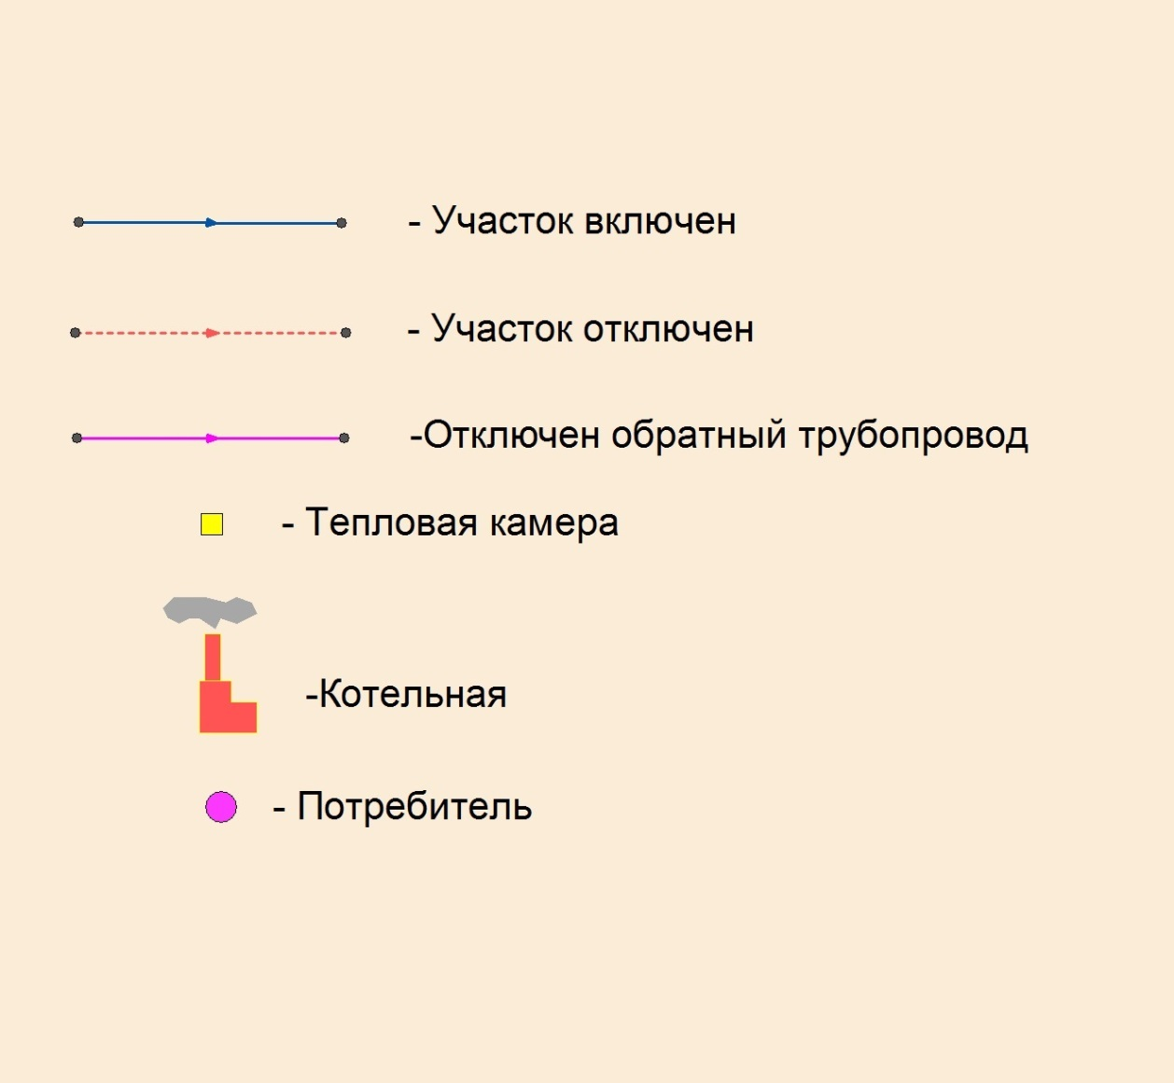

Рисунок 7 Условные обозначения

На рисунке 8 изображена схема тепловых сетей отопления технологической зоны №1 д. Лопухинка (центральная котельная).

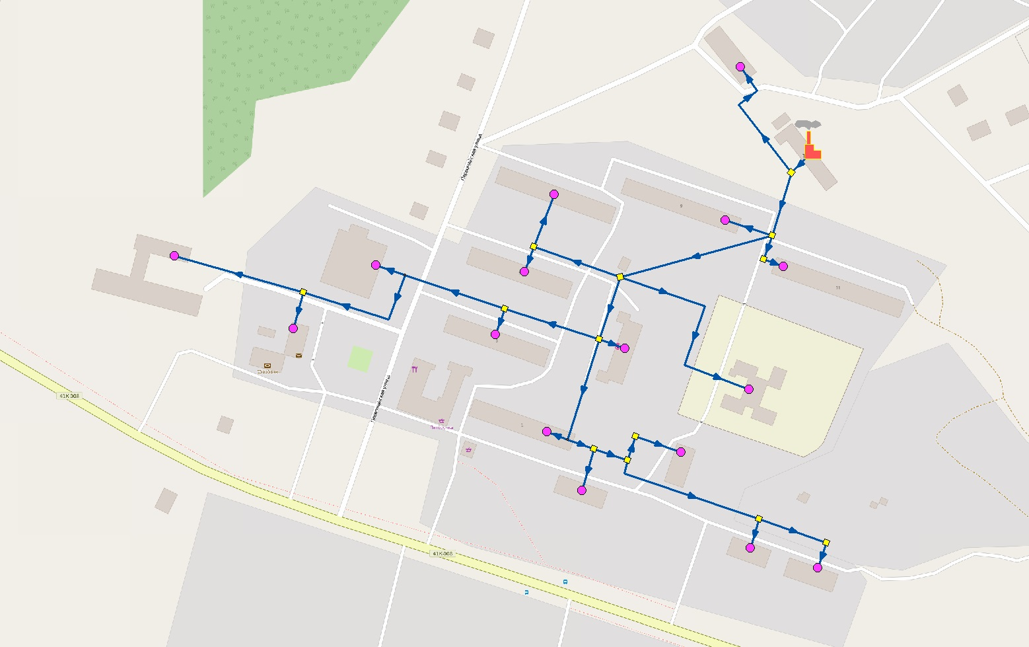

Рисунок 8 Схема тепловых сетей отопления технологической зоны №1 д. Лопухинка (центральная котельная)

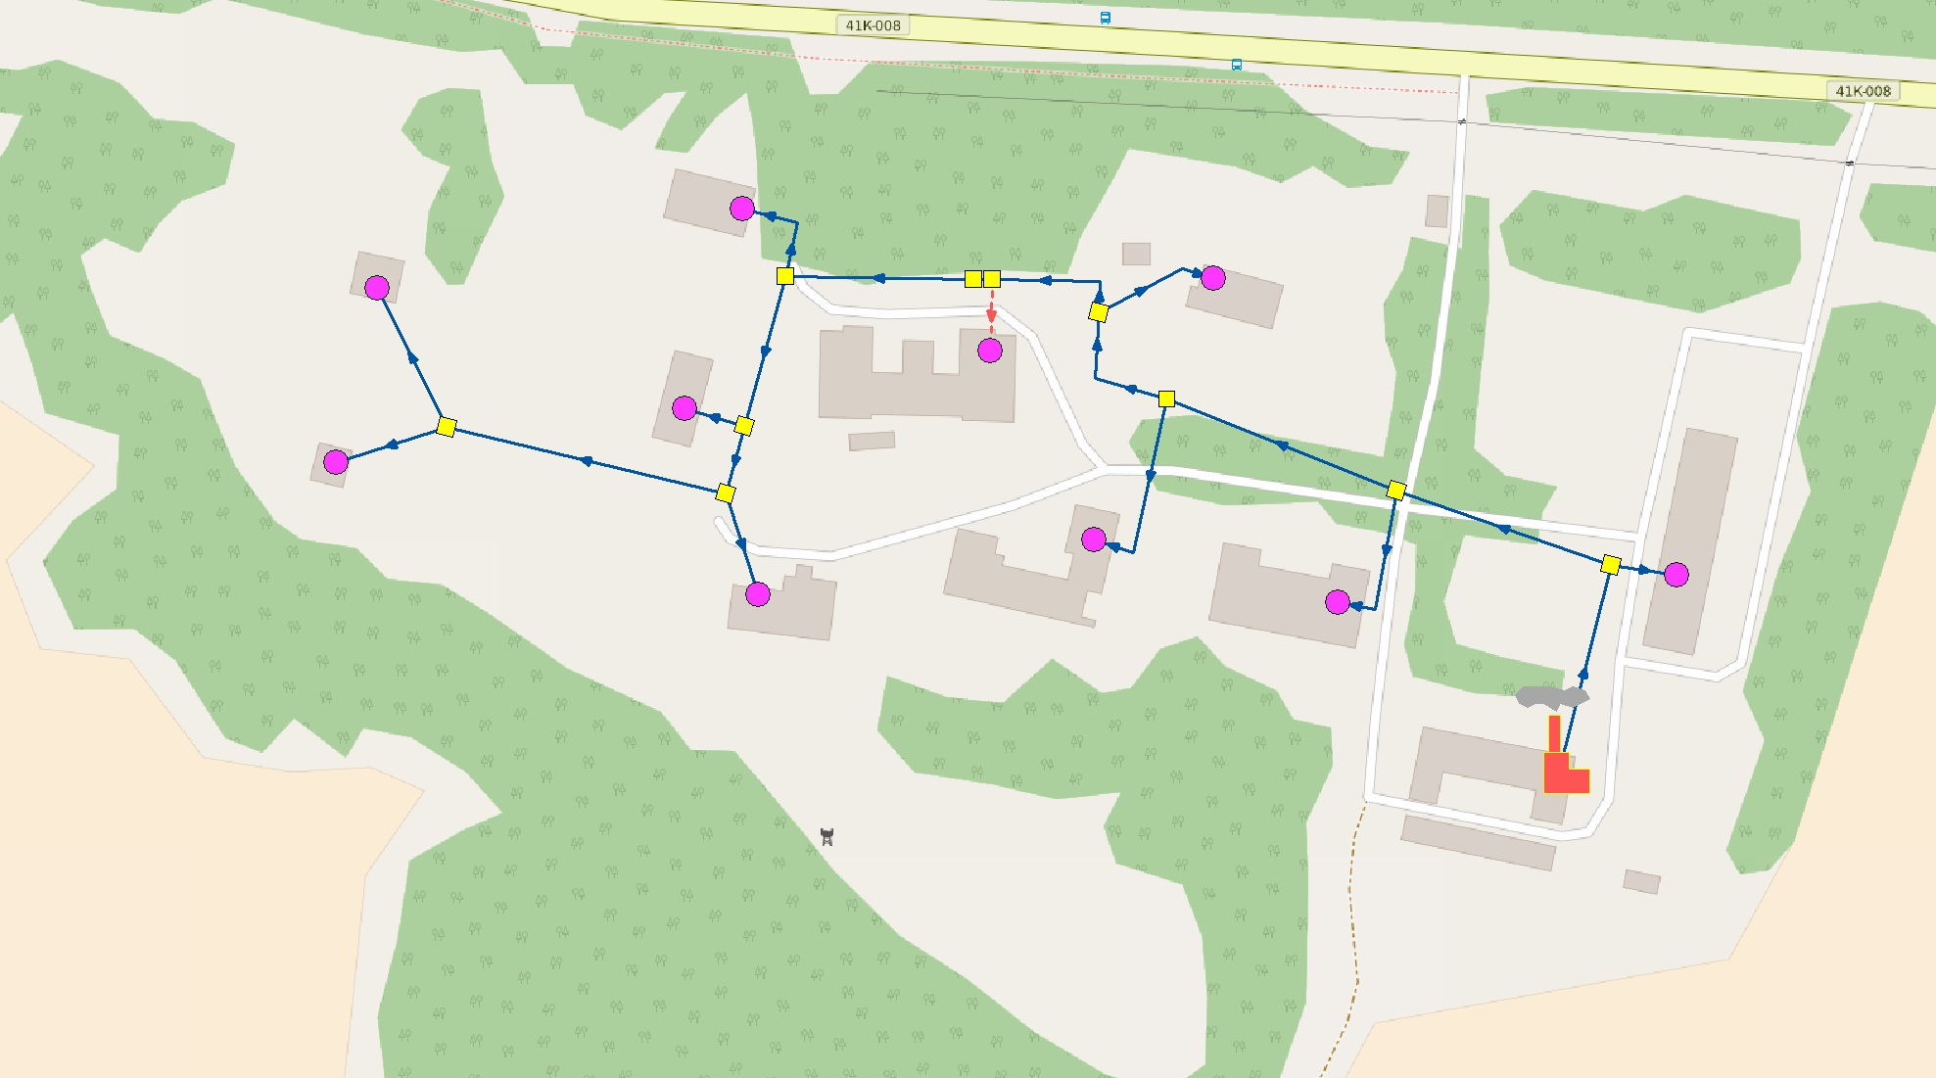

Рисунок 9 Схема тепловых сетей отопления технологической зоны №2 д. Лопухинка (котельная детского дома)

На рисунке 10 изображена схема тепловых сетей отопления технологической зоны №3 д. Глобицы (котельная деревни Глобицы).

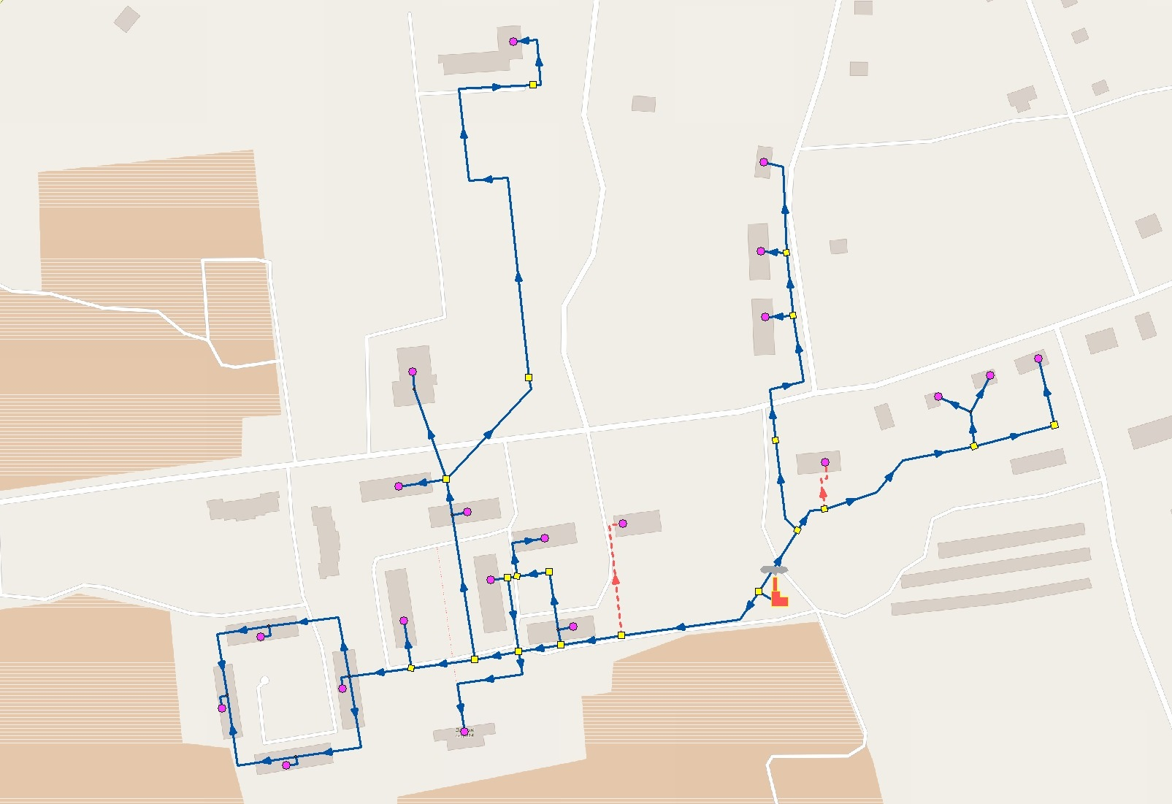

Рисунок 10 Схема тепловых сетей отопления технологической зоны №3 д. Глобицы (котельная деревни Глобицы)

На рисунке 11 изображена схема сетей ГВС технологической зоны №1 д. Лопухинка (центральная котельная).

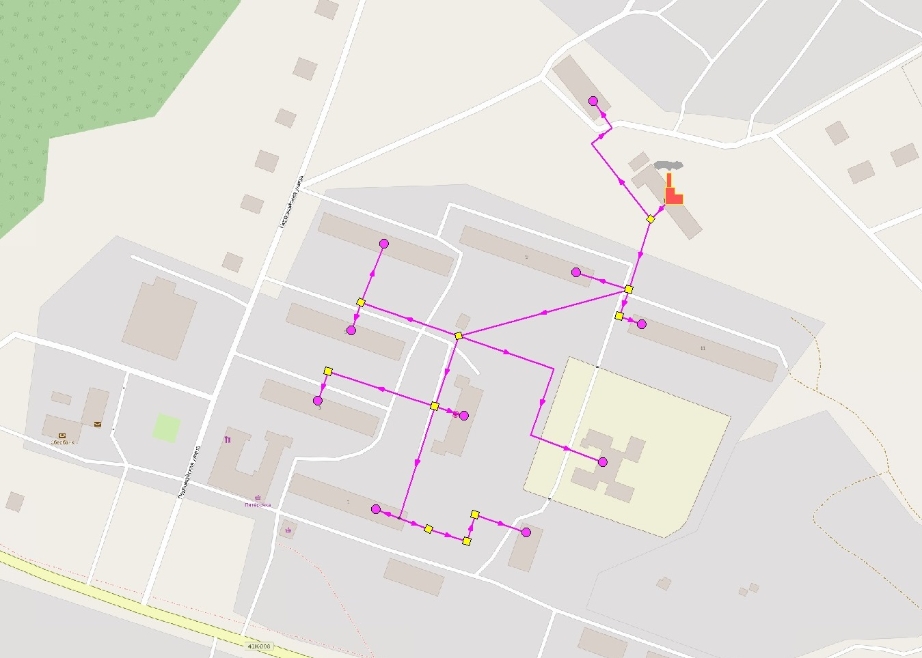

Рисунок 11 Схема сетей ГВС технологической зоны №1 д. Лопухинка (центральная котельная)

На рисунке 12 изображена схема сетей ГВС технологической зоны №2 д. Лопухинка (котельная детского дома).

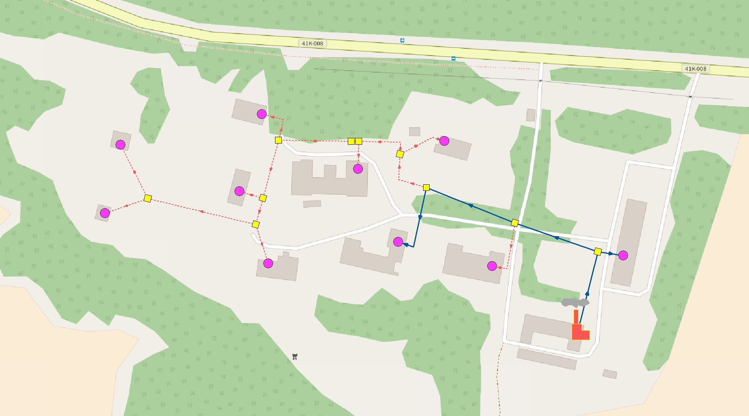

Рисунок 12 Схема сетей ГВС технологической зоны №2 д. Лопухинка (котельная детского дома)

На рисунке 13 изображена схема сетей ГВС технологической зоны №3 д. Глобицы (котельная деревни Глобицы).

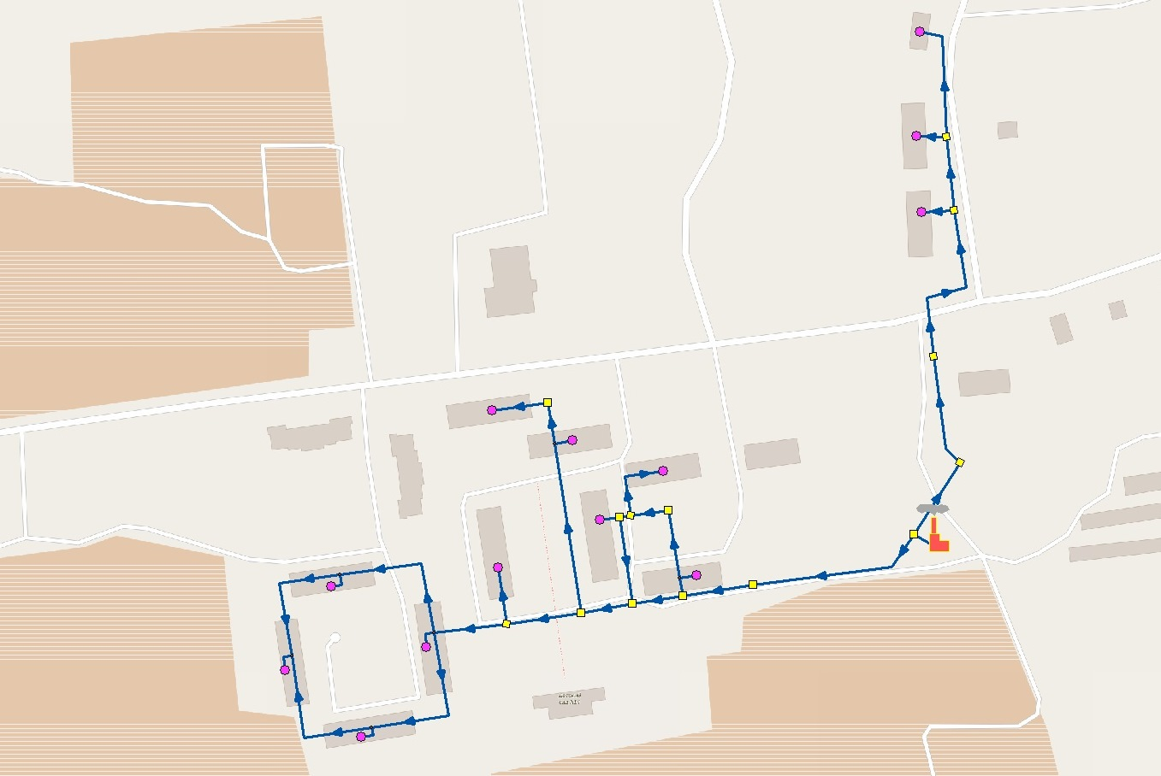

Рисунок 13 Схема сетей ГВС технологической зоны №3 д. Глобицы (котельная деревни Глобицы)

Параметры сетей системы отопления технологической зоны №1 д. Лопухинка (центральная котельная) представлены в таблице 23. Подключенная тепловая нагрузка к сетям отопления в технологической зоне №1 д. Лопухинка (центральная котельная) составляет 3,18 Гкал/час.

Таблица 23 Тепловые сети отопления технологической зоны №1 д. Лопухинка (центральная котельная)

| Наиме-нование начала участка | Наименование конца участка | Вид прок-ладки тепловой сети | Год прокладки | Вид грунта | Глубина зало-жения трубопро-вода, м | Теплоизоляционный материал | Температурный график работы тепловой сети | График работы тепловой сети (отопит период), сутки | Мате-риальная харак-теристика | Тип компенсирующих устройств |
| --- | --- | --- | --- | --- | --- | --- | --- | --- | --- | --- |
| Центральная котельная Лопухинка | ТК-1 | Подземная канальная | 1990-2000 | Суглинок | 1,6 | Мин. вата | 95/70 °С | 220 | 6,57 | П-образные компенсаторы |
| ТК-1 | Баня | Подземная канальная | 1990-2000 | Суглинок | 1,6 | Мин. вата | 95/70 °С | 220 | 4,56 | П-образные компенсаторы |
| ТК-1 | ТК-2 | Подземная канальная | 1990-2000 | Суглинок | 1,6 | Мин. вата | 95/70 °С | 220 | 21,9 | П-образные компенсаторы |
| ТК-2 | Дом №9 | Подземная канальная | 1990-2000 | Суглинок | 1,6 | Мин. вата | 95/70 °С | 220 | 3,24 | П-образные компенсаторы |
| ТК-2 | ТК-4 | Подземная канальная | 1990-2000 | Суглинок | 1,6 | Мин. вата | 95/70 °С | 220 | 31,974 | П-образные компенсаторы |
| ТК-4 | Детский сад | Подземная канальная | 1990-2000 | Суглинок | 1,6 | Мин. вата | 95/70 °С | 220 | 30,4 | П-образные компенсаторы |
| ТК-4 | ТК-9 | Подземная канальная | 1990-2000 | Суглинок | 1,6 | Мин. вата | 95/70 °С | 220 | 13,14 | П-образные компенсаторы |
| ТК-9 | Дом №7 | Подземная канальная | 1990-2000 | Суглинок | 1,6 | Мин. вата | 95/70 °С | 220 | 10,8 | П-образные компенсаторы |
| ТК-9 | Дом №5 | Подземная канальная | 1990-2000 | Суглинок | 1,6 | Мин. вата | 95/70 °С | 220 | 3,24 | П-образные компенсаторы |
| ТК-4 | ТК-5 | Подземная канальная | 1990-2000 | Суглинок | 1,6 | Мин. вата | 95/70 °С | 220 | 21,9 | П-образные компенсаторы |
| ТК-5 | Больница | Подземная канальная | 1990-2000 | Суглинок | 1,6 | Мин. вата | 95/70 °С | 220 | 4,56 | П-образные компенсаторы |
| ТК-5 | ТК-7 | Подземная канальная | 1990-2000 | Суглинок | 1,6 | Мин. вата | 95/70 °С | 220 | 13,14 | П-образные компенсаторы |
| ТК-7 | Дом №3 | Подземная канальная | 1990-2000 | Суглинок | 1,6 | Мин. вата | 95/70 °С | 220 | 3,24 | П-образные компенсаторы |
| ТК-7 | Уз1 | Подземная канальная | 1990-2000 | Суглинок | 1,6 | Мин. вата | 95/70 °С | 220 | 65,7 | П-образные компенсаторы |
| Уз1 | ДК | Подземная канальная | 1990-2000 | Суглинок | 1,6 | Мин. вата | 95/70 °С | 220 | 2,16 | П-образные компенсаторы |
| Уз1 | ТК-8 | Подземная канальная | 1990-2000 | Суглинок | 1,6 | Мин. вата | 95/70 °С | 220 | 5,4 | П-образные компенсаторы |
| ТК-8 | Администрация | Подземная канальная | 1990-2000 | Суглинок | 1,6 | Мин. вата | 95/70 °С | 220 | 3,42 | П-образные компенсаторы |
| ТК-8 | Школа | Подземная канальная | 1990-2000 | Суглинок | 1,6 | Мин. вата | 95/70 °С | 220 | 6,48 | П-образные компенсаторы |
| ТК-5 | Уз 2 | Подземная канальная | 1990-2000 | Суглинок | 1,6 | Мин. вата | 95/70 °С | 220 | 26,28 | П-образные компенсаторы |
| Уз 2 | Дом №1 | Подземная канальная | 1990-2000 | Суглинок | 1,6 | Мин. вата | 95/70 °С | 220 | 7,12 | П-образные компенсаторы |
| Уз 2 | ТК-9 | Подземная канальная | 1990-2000 | Суглинок | 1,6 | Мин. вата | 95/70 °С | 220 | 7,12 | П-образные компенсаторы |
| ТК-9 | ТК-10 | Подземная канальная | 1990-2000 | Суглинок | 1,6 | Мин. вата | 95/70 °С | 220 | 3,56 | П-образные компенсаторы |
| ТК-10 | ТК-11 | Подземная канальная | 1990-2000 | Суглинок | 1,6 | Мин. вата | 95/70 °С | 220 | 3,04 | П-образные компенсаторы |
| ТК-11 | Дом №11 | Подземная канальная | 1990-2000 | Суглинок | 1,6 | Мин. вата | 95/70 °С | 220 | 0,76 | П-образные компенсаторы |
| ТК-2 | ТК-3 | Подземная канальная | 1990-2000 | Суглинок | 1,6 | Мин. вата | 95/70 °С | 220 | 3,24 | П-образные компенсаторы |
| ТК-3 | Дом 11 | Подземная канальная | 1990-2000 | Суглинок | 1,6 | Мин. вата | 95/70 °С | 220 | 2,16 | П-образные компенсаторы |
| ТК-9 | Жил. Дом. Мира 13 | Подземная канальная | 1990-2000 | Суглинок | 1,6 | Мин. вата | 95/70 °С | 220 | 3,8 | П-образные компенсаторы |
| ТК-10 | ТК-12 | Подземная канальная | 1990-2000 | Суглинок | 1,6 | Мин. вата | 95/70 °С | 220 | 18,69 | П-образные компенсаторы |
| ТК-12 | Жил. Дом. Мира 7 | Подземная канальная | 1990-2000 | Суглинок | 1,6 | Мин. вата | 95/70 °С | 220 | 3,04 | П-образные компенсаторы |
| ТК-12 | ТК-13 | Подземная канальная | 1990-2000 | Суглинок | 1,6 | Мин. вата | 95/70 °С | 220 | 7,6 | П-образные компенсаторы |
| ТК-13 | Жил. Дом. Мира | Подземная канальная | 1990-2000 | Суглинок | 1,6 | Мин. вата | 95/70 °С | 220 | 3,04 | П-образные компенсаторы |

Параметры сетей системы ГВС технологической зоны №1 д. Лопухинка (центральная котельная) представлены в таблице 24. Подключенная тепловая нагрузка к сетям ГВС в технологической зоне №1 д. Лопухинка (центральная котельная) составляет 1,115 Гкал/час.

Таблица 24 Сети системы ГВС технологической зоны №1 д. Лопухинка (центральная котельная)

| Наиме-нование начала участка | Наименование конца участка | Вид прок-ладки тепловой сети | Год прокладки | Вид грунта | Глубина зало-жения трубопро-вода, м | Теплоизоляционный материал | Температурный график работы тепловой сети | График работы тепловой сети (отопит период), сутки | Мате-риальная харак-теристика | Тип компенсирующих устройств |
| --- | --- | --- | --- | --- | --- | --- | --- | --- | --- | --- |
| Центральная котельная Лопухинка | ТК-1 | Подземная канальная | 1990-2000 | Суглинок | 1,6 | Мин. вата | 65 °С | 351 | 1,5 | П-образные компенсаторы |
| ТК-1 | Баня | Подземная канальная | 1990-2000 | Суглинок | 1,6 | Мин. вата | 65 °С | 351 | 2 | П-образные компенсаторы |
| ТК-1 | ТК-2 | Подземная канальная | 1990-2000 | Суглинок | 1,6 | Мин. вата | 65 °С | 351 | 5 | П-образные компенсаторы |
| ТК-2 | Дом №9 | Подземная канальная | 1990-2000 | Суглинок | 1,6 | Мин. вата | 65 °С | 351 | 0,75 | П-образные компенсаторы |
| ТК-2 | ТК-4 | Подземная канальная | 1990-2000 | Суглинок | 1,6 | Мин. вата | 65 °С | 351 | 7,3 | П-образные компенсаторы |
| ТК-4 | Детский сад | Подземная канальная | 1990-2000 | Суглинок | 1,6 | Мин. вата | 65 °С | 351 | 10 | П-образные компенсаторы |
| ТК-4 | ТК-9 | Подземная канальная | 1990-2000 | Суглинок | 1,6 | Мин. вата | 65 °С | 351 | 2,4 | П-образные компенсаторы |
| ТК-9 | Дом №7 | Подземная канальная | 1990-2000 | Суглинок | 1,6 | Мин. вата | 65 °С | 351 | 2,5 | П-образные компенсаторы |
| ТК-9 | Дом №5 | Подземная канальная | 1990-2000 | Суглинок | 1,6 | Мин. вата | 65 °С | 351 | 0,75 | П-образные компенсаторы |
| ТК-4 | ТК-5 | Подземная канальная | 1990-2000 | Суглинок | 1,6 | Мин. вата | 65 °С | 351 | 5 | П-образные компенсаторы |
| ТК-5 | Больница | Подземная канальная | 1990-2000 | Суглинок | 1,6 | Мин. вата | 65 °С | 351 | 1,5 | П-образные компенсаторы |
| ТК-5 | ТК-7 | Подземная канальная | 1990-2000 | Суглинок | 1,6 | Мин. вата | 65 °С | 351 | 1,5 | П-образные компенсаторы |
| ТК-7 | Дом №3 | Подземная канальная | 1990-2000 | Суглинок | 1,6 | Мин. вата | 65 °С | 351 | 0,75 | П-образные компенсаторы |
| ТК-5 | Уз 2 | Подземная канальная | 1990-2000 | Суглинок | 1,6 | Мин. вата | 65 °С | 351 | 6 | П-образные компенсаторы |
| Уз 2 | Дом №1 | Подземная канальная | 1990-2000 | Суглинок | 1,6 | Мин. вата | 65 °С | 351 | 2 | П-образные компенсаторы |
| Уз 2 | ТК-9 | Подземная канальная | 1990-2000 | Суглинок | 1,6 | Мин. вата | 65 °С | 351 | 2 | П-образные компенсаторы |
| ТК-9 | ТК-10 | Подземная канальная | 1990-2000 | Суглинок | 1,6 | Мин. вата | 65 °С | 351 | 1 | П-образные компенсаторы |
| ТК-10 | ТК-11 | Подземная канальная | 1990-2000 | Суглинок | 1,6 | Мин. вата | 65 °С | 351 | 1 | П-образные компенсаторы |
| ТК-11 | Дом №11 | Подземная канальная | 1990-2000 | Суглинок | 1,6 | Мин. вата | 65 °С | 351 | 0,25 | П-образные компенсаторы |
| ТК-2 | ТК-3 | Подземная канальная | 1990-2000 | Суглинок | 1,6 | Мин. вата | 65 °С | 351 | 0,75 | П-образные компенсаторы |
| ТК-3 | Дом 11 | Подземная канальная | 1990-2000 | Суглинок | 1,6 | Мин. вата | 65 °С | 351 | 0,5 | П-образные компенсаторы |

Параметры сетей системы отопления технологической зоны №2 д. Лопухинка (котельная детского дома) представлены в таблице 25. Подключенная тепловая нагрузка к сетям отопления в технологической зоне №2 д. Лопухинка (котельная детского дома) составляет 0,35 Гкал/час.

Таблица 25 Тепловые сети отопления технологической зоны №2 д. Лопухинка (котельная детского дома)

| Наименование начала участка | Наименование конца участка | Вид прокладки тепловой сети | Год прокладки | Вид грунта | Глубина заложения трубопровода, м | Теплоизоляционный материал | Температурный график работы тепловой сети | График работы тепловой сети (отопит период), сутки | Материальная характеристика | Тип компенсирующих устройств |
| --- | --- | --- | --- | --- | --- | --- | --- | --- | --- | --- |
| Котельная д/д Лопухинка | ТК-1 | Подземная канальная | 2000-2005 | Суглинок | 1,6 | Мин. вата | 95/70 °С | 220 | 9,24 | П-образные компенсаторы |
| ТК-1 | Спальный и учебный корпус | Подземная канальная | 2000-2005 | Суглинок | 1,6 | Мин. вата | 95/70 °С | 220 | 1,1 | П-образные компенсаторы |
| ТК-1 | ТК-2 | Подземная канальная | 2000-2005 | Суглинок | 1,6 | Мин. вата | 95/70 °С | 220 | 10,66 | П-образные компенсаторы |
| ТК-2 | Спортзал | Подземная канальная | 2000-2005 | Суглинок | 1,6 | Мин. вата | 95/70 °С | 220 | 2,47 | П-образные компенсаторы |
| ТК-2 | ТК-3 | Подземная канальная | 2000-2005 | Суглинок | 1,6 | Мин. вата | 95/70 °С | 220 | 12,32 | П-образные компенсаторы |
| ТК-3 | Столовая | Подземная канальная | 2000-2005 | Суглинок | 1,6 | Мин. вата | 95/70 °С | 220 | 3,5 | П-образные компенсаторы |
| ТК-3 | ТК-4 | Подземная канальная | 2000-2005 | Суглинок | 1,6 | Мин. вата | 95/70 °С | 220 | 7,2 | П-образные компенсаторы |
| ТК-4 | КЖ | Подземная канальная | 2000-2005 | Суглинок | 1,6 | Мин. вата | 95/70 °С | 220 | 2,32 | П-образные компенсаторы |
| ТК-4 | ТК-5 | Подземная канальная | 2000-2005 | Суглинок | 1,6 | Мин. вата | 95/70 °С | 220 | 4,8 | П-образные компенсаторы |
| ТК-5 | Школа | Подземная канальная | 2000-2005 | Суглинок | 1,6 | Мин. вата | 95/70 °С | Отключен | 1,05 | П-образные компенсаторы |
| ТК-5 | ТК-6 | Подземная канальная | 2000-2005 | Суглинок | 1,6 | Мин. вата | 95/70 °С | 220 | 0,304 | П-образные компенсаторы |
| ТК-6 | ТК-7 | Подземная канальная | 2000-2005 | Суглинок | 1,6 | Мин. вата | 95/70 °С | 220 | 7,712 | П-образные компенсаторы |
| ТК-7 | КЖ | Подземная канальная | 2000-2005 | Суглинок | 1,6 | Мин. вата | 95/70 °С | 220 | 3,52 | П-образные компенсаторы |
| ТК-7 | ТК-8 | Подземная канальная | 2000-2005 | Суглинок | 1,6 | Мин. вата | 95/70 °С | 220 | 5,984 | П-образные компенсаторы |
| ТК-8 | КЖ | Подземная канальная | 2000-2005 | Суглинок | 1,6 | Мин. вата | 95/70 °С | 220 | 1,5 | П-образные компенсаторы |
| ТК-8 | ТК-9 | Подземная канальная | 2000-2005 | Суглинок | 1,6 | Мин. вата | 95/70 °С | 220 | 1,8 | П-образные компенсаторы |
| ТК-9 | Мастерская | Подземная канальная | 2000-2005 | Суглинок | 1,6 | Мин. вата | 95/70 °С | 220 | 2,06 | П-образные компенсаторы |
| ТК-9 | ТК-10 | Подземная канальная | 2000-2005 | Суглинок | 1,6 | Мин. вата | 95/70 °С | 220 | 6,54 | П-образные компенсаторы |
| ТК-10 | Ж | Подземная канальная | 2000-2005 | Суглинок | 1,6 | Мин. вата | 95/70 °С | 220 | 4,22 | П-образные компенсаторы |
| ТК-10 | КЖ | Подземная канальная | 2000-2005 | Суглинок | 1,6 | Мин. вата | 95/70 °С | 220 | 4 | П-образные компенсаторы |

Параметры тепловых сетей системы ГВС технологической зоны №2 д. Лопухинка (котельная детского дома) представлена в таблице 26. Подключенная тепловая нагрузка к сетям ГВС в технологической зоне №2 д. Лопухинка (котельная детского дома) составляет 0,05 Гкал/час.

Таблица 26 Параметры сетей ГВС технологической зоны №2 д. Лопухинка (котельная детского дома)

| Наименование начала участка | Наимено  вание конца участка | Вид прокладки тепловой сети | Год прокладки | Вид грунта | Глубина заложения трубопровода, м | Теплоизоля  ционный материал | Температур  ный график работы тепловой сети | График работы тепловой сети (отопит период), сутки | Материальная характеристика | Тип компенсирующих устройств |
| --- | --- | --- | --- | --- | --- | --- | --- | --- | --- | --- |
| Котельная д/д Лопухинка | ТК-1 | Подземная канальная | 2000-2005 | Суглинок | 1,6 | Мин. вата | 65 °С | 351 | 6,006 | П-образные компенсаторы |
| ТК-1 | Спальный и учебный корпус | Подземная канальная | 2000-2005 | Суглинок | 1,6 | Мин. вата | 65 °С | 351 | 1,1 | П-образные компенсаторы |
| ТК-1 | ТК-2 | Подземная канальная | 2000-2005 | Суглинок | 1,6 | Мин. вата | 65 °С | 351 | 6,929 | П-образные компенсаторы |
| ТК-2 | Спортзал | Подземная канальная | 2000-2005 | Суглинок | 1,6 | Мин. вата | 65 °С | Отключен | 2,47 | П-образные компенсаторы |
| ТК-2 | ТК-3 | Подземная канальная | 2000-2005 | Суглинок | 1,6 | Мин. вата | 65 °С | 351 | 6,16 | П-образные компенсаторы |
| ТК-3 | Столовая | Подземная канальная | 2000-2005 | Суглинок | 1,6 | Мин. вата | 65 °С | 351 | 3,5 | П-образные компенсаторы |
| ТК-3 | ТК-4 | Подземная канальная | 2000-2005 | Суглинок | 1,6 | Мин. вата | 65 °С | Отключен | 3,6 | П-образные компенсаторы |
| ТК-4 | КЖ | Подземная канальная | 2000-2005 | Суглинок | 1,6 | Мин. вата | 65 °С | Отключен | 2,32 | П-образные компенсаторы |
| ТК-4 | ТК-5 | Подземная канальная | 2000-2005 | Суглинок | 1,6 | Мин. вата | 65 °С | Отключен | 3 | П-образные компенсаторы |
| ТК-5 | Школа | Подземная канальная | 2000-2005 | Суглинок | 1,6 | Мин. вата | 65 °С | Отключен | 1,05 | П-образные компенсаторы |
| ТК-5 | ТК-6 | Подземная канальная | 2000-2005 | Суглинок | 1,6 | Мин. вата | 65 °С | Отключен | 0,19 | П-образные компенсаторы |
| ТК-6 | ТК-7 | Подземная канальная | 2000-2005 | Суглинок | 1,6 | Мин. вата | 65 °С | Отключен | 4,82 | П-образные компенсаторы |
| ТК-7 | КЖ | Подземная канальная | 2000-2005 | Суглинок | 1,6 | Мин. вата | 65 °С | Отключен | 3,52 | П-образные компенсаторы |
| ТК-7 | ТК-8 | Подземная канальная | 2000-2005 | Суглинок | 1,6 | Мин. вата | 65 °С | Отключен | 3,74 | П-образные компенсаторы |
| ТК-8 | КЖ | Подземная канальная | 2000-2005 | Суглинок | 1,6 | Мин. вата | 65 °С | Отключен | 1,5 | П-образные компенсаторы |
| ТК-8 | ТК-9 | Подземная канальная | 2000-2005 | Суглинок | 1,6 | Мин. вата | 65 °С | Отключен | 1,8 | П-образные компенсаторы |
| ТК-9 | Мастерская | Подземная канальная | 2000-2005 | Суглинок | 1,6 | Мин. вата | 65 °С | Отключен | 2,06 | П-образные компенсаторы |
| ТК-9 | ТК-10 | Подземная канальная | 2000-2005 | Суглинок | 1,6 | Мин. вата | 65 °С | Отключен | 6,54 | П-образные компенсаторы |
| ТК-10 | Ж | Подземная канальная | 2000-2005 | Суглинок | 1,6 | Мин. вата | 65 °С | Отключен | 4,22 | П-образные компенсаторы |
| ТК-10 | КЖ | Подземная канальная | 2000-2005 | Суглинок | 1,6 | Мин. вата | 65 °С | Отключен | 4 | П-образные компенсаторы |

Параметры тепловых сетей системы отопления технологической зоны №3 д. Глобицы (котельная деревни Глобицы) представлена в таблице 27. Подключенная тепловая нагрузка к сетям отопления в технологической зоне №3 д. Глобицы (котельная деревни Глобицы) составляет 1,737 Гкал/час.

Таблица 27 Тепловые сети отопления технологической зоны №3 д. Глобицы (котельная д. Глобицы)

| Наименование начала участка | Наименование конца участка | Вид прокладки тепловой сети | Год прокладки | Вид грунта | Глубина заложения трубопровода, м | Теплоизоляционный материал | Температурный график работы тепловой сети | График работы тепловой сети (отопит период), сутки | Материальная характеристика | Тип компенсирующих устройств |
| --- | --- | --- | --- | --- | --- | --- | --- | --- | --- | --- |
| Котельная д. Глобицы | ТК-А | Подземная канальная | 2004-2010 | Суглинок | 1,6 | Мин. вата | 95/70 °С | 220 | 12 | П-образные компенсаторы |
| ТК-А | ТК-173 | Подземная канальная | 2004-2010 | Суглинок | 1,6 | Мин. вата | 95/70 °С | 220 | 21 | П-образные компенсаторы |
| ТК-173 | Магазин | Подземная канальная | 2004-2010 | Суглинок | 1,6 | Мин. вата | 95/70 °С | Отключен | 9,03 | П-образные компенсаторы |
| ТК-173 | ТК (1) | Подземная канальная | 2004-2010 | Суглинок | 1,6 | Мин. вата | 95/70 °С | 220 | 15 | П-образные компенсаторы |
| ТК (1) | Узел ул. Героев 20а | Подземная канальная | 2004-2010 | Суглинок | 1,6 | Мин. вата | 95/70 °С | 220 | 0,8 | П-образные компенсаторы |
| Узел ул. Героев 20а | Жил. Дом. ул Героев, 20а | Подземная канальная | 2004-2010 | Суглинок | 1,6 | Мин. вата | 95/70 °С | 220 | 0,1 | П-образные компенсаторы |
| Узел ул. Героев 20а | ТК-176 | Подземная канальная | 2004-2010 | Суглинок | 1,6 | Мин. вата | 95/70 °С | 220 | 3,28 | П-образные компенсаторы |
| ТК-176 | ТК-177 | Подземная канальная | 2004-2010 | Суглинок | 1,6 | Мин. вата | 95/70 °С | 220 | 1,92 | П-образные компенсаторы |
| ТК-177 | Жил. Дом. ул. Героев 20б | Подземная канальная | 2004-2010 | Суглинок | 1,6 | Мин. вата | 95/70 °С | 220 | 2,65 | П-образные компенсаторы |
| ТК-177 | ТК-222 | Подземная канальная | 2004-2010 | Суглинок | 1,6 | Мин. вата | 95/70 °С | 220 | 1,28 | П-образные компенсаторы |
| ТК-222 | ТК (2) | Подземная канальная | 2004-2010 | Суглинок | 1,6 | Мин. вата | 95/70 °С | 220 | 6,7 | П-образные компенсаторы |
| ТК (1) | ТК (2) | Подземная канальная | 2004-2010 | Суглинок | 1,6 | Мин. вата | 95/70 °С | 220 | 6,6 | П-образные компенсаторы |
| ТК-222 | Жил. Дом. ул. Героев 18б | Подземная канальная | 2004-2010 | Суглинок | 1,6 | Мин. вата | 95/70 °С | 220 | 0,6 | П-образные компенсаторы |
| ТК (2) | Детский Сад | Подземная канальная | 2004-2010 | Суглинок | 1,6 | Мин. вата | 95/70 °С | 220 | 8,2 | П-образные компенсаторы |
| ТК (2) | ТК-225 | Подземная канальная | 2004-2010 | Суглинок | 1,6 | Мин. вата | 95/70 °С | 220 | 9,75 | П-образные компенсаторы |
| ТК-225 | Узел ул. Героев 12 | Подземная канальная | 2004-2010 | Суглинок | 1,6 | Мин. вата | 95/70 °С | 220 | 18,2 | П-образные компенсаторы |
| Узел ул. Героев 12 | Жил. Дом. ул. Героев 12 | Подземная канальная | 2004-2010 | Суглинок | 1,6 | Мин. вата | 95/70 °С | 220 | 0,1 | П-образные компенсаторы |
| ТК-225 | ТК-226 | Подземная канальная | 2004-2010 | Суглинок | 1,6 | Мин. вата | 95/70 °С | 220 | 13,95 | П-образные компенсаторы |
| ТК-226 | Жил. Дом. ул. Героев 18а | Подземная канальная | 2004-2010 | Суглинок | 1,6 | Мин. вата | 95/70 °С | 220 | 2,72 | П-образные компенсаторы |
| ТК-226 | Узел ул. Героев 5 | Подземная канальная | 2004-2010 | Суглинок | 1,6 | Мин. вата | 95/70 °С | 220 | 8,7 | П-образные компенсаторы |
| Узел ул. Героев 5 | Жил. Дом. ул. Героев 5 | Подземная канальная | 2004-2010 | Суглинок | 1,6 | Мин. вата | 95/70 °С | 220 | 0,1 | П-образные компенсаторы |
| Узел ул. Героев 5 | Узел ул. Героев 6 | Подземная канальная | 2004-2010 | Суглинок | 1,6 | Мин. вата | 95/70 °С | 220 | 13,4 | П-образные компенсаторы |
| Узел ул. Героев 5 | Узел ул. Героев 8 | Подземная канальная | 2004-2010 | Суглинок | 1,6 | Мин. вата | 95/70 °С | 220 | 10,4 | П-образные компенсаторы |
| Узел ул. Героев 8 | Жил. Дом. ул. Героев 8 | Подземная канальная | 2004-2010 | Суглинок | 1,6 | Мин. вата | 95/70 °С | 220 | 0,1 | П-образные компенсаторы |
| Узел ул. Героев 8 | Узел ул. Героев 7 | Подземная канальная | 2004-2010 | Суглинок | 1,6 | Мин. вата | 95/70 °С | 220 | 10,08 | П-образные компенсаторы |
| Узел ул. Героев 6 | Узел ул. Героев 7 | Подземная канальная | 2004-2010 | Суглинок | 1,6 | Мин. вата | 95/70 °С | 220 | 10,88 | П-образные компенсаторы |
| Узел ул. Героев 7 | Жил. Дом. ул. Героев 7 | Подземная канальная | 2004-2010 | Суглинок | 1,6 | Мин. вата | 95/70 °С | 220 | 0,1 | П-образные компенсаторы |
| Узел ул. Героев 6 | Жил. Дом. ул. Героев 6 | Подземная канальная | 2004-2010 | Суглинок | 1,6 | Мин. вата | 95/70 °С | 220 | 0,1 | П-образные компенсаторы |
| Узел ул. Героев 12 | ТК-198-199 | Подземная канальная | 2004-2010 | Суглинок | 1,6 | Мин. вата | 95/70 °С | 220 | 2 | П-образные компенсаторы |
| ТК-198-199 | Жил. Дом. ул. Героев 10 | Подземная канальная | 2004-2010 | Суглинок | 1,6 | Мин. вата | 95/70 °С | 220 | 1,6 | П-образные компенсаторы |
| ТК-198-199 | Узел Дом Культуры | Подземная канальная | 2004-2010 | Суглинок | 1,6 | Мин. вата | 95/70 °С | 220 | 5,7 | П-образные компенсаторы |
| Узел Дом Культуры | Дом Культуры | Подземная канальная | 2004-2010 | Суглинок | 1,6 | Мин. вата | 95/70 °С | 220 | 0,1 | П-образные компенсаторы |
| ТК-198-199 | ТК-Б | Подземная канальная | 2004-2010 | Суглинок | 1,6 | Мин. вата | 95/70 °С | 220 | 12,8 | П-образные компенсаторы |
| Узел Дом Культуры | ТК-Б | Подземная канальная | 2004-2010 | Суглинок | 1,6 | Мин. вата | 95/70 °С | 220 | 8 | П-образные компенсаторы |
| ТК-Б | ТК (3) | Подземная канальная | 2004-2010 | Суглинок | 1,6 | Мин. вата | 95/70 °С | 220 | 22,4 | П-образные компенсаторы |
| ТК (3) | Школа | Подземная канальная | 2004-2010 | Суглинок | 1,6 | Мин. вата | 95/70 °С | 220 | 3,2 | П-образные компенсаторы |
| ТК-А | ТК-142 | Подземная канальная | 2004-2010 | Суглинок | 1,6 | Мин. вата | 95/70 °С | 220 | 20 | П-образные компенсаторы |
| ТК149 | Жил. Дом. ул. Октябрьская 4 | Подземная канальная | 2004-2010 | Суглинок | 1,6 | Мин. вата | 95/70 °С | 220 | 0,4 | П-образные компенсаторы |
| ТК149 | ТК-144 | Подземная канальная | 2004-2010 | Суглинок | 1,6 | Мин. вата | 95/70 °С | 220 | 8,16 | П-образные компенсаторы |
| ТК-144 | Жил. Дом. ул. Октябрьская 2 | Подземная канальная | 2004-2010 | Суглинок | 1,6 | Мин. вата | 95/70 °С | 220 | 0,4 | П-образные компенсаторы |
| ТК-144 | Библиотека | Подземная канальная | 2004-2010 | Суглинок | 1,6 | Мин. вата | 95/70 °С | 220 | 5 | П-образные компенсаторы |
| ТК-142 | ТК-150 | Подземная канальная | 2004-2010 | Суглинок | 1,6 | Мин. вата | 95/70 °С | 220 | 16,7 | П-образные компенсаторы |
| ТК-150 | ТК149 | Подземная канальная | 2004-2010 | Суглинок | 1,6 | Мин. вата | 95/70 °С | 220 | 10 | П-образные компенсаторы |
| ТК-142 | ТК-141 | Подземная канальная | 2004-2010 | Суглинок | 1,6 | Мин. вата | 95/70 °С | 220 | 9,75 | П-образные компенсаторы |
| ТК-141 | Контора | Подземная канальная | 2004-2010 | Суглинок | 1,6 | Мин. вата | 95/70 °С | Отключен | 1,82 | П-образные компенсаторы |
| ТК-141 | ТК-125 | Подземная канальная | 2004-2010 | Суглинок | 1,6 | Мин. вата | 95/70 °С | 220 | 31 | П-образные компенсаторы |
| ТК-125 | УЗЕЛ | Подземная канальная | 2004-2010 | Суглинок | 1,6 | Мин. вата | 95/70 °С | 220 | 8,75 | П-образные компенсаторы |
| УЗЕЛ | Жил. Дом. ул. Героев 24 | Подземная канальная | 2004-2010 | Суглинок | 1,6 | Мин. вата | 95/70 °С | 220 | 2 | П-образные компенсаторы |
| УЗЕЛ | Жил. Дом ул. Героев 26 | Подземная канальная | 2004-2010 | Суглинок | 1,6 | Мин. вата | 95/70 °С | 220 | 2 | П-образные компенсаторы |
| ТК-125 | ТК-129-ТК-123 | Подземная канальная | 2004-2010 | Суглинок | 1,6 | Мин. вата | 95/70 °С | 220 | 10 | П-образные компенсаторы |
| ТК-129-ТК-123 | Жил. Дом. ул. Героев 28 | Подземная канальная | 2004-2010 | Суглинок | 1,6 | Мин. вата | 95/70 °С | 220 | 5,15 | П-образные компенсаторы |

Параметры сетей системы ГВС технологической зоны №3 д. Глобицы (котельная д. Глобицы) представлена в таблице 28. Подключенная тепловая нагрузка к сетям ГВС в технологической зоне №3 д. Глобицы (котельная деревни Глобицы) составляет 0,504 Гкал/час.

Таблица 28 Параметры сетей ГВС технологической зоны №3 д. Глобицы (котельная д. Глобицы)

| Наименование начала участка | Наименование конца участка | Вид прокладки тепловой сети | Год прокладки | Вид грунта | Глубина заложения трубопровода, м | Теплоизоляционный материал | Температурный график работы тепловой сети | График работы тепловой сети (отопит период), сутки | Материальная характеристика | Тип компенсирующих устройств |
| --- | --- | --- | --- | --- | --- | --- | --- | --- | --- | --- |
| Котельная д. Глобицы | ТК-А | Подземная канальная | 2004-2010 | Суглинок | 1,6 | Мин. вата | 65 °С | 351 | 5,4 | П-образные компенсаторы |
| ТК-А | ТК-173 | Подземная канальная | 2004-2010 | Суглинок | 1,6 | Мин. вата | 65 °С | 351 | 12,6 | П-образные компенсаторы |
| ТК-173 | ТК (1) | Подземная канальная | 2004-2010 | Суглинок | 1,6 | Мин. вата | 65 °С | 351 | 9 | П-образные компенсаторы |
| ТК (1) | Узел ул. Героев 20а | Подземная канальная | 2004-2010 | Суглинок | 1,6 | Мин. вата | 65 °С | 351 | 0,5 | П-образные компенсаторы |
| Узел ул. Героев 20а | Жил. Дом. ул Героев, 20а | Подземная канальная | 2004-2010 | Суглинок | 1,6 | Мин. вата | 65 °С | 351 | 0,1 | П-образные компенсаторы |
| Узел ул. Героев 20а | ТК-176 | Подземная канальная | 2004-2010 | Суглинок | 1,6 | Мин. вата | 65 °С | 351 | 2,05 | П-образные компенсаторы |
| ТК-176 | ТК-177 | Подземная канальная | 2004-2010 | Суглинок | 1,6 | Мин. вата | 65 °С | 351 | 1,2 | П-образные компенсаторы |
| ТК-177 | Жил. Дом. ул. Героев 20б | Подземная канальная | 2004-2010 | Суглинок | 1,6 | Мин. вата | 65 °С | 351 | 2,65 | П-образные компенсаторы |
| ТК-177 | ТК-222 | Подземная канальная | 2004-2010 | Суглинок | 1,6 | Мин. вата | 65 °С | 351 | 0,8 | П-образные компенсаторы |
| ТК-222 | ТК (2) | Подземная канальная | 2004-2010 | Суглинок | 1,6 | Мин. вата | 65 °С | 351 | 3,35 | П-образные компенсаторы |
| ТК (1) | ТК (2) | Подземная канальная | 2004-2010 | Суглинок | 1,6 | Мин. вата | 65 °С | 351 | 3,96 | П-образные компенсаторы |
| ТК-222 | Жил. Дом. ул. Героев 18б | Подземная канальная | 2004-2010 | Суглинок | 1,6 | Мин. вата | 65 °С | 351 | 0,6 | П-образные компенсаторы |
| ТК (2) | ТК-225 | Подземная канальная | 2004-2010 | Суглинок | 1,6 | Мин. вата | 65 °С | 351 | 4,225 | П-образные компенсаторы |
| ТК-225 | Узел ул. Героев 12 | Подземная канальная | 2004-2010 | Суглинок | 1,6 | Мин. вата | 65 °С | 351 | 11,83 | П-образные компенсаторы |
| Узел ул. Героев 12 | Жил. Дом. ул. Героев 12 | Подземная канальная | 2004-2010 | Суглинок | 1,6 | Мин. вата | 65 °С | 351 | 0,1 | П-образные компенсаторы |
| ТК-225 | ТК-226 | Подземная канальная | 2004-2010 | Суглинок | 1,6 | Мин. вата | 65 °С | 351 | 6,045 | П-образные компенсаторы |
| ТК-226 | Жил. Дом. ул. Героев 18а | Подземная канальная | 2004-2010 | Суглинок | 1,6 | Мин. вата | 65 °С | 351 | 1,7 | П-образные компенсаторы |
| ТК-226 | Узел ул. Героев 5 | Подземная канальная | 2004-2010 | Суглинок | 1,6 | Мин. вата | 65 °С | 351 | 3,77 | П-образные компенсаторы |
| Узел ул. Героев 5 | Жил. Дом. ул. Героев 5 | Подземная канальная | 2004-2010 | Суглинок | 1,6 | Мин. вата | 65 °С | 351 | 0,1 | П-образные компенсаторы |
| Узел ул. Героев 5 | Узел ул. Героев 6 | Подземная канальная | 2004-2010 | Суглинок | 1,6 | Мин. вата | 65 °С | 351 | 8,71 | П-образные компенсаторы |
| Узел ул. Героев 5 | Узел ул. Героев 8 | Подземная канальная | 2004-2010 | Суглинок | 1,6 | Мин. вата | 65 °С | 351 | 6,5 | П-образные компенсаторы |
| Узел ул. Героев 8 | Жил. Дом. ул. Героев 8 | Подземная канальная | 2004-2010 | Суглинок | 1,6 | Мин. вата | 65 °С | 351 | 0,1 | П-образные компенсаторы |
| Узел ул. Героев 8 | Узел ул. Героев 7 | Подземная канальная | 2004-2010 | Суглинок | 1,6 | Мин. вата | 65 °С | 351 | 6,3 | П-образные компенсаторы |
| Узел ул. Героев 6 | Узел ул. Героев 7 | Подземная канальная | 2004-2010 | Суглинок | 1,6 | Мин. вата | 65 °С | 351 | 6,8 | П-образные компенсаторы |
| Узел ул. Героев 7 | Жил. Дом. ул. Героев 7 | Подземная канальная | 2004-2010 | Суглинок | 1,6 | Мин. вата | 65 °С | 351 | 0,1 | П-образные компенсаторы |
| Узел ул. Героев 6 | Жил. Дом. ул. Героев 6 | Подземная канальная | 2004-2010 | Суглинок | 1,6 | Мин. вата | 65 °С | 351 | 0,1 | П-образные компенсаторы |
| Узел ул. Героев 12 | ТК-198-199 | Подземная канальная | 2004-2010 | Суглинок | 1,6 | Мин. вата | 65 °С | 351 | 1 | П-образные компенсаторы |
| ТК-198-199 | Жил. Дом. ул. Героев 10 | Подземная канальная | 2004-2010 | Суглинок | 1,6 | Мин. вата | 65 °С | 351 | 1 | П-образные компенсаторы |
| ТК-А | ТК-142 | Подземная канальная | 2004-2010 | Суглинок | 1,6 | Мин. вата | 65 °С | 351 | 8 | П-образные компенсаторы |
| ТК149 | Жил. Дом. ул. Октябрьская 4 | Подземная канальная | 2004-2010 | Суглинок | 1,6 | Мин. вата | 65 °С | 351 | 0,4 | П-образные компенсаторы |
| ТК149 | ТК-144 | Подземная канальная | 2004-2010 | Суглинок | 1,6 | Мин. вата | 65 °С | 351 | 5,1 | П-образные компенсаторы |
| ТК-144 | Жил. Дом. ул. Октябрьская 2 | Подземная канальная | 2004-2010 | Суглинок | 1,6 | Мин. вата | 65 °С | 351 | 0,4 | П-образные компенсаторы |
| ТК-144 | Библиотека | Подземная канальная | 2004-2010 | Суглинок | 1,6 | Мин. вата | 65 °С | 351 | 5 | П-образные компенсаторы |
| ТК-142 | ТК-150 | Подземная канальная | 2004-2010 | Суглинок | 1,6 | Мин. вата | 65 °С | 351 | 8,35 | П-образные компенсаторы |
| ТК-150 | ТК149 | Подземная канальная | 2004-2010 | Суглинок | 1,6 | Мин. вата | 65 °С | 351 | 5 | П-образные компенсаторы |

Существующие гидравлические режимы работы сетей централизованного отопления приведены в таблице 29.

Таблица 29 Существующие гидравлические режимы работы сетей централизованного отопления

|  |  |  |  |  |
| --- | --- | --- | --- | --- |
| Номер технологической зоны (сети отопления) | Наименования котельной | Располагаемый напор на выходе из источника, м | Напор в подающем трубопроводе, м | Напор в обратном трубопроводе, м |
| №1 | Центральная котельная д. Лопухинка | 25 | 40 | 15 |
| №2 | Котельная детского дома | 15 | 30 | 15 |
| №3 | Котельная д. Глобицы | 25 | 40 | 15 |

Расчет проводился при температуре наружного воздуха -26˚С. Для расчета были выбраны наиболее удаленные потребители. Результаты расчетов представлены на графиках ниже.

На рисунках 14, 15, 16, 17, 18 и 19 приведены пьезометрические графики и пути их построений на схеме тепловых сетей для технологической зоны теплоснабжения №1 д. Лопухинка (центральная котельная).

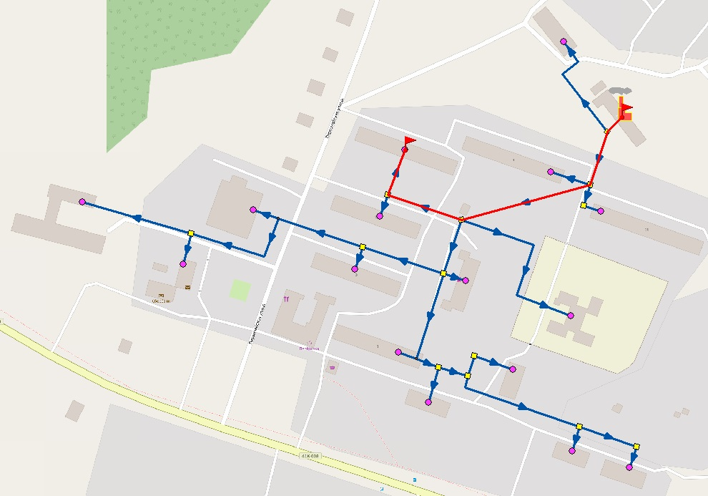

Рисунок 14 Путь построения пьезометрического графика от центральной котельной д. Лопухинка до жилого дома №7

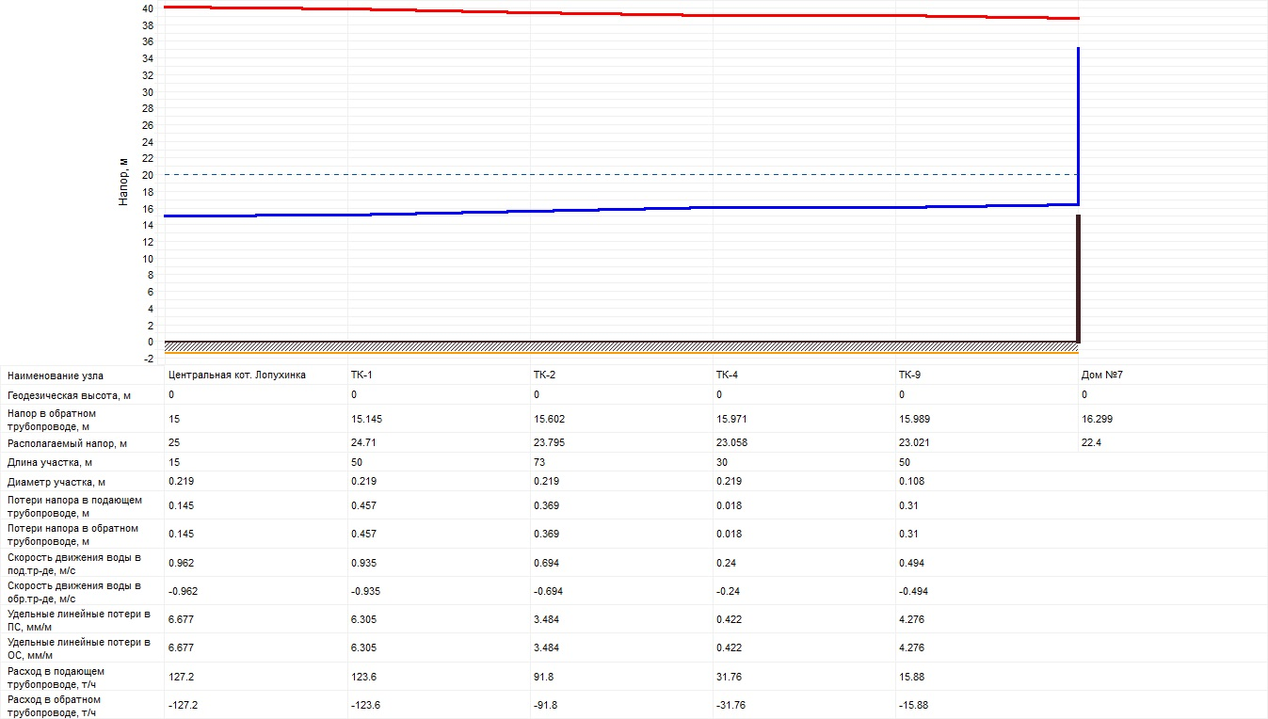

Рисунок 15 Пьезометрический график от центральной котельной д. Лопухинка до жилого дома №7

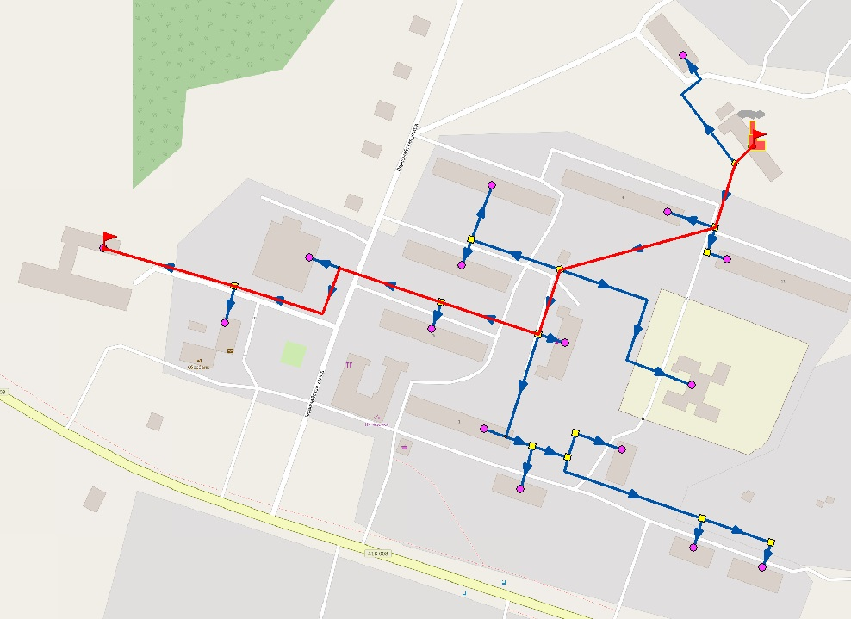

Рисунок 16 Путь построения пьезометрического графика от центральной котельной д. Лопухинка до Школы

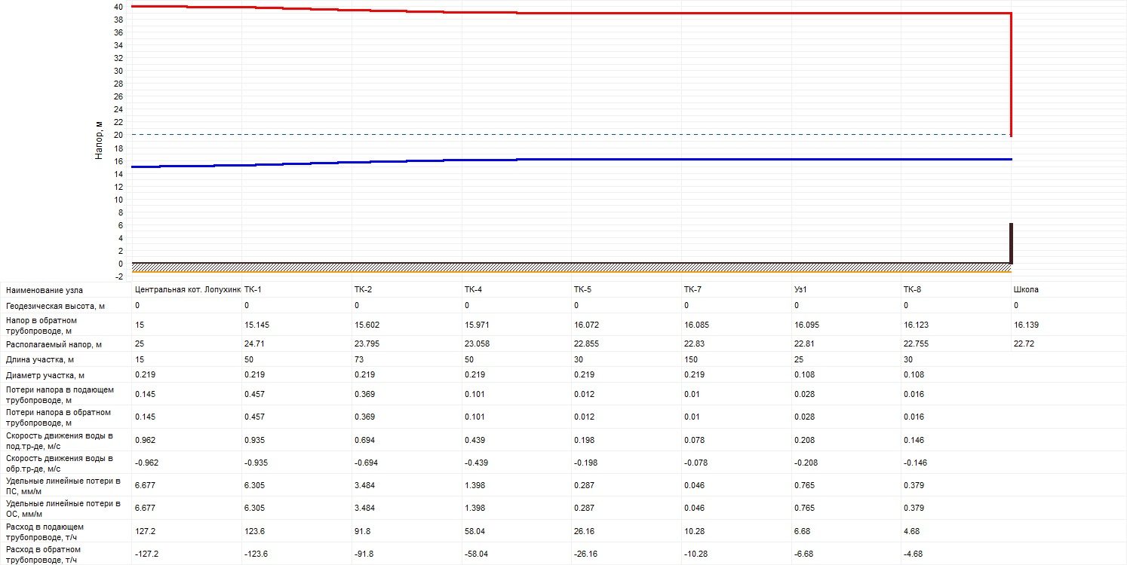

Рисунок 17 Пьезометрический график от центральной котельной д. Лопухинка до Школы

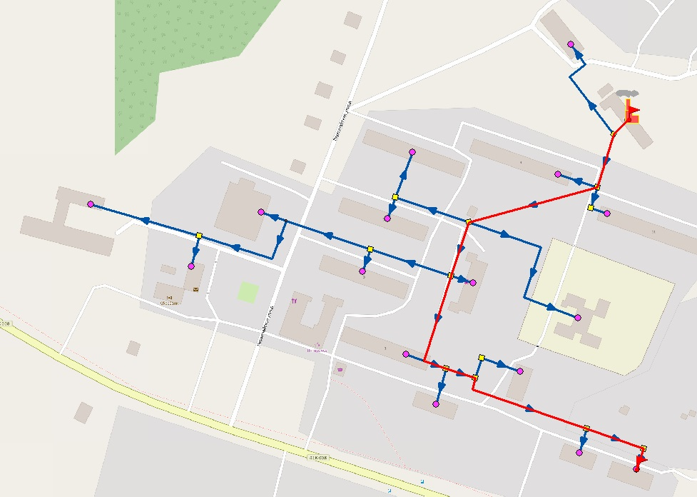

Рисунок 18 Путь построения пьезометрического графика от центральной котельной д. Лопухинка до жилого дома Мира 4

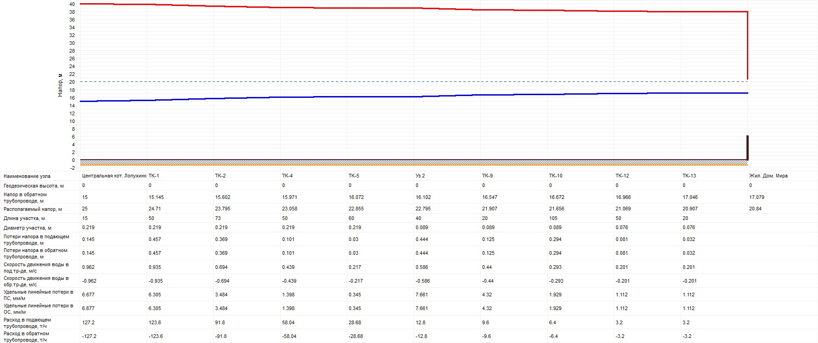

Рисунок 19 Пьезометрический график от центральной котельной д. Лопухинка до жилого дома Мира 4

На рисунках 20 и 21 приведены пьезометрические графики и пути их построений на схеме тепловых сетей для технологической зоны теплоснабжения №2 д. Лопухинка (котельная детского дома).

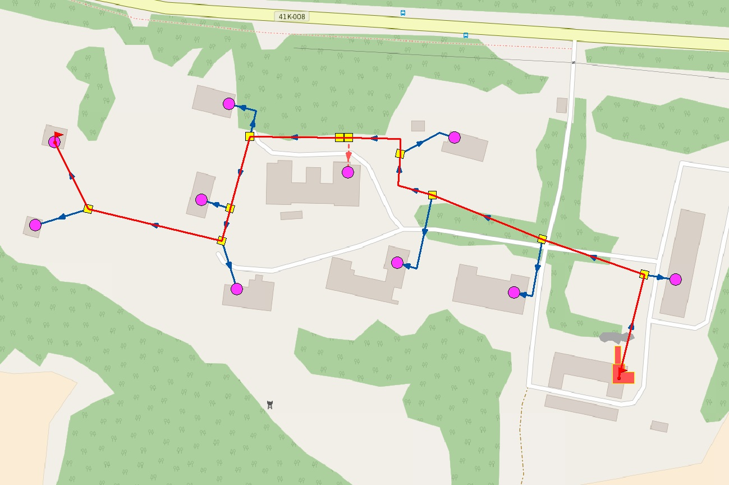

Рисунок 20 Путь построения пьезометрического графика от котельной детского дома до КЖ

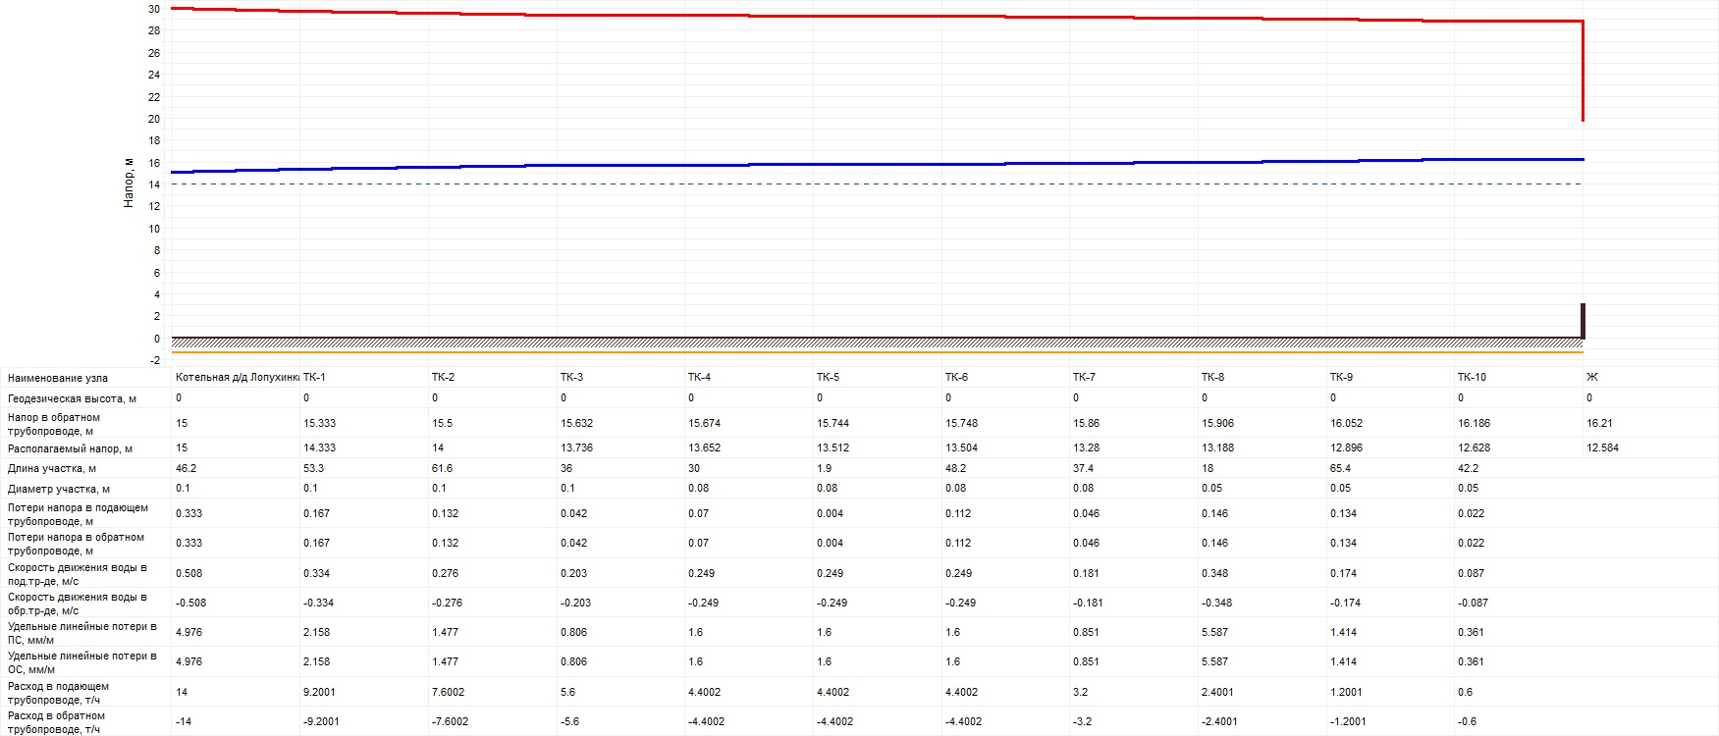

Рисунок 21 Пьезометрический график от котельной детского дома до КЖ

На рисунках 22,23,24,25,26,27,28 и 29 приведены пьезометрические графики и пути их построений на схеме тепловых сетей для технологической зоны теплоснабжения №3 д. Глобицы (котельная деревни Глобицы).

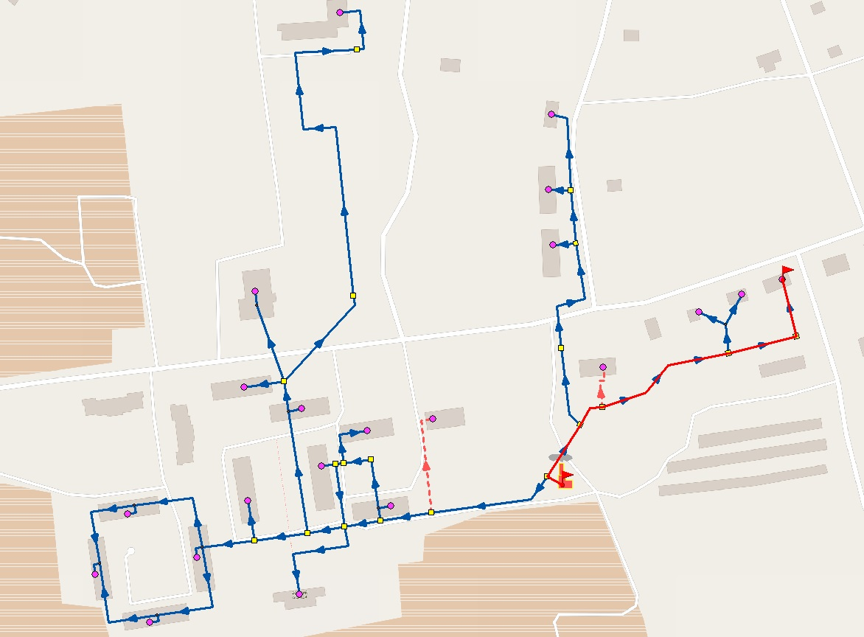

Рисунок 22 Путь построения пьезометрического графика от котельной деревни Глобицы до жилого дома ул. Героев 28

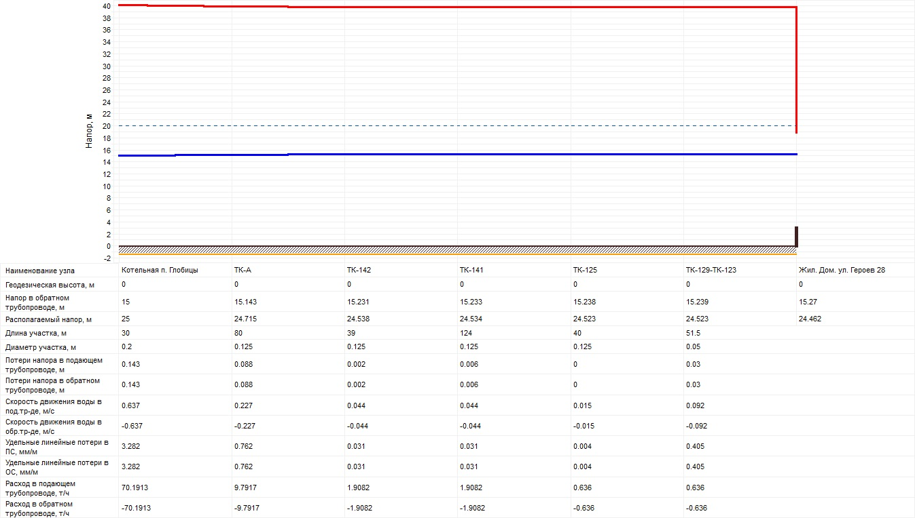

Рисунок 23 Пьезометрический график от котельной деревни Глобицы до жилого дома ул. Героев 28

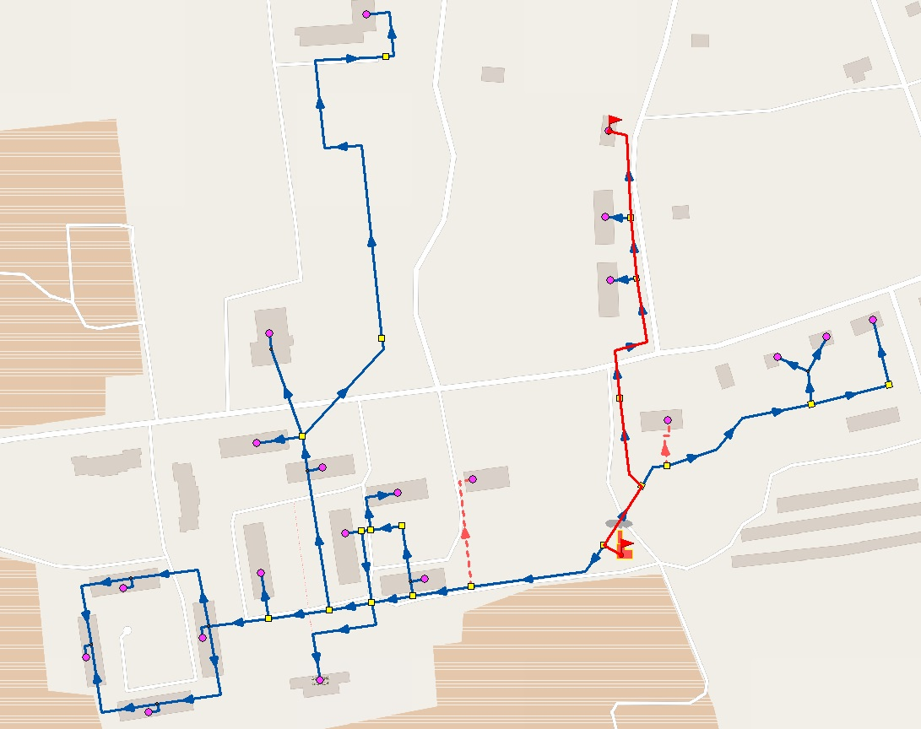

Рисунок 24 Путь построения пьезометрического графика от котельной деревни Глобицы до Почты (библиотеки)

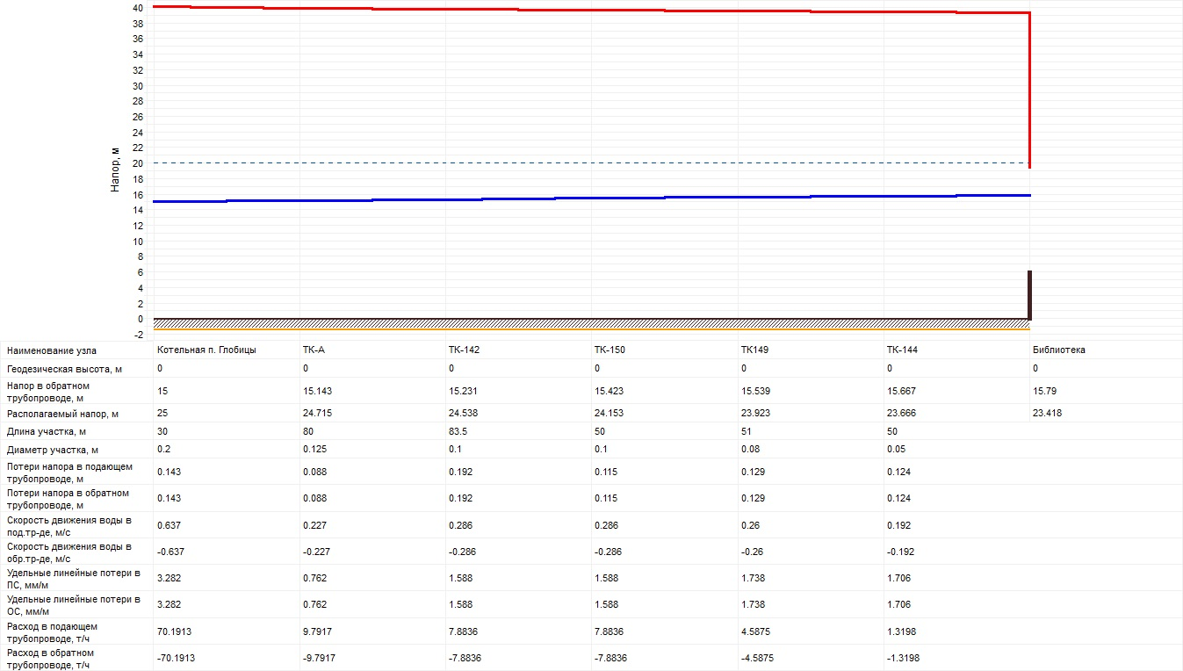

Рисунок 25 Пьезометрический график от котельной деревни Глобицы до Почты (библиотеки)

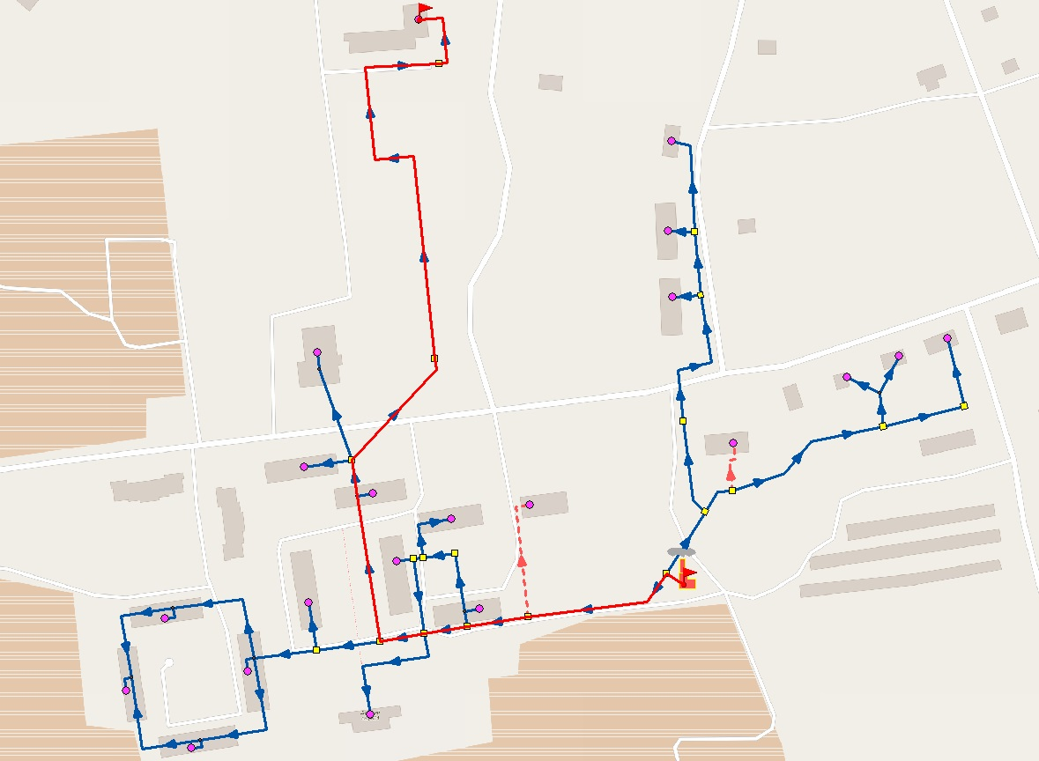

Рисунок 26 Путь построения пьезометрического графика от котельной деревни Глобицы до школы

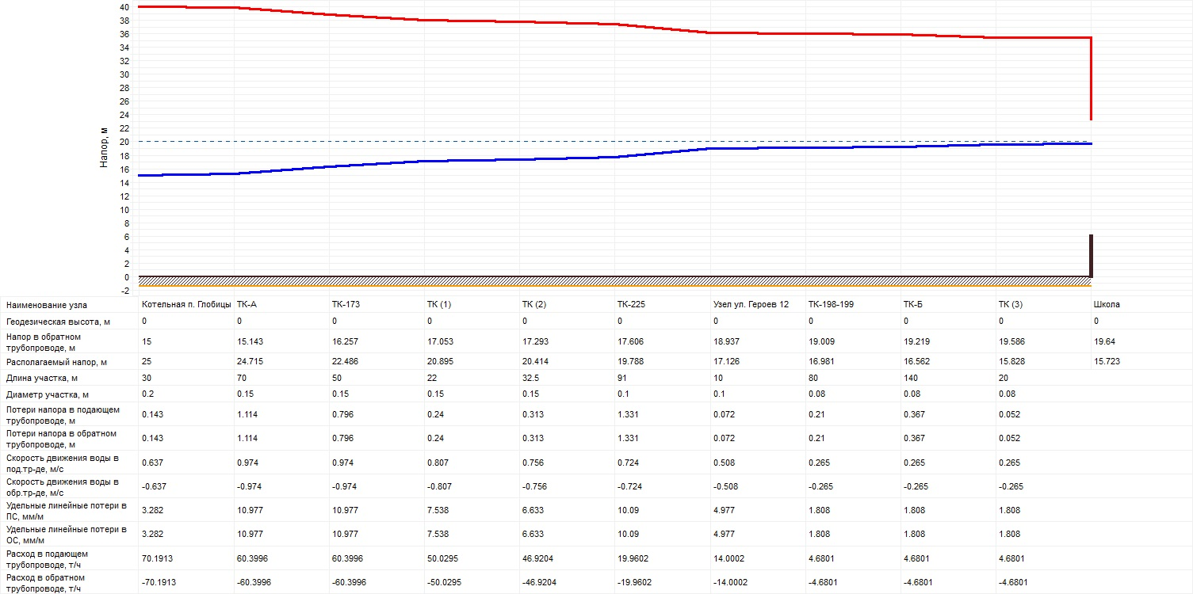

Рисунок 27 Пьезометрический график от котельной деревни Глобицы до школы

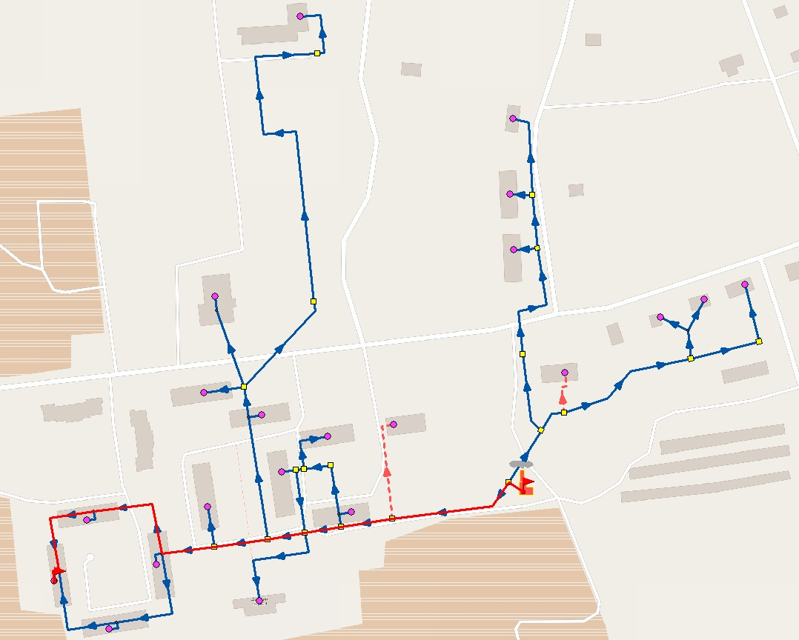

Рисунок 28 Путь построения пьезометрического графика от котельной деревни Глобицы до жилого дома ул. Героев 7

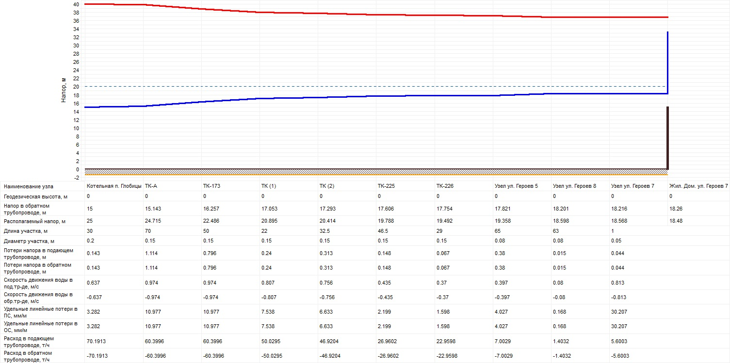

Рисунок 29 Пьезометрический график от котельной деревни Глобицы до жилого дома ул. Героев 7

Согласно расчёту по электронной модели были получены параметры теплоносителя на потребителях по каждой сети теплоснабжения. Дефицитов пропускной способности теплоносителя не было выявлено. По результатам наладки в зависимости от избытка располагаемого напора предложены параметры дросселирующих устройств (шайб) по каждому вводу потребителей (таблица 30, 31 и 32). При расчете использовались гидравлические режимы из таблицы 29. Данные сведения служат для анализа общей картины и оценке комплексных мер из возможных вариантов мероприятий по наладки тепловых сетей.

Таблица 30 Параметры дросселирующих устройств (шайб) по каждому вводу потребителей для технологической зоны теплоснабжения №1 (центральная котельная д. Лопухинка)

|  |  |  |  |  |  |  |  |  |  |  |
| --- | --- | --- | --- | --- | --- | --- | --- | --- | --- | --- |
| Адрес узла ввода | Расход сетевой воды на СО, т/ч | Диаметр шайбы на под. тр-де перед СО, мм | Количество шайб на под. тр-де перед СО, шт | Диаметр шайбы на обр. тр-де после СО, мм | Количество шайб на обр. тр-де после СО, шт. | Потери напора на шайбе под.тp-да пеpед СО, м | Потери напора на шайбе обp.тp-да после СО, м | Располагаемый напор на вводе потребителя, м | Напор в подающем трубопроводе, м | Напор в обратном трубопроводе, м |
| Баня | 3,6 | 10,919 | 1 | 0 | 0 | 20,478 | 0 | 23,978 | 39,49 | 15,51 |
| Дом №9 | 15,92 | 0 | 0 | 20,842 | 1 | 0 | 20,108 | 23,608 | 39,3 | 15,7 |
| Детский сад | 2 | 8,747 | 1 | 0 | 0 | 19,303 | 0 | 22,803 | 38,9 | 16,1 |
| Дом №7 | 15,88 | 0 | 0 | 21,112 | 1 | 0 | 18,901 | 22,401 | 38,7 | 16,3 |
| Дом №5 | 15,88 | 0 | 0 | 21,004 | 1 | 0 | 19,335 | 22,835 | 38,92 | 16,08 |
| Больница | 3,2 | 10,539 | 1 | 0 | 0 | 19,259 | 0 | 22,758 | 38,88 | 16,12 |
| Дом №3 | 15,88 | 0 | 0 | 21,051 | 1 | 0 | 19,144 | 22,644 | 38,82 | 16,18 |
| ДК | 3,6 | 11,052 | 1 | 0 | 0 | 19,304 | 0 | 22,804 | 38,9 | 16,1 |
| Администрация | 2 | 8,766 | 1 | 0 | 0 | 19,084 | 0 | 22,584 | 38,79 | 16,21 |
| Школа | 4,68 | 12,332 | 1 | 0 | 0 | 19,222 | 0 | 22,722 | 38,86 | 16,14 |
| Дом №1 | 15,88 | 0 | 0 | 21,366 | 1 | 0 | 17,929 | 21,429 | 38,21 | 16,79 |
| Дом №11 | 3,2 | 10,676 | 1 | 0 | 0 | 18,075 | 0 | 21,575 | 38,29 | 16,71 |
| Дом 11 | 15,88 | 0 | 0 | 20,847 | 1 | 0 | 19,985 | 23,485 | 39,24 | 15,76 |
| Жил. Дом. Мира 13 | 3,2 | 10,646 | 1 | 0 | 0 | 18,326 | 0 | 21,826 | 38,41 | 16,59 |
| Жил. Дом. Мира 7 | 3,2 | 10,746 | 1 | 0 | 0 | 17,503 | 0 | 21,004 | 38 | 17 |
| Жил. Дом. Мира 4 | 3,2 | 10,766 | 1 | 0 | 0 | 17,342 | 0 | 20,843 | 37,92 | 17,08 |

Таблица 31 Параметры дросселирующих устройств (шайб) по каждому вводу потребителей для технологической зоны теплоснабжения №2 (котельная детского дома)

|  |  |  |  |  |  |  |  |  |  |  |
| --- | --- | --- | --- | --- | --- | --- | --- | --- | --- | --- |
| Адрес узла ввода | Расход сетевой воды на СО, т/ч | Диаметр шайбы на под. тр-де перед СО, мм | Количество шайб на под. тр-де перед СО, шт | Диаметр шайбы на обр. тр-де после СО, мм | Количество шайб на обр. тр-де после СО, шт | Потери напора на шайбе под.тp-да пеpед СО, м | Потери напора на шайбе обp.тp-да после СО, м | Располагаемый напор на вводе потребителя, м | Напор в подающем трубопроводе, м | Напоp в обpатном тpубопроводе, м |
| Спальный и учебный корпус | 4,8 | 14,282 | 1 | 0 | 0 | 10,125 | 0 | 13,625 | 29,31 | 15,69 |
| Спортзал | 1,6 | 9,057 | 1 | 0 | 0 | 10,321 | 0 | 13,821 | 29,41 | 15,59 |
| Столовая | 2 | 9,985 | 1 | 0 | 0 | 9,841 | 0 | 13,341 | 29,17 | 15,83 |
| КЖ | 1,2 | 8,151 | 1 | 0 | 0 | 10,057 | 0 | 13,557 | 29,28 | 15,72 |
| КЖ | 1,2 | 8,218 | 1 | 0 | 0 | 9,635 | 0 | 13,136 | 29,07 | 15,93 |
| КЖ | 0,8 | 7,073 | 1 | 0 | 0 | 9,661 | 0 | 13,16 | 29,08 | 15,92 |
| Мастерская | 1,2 | 8,271 | 1 | 0 | 0 | 9,311 | 0 | 12,811 | 28,91 | 16,09 |
| Ж | 0,6 | 6,462 | 1 | 0 | 0 | 9,083 | 0 | 12,584 | 28,79 | 16,21 |
| КЖ | 0,6 | 6,462 | 1 | 0 | 0 | 9,085 | 0 | 12,586 | 28,79 | 16,21 |

Таблица 32 Параметры дросселирующих устройств (шайб) по каждому вводу потребителей для технологической зоны теплоснабжения №3 (котельная деревни Глобицы)

| Адрес узла ввода | Расход сетевой воды на СО, т/ч | Диаметр шайбы на под. тр-де перед СО, мм | Количество шайб на под. тр-де перед СО, шт | Диаметр шайбы на обр. тр-де после СО, мм | Количество шайб на обр. тр-де после СО, шт | Потеpи напоpа на шайбе под.тp-да пеpед СО, м | Потеpи напоpа на шайбе обp.тp-да после СО, м | Располагаемый напоp на вводе потpебителя, м | Напор в подающем трубопроводе, м | Напоp в обpатном тpубопроводе, м |
| --- | --- | --- | --- | --- | --- | --- | --- | --- | --- | --- |
| Жил. Дом. ул Героев, 20а | 3,74 | 0 | 0 | 11,492 | 1 | 0 | 17,228 | 20,728 | 37,86 | 17,14 |
| Жил. Дом. ул. Героев 20б | 3,74 | 0 | 0 | 11,686 | 1 | 0 | 15,889 | 19,389 | 37,19 | 17,81 |
| Жил. Дом. ул. Героев 18б | 4 | 0 | 0 | 11,902 | 1 | 0 | 16,642 | 20,142 | 37,57 | 17,43 |
| Детский Сад | 2 | 9,072 | 1 | 0 | 0 | 15,989 | 0 | 19,489 | 37,24 | 17,76 |
| Жил. Дом. ул. Героев 12 | 5,96 | 0 | 0 | 14,73 | 1 | 0 | 13,526 | 17,027 | 36,01 | 18,99 |
| Жил. Дом. ул. Героев 18а | 4 | 0 | 0 | 12,012 | 1 | 0 | 15,926 | 19,427 | 37,21 | 17,79 |
| Жил. Дом. ул. Героев 5 | 5,88 | 0 | 0 | 14,17 | 1 | 0 | 15,761 | 19,261 | 37,13 | 17,87 |
| Жил. Дом. ул. Героев 8 | 5,6 | 0 | 0 | 14,022 | 1 | 0 | 15,011 | 18,511 | 36,76 | 18,24 |
| Жил. Дом. ул. Героев 7 | 5,6 | 0 | 0 | 14,029 | 1 | 0 | 14,98 | 18,48 | 36,74 | 18,26 |
| Жил. Дом. ул. Героев 6 | 5,88 | 0 | 0 | 14,269 | 1 | 0 | 15,258 | 18,758 | 36,88 | 18,12 |
| Жил. Дом. ул. Героев 10 | 5,72 | 0 | 0 | 14,5 | 1 | 0 | 13,403 | 16,903 | 35,95 | 19,05 |
| Дом Культуры | 3,6 | 12,331 | 1 | 0 | 0 | 11,376 | 0 | 14,876 | 34,94 | 20,06 |
| Школа | 4,68 | 13,57 | 1 | 0 | 0 | 12,223 | 0 | 15,723 | 35,36 | 19,64 |
| Жил. Дом. ул. Октябрьская 4 | 3,296 | 10,553 | 1 | 0 | 0 | 20,301 | 0 | 23,801 | 39,4 | 15,6 |
| Жил. Дом. ул. Октябрьская 2 | 3,268 | 10,543 | 1 | 0 | 0 | 20,047 | 0 | 23,546 | 39,27 | 15,73 |
| Библиотека | 1,32 | 7,438 | 1 | 0 | 0 | 19,919 | 0 | 23,418 | 39,21 | 15,79 |
| Жил. Дом. ул. Героев 24 | 0,636 | 5,728 | 1 | 0 | 0 | 20,948 | 0 | 24,449 | 39,72 | 15,28 |
| Жил. Дом ул. Героев 26 | 0,636 | 5,728 | 1 | 0 | 0 | 20,948 | 0 | 24,449 | 39,72 | 15,28 |
| Жил. Дом. ул. Героев 28 | 0,636 | 5,727 | 1 | 0 | 0 | 20,962 | 0 | 24,462 | 39,73 | 15,27 |
| Магазин | 0,4 | 5,932 | 2 | 0 | 0 | 26,449 | 0 | 28,45 | 39,22 | 10,776 |
| Пожарное депо | 4,4 | 0 | 0 | 11,279 | 1 | 0 | 26,115 | 28,12 | 39,06 | 10,942 |
| Баня | 3,6 | 10,382 | 1 | 0 | 0 | 26,257 | 0 | 28,26 | 39,13 | 10,871 |

**Балансы мощности**

Балансы установленной, располагаемой тепловой мощности и тепловой мощности нетто, потерь тепловой мощности в тепловых сетях и присоединенной нагрузки по каждому источнику тепловой энергии в структуре централизованного теплоснабжения МО Лопухинское сельское поселение при расчетной температуре наружного воздуха (-26 °С) приведены в таблице 33.

Таблица 33 Балансы установленной, располагаемой тепловой мощности и тепловой мощности нетто, потерь тепловой мощности в тепловых сетях и присоединенной тепловой нагрузки

| Наименование котельной | Технологическая зона теплоснабжения | Установленная тепловая мощность, Гкал/ч | Располагаемая тепловая мощность, Гкал/ч | Тепловая мощность "нетто", Гкал/ч | Потери тепловой мощности в тепловых сетях Гкал/ч | Суммарная тепловая нагрузка подключенных потребителей, Гкал/час | Профицит тепловой мощности, Гкал/час |
| --- | --- | --- | --- | --- | --- | --- | --- |
| Центральная котельная деревни Лопухинка | №1 | 6,45 | 6,45 | 6,373 | 0,75 | 4,295 | 1,324 |
| Котельная детского дома | №2 | 0,6 | 0,6 | 0,576 | 0,03 | 0,4 | 0,147 |
| Котельная деревни Глобицы | №3 | 3,44 | 3,44 | 3,344 | 0,99 | 2,241 | 0.104 |

Величина резерва и дефицита тепловой мощности нетто по каждому источнику тепловой энергии МО Лопухинское сельское поселение при расчетной температуре наружного воздуха (-26 °С) представлена в таблице 34.

Таблица 34 Величина резерва и дефицита тепловой мощности нетто

| Наименование источника | Технологическая зона теплоснабжения | Профицит/дефицит тепловой мощности, Гкал/ч |
| --- | --- | --- |
| Центральная котельная деревни Лопухинка | №1 | 1,324 |
| Котельная детского дома | №2 | 0,147 |
| Котельная деревни Глобицы | №3 | 0.104 |

**Балансы теплоносителя**

В МО Лопухинское сельское поселение в качестве теплоносителя для передачи тепловой энергии от источников до потребителей используется горячая вода. Балансы теплоносителя при расчетной температуре наружного воздуха МО Лопухинское сельское поселение представлены в таблице 35.

Таблица 35 Балансы теплоносителя МО Лопухинское сельское поселение

| Наименование котельной | Наименование технологической зоны | Показатели | Расход сетевой воды, т/ч |
| --- | --- | --- | --- |
| Центральная котельная д. Лопухинка | №1 | Суммарная нагрузка отопления и вентиляции | 127,2 |
| Суммарная нагрузка ГВС | 44,6 |
| Суммарная нагрузка | 171,8 |
| Подпитка | 0,429 |
| Котельная детского дома | №2 | Суммарная нагрузка отопления и вентиляции | 14 |
| Суммарная нагрузка ГВС | 2 |
| Суммарная нагрузка | 14 |
| Подпитка | 0,04 |
| Котельная д. Глобицы | №3 | Суммарная нагрузка отопления и вентиляции | 69,48 |
| Суммарная нагрузка ГВС | 20,16 |
| Суммарная нагрузка | 89,64 |
| Подпитка | 0,224 |

**Надёжность системы и качество поставляемого ресурса**

Способность проектируемых и действующих источников теплоты, тепловых сетей и в целом СЦТ обеспечивать в течение заданного времени требуемые режимы, параметры и качество теплоснабжения (отопления, вентиляции, горячего водоснабжения, а также технологических потребностей предприятий в паре и горячей воде) следует определять по вероятности безотказной работы [Р]. Минимально допустимые показатели вероятности безотказной работы следует принимать:

* источника теплоты РИТ = 0,97;
* тепловых сетей РТС = 0,9;
* потребителя теплоты РПТ = 0,99;

Для описания показателей надежности и качества поставки тепловой энергии, определения зон ненормативной надежности и безопасности теплоснабжения рассчитываем показатели надежности тепловых сетей по каждой зоне теплоснабжения для наиболее отдаленных потребителей от каждого источника теплоснабжения. Методика расчета надежности относительно отдаленных потребителей основывается на том, что вероятность безотказной работы снижается по мере удаления от источника теплоснабжения. Таким образом, определяется узел тепловой сети, начиная с которого значение вероятности безотказной работы ниже нормативно допустимого показателя. В результате расчета формируется зона ненормативной надежности и безопасности теплоснабжения по каждой зоне теплоснабжения. При расчете показателей надежности работы тепловых сетей учитывается кольцевое включение трубопроводов, возможность использования резервных перемычек и перераспределения зон теплоснабжения между источниками. Для оценки объемов тепловой зоны с ненормативной надежностью тепловых сетей представлены значения величины материальных характеристик трубопроводов зоны безопасности теплоснабжения и зоны ненормативной надежности, их процентное соотношение.

Для ликвидации зон ненормативной надежности будут предложены мероприятия по реконструкции и капитальному ремонту тепловых сетей, строительству резервных перемычек и насосных станций.

При расчете надежности системы теплоснабжения используются следующие условные обозначения:

* РБР - вероятности безотказной работы;
* PОТ - вероятность отказа, где PОТ =1- РБР

Расчет вероятность безотказной работы тепловой сети по отношению к каждому потребителю рекомендуется выполнять с применением приведённого ниже алгоритма.

1. Определить путь передачи теплоносителя от источника до потребителя, по отношению к которому выполняется расчет вероятности безотказной работы тепловой сети.

2. На первом этапе расчета устанавливается перечень участков теплопроводов, составляющих этот путь.

3. Для каждого участка тепловой сети устанавливаются: год его ввода в эксплуатацию, диаметр и протяженность.

4. На основе обработки данных по отказам и восстановлениям (времени, затраченном на ремонт участка) всех участков тепловых сетей за несколько лет их работы устанавливаются следующие зависимости:

λ0 - средневзвешенная частота (интенсивность) устойчивых отказов участков в конкретной системе теплоснабжения при продолжительности эксплуатации участков от 3 до 17лет, 1/(км·год);

λ0 - средневзвешенная частота (интенсивность) отказов для участков тепловой сети с продолжительностью эксплуатации от 1 до 3 лет, 1/(км·год);

λ0 - средневзвешенная частота (интенсивность) отказов для участков тепловой сети с продолжительностью эксплуатации от 17 и более лет, 1/(км·год).

Частота (интенсивность) отказов каждого участка тепловой сети измеряется с помощью показателя λi, который имеет размерность 1/(км·год). Интенсивность отказов всей тепловой сети (без резервирования) по отношению к потребителю представляется как последовательное (в смысле надежности) соединение элементов при котором отказ одного из всей совокупности элементов приводит к отказу все системы в целом. Средняя вероятность безотказной работы системы, состоящей из последовательно соединенных элементов, будет равна произведению вероятностей безотказной работы:

$$P_{c}=\prod_{i=1}^{i=N}{P_{i}=e^{-λ_{1}L_{1}t}}∙e^{-λ_{2}L_{2}t}∙…∙e^{{-λ}_{n}L_{n}t}=e^{-t\sum_{i=1}^{i=N}{λ_{i}L_{i}}}=e^{{-λ}_{c}t}, (1)$$

Интенсивность отказов всего последовательного соединения равна сумме интенсивностей отказов на каждом участке:

$$λ_{c}=λ_{1}L_{1}+λ_{2}L_{2}+…+λ_{n}L_{n},\frac{1}{час} (2)$$

где L - протяженность каждого участка, км.

Для описания параметрической зависимости интенсивности отказов рекомендуется использовать зависимость от срока эксплуатации, следующего вида, близкую по характеру к распределению Вейбулла:

$$λ\left(t\right)= λ_{0}{(0, lτ)}^{a-1}, (3)$$

где τ- срок эксплуатации участка, лет.

Для распределения Вейбулла рекомендуется использовать следующие эмпирические коэффициенты:

$$a=\left\{\begin{aligned}0,8 при 1<τ≤3 \\ 1,0 при 3 <τ≤17 \\ 0,5 ∙e^{x/20} при τ>17\end{aligned}\right., (4)$$

Поскольку статистические данные о технологических нарушениях, предоставленные теплоснабжающими организациями, недостаточно полные, то среднее значение интенсивности отказов принимается равным λ0 =0,05 1/(год·км).

При использовании данной зависимости следует помнить о некоторых допущениях, которые были сделаны при отборе данных:

- она применима только тогда, когда в тепловых сетях существует четкое разделение на эксплуатационный и ремонтный периоды;

- в ремонтный период выполняются гидравлические испытания тепловой сети после каждого отказа.

5. По данным региональных справочников по климату о среднесуточных температурах наружного воздуха за последние десять лет строят зависимость повторяемости температур наружного воздуха (график продолжительности тепловой нагрузки отопления). При отсутствии этих данных зависимость повторяемости температур наружного воздуха для местоположения тепловых сетей принимают по данным СНиП 2.01.01.82 или Справочника «Наладка и эксплуатация водяных тепловых сетей».

6. С использованием данных о теплоаккумулирующей способности объектов теплопотребления (зданий) определяют время, за которое температура внутри отапливаемого помещения снизится до температуры, установленной в критериях отказа теплоснабжения. Отказ теплоснабжения потребителя – событие, приводящее к падению температуры в отапливаемых помещениях жилых и общественных зданий ниже +12 °С, в промышленных зданиях ниже +8 °С (СНиП 41-02-2003. «Тепловые сети»).

Для расчета времени снижения температуры в жилом здании до +12 °С при внезапном прекращении теплоснабжения формула имеет следующий вид:

$$z=β∙ln\frac{t_{e}-t_{н}}{t_{в.а}-t_{н}}, (5)$$

где tв.а – внутренняя температура, которая устанавливается критерием отказа теплоснабжения (+12 0С для жилых зданий). Расчет проводится для каждой градации повторяемости температуры наружного воздуха.

Расчет времени снижения температуры внутри отапливаемого помещения для МО Лопухинское сельское поселение при коэффициенте аккумуляции жилого здания β=40 часов приведён в таблице 36.

Таблица 36 Расчет времени снижения температуры внутри отапливаемого помещения для МО Лопухинское сельское поселение

|  |  |  |
| --- | --- | --- |
| Температура наружного воздуха,  °С | Повторяемость температур наружного воздуха, ч | Время снижения температуры воздуха внутри отапливаемого помещения до +12°С, ч |
| -27,5 | 21 | 5,656 |
| -22,5 | 62 | 6,414 |
| -17,5 | 191 | 7,406 |
| -12,5 | 437 | 8,762 |
| -7,5 | 828 | 10,731 |
| -2,5 | 1350 | 13,851 |
| 2,5 | 1686 | 19,582 |
| 6,5 | 681 | 29,504 |

7. На основе данных о частоте (потоке) отказов участков тепловой сети, повторяемости температур наружного воздуха и данных о времени восстановления (ремонта) элемента (участка, НС, компенсатора и т.д.) тепловых сетей определяют вероятность отказа теплоснабжения потребителя. В случае отсутствия достоверных данных о времени восстановления теплоснабжения потребителей, рекомендуется использовать эмпирическую зависимость для времени, необходимом для ликвидации повреждения, предложенную Е.Я. Соколовым:

$$Z_{p}=a∙\left[1+(b+c∙L_{с.з.})∙D^{12}\right], (6)$$

где а, b, c - постоянные коэффициенты, зависящие от способа укладки теплопровода (подземный, надземный) и его конструкции, а также от способа диагностики места повреждения и уровня организации ремонтных работ;

Lс.з.- расстояние между секционирующими задвижками, м;

D - условный диаметр трубопровода, м.

Согласно рекомендациям для подземной прокладки теплопроводов значения постоянных коэффициентов равны: a=6; b=0,5; c=0,0015.

Значения расстояний между секционирующими задвижками Lс.з. берутся из соответствующей базы электронной модели. Если эти значения в базах модели не определены, тогда расчёт выполняется по значениям, определённым СНиП41-02-2003 «Тепловые сети», по формуле:

$$L_{к.з.}=\left\{\begin{aligned}≤1000 м при D≥100мм \\ ≤1500 м при 400≤D≤500 мм \\ ≤3000 м при D≥600 мм \\ ≤5000 м при D≥900 мм\end{aligned}\right., (7)$$

Расчет выполняется для каждого участка, входящего в путь от источника до абонента:

- вычисляется время ликвидации повреждения на i-м участке;

- по каждой градации повторяемости температур вычисляется допустимое время проведения ремонта;

- вычисляется относительная и накопленная частота событий, при которых время снижения температуры до критических значений меньше чем время ремонта повреждения;

- вычисляются относительные доли и поток отказов участка тепловой сети, способный привести к снижению температуры в отапливаемом помещении до температуры +12 °С:

- вычисляется вероятность безотказной работы участка тепловой сети относительно абонента

$$p_{i}=\exp\left(-\overline{ω_{i}}\right), (10)$$

**Расчет показателей надежности тепловых сетей для технологической зоны №1 д. Лопухинка, центральная котельная**

Расчет показателей надежности осуществляется по основным магистральным участкам тепловых сетей, от бесперебойной работы которых зависит теплоснабжение всех потребителей в полном объеме. Основное направление движения теплоносителя для потребителей в данной технологической зоне определяется по следующим путям:

* Котельная-ТК1-ТК2-ТК4-ТК5-узел2-ТК9-Т10-ТК12-ТК13;
* ТК5-ТК7-Узел1-ТК8;

Расчет надежности участка Котельная-ТК1-ТК2-ТК4-ТК5-узел2-ТК9-Т10-ТК12-ТК13. Вероятность безотказной работы тепловой сети указана в таблице 37.

Таблица 37 Результат расчета надежности участка Котельная-ТК1-ТК2-ТК4-ТК5-узел2-ТК9-Т10-ТК12-ТК13

| Наименование начала участка | Наименование конца участка | Длина участка, м | Диаметр трубопроводов, м | Год прокладки | λi, 1/(км*год) | λ(t), 1/(км*год) | zр, ч | ∑ž, ед | ϖ, ед | P, ед | ПР, ед |
| --- | --- | --- | --- | --- | --- | --- | --- | --- | --- | --- | --- |
| Центральная кот. Лопухинка | ТК-1 | 15 | 0,219 | 1990-2000 | 0,05 | 0,050 | 6,731 | 0,00119 | 0,00000 | 1,000 | 1,000 |
| ТК-1 | ТК-2 | 50 | 0,219 | 0,05 | 0,050 | 6,701 | 0,00113 | 0,00000 | 1,000 | 1,000 |
| ТК-2 | ТК-4 | 73 | 0,219 | 0,05 | 0,050 | 6,506 | 0,00069 | 0,00000 | 1,000 | 1,000 |
| ТК-4 | ТК-5 | 50 | 0,219 | 0,05 | 0,050 | 6,473 | 0,00061 | 0,00000 | 1,000 | 1,000 |
| ТК-5 | Уз 2 | 60 | 0,219 | 0,05 | 0,050 | 6,520 | 0,00072 | 0,00000 | 1,000 | 1,000 |
| Уз 2 | ТК-9 | 40 | 0,089 | 0,05 | 0,050 | 6,497 | 0,00067 | 0,00000 | 1,000 | 1,000 |
| ТК-9 | ТК-10 | 20 | 0,089 | 0,05 | 0,050 | 6,561 | 0,00082 | 0,00000 | 1,000 | 1,000 |
| ТК-10 | ТК-12 | 105 | 0,089 | 0,05 | 0,050 | 6,335 | 0,00043 | 0,00000 | 1,000 | 1,000 |
| ТК-12 | ТК-13 | 50 | 0,076 | 0,05 | 0,050 | 6,369 | 0,00045 | 0,00000 | 1,000 | 1,000 |

Таблица 38 Результат расчета надежности участка ТК5-ТК7-Узел1-ТК8

| Наименование начала участка | Наименование конца участка | Длина участка, м | Диаметр трубопроводов, м | Год прокладки | λi, 1/(км*год) | λ(t), 1/(км*год) | zр, ч | ∑ž, ед | ϖ, ед | P, ед | ПР, ед |
| --- | --- | --- | --- | --- | --- | --- | --- | --- | --- | --- | --- |
| ТК-5 | ТК-7 | 30 | 0,219 | 1990-2000 | 0,05 | 0,050 | 7,021 | 0,00180 | 0,00002 | 1,000 | 1,000 |
| ТК-7 | Уз1 | 150 | 0,219 | 0,05 | 0,050 | 6,637 | 0,00099 | 0,00000 | 1,000 | 1,000 |
| Уз1 | ТК-8 | 25 | 0,108 | 0,05 | 0,050 | 6,662 | 0,00104 | 0,00000 | 1,000 | 1,000 |

**Расчет показателей надежности тепловых сетей для технологической зоны №2 котельная детского дома**

Основные направления движения теплоносителя для потребителей определяется по следующим участкам:

Котельная-ТК1-ТК2-ТК3-ТК4-ТК5-ТК6-ТК7-ТК8-ТК9-ТК10.

Вероятность безотказной работы участка представлена в таблице 39.

Таблица 39 Результат расчета надежности участка Котельная-ТК1-ТК2-ТК3-ТК4-ТК5-ТК6-ТК7-ТК8-ТК9-ТК10

| Наименование начала участка | Наименование конца участка | Длина участка, м | Диаметр трубопроводов, м | Год ввода | λi, 1/(км*год) | λ(t), 1/(км*год) | zр, ч | ∑ž, ед | ϖ, ед | P, ед | ПР, ед |
| --- | --- | --- | --- | --- | --- | --- | --- | --- | --- | --- | --- |
| Котельная д/д Лопухинка | ТК-1 | 46,2 | 0,1 | 1998-2000 | 0,05 | 0,050 | 7,020 | 0,00179 | 0,00002 | 1,000 | 1,000 |
| ТК-1 | ТК-2 | 53,3 | 0,1 | 0,05 | 0,050 | 6,602 | 0,00091 | 0,00000 | 1,000 | 1,000 |
| ТК-2 | ТК-3 | 61,6 | 0,1 | 0,05 | 0,050 | 6,334 | 0,00043 | 0,00000 | 1,000 | 1,000 |
| ТК-3 | ТК-4 | 36 | 0,1 | 0,05 | 0,050 | 6,428 | 0,00051 | 0,00000 | 1,000 | 1,000 |
| ТК-4 | ТК-5 | 30 | 0,08 | 0,05 | 0,050 | 6,393 | 0,00046 | 0,00000 | 1,000 | 1,000 |
| ТК-5 | ТК-6 | 1,9 | 0,08 | 0,05 | 0,050 | 6,473 | 0,00061 | 0,00000 | 1,000 | 1,000 |
| ТК-6 | ТК-7 | 48,2 | 0,08 | 0,05 | 0,050 | 6,520 | 0,00072 | 0,00000 | 1,000 | 1,000 |
| ТК-7 | ТК-8 | 37,4 | 0,08 | 0,05 | 0,050 | 6,497 | 0,00067 | 0,00000 | 1,000 | 1,000 |
| ТК-8 | ТК-9 | 18 | 0,05 | 0,05 | 0,050 | 6,561 | 0,00082 | 0,00000 | 1,000 | 1,000 |
| ТК-9 | ТК-10 | 65,4 | 0,05 | 0,05 | 0,050 | 6,473 | 0,00061 | 0,00000 | 1,000 | 1,000 |

**Расчет показателей надежности тепловых сетей для технологической зоны №3 д. Глобицы, котельная деревни Глобицы.**

Основные направления движения теплоносителя для потребителей определяется по двум следующим участкам:

* Котельная-ТКА-ТК142-ТК141-ТК125-ТК129-ТК123;
* ТКА-ТК173-ТК(1)-ТК(2)-ТК225-узел ул. Героев 12-ТК198-199-ТКБ-ТК(3).

Вероятность безотказной работы участка Котельная-ТКА-ТК142-ТК141-ТК125-ТК129-ТК123 представлена в таблице 40.

Таблица 40 Результат расчета надежности участка Котельная-ТКА-ТК142-ТК141-ТК125-ТК129-ТК123

| Наименование начала участка | Наименование конца участка | Длина участка, м | Диаметр трубопроводов, м | Год ввода | λi, 1/(км*год) | λ(t), 1/(км*год) | zр, ч | ∑ž, ед | ϖ, ед | P, ед | ПР, ед |
| --- | --- | --- | --- | --- | --- | --- | --- | --- | --- | --- | --- |
| Котельная п. Глобицы | ТК-А | 30 | 0,2 | 2004-2010 | 0,05 | 0,050 | 6,319 | 0,00042 | 0,00000 | 1,000 | 1,000 |
| ТК-А | ТК-142 | 80 | 0,125 | 0,05 | 0,050 | 6,520 | 0,00072 | 0,00000 | 1,000 | 1,000 |
| ТК-142 | ТК-141 | 39 | 0,125 | 0,05 | 0,050 | 6,497 | 0,00067 | 0,00000 | 1,000 | 1,000 |
| ТК-141 | ТК-125 | 124 | 0,125 | 0,05 | 0,050 | 6,561 | 0,00082 | 0,00000 | 1,000 | 1,000 |
| ТК-125 | ТК-129-ТК-123 | 40 | 0,125 | 0,05 | 0,050 | 6,473 | 0,00061 | 0,00000 | 1,000 | 1,000 |

Вероятность безотказной работы участка ТКА-ТК173-ТК(1)-ТК(2)-ТК225-узел ул. Героев 12-ТК198-199-ТКБ-ТК(3) представлена в таблице 41.

Таблица 41 Результат расчета надежности участка ТКА-ТК173-ТК(1)-ТК(2)-ТК225-узел ул. Героев 12-ТК198-199-ТКБ-ТК(3)

| Наименование начала участка | Наименование конца участка | Длина участка, м | Диаметр трубопроводов, м | Год прокладки | λi, 1/(км*год) | λ(t), 1/(км*год) | zр, ч | ∑ž, ед | ϖ, ед | P, ед | ПР, ед |
| --- | --- | --- | --- | --- | --- | --- | --- | --- | --- | --- | --- |
| ТК-А | ТК-173 | 70 | 0,15 | 2004-2010 | 0,05 | 0,050 | 7,020 | 0,00179 | 0,00002 | 1,000 | 1,000 |
| ТК-173 | ТК (1) | 50 | 0,15 | 0,05 | 0,050 | 6,602 | 0,00091 | 0,00000 | 1,000 | 1,000 |
| ТК (1) | ТК (2) | 22 | 0,15 | 0,05 | 0,050 | 6,334 | 0,00043 | 0,00000 | 1,000 | 1,000 |
| ТК (2) | ТК-225 | 32,5 | 0,15 | 0,05 | 0,050 | 6,428 | 0,00051 | 0,00000 | 1,000 | 1,000 |
| ТК-225 | Узел ул. Героев 12 | 91 | 0,1 | 0,05 | 0,050 | 6,393 | 0,00046 | 0,00000 | 1,000 | 1,000 |
| Узел ул. Героев 12 | ТК-198-199 | 10 | 0,1 | 0,05 | 0,050 | 6,473 | 0,00061 | 0,00000 | 1,000 | 1,000 |
| ТК-198-199 | ТК-Б | 80 | 0,08 | 0,05 | 0,050 | 6,520 | 0,00072 | 0,00000 | 1,000 | 1,000 |
| ТК-Б | ТК (3) | 140 | 0,08 | 0,05 | 0,050 | 6,497 | 0,00067 | 0,00000 | 1,000 | 1,000 |

Теплоснабжающая организация не ведет статистику отказов и восстановления тепловых сетей по причинам отсутствия серьезных аварий и быстрому времени устранения незначительных отказов и аварийных ситуаций (6-8 часа).

Поскольку статистические данные о технологических нарушениях, предоставленные теплоснабжающими организациями, недостаточно полные, то среднее значение интенсивности отказов принимается равным λ0 =0,05 1/(год·км). Исходя из этого, в результате расчета, вероятность безаварийной работы основных магистральных участков тепловых сетей МО Лопухинское сельское поселение составляет 1,0.

**Состояние учёта**

По информации теплоснабжающей организации, на котельных МО Лопухинское сельское поселение отсутствуют приборы учета тепловой энергии. Расчет отпущенной тепловой энергии производится исходя из количества сжигаемого топлива.

**Воздействие на окружающую среду**

Установление предельно допустимых выбросов (ПДВ) вредных веществ проектируемыми и действующими промышленными предприятиями в атмосферу производится в соответствии с ГОСТ 17.2.3.02-78.

Источники тепловой энергии работают на газе. Исходя из этого, для источников нормированию подлежат выбросы загрязняющих веществ, содержащихся в отходящих дымовых газах: оксида углерода, диоксида азота, оксида азота, диоксида серы, сероводорода, пыли неорганической, твердых частиц.

Оценка воздействия на окружающую среду показывает, что во избежание экологической катастрофы необходимо уменьшить количество и состав вредных выбросов котельных установок. Это достигается путем своевременной проверки и отладки, как самих котельных агрегатов, так и вспомогательного котельного оборудования. Только при условии полной исправности оборудования, его своевременного ремонта и регулярного профилактического осмотра, возможно, уменьшить вред, наносимый атмосфере продуктами сгорания.

**Анализ финансового состояния. Тарифы на коммунальные ресурсы**

Тарифы на тепловую энергию устанавливаются организациям коммунального комплекса Комитетом по тарифам и ценовой политике Ленинградской области:

Таблица 42 Тариф на услуги теплоснабжения за 2016г

|  |  |
| --- | --- |
| Период вступления тарифа | Тариф руб/Гкал |
| 2016 | С 1.01.16 по 30.06.16 – 2599 без НДС  С 1.07.16 по 31.12.16 - 2710,77 без НДС |

**Имеющиеся проблемы и направления их решения**

В настоящее время существуют следующие проблемы организации качественного теплоснабжения МО Лопухинское сельское поселение:

* часть тепловых сетей МО Лопухинское сельское поселение нуждаются в реконструкции и замене, в связи с длительным сроком их эксплуатации;
* разбалансировка тепловых сетей. Требуется наладка и балансировка тепловых сетей с установкой шайб;
* отсутствие приборов учета тепловой энергии в многоквартирных домах МКД;
* отсутствие приборов учета отпущенной тепловой энергии на котельных.
* необходима установка обратного трубопровода ГВС в технологической зоне №1 д. Лопухинка
  1. Система водоснабжения

**Характеристика системы и институциональная структура**

* Протяженность водопроводных сетей – 13,5 км
* Водопроводные насосные станции –4 шт.
* Водопроводные очистные сооружения –5 шт.
* Установленная проектная мощность водозаборных сооружений– 4800 м3/сут.
* Фактическая мощность водозаборных сооружений – 262,46 м3/сут.
* Износ водопроводных сетей –64%
* Объем поданной воды –52,8 тыс. м3

На сегодняшний день на территории МО Лопухинское сельское поселение существует десять эксплуатационных зон холодного водоснабжения, охватывающие 8 населённых пунктов, указанных в таблице ниже. Деревня Лопухинка делится на три технологические зоны водоснабжения (в связи с различной системой водоснабжения) - д. Лопухинка, Детский дом и Военный городок № 9033В технологической зоне Военный городок № 9033 все оборудование эксплуатирует администрация МО Лопухинское сельское поселение

На территории сельского поселения существует три эксплуатационные зоны горячего водоснабжения, они перечислены в табл. 43. Система горячего водоснабжения осуществляется путем отбора теплоносителя из открытой системы теплоснабжения.

Таблица 43 Наличие централизованного водоснабжения в МО Лопухинское сельское поселение

| **№ п/п** | **Наименование населенного пункта** | **Наименование технологической зоны** | **Наличие централизованного ХВС** | **Наличие централизованного ГВС** |
| --- | --- | --- | --- | --- |
| 1 | д.Верхние Рудицы | д.Верхние Рудицы | + | - |
| 2 | д.Воронино | д.Воронино | + | - |
| 3 | д.Глобицы | д.Глобицы | + | + |
| 4 | д.Горки | д.Горки | + | - |
| 5 | д.Заостровье | д.Заостровье | + | - |
| 6 | д.Извара | д.Извара | - | - |
| 7 | д.Лопухинка | д.Лопухинка | + | + |
| 8 | Детский дом | + | + |
| 9 | Военный городок № 9033 | + | - |
| 10 | д.Муховицы | д.Муховицы | + | - |
| 11 | д.Никольское | д.Никольское | - | - |
| 12 | д.Новая Буря | д.Новая Буря | - | - |
| 13 | д.Савольщина | д.Савольщина | - | - |
| 14 | д.Старые Мёдуши | д.Старые Мёдуши | + | - |
| 15 | д.Флоревицы | д.Флоревицы | - | - |

В пределах каждой существующей технологической зоны осуществляется водозабор из подземных источников.

На территории д. Лопухинка имеется три технологические зоны: д. Лопухинка (потребителями являются население, мелкие предприятия, магазины), Детский дом (потребителями являются дети, проживающие там постоянно и сотрудники учреждения) и Военный городок №9033 (потребителями является население, 93 человека). Всего по муниципальному образованию холодной водой обеспечено 8 населенных пунктов – 10 технологических зон, описанных выше.

Отсутствие централизованного водоснабжения в остальных населенных пунктах можно объяснить тем, что численность населения там низкая.

Холодное водоснабжение

Как видно из таблицы 43, в МО Лопухинское сельское поселение системой централизованного холодного водоснабжения обеспечено 8 населенных пунктов (д. Лопухинка делится на три технологические зоны)

Общая численность населения, проживающего на территориях, охваченных системой централизованного холодного водоснабжения, составляет в 2015г. 2750 чел (исходя из данных, предоставленных ООО «ИЭК»), что составляет 88 % от суммарной численности населения муниципального образования.

Рисунок 30 Обеспеченность населения МО Лопухинское сельское поселение централизованным холодным водоснабжением в 2016 г.

Горячее водоснабжение

Централизованная система горячего водоснабжения существует в двух населенных пунктах: д. Лопухинка (2 технологические зоны – д. Лопухинка и Детский дом) и д. Глобицы. Суммарная численность населения территорий, охваченных системами централизованного горячего водоснабжения, составляет 2308 чел, что составляет 74 % от общей численности муниципального образования в 2016 г. (см. рис. 31).

Рисунок 31 Обеспеченность населения МО «Лопухинского сельского поселение» централизованным горячим водоснабжением в 2016г.

На сегодняшний день в Лопухинском сельском поселении не охвачены централизованными системами водоснабжения 5 населенных пунктов, представленных в таблице 43.

Общая численность населения в данных населённых пунктах на 2015 год составила 74 человека, что составляет примерно 2 % от общей численности по Лопухинскому сельскому поселению.

Основными водопотребителями на территории Лопухинского сельского поселения являются жилая и общественная застройка, коммунальные объекты, сельскохозяйственные предприятия.

Сельскохозяйственные предприятия и промышленные объекты, на территории поселения, обеспечиваются водой из систем централизованного хозяйственно-питьевого водопровода или имеют собственные источники водоснабжения (колодцы, скважины, водонапорные башни) располагаемые на своей территории.

**Состояния источников водоснабжения и водозаборных сооружений**

**Технологическая зона д. Лопухинка**

Водоснабжение производится из каптажного колодца. Из каптажа вода насосами подается в водонапорную башню, которая на момент 2015 года находится в удовлетворительном состоянии. Подробное описание существующих источников водоснабжения описано ниже в таблице 44.

**Технологическая зона ВС д. Глобицы**

Технологическая зона ВС д. Глобицы охватывает основную часть посёлка. Источником водоснабжения являются 5 артезианских скважин. Вода со скважин поступает на ВНС, в накопительные металлические емкости, а затем насосами подается в сеть. Начало ввода оборудования в эксплуатацию – 1976 год. Подробное описание существующих источников водоснабжения описано ниже в таблице 44.

**Технологическая зона ВС Детский дом**

Водоснабжение данной технологической зоны осуществляется из артезианской скважины глубиной 35 метров. Из арт. скважины вода насосом ЭЦВ-6-10-80 подается в водонапорную башню объемом 50 м3 . Год ввода оборудования – 1965. Все оборудование системы водоснабжения в эксплуатации ООО ИЭК». Подробное описание существующих источников водоснабжения описано ниже в таблице 44.

**Технологическая зона ВС д. Воронино**

Водоснабжение данной технологической зоны осуществляется из артезианской скважины № 2323 глубиной 35 метров. Из арт. скважины вода насосом ЭЦВ-6-10-80 подается в водонапорную башню объемом 25 м3 . Водопроводные сети, пролегающие от водонапорной башни до потребителей, эксплуатируются только летом, в зимний период подача воды перекрывается. В зимний период население берет воду из водонапорной башни. Год ввода оборудования – 1962. Все оборудование системы водоснабжения в эксплуатации ООО «ИЭК». Подробное описание существующих источников водоснабжения описано ниже в таблице 44.

**Технологическая зона ВС д. Верхние Рудицы**

Водоснабжение производится из каптажного колодца. Из каптажа вода двумя насосами подается в водонапорную башню объемом 25 м3, которая на момент 2015 года находится в аварийном состоянии. Ввод в эксплуатацию каптажа – 1971 год. Протяженность водопроводных сетей – 2 км. В данной технологической зоне имеется 4 водозаборных колонки. Подробное описание существующих источников водоснабжения описано ниже в таблице 44.

**Технологическая зона ВС д. Старые Мёдуши**

Водоснабжение данной технологической зоны осуществляется из артезианской скважины № 196 глубиной 65 метров. Из арт. скважины вода насосом ЭЦВ-6-10-80 подается в напорный бак объемом 7м3.

Год ввода оборудования – 1955. Все оборудование системы водоснабжения в эксплуатации ООО «ИЭК». Подробное описание существующих источников водоснабжения описано ниже в таблице 44.

**Технологическая зона ВС д. Горки**

Водоснабжение данной технологической зоны осуществляется из артезианской скважины № 1378/8 глубиной 50 метров. Из арт. скважины вода насосом ЭЦВ-6-10-80 подается в водонапорную башню объемом 25 м3. Обеззараживание воды не производится.

Все оборудование водозабора, а также водопроводные сети находятся в эксплуатации ООО «ИЭК». Год ввода оборудования – 1958. Подробное описание существующих источников водоснабжения описано ниже в таблице 44.

**Технологическая зона ВС д. Заостровье**

Водоснабжение данной технологической зоны осуществляется из артезианской скважины № 3154 глубиной 47 метров. Из арт. скважины вода насосом ЭЦВ-5-6,5-80 подается в водопроводную сеть до колонки. Год ввода оборудования – 1975. Подробное описание существующих источников водоснабжения описано ниже в таблице 44.

**Технологическая зона ВС д. Муховицы**

Водоснабжение данной технологической зоны осуществляется из артезианской скважины № 2440 глубиной 59 метров. Из арт. скважины вода насосом ЭЦВ-6-10-75 подается в водонапорную башню, далее в водопроводную сеть. Год ввода оборудования – 1965. Подробное описание существующих источников водоснабжения описано ниже в таблице 44.

**Технологическая зона ВС Военный городок №9033**

Водоснабжение данной технологической зоны осуществляется из артезианской скважины. Из арт. скважины вода насосом ЭЦВ-6-10-80 подается в водонапорную башню, далее в водопроводную сеть. Год ввода оборудования – 1964. Подробное описание существующих источников водоснабжения описано ниже в таблице 44.

Таблица 44 Оборудование источников водоснабжения

| Место установки оборудования | Марка оборудования | Год ввода | Подача, м3/час | Напор, м | Мощность, кВт | Павильон скважины | Последняя промывка скважины | Глубина скважины, м | Примечание |
| --- | --- | --- | --- | --- | --- | --- | --- | --- | --- |
| **д.Глобицы** | | | | | | | | | |
| Скважина № 1 (№2270/2) | Насос ЭЦВ 6-16-110 | 1976 | 16 | 110 | 7,5 | В норме | 2003 | 45 |  |
| Скважина № 2 (№2270/2) | Насос ЭЦВ 6-16-140 | 2003 | 16 | 140 | 11 | Новый |  | 189 |  |
| Скважина № 3 (№2274) | Pedrollo РС-4-42 | 2003 | 16 | 110 | 7,5 | В норме | 2008 | 110 |  |
| Скважина № 4 (№204) | Насос ЭЦВ 8-16-80 | 1986 | 16 | 80 | 9 | Деревянный, в непроигодном состоянии |  | 45 |  |
| Скважина № 5 (№205) | Не функционирует |  |  |  |  |  |  |  |  |
| **д. Лопухинка** | | | | | | | | | |
| каптажный колодец | Насос К-100-80-65 | 1965 | 100 | 20 | 7,5 |  |  |  | В резерве |
|  | Насос К-100-80-65 | 1965 | 100 | 20 | 7,5 |  |  |  |  |
| Водомерный счетчик | ВХМ-80 |  |  |  |  |  |  |  |  |
| **Детский дом** | | | | | | | | | |
| Скважина | Насос ЭЦВ 6-10-80 | 1965 | 10 | 80 | 4 |  |  | 35 |  |
| **д.Воронино** | | | | | | | | | |
| Скважина № 2323/2 | Насос ЭЦВ 6-10-80 | 1962 | 10 | 80 | 4 |  |  | 35 |  |
| **д. Верхние Рудицы** | | | | | | | | | |
| каптажный колодец | ВК-14/28 | 1971 | 14,4 | 28 | 7 | Деревянный, в непроигодном состоянии |  |  |  |
|  | ВК-14/28 | 1971 | 10,08 | 28 | 4 |  |  |  | В резерве |
| **д. Старые Мёдуши** | | | | | | | | | |
| Скважина №196 | Насос ЭЦВ 6-10-80 | 1955 | 10 | 80 | 4 | Деревянный, в непроигодном состоянии |  | 65 |  |
| **д. Горки** | | | | | | | | | |
| Скважина №1378/8 | Насос ЭЦВ 6-10-80 | 1958 | 10 | 80 | 4 | Деревянный, в непроигодном состоянии |  | 50 |  |
| **д.Заостровье** | | | | | | | | | |
| Скважина №3154 | Насос ЭЦВ 5-6,5-80 | 1975 | 6,5 | 80 | 3 | Деревянный, в непроигодном состоянии |  | 47 |  |
| **д.Муховицы** | | | | | | | | | |
| Скважина №2440 | Насос ЭЦВ 6-10-75 | 1965 | 10 | 80 | 4 | Деревянный, в непроигодном состоянии |  | 59 |  |
| **Военный городок №9033** | | | | | | | | | |
| Скважина | Насос ЭЦВ 6-10-80 | 1964 | 10 | 80 | 4 | н/д | н/д | н/д | н/д |

**Описание состояния и функционирования существующих насосных централизованных станций**

На сегодняшний день в системе водоснабжения в Лопухинском сельском поселении за исключением насосных станций на источниках (артскважинах) насосное оборудование установлено на станциях второго подъёма водоподготовительных сооружениях в д. Глобицы и Детском доме. Информация о насосной станции в Детском доме отсутствует. Состояние оборудования оценивается как удовлетворительное

Таблица 45 Оборудование ВНС

| Место установки оборудования | Марка оборудования | Год ввода | Подача, м3/час | Напор, м | Мощность эл. двигателя, кВт |
| --- | --- | --- | --- | --- | --- |
| д. Глобицы | | | | | |
| ВНС | К 80-50-200 | 1980 | 50 | 50 | 15 |
| К 100-65-200 | 1980 | 100 | 50 | 30 |
| д. Лопухинка | | | | | |
| ВНС | К 100-65-250 | н/д | 100 | 80 | 45 |
| Детский дом | | | | | |
| ВНС | Информация отсутствует | | | | |

Согласно данным, предоставленным ООО «ИЭК», планируется замена насоса на ВНС в д. Лопухинка в связи с износом оборудования, а так же реконструкция ВНС в д. Глобицы.

Длины сетей водоснабжения, указанные в таблицах ниже, соответствуют данным, предоставленным на 2015 год.

В таблице 46 представлен перечень водопроводов д. Лопухинка на момент 2015 года. Общая протяженность составляет 13,5 км, средний износ составляет 64%.

Таблица 46 Перечень сетей д. Лопухинка

| Начало участка | Конец участка | Длина участка, м | Внутренний диаметр трубы, м | Материал трубопровода | Степень износа, % |
| --- | --- | --- | --- | --- | --- |
| ВК1 | Д/С | 28,47 | 0,1 | Чугун | 62,5 |
| ВК1 | ВК2 | 133,83 | 0,2 | Чугун | 62,5 |
| ВК2 | ВК3 | 11,78 | 0,1 | Чугун | 62,5 |
| ВК3 | Котельная | 29,84 | 0,1 | Чугун | 62,5 |
| Р1 | БПК | 26,98 | 0,1 | Чугун | 62,5 |
| ВК3 | ВК4 | 44,55 | 0,1 | Чугун | 62,5 |
| ВК4 | д.9 | 66,64 | 0,1 | Чугун | 62,5 |
| ВК4 | Р1 | 24,32 | 0,1 | Чугун | 62,5 |
| Р1 | ВК5 | 189,23 | 0,1 | Чугун | 62,5 |
| ВК5 | ВК6 | 216,53 | 0,15 | Чугун | 62,5 |
| ВК6 | Д.7 | 20,38 | 0,1 | Чугун | 62,5 |
| ВК6 | ВК7 | 59,31 | 0,15 | Чугун | 62,5 |
| ВК7 | ВК8 | 50,54 | 0,15 | Чугун | 62,5 |
| ВК8 | ВК9 | 72,32 | 0,15 | Чугун | 62,5 |
| ВК9 | ВК10 | 93,09 | 0,1 | Чугун | 62,5 |
| ВК9 | ВК11 | 87,31 | 0,1 | Чугун | 62,5 |
| ВК11 | АОЗТ Контора | 54,05 | 0,1 | Чугун | 62,5 |
| ВК11 | Р2 | 44,27 | 0,1 | Чугун | 62,5 |
| Р2 | ДК | 81,11 | 0,1 | Чугун | 62,5 |
| Р2 | Школа | 76 | 0,1 | Чугун | 62,5 |
| ВК9 | ВК12 | 19,75 | 0,1 | Чугун | 62,5 |
| ВК12 | ВК13 | 22,75 | 0,1 | Чугун | 62,5 |
| ВК13 | ВК14 | 22,85 | 0,15 | Чугун | 62,5 |
| ВК14 | ВК1 | 14,1 | 0,15 | Чугун | 62,5 |
| ВК14 | ВК15 | 97,6 | 0,15 | Чугун | 62,5 |
| ВК15 | ВК2 | 14,03 | 0,15 | Чугун | 62,5 |
| ВК15 | ВК16 | 112,68 | 0,15 | Чугун | 62,5 |
| ВК16 | ВК17 | 27,61 | 0,15 | Чугун | 62,5 |
| ВК17 | ВК18 | 66,84 | 0,05 | Чугун | 62,5 |
| ВК13 | ВК19 | 41,51 | 0,15 | Чугун | 62,5 |
| ВК19 | ВК20 | 78,5 | 0,15 | Чугун | 62,5 |
| ВК20 |  | 92,45 | 0,1 | Чугун | 62,5 |
| ВК20 | ВК3 | 35,68 | 0,1 | Чугун | 62,5 |
| ВК3 | Р3 | 91,61 | 0,1 | Чугун | 62,5 |
| ВК10 | ВК21 | 37,11 | 0,1 | Чугун | 62,5 |
| ВК21 | ВК22 | 43,03 | 0,05 | Сталь | 100 |
| ВК22 | Р4 | 84,83 | 0,05 | Сталь | 100 |
| Р4 | потребитель 1 | 10,09 | 0,05 | Сталь | 100 |
| Р4 | Д/С | 63,01 | 0,05 | Сталь | 100 |
| ВК21 | ВК4 | 95,97 | 0,1 | Чугун | 62,5 |
| ВК4 | ВК5 | 54,65 | 0,1 | Чугун | 62,5 |
| ВК5 | Мех.Ток | 351,63 | 0,1 | Чугун | 62,5 |
| ВК2 | ВК23 | 67,06 | 0,1 | Чугун | 62,5 |
| ВК23 | д.11 | 15,96 | 0,1 | Чугун | 62,5 |
| ВК23 | ВК25 | 97,92 | 0,1 | Чугун | 62,5 |
| ВК25 | ВК26 | 44,79 | 0,1 | Чугун | 62,5 |
| ВК26 | ПГ2 | 247,84 | 0,1 | Чугун | 62,5 |
| ПГ2 | ВК27 | 88,6 | 0,1 | Чугун | 62,5 |
| ВК27 | ВК28 | 50,46 | 0,1 | Чугун | 62,5 |
| ВК28 | ВК29 | 178,73 | 0,1 | Чугун | 62,5 |
| ВК27 | ВК30 | 225,7 | 0,1 | Чугун | 62,5 |
| ВК28 | ВК31 | 208,79 | 0,1 | Чугун | 62,5 |
| ВК25 | ВК30 | 28,95 | 0,1 | Чугун | 62,5 |
| ВК30 | ВК31 | 36,72 | 0,1 | Чугун | 62,5 |
| ВК31 | ВК32 | 37,99 | 0,1 | Чугун | 62,5 |
| ВК32 | ВК29 | 79,62 | 0,1 | Чугун | 62,5 |
| ВК32 | ВК33 | 83,23 | 0,1 | Чугун | 62,5 |
| ВК33 | Молоко Цех | 133,11 | 0,1 | Чугун | 62,5 |
| ВК33 | Колбас.цех | 32,86 | 0,1 | Чугун | 62,5 |
| ВК10 | Р5 | 45,58 | 0,1 | Чугун | 62,5 |
| Р5 | Магазин | 48,11 | 0,1 | Чугун | 62,5 |
| Р5 | д.1 | 10,57 | 0,1 | Чугун | 62,5 |
| ВК7 | Р6 | 43,25 | 0,1 | Чугун | 62,5 |
| Р6 | Амбулатория | 92,75 | 0,05 | Чугун | 62,5 |
| Р6 | д.5 | 3,92 | 0,05 | Чугун | 62,5 |
| ВК8 | д.3 | 23,05 | 0,1 | Чугун | 62,5 |
| ВК16 | ВК34 | 103,14 | 0,1 | Чугун | 62,5 |
| ВК18 | ВК6 | 50,63 | 0,05 | Чугун | 62,5 |
| ВК35 | ВК7 | 48,11 | 0,05 | Чугун | 62,5 |
| ВК18 | ПГ3 | 34,46 | 0,05 | Чугун | 62,5 |
| ПГ3 | ВК35 | 56,09 | 0,1 | Чугун | 62,5 |
| ПГ4 | ВК8 | 45,57 | 0,05 | Чугун | 62,5 |
| ВК35 | ПГ4 | 87,31 | 0,1 | Чугун | 62,5 |
| ПГ4 | ВК36 | 84,13 | 0,1 | Чугун | 62,5 |
| ВК36 | ВК9 | 49,04 | 0,05 | Чугун | 62,5 |
| ВК36 | ВК37 | 60,36 | 0,1 | Чугун | 62,5 |
| ВК37 | ПГ5 | 62,25 | 0,1 | Чугун | 62,5 |
| ПГ5 | ВК38 | 17,66 | 0,1 | Чугун | 62,5 |
| ВК17 | ПГ6 | 101,43 | 0,1 | Чугун | 62,5 |
| ПГ6 | ВК10 | 116,36 | 0,1 | Чугун | 62,5 |
| ВК10 | ПГ7 | 83,11 | 0,1 | Чугун | 62,5 |
| ПГ7 | ВК39 | 59,4 | 0,1 | Чугун | 62,5 |
| ВК39 | ВК11 | 55,25 | 0,1 | Чугун | 62,5 |
| ВК11 | ПГ8 | 73,54 | 0,1 | Чугун | 62,5 |
| ПГ8 | ВК12 | 69,36 | 0,1 | Чугун | 62,5 |
| ПГ5 |  | 149,78 | 0,15 | Чугун | 62,5 |
| ВК38 | ВК40 | 91,2 | 0,05 | Чугун | 62,5 |
| ВК40 | ПГ1 | 95,17 | 0,05 | Чугун | 62,5 |
| ПГ1 | Кос | 97,47 | 0,05 | Чугун | 62,5 |
| ВК40 | потребитель 2 | 57,36 | 0,05 | Чугун | 62,5 |
| ВК5 | Мастерские | 132,61 | 0,05 | Чугун | 62,5 |
| ВК5 | ВК41 | 75,47 | 0,1 | Чугун | 62,5 |
| ВК42 | ПГ 22 | 39,73 | 0,1 | Чугун | 62,5 |
| ПГ 22 | ВК43 | 29,96 | 0,1 | Чугун | 62,5 |
| ВК43 | ВК44 | 45,37 | 0,1 | Чугун | 62,5 |
| ВК44 | ВК38 | 40,1 | 0,1 | Чугун | 62,5 |
| ВК44 | Потребитель3 | 19,89 | 0,05 | Чугун | 62,5 |
| ВК43 | Потребитель 4 | 24,69 | 0,05 | Чугун | 62,5 |
| ВК43 | Потребитель 5 | 10,15 | 0,05 | Чугун | 62,5 |
| ВК42 | Потребитель 6 | 41,46 | 0,05 | Чугун | 62,5 |
| ВК42 | р55 | 35,61 | 0,05 | Чугун | 62,5 |
| р55 | Потребитель 7 | 9,14 | 0,05 | Чугун | 62,5 |
| р55 | ВК41 | 41,12 | 0,1 | Чугун | 62,5 |
| ВК41 | Потребитель 8 | 37,85 | 0,05 | Чугун | 62,5 |
| ВК41 |  | 13,36 | 0,05 | Чугун | 62,5 |
| ВК3 | Котельная | 32,36 | 0,1 | Чугун | 62,5 |

В таблице 47 представлен перечень магистральных водопроводов д. Глобицы. Общая протяженность составляет 4,5 км. Большинство сетей прокладывались после 1976 года, из этого можно сделать вывод, что износ составляет 90,2 %. Длина сетей, нуждающаяся в замене (износ 100%) составляет 3,1 км.

Таблица 47 Перечень сетей д. Глобицы

| Начало участка | Конец участка | Длина участка, м | Внутренний диаметр трубы, м | Материал трубопровода | Степень износа, % |
| --- | --- | --- | --- | --- | --- |
| Р1 | д.8 | 11,79 | 0,1 | Чугун | 65,0 |
| Р1 | д7 | 66,84 | 0,1 | Чугун | 65,0 |
| ВК1 | д.6 | 32,09 | 0,1 | Чугун | 65,0 |
| ВК1 | д.5 | 24,54 | 0,1 | Чугун | 65,0 |
| ВК1 | ВК2 | 174,78 | 0,1 | Сталь | 100 |
| ВК2 | д.сад | 52,46 | 0,05 | Сталь | 100 |
| Р1 | ВК3 | 72,55 | 0,1 | Чугун | 65,0 |
| ВК4 | д.12 | 96,32 | 0,1 | Сталь | 100 |
| ВК4 | ВК1 | 64,02 | 0,1 | Сталь | 100 |
| ВК1 | д.10 | 37,68 | 0,1 | Сталь | 100 |
| ВК4 | Р2 | 26,89 | 0,1 | Сталь | 100 |
| ВК3 | Р2 | 19,21 | 0,1 | Сталь | 100 |
| Р2 | д.18а | 18,05 | 0,1 | Сталь | 100 |
| ВК5 | ВК6 | 103,13 | 0,1 | Сталь | 100 |
| ВК2 | ВК7 | 138,31 | 0,1 | Сталь | 100 |
| ВК7 | ВК6 | 50,36 | 0,05 | Чугун | 65,0 |
| ВК6 | Магазин | 60,39 | 0,05 | Сталь | 100 |
| ВК5 | д.20а | 32,86 | 0,05 | Чугун | 65,0 |
| ВК5 | д.20б | 25,57 | 0,05 | Чугун | 65,0 |
| ВК5 | д.18б | 37,52 | 0,05 | Чугун | 65,0 |
| ПГ1 | ДК | 72,18 | 0,1 | Чугун | 65,0 |
| ПГ1 | ВК8 | 103,83 | 0,1 | Чугун | 65,0 |
| ВК8 | ВК9 | 43,63 | 0,1 | Чугун | 65,0 |
| ВК9 | ВК10 | 13,27 | 0,1 | Чугун | 65,0 |
| ВК9 | ВК11 | 45,27 | 0,1 | Чугун | 65,0 |
| ВК11 | ВК12 | 57,55 | 0,025 | Сталь | 100 |
| ВК12 | ВК13 | 47,38 | 0,025 | Сталь | 100 |
| ВК12 | д.2 | 15,67 | 0,025 | Сталь | 100 |
| ВК13 | д.4 | 15,36 | 0,025 | Сталь | 100 |
| ВК13 | ВК14 | 55,67 | 0,025 | Сталь | 100 |
| ВК14 | Библиотека | 10,69 | 0,025 | Сталь | 100 |
| ВК8 | Р3 | 15,81 | 0,08 | Сталь | 100 |
| Р3 | Р4 | 31,27 | 0,08 | Сталь | 100 |
| Р4 | д.3 | 19,74 | 0,08 | Сталь | 100 |
| Р3 | д.13 | 19,9 | 0,08 | Сталь | 100 |
| Р4 | ВК15 | 160,95 | 0,08 | Сталь | 100 |
| ВК15 | д.6 | 39,46 | 0,08 | Сталь | 100 |
| ВК15 | ВК16 | 45,54 | 0,08 | Сталь | 100 |
| ВК16 | Школа | 49,22 | 0,08 | Сталь | 100 |
| ВК16 | Р5 | 45,31 | 0,08 | Сталь | 100 |
| Р5 | шк4 | 12,35 | 0,08 | Сталь | 100 |
| Р5 | шк5 | 44,57 | 0,08 | Сталь | 100 |
| ВК15 | Р6 | 81,13 | 0,08 | Сталь | 100 |
| Р6 | Р7 | 39,15 | 0,08 | Сталь | 100 |
| Р6 | д.7 | 23,47 | 0,08 | Сталь | 100 |
| Р7 | д.8 | 25,21 | 0,08 | Сталь | 100 |
| Р7 | Р8 | 24,07 | 0,08 | Сталь | 100 |
| ВК10 | д.15 | 16,63 | 0,01 | Чугун | 65,0 |
| ВК17 | ВК18 | 136,46 | 0,025 | Сталь | 100 |
| ВК17 | Р9 | 37,07 | 0,1 | Сталь | 100 |
| Р9 | ВК19 | 46,55 | 0,1 | Сталь | 100 |
| ВК19 | ВК20 | 42,82 | 0,1 | Сталь | 100 |
| ВК20 | ВК2 | 51,78 | 0,1 | Сталь | 100 |
| ВК2 | ВК21 | 10,57 | 0,1 | Сталь | 100 |
| ВК21 | Р10 | 97,63 | 0,05 | Чугун | 65,0 |
| Р10 | Р11 | 43,04 | 0,05 | Чугун | 65,0 |
| Р11 | Р12 | 75,76 | 0,05 | Чугун | 65,0 |
| Р12 | д.8 | 13,2 | 0,05 | Чугун | 65,0 |
| Р11 | д.6 | 20,37 | 0,05 | Чугун | 65,0 |
| Р10 | д.4 | 59,27 | 0,05 | Чугун | 65,0 |
| ВК22 | д.25 | 37,85 | 0,05 | Сталь | 100 |
| Р13 | д.32 | 23,64 | 0,05 | Сталь | 100 |
| Р13 | ВК22 | 33,14 | 0,05 | Сталь | 100 |
| ВК22 | Р14 | 13,63 | 0,1 | Сталь | 100 |
| Р14 | д.34 | 21,8 | 0,1 | Сталь | 100 |
| Р14 | Р15 | 25,64 | 0,1 | Сталь | 100 |
| Р15 | д.36 | 23,64 | 0,1 | Сталь | 100 |
| Р15 | ВК23 | 49,51 | 0,1 | Сталь | 100 |
| ВК23 | д.38 | 23,23 | 0,1 | Сталь | 100 |
| ВК23 | д.40 | 31,24 | 0,1 | Сталь | 100 |
| ВК23 | д.42 | 68,05 | 0,1 | Сталь | 100 |
| ВК23 | Р16 | 42,42 | 0,05 | Сталь | 100 |
| Р16 | Р17 | 34,64 | 0,05 | Сталь | 100 |
| Р17 | Р18 | 56,82 | 0,05 | Сталь | 100 |
| Р18 | ВК3 | 31,52 | 0,05 | Сталь | 100 |
| ВК3 | д.7 | 41,86 | 0,05 | Сталь | 100 |
| Р18 | д.4 | 27,88 | 0,05 | Сталь | 100 |
| Р17 | д.2 | 26,87 | 0,05 | Сталь | 100 |
| Р16 | д.35 | 35,5 | 0,05 | Сталь | 100 |
| ВК21 | ВК24 | 17,13 | 0,1 | Сталь | 100 |
| ВК24 | Р13 | 56,69 | 0,1 | Сталь | 100 |
| ВК24 | Р19 | 25,05 | 0,1 | Сталь | 100 |
| Р19 | ВК25 | 82,08 | 0,05 | Сталь | 100 |
| ВК25 | Пож. депо | 52,69 | 0,1 | Чугун | 65,0 |
| Р19 | д.30 | 15,18 | 0,1 | Сталь | 100 |
| ВК25 | ВК26 | 72,68 | 0,1 | Сталь | 100 |
| ВК26 | ВК27 | 25,59 | 0,1 | Сталь | 100 |
| ВК27 | Баня | 22,12 | 0,1 | Сталь | 100 |
| ВК26 | ПГ2 | 48,53 | 0,1 | Сталь | 100 |
| ПГ2 | ВК28 | 97,13 | 0,1 | Сталь | 100 |
| ВК28 | ВК29 | 65,63 | 0,1 | Сталь | 100 |
| ВК11 | ВК30 | 45,12 | 0,1 | Сталь | 100 |
| ВК30 | ВК17 | 13,75 | 0,1 | Сталь | 100 |
| ВК30 | ВК31 | 67,19 | 0,1 | Сталь | 100 |
| ВК31 | ВК32 | 9,05 | 0,1 | Сталь | 100 |
| ВК32 | Кон | 28,8 | 0,1 | Чугун | 65,0 |
| Р9 | д.26 | 30,92 | 0,1 | Сталь | 100 |
| ВК20 | ВК4 | 10,08 | 0,1 | Сталь | 100 |
| ВК4 | Магазин | 15,31 | 0,1 | Сталь | 100 |
| ВК4 | д.30 | 47,89 | 0,1 | Сталь | 100 |
| ВК32 | Котельная | 141,35 | 0,1 | Сталь | 100 |
| ВК32 | ВК33 | 75,93 | 0,1 | Сталь | 100 |
| ВК33 | ВК5 | 33,7 | 0,1 | Сталь | 100 |
| ВК5 | ВК7 | 40,78 | 0,1 | Сталь | 100 |
| ВК5 | газ кот | 32,14 | 0,1 | Сталь | 100 |
| ВК33 | ВК34 | 16,3 | 0,1 | Сталь | 100 |
| ВК34 | ПГ3 | 39,31 | 0,1 | Сталь | 100 |
| ПГ3 | Скважина №1 | 42,91 | 0,1 | Сталь | 100 |
| ВК34 | ВК35 | 80,51 | 0,15 | Чугун | 65,0 |
| ВК35 |  | 61,5 | 0,15 | Сталь | 100 |
| Скважина №1 | ВК36 | 40,07 | 0,1 | Сталь | 100 |
| ВК36 | Скважина №2 | 21,12 | 0,1 | Сталь | 100 |
| ВК36 | ВК37 | 101,2 | 0,1 | Чугун | 65,0 |
| ВК35 | Р20 | 288,12 | 0,1 | Чугун | 65,0 |
| ВК37 | Р21 | 139,58 | 0,1 | Чугун | 65,0 |
| Р21 | Р22 | 4,37 | 0,1 | Сталь | 100 |
| Р22 | Р20 | 4 | 0,1 | Сталь | 100 |
| Р22 | ВК38 | 16,47 | 0,1 | Сталь | 100 |
| ВК38 | ВК66 | 61,25 | 0,1 | Сталь | 100 |
| ВК66 | Скважина №3 | 36,44 | 0,1 | Сталь | 100 |
| ВК66 | Скважина №4 | 46,61 | 0,1 | Сталь | 100 |
| Р12 | ВК6 | 53,41 | 0,05 | Сталь | 100 |
| ПГ1 | вк39 | 81,14 | 0,1 | Чугун | 65,0 |
| вк39 | ВК7 | 70,21 | 0,15 | Чугун | 65,0 |
| ВК7 | ВК40 | 19,67 | 0,15 | Чугун | 65,0 |
| ВК40 | Р77 | 30,39 | 0,15 | Чугун | 65,0 |
| Р77 | ВК41 | 47,02 | 0,15 | Чугун | 65,0 |
| ВК41 | сх | 79,44 | 0,15 | Чугун | 65,0 |
| ВК41 | ж.ДОМ | 30,13 | 0,15 | Чугун | 65,0 |
| Р77 | Д.4 | 14,76 | 0,15 | Чугун | 65,0 |
| ВК40 | Д.3 | 19,68 | 0,15 | Чугун | 65,0 |
| ВК1 |  | 46,78 | 0,1 | Чугун | 65,0 |
|  |  | 72,11 | 0 | Сталь | 100 |

В таблице 48 представлен перечень сетей технологической д.Верхние Рудицы. Общая протяженность составляет 1147 п.м. Средний износ водопроводных сетей составляет 66 %. В данном населенном пункте сети были проложены в 1971 году.

Таблица 48 Перечень сетей д. Верхние Рудицы

| Начало участка | Конец участка | Длина участка, м | Внутренний диаметр трубы, м | Материал трубопровода | Степень износа, % |
| --- | --- | --- | --- | --- | --- |
| Каптаж | ВНБ | 40 | 0,1 | Сталь | 100 |
| ВНБ | К1 | 24 | 0,1 | Чугун | 62,86 |
| К1 | К5 | 85 | 0,1 | Чугун | 62,86 |
| К1 | К2 | 100 | 0,1 | Чугун | 62,86 |
| К2 | ВК3 | 200 | 0,025 | Чугун | 62,86 |
| К5 | ВК4 | 110 | 0,1 | Чугун | 62,86 |
| К2 | ВК2 | 280 | 0,1 | Чугун | 62,86 |
| ВК2 | ВК1 | 180 | 0,1 | Чугун | 62,86 |
| К7 | ВК5 | 48 | 0,1 | Чугун | 62,86 |
| ВК5 | К5 | 80 | 0,1 | Чугун | 62,86 |

В таблице 49 представлен перечень сетей д.Воронино. Общая протяженность составляет 1,8 км. Средний износ водопроводных сетей составляет 90%.

Таблица 49 Перечень сетей д.Воронино

| Начало участка | Конец участка | Длина участка, м | Внутренний диаметр трубы, м | Материал | Степень износа, % |
| --- | --- | --- | --- | --- | --- |
| ВНБ | Водораздаточная колонка 1 | 500 | 0,05 | Чугун | 90 |
| ВНБ | Водораздаточная колонка 2 | 350 | 0,05 | Чугун | 90 |
| Скважина | ВНБ | 6 | 0,05 | Чугун | 90 |
| ВНБ | К1 | 300 | 0,025 | Чугун | 90 |

В таблице 50 представлен перечень сетей д.Горки. Общая протяженность составляет 980 м. Средний износ водопроводных сетей составляет 100%. Сети прокладывались в 1958 году.

Таблица 50 Перечень сетей д.Горки

| Начало участка | Конец участка | Длина участка, м | Внутренний диаметр трубы, м | Материал трубопровода | Степень износа, % |
| --- | --- | --- | --- | --- | --- |
| Скважина | ВНБ | 6 | 0,1 | Чугун | 100 |
| ВНБ | ВК1 | 180 | 0,1 | Чугун | 100 |
| ВК1 | ВК2 | 30 | 0,1 | Чугун | 100 |
| ВК2 | ВК3 | 140 | 0,04 | Сталь | 100 |
| ВК3 | Водораздаточная колонка 1 | 324 | 0,04 | Сталь | 100 |
| ВК2 | Водораздаточная колонка 2 | 300 | 0,1 | Чугун | 100 |

В таблице 51 представлен перечень сетей д.Заостровье. Общая протяженность составляет 215 м. Средний износ водопроводных сетей составляет 95%. Сети прокладывались в 1958 году.

Таблица 51 Перечень сетей д.Заостровье

| Начало участка | Конец участка | Длина участка, м | Внутренний диаметр трубы, м | Материал трубопровода | Степень износа, % |
| --- | --- | --- | --- | --- | --- |
| Скважина | Развевл. | 200 | 0,1 | Чугун | 95 |
| Развевл. | Водраздаточная колонка 2 | 7,5 | 0,1 | Чугун | 95 |
| Развевл. | Водраздаточная колонка 1 | 7,5 | 0,1 | Чугун | 95 |

В таблице 52 представлен перечень сетей технологической зоны Детский дом. Общая протяженность составляет 900 м. Средний износ водопроводных сетей составляет 95%. Сети прокладывались в 1965 году.

Таблица 52 Перечень сетей Детский дом

| Начало участка | Конец участка | Длина участка, м | Материал трубопровода | Степень износа, % |
| --- | --- | --- | --- | --- |
| СКВАЖИНА | ВНС | 6,83 | н/д | 75 |
| ВНС | ВНБ | 54,21 | н/д | 75 |
| ВК4 | Спальный корпус | 32,65 | н/д | 75 |
| ВК4 | Котельная | 41,86 | н/д | 75 |
| ВК4 | ВК3 | 87,04 | н/д | 75 |
| ВК3 | Спортзал | 20,25 | н/д | 75 |
| ВК3 | ВК2 | 81,28 | н/д | 75 |
| ВК2 | Столовая | 25,93 | н/д | 75 |
| ВК2 | ВК1 | 115,81 | н/д | 75 |
| ВК1 | Мастерские | 20,69 | н/д | 75 |
| ВК1 | ВНБ | 70,28 | н/д | 75 |
| ВК8 | ВК7 | 32,23 | н/д | 75 |
| ВК7 | КЖ2 | 36,21 | н/д | 75 |
| ВК8 | КЖ1 | 13,18 | н/д | 75 |
| ВК7 | ВК6 | 29,21 | н/д | 75 |
| ВК6 | ВК5 | 13,26 | н/д | 75 |
| ВК5 | Школа | 23,18 | н/д | 75 |
| ВК5 | ВК4 | 45,77 | н/д | 75 |
| ВК4 | КЖ3 | 42,29 | н/д | 75 |
| ВК1 | ВК9 | 17,93 | н/д | 75 |
| ВК9 | ВК8 | 26,33 | н/д | 75 |
| ВК9 | ВК10 | 36,51 | н/д | 75 |
| ВК10 | ВК11 | 17,83 | н/д | 75 |
| ВК11 | Ж1 | 51,04 | н/д | 75 |
| ВК11 | Ж2 | 38,33 | н/д | 75 |
| ВК10 | Ж3 | 21,5 | н/д | 75 |

В таблице 53 представлен перечень сетей технологической зоны д.Муховицы. Общая протяженность составляет 680 м. Средний износ водопроводных сетей составляет 100%. Сети прокладывались в 1965 году.

Таблица 53 Перечень сетей д.Муховицы

| **Начало участка** | **Конец участка** | **Длина участка, м** | **Внутренний диаметр трубы, м** | **Материал трубопровода** | **Степень износа, %** |
| --- | --- | --- | --- | --- | --- |
| Скважина | Разветвл | 150 | 0,05 | Сталь | 100 |
| Разветвл | ВНБ | 50 | 0,05 | Сталь | 100 |
| Разветвл | ВК1 | 300 | 0,032 | Сталь | 100 |
| ВК1 | ВК2 | 80 | 0,032 | Сталь | 100 |
| ВК2 | ВК3 | 100 | 0,032 | Сталь | 100 |

В таблице 54 представлен перечень сетей технологической зоны д.Старые Мёдуши. Общая протяженность составляет 108 м. Средний износ водопроводных сетей составляет 100%. Сети прокладывались в 1955 году.

Таблица 54 Перечень сетей д.Старые Мёдуши

|  |  |  |  |  |  |
| --- | --- | --- | --- | --- | --- |
| Начало участка | Конец участка | Длина участка, м | Внутренний диаметр трубы, м | Материал трубопровода | Степень износа, % |
| Скважина | ВНБ | 38 | 0,025 | Чугун | 100 |
| ВНБ | Водораздаточная колонка | 70 | 0,025 | Чугун | 100 |

Таблица 55 Перечень сетей технологической зоны Военный городок

| Начало участка | Конец участка | Длина участка, м | Материал трубопровода | Год прокладки | Износ, % |
| --- | --- | --- | --- | --- | --- |
| ВНБ | 7 | 28,31 | Сталь | 1964 | 100 |
| 7 | 8 | 30 | Сталь | 1964 | 100 |
| 8 | Арт. скважина | 45,8 | Сталь | 1964 | 100 |
| 1 | ЖК1 | 56,01 | Сталь | 1964 | 100 |
| 1 | 2 | 54,81 | Сталь | 1964 | 100 |
| 2 | Р-4 | 60,85 | Сталь | 1964 | 100 |
| Р-4 | ЖК3 | 14,15 | Сталь | 1964 | 100 |
| Р-4 | ЖК2 | 27,12 | Сталь | 1964 | 100 |
| 2 | Р-3 | 61,74 | Сталь | 1964 | 100 |
| 2 | 3 | 44,38 | Сталь | 1964 | 100 |
| 3 | 4 | 222,94 | Сталь | 1964 | 100 |
| 4 | 6 | 24,27 | Сталь | 1964 | 100 |
| 6 | 7 | 124,7 | Сталь | 1964 | 100 |
| 4 | 5 | 95,99 | Сталь | 1964 | 100 |
| 5 | Р-1 | 113,57 | Сталь | 1964 | 100 |
| 5 | Р-2 | 50,17 | Сталь | 1964 | 100 |
| Арт. скважина | Старая скважина (недейств.) | 1745,26 | Сталь | 1964 | 100 |
| Итого | | 2800,07 |  |  | 100 |

На сегодняшний день водоподготовительные сооружения присутствуют только в следующих технологических зонах:

* Технологическая зона ВС д. Лопухинка
* Технологическая зона ВС Детский дом
* Технологическая зона ВС д. Воронино
* Технологическая зона ВС д. Заостровье
* Технологическая зона ВС д. Глобицы

В остальных технологических зонах обеззараживание воды не производится.

* Технологическая зона ВС д. Лопухинка

Технологическая зона ВС охватывает основную часть деревни. Водоснабжение производится из каптажного колодца. Из каптажа вода насосами подается в водонапорную башню, которая на момент 2015 года находится в аварийном состоянии. Обеззараживание воды производится бактерицидными установками БАКТ-50 (2шт.). Имеется возможность производить обеззараживание жидким хлором из баллонов.  Аппарат бактерицидный предназначен для обеззараживания пресной воды до норм СанПиН 2.1.4.-1074 "Питьевая вода.

Технологическая зона ВС д. Глобицы

Технологическая зона ВС д. Глобицы охватывает основную часть посёлка. Источником водоснабжения являются 5 артезианских скважин. Вода со скважин поступает на ВНС, в накопительные металлические емкости, а затем насосами подается в сеть. Обеззараживание воды производится жидким хлором из баллонов. Все оборудование водозабора, а также водопроводные сети находятся в эксплуатации ООО «ИЭК».

Технологическая зона ВС Детский дом

Водоснабжение данной технологической зоны осуществляется из артезианской скважины глубиной 35 метров. Из арт. скважины вода насосом ЭЦВ-6-10-80 подается в водонапорную башню объемом 50 м3 . Водонапорная башня находится в удовлетворительном состоянии. Обеззараживание воды производится антибактериальной установкой «Блеск 100».

Технологическая зона ВС д. Воронино

Водоснабжение данной технологической зоны осуществляется из артезианской скважины № 2323 глубиной 35 метров. Из арт. скважины вода насосом ЭЦВ-6-10-80 подается в водонапорную башню объемом 25 м3. Обеззараживание воды производится антибактериальной установкой «Бакт 5».

Технологическая зона ВС д. Верхние Рудицы

Водоснабжение производится из каптажного колодца. Из каптажа вода двумя насосами подается в водонапорную башню объемом 25 м3, которая на момент 2015 года находится в аварийном состоянии. Обеззараживание воды не производится.

Технологическая зона ВС д. Старые Мёдуши

Водоснабжение данной технологической зоны осуществляется из артезианской скважины № 196 глубиной 65 метров. Из арт. скважины вода насосом ЭЦВ-6-10-80 подается в напорный бак объемом 7м3. Обеззараживание воды не производится.

Технологическая зона ВС д. Горки

Водоснабжение данной технологической зоны осуществляется из артезианской скважины № 1378/8 глубиной 50 метров. Из арт. скважины вода насосом ЭЦВ-6-10-80 подается в водонапорную башню объемом 25 м3. Обеззараживание воды не производится.

Технологическая зона ВС д. Заостровье

Водоснабжение данной технологической зоны осуществляется из артезианской скважины № 3154 глубиной 47 метров. Из арт. скважины вода насосом ЭЦВ-5-6,5-80 подается в водопроводную сеть до колонки. Обеззараживание воды производится установкой «БАКТ-3». Все оборудование водозабора, а также водопроводные сети находятся в эксплуатации ООО «ИЭК».

Технологическая зона ВС д. Муховицы

Водоснабжение данной технологической зоны осуществляется из артезианской скважины № 2440 глубиной 59 метров. Из арт. скважины вода насосом ЭЦВ-6-10-75 подается в водонапорную башню, далее в водопроводную сеть. Обеззараживание воды не производится. Все оборудование водозабора, а также водопроводные сети находятся в эксплуатации ООО «ИЭК». Имеется 2 водозаборные колонки. Протяженность водопроводных сетей составляет 250 м. Год ввода оборудования – 1965.

Технологическая зона ВС Военный городок №9033

Водоснабжение данной технологической зоны осуществляется из артезианской скважины. Из арт. скважины вода насосом ЭЦВ-6-10-80 подается в водонапорную башню. Обеззараживание воды не производится.

Таблица 56 Существующие сооружения очистки воды в МО Лопухинское сельское поселение

| Наименование технологической зоны | Наименование оборудования | Производительность, м3/час | Мощность, Вт | кол-во, шт |
| --- | --- | --- | --- | --- |
| д. Лопухинка | Аппарат "БАКТ-50" | 50 | 700 | 2 |
| Детский дом | "Блеск 100" | 100 | 200 | 1 |
| д. Воронино | Аппарат "БАКТ-5" | 5 | 50 | 1 |
| д. Заостровье | Аппарат "БАКТ-3" | 3 | 50 | 1 |
| д. Глобицы | Жидкий хлор из баллонов |  |  |  |

**Установка для обеззараживания воды «Блеск-100»**

Установки серии "Блеск" предназначены для обеззараживания питьевой и технической воды методом воздействия на нее ультрафиолетового излучения с длиной волны 253,7 нм, имеющего наибольшее бактерицидное действие. Этот метод не приводит к изменению химического состава воды, позволяет отказаться от использования для обеззараживания реагентов (например, хлора) или существенно снизить их концентрации.

Установка состоит из двух блоков блока облучения (облучателя), в котором происходит обработка воды, и блока питания и контроля. Установка "Блеск100" может монтироваться на стене или на основании.

Установка предназначена для непрерывной работы. Не рекомендуется частое включение и выключение электропитания установки, так как это может привести к уменьшению срока службы ультрафиолетовых ламп.

Установка предназначена для использования только в закрытых помещениях, где исключено воздействие погодных факторов, в первую очередь осадков и температур ниже точки замерзания воды.

**Бактерицидные аппараты « Бакт-50», «Бакт-5» и «Бакт-3»**

Бактерицидные аппараты предназначены для обеззараживания пресной воды в системах бытового водоснабжения на судах и кораблях; также могут использоваться в коммунальном хозяйстве, пищевой промышленности, лечебных и детских учреждениях. Обеззараживание основано на бактерицидной способности ультрафиолетового излучения, благодаря чему происходит мгновенное обеззараживание воды, не требуется использование реагентов, не ухудшается вкус и цвет воды, качество обеззараженной воды соответствует СанПиН 2.1.4.1074-01. Аппараты состоят из камеры облучения, изготовленной из коррозионностойкой стали, и щита управления. Конструкция аппаратов проста и безопасна в эксплуатации, не требует вахтенного обслуживания, имеет контроль ресурса бактерицидной лампы и световую сигнализацию. Аппараты БАКТ-2М и БАКТ-1М дополнительно оснащены фильтром тонкой механической очистки обрабатываемой воды.

**Результаты лабораторных исследований воды питьевого качества**

В соответствии с результатами химических и микробиологических исследований пробы воды (таб. 6), полученных предоставленных ООО «Аква Стандарт», наблюдается соответствие **СанПиН 2.1.4.1074-01** «Питьевая вода. Гигиенические требования к качеству воды централизованных систем питьевого водоснабжения. Контроль качества» Полный перечень определяемых показателей, их допустимые уровни и методы исследования указаны в таблице ниже. Превышены допустимые нормы в водоразборных точках по показателю «окисляемость». Полный перечень определяемых показателей, их допустимые уровни и методы исследования указаны в таблицах ниже.

Таблица 57 Результаты химических исследований (испытаний) в д. Лопухинка

| №  п/п | Лабораторный номер | 385 | 386 | 452 | Единица  измерения | Нормы по  НД |
| --- | --- | --- | --- | --- | --- | --- |
| Дата исследования | 04.03.15 | 04.03.15 | 09.03.15 |
| Место изъятия пробы  Виды исследований | ВНС  ХВС  перед сетью | Дет. сад  ХВС | Школа  ХВС |
| 1 | 2 | 3 | 4 | 5 | 9 | 10 |
| 1. | Запах (20 град) | 0 | 0 | 0 | Баллы | Не более 2 |
| 2. | Запах (60 град) | 0 | 0 | 0 | Баллы | Не более 2 |
| 3. | Вкус, привкус | 0 | 0 | 0 | Баллы | Не более 2 |
| 4. | Щелочность | 6,0 |  |  | ммоль/куб дм |  |
| 5. | Хлориды | 5,3 |  |  | мг/куб дм | Не более 350,0 |
| 6. | Жесткость | 6,4 |  |  | ºЖ | Не более 7,0 |
| 7. | Окисляемость | 2,4 |  |  | мг/куб дм | Не более 5,0 |
| 8. | Мутность | ‹1,0 | ‹1,0 | ‹1,0 | ЕМ/куб дм | Не более 2,6 |
| 9. | Цветность | 3 | 3 | 5 | градусы | Не более 20 |
| 10. | РН- среды | 7,5 |  |  | Ед рН | Не более 6-9 |
| 1 | 2 | 3 | 4 | 5 | 9 | 10 |
| 11. | Аммиак | 0,21 |  |  | мг/куб дм | Не более 1,5 |
| 12. | Нитриты | 0,03 |  |  | мг/куб дм | Не более 3,3 |
| 13. | Нитраты | 17,4 |  |  | мг/куб дм | Не более 45,0 |
| 14. | Железо | ‹0,1 |  |  | мг/куб дм | Не более 0,3 |
| 15. | Сульфаты | 12,8 |  |  | мг/куб дм | Не более 500,0 |
| 16 | Сухой остаток | 350 |  |  | мг/куб дм | Не более 1000 |
| 17 | Остаточный  активный хлор |  |  |  | мг/куб дм | Не более 0,3-0,5 |
| 18. | Остаточный алюминий |  |  |  | мг/куб дм | Не более 0,5 |
| 19 | Нефтепродукты |  |  |  | мг/куб дм | Не более 0,1 |
| 20 | Фенолы |  |  |  | мг/куб дм | Не более 1,5 |
| 21. | АПАВ |  |  |  | мг/куб дм | Не более 0,5 |

Таблица 58 Результаты микробиологических исследований (испытаний) в д. Лопухинка

| №  п/п | Лабораторный номер анализа | 385 | 386 | 452 | Единица  измерения | Нормы по  НД |
| --- | --- | --- | --- | --- | --- | --- |
| Место отбора пробы | ВНС  ХВС  перед сетью | Дет. сад  ХВС | Школа  ХВС |
| Дата начала анализа | 04.03.15 | 04.03.15 | 09.03.15 |
| 1 | ТКБ | н/о | н/о | н/о | Ч. Б.в 100 мл | Отсутствие |
| 2 | ОКБ | н/о | н/о | н/о | Ч. Б.в 100 мл | Отсутствие |
| 3 | ОМЧ | 3 | 5 | 4 | КОЕ в 1 мл | Не более 50 |
| 4 | Клостридии | н/о | н/о | н/о | Ч. С. в 20 мл | Отсутствие |
| 5 | Коли-фаги |  |  |  | БОЕ в 100мл | Отсутствие |
| 6 | Дата окончания | 05.03.15 | 05.03.15 | 10.03.15 |  |  |

Таблица 59 Результаты химических исследований в д. Глобицы

| №  п/п | Лабораторный номер | 391 | 392 | 458 | Единица  измерения | Нормы по  НД |
| --- | --- | --- | --- | --- | --- | --- |
| Дата исследования | 04.03.15 | 04.03.15 | 09.03.15 |
| Место изъятия пробы  Виды исследований | ВНС  ХВС  перед сетью | школа  ХВС | котельная  ХВС |
| 1 | 2 | 3 | 4 | 5 | 9 | 10 |
| 1. | Запах (20 град) | 0 | 0 | 0 | Баллы | Не более 2 |
| 2. | Запах (60 град) | 0 | 0 | 0 | Баллы | Не более 2 |
| 3. | Вкус, привкус | 0 | 0 | 0 | Баллы | Не более 2 |
| 4. | Щелочность | 5,3 |  |  | ммоль/куб дм |  |
| 5. | Хлориды | 10,6 |  |  | мг/куб дм | Не более 350,0 |
| 6. | Жесткость | 5,2 |  |  | ºЖ | Не более 7,0 |
| 7. | Окисляемость | 4,7 | 4,9 | 4,5 | мг/куб дм | Не более 5,0 |
| 8. | Мутность | 1,4 | 1,6 | 1,2 | ЕМ/куб дм | Не более 2,6 |
| 9. | Цветность | 15 | 17 | 16 | градусы | Не более 20 |
| 10. | РН- среды | 7,5 |  |  | Ед рН | Не более 6-9 |
| 1 | 2 | 3 | 4 | 5 | 9 | 10 |
| 11. | Аммиак | 0,52 |  |  | мг/куб дм | Не более 1,5 |
| 12. | Нитриты | 0,024 |  |  | мг/куб дм | Не более 3,3 |
| 13. | Нитраты | 7,3 |  |  | мг/куб дм | Не более 45,0 |
| 14. | Железо | ‹0,1 |  |  | мг/куб дм | Не более 0,3 |
| 15. | Сульфаты | 15,8 |  |  | мг/куб дм | Не более 500,0 |
| 16 | Сухой остаток | 300 |  |  | мг/куб дм | Не более 1000 |
| 17 | Остаточный  активный хлор | 0,42 |  |  | мг/куб дм | Не более 0,3-0,5 |
| 18. | Остаточный алюминий |  |  |  | мг/куб дм | Не более 0,5 |
| 19 | Нефтепродукты |  |  |  | мг/куб дм | Не более 0,1 |
| 20 | Фенолы |  |  |  | мг/куб дм | Не более 1,5 |
| 21. | АПАВ |  |  |  | мг/куб дм | Не более 0,5 |

Таблица 60 Результаты микробиологических исследований в д.Глобицы

|  |  |  |  |  |  |  |
| --- | --- | --- | --- | --- | --- | --- |
| №  п/п | Лабораторный номер анализа | 391 | 392 | 458 | Единица  измерения | Нормы по  НД |
| Место отбора пробы | ВНС  ХВС  перед сетью | школа  ХВС | котельная  ХВС |
| Дата начала анализа | 04.03.15 | 04.03.15 | 09.03.15 |
| 1 | ТКБ | н/о | н/о | н/о | Ч. Б.в 100 мл | Отсутствие |
| 2 | ОКБ | н/о | н/о | н/о | Ч. Б.в 100 мл | Отсутствие |
| 3 | ОМЧ | 5 | 7 | 8 | КОЕ в 1 мл | Не более 50 |
| 4 | Клостридии | н/о | н/о | н/о | Ч. С. в 20 мл | Отсутствие |
| 5 | Коли-фаги |  |  |  | БОЕ в 100мл | Отсутствие |
| 6 | Дата окончания | 05.03.15 | 06.03.15 | 10.03.15 |  |  |

##### Описание состояния и функционирования существующих водонапорных башен

В таблице 61 представлено описание водонапорных башен по технологическим зонам. В д. Старые Мёдуши и д. Заостровье ВНБ отсутствуют. В технологической зоне Детский дом ВНБ находится в аварийном состоянии из-за протечи бака.

Таблица 61 Описание существующих ВНБ

| Наименование технологической зоны | Объем бака ВНБ, м3 | Высота, м | Год ввода | Примечание |
| --- | --- | --- | --- | --- |
| д. Лопухинка | 150 | 26 | 1982 |  |
| Детский дом | 50 |  | 1965 | резервуар башни имеет протечь |
| д.Воронино | 25 | 10 |  |  |
| д.Верхние Рудицы | 25 | 10 | 1971 |  |
| д.Старые Мёдуши | ВНБ отсутствует | | | |
| д.Горки | 25 | 10 | 1958 |  |
| д.Заостровье | ВНБ отсутствует | | | |
| д.Муховицы | 25 | 10 |  |  |
| д.Глобицы | 200 |  | 1980 |  |
| Военный городок №9033 | н/д | н/д | 1964 |  |

**Балансы мощности и ресурса. Резервы и дефициты системы**

Согласно данным, предоставленным ООО  «ИЭК» и администрации МО Лопухинское сельское поселение, на территории МО Лопухинское сельское поселение количество поднятой воды в 2015 году составило 167,91 тыс. м3. Из них было затрачено:

Таблица 62 Общий баланс подачи воды на территории МО Лопухинское сельское поселение

|  |  |  |  |
| --- | --- | --- | --- |
| № п/п | Наименование показателей | Ед. изм. | 2015 |
| 1 | Поднято воды | тыс.м3/год | 167,91 |
| 2 | Расход воды на собственные нужды | тыс.м3/год | 43,79 |
| 3 | Потери в сети водоснабжения | тыс.м3/год | 28,64 |
| 4 | Полезный отпуск |  | 95,47 |
| 4.1 | Население | тыс.м3/год | 85,31 |
| 4.2 | Бюджетно-финансируемые организации | тыс.м3/год | 7,61 |
| 4.3 | Прочие потребители | тыс.м3/год | 2,55 |
| 5 | Объёмы реализации воды, в том числе: | тыс.м3/год | 156,17 |
| 5.1 | Питьевая вода | 95,47 |
| 5.2 | Техническая вода | - |
| 5.3 | Горячая вода | 60,7 |
|
|

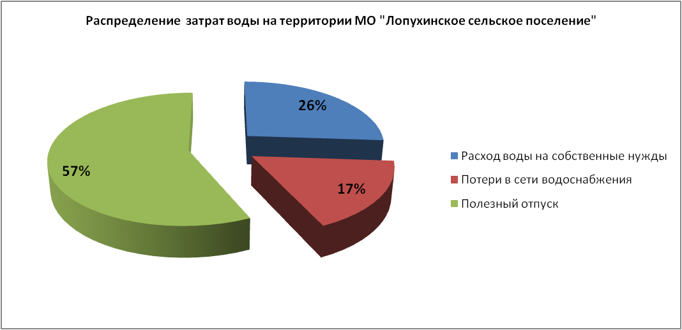

Рисунок 32 Структура затрат поднятой воды

Из рисунка 32 видно, что более 15 % поднятой воды уходит на потерю в сетях. Согласно приказа Минпромэнерго РФ от 20 декабря 2004 года № 172 «Об утверждении Методики определения неучтенных расходов и потерь воды в системах коммунального водоснабжения», неучтенные расходы и потери воды – разность между объемами подаваемой воды в водопроводную сеть и потребляемой (получаемой) абонентами. Технологические потери относятся к неучтенным полезным расходам воды. Остальные же потери – это утечки воды из сети и емкостных сооружений и потери воды за счет естественной убыли. Отсюда видно, что потери по сравнению с отпущенной водой достаточно большие. Для их уменьшения необходимо выполнять мероприятия по замене старых сетей и запорной арматуры в системе холодного водоснабжения МО Лопухинское сельское поселение.

Рисунок 33 Распределение затрат воды по конечным потребителям

На территории Лопухинского сельского поселения распределение затрат воды происходит следующим образом:

Таблица 63 Распределение затрат воды питьевого качества за 2015 год

|  |  |  |  |  |
| --- | --- | --- | --- | --- |
| Наименование технологической зоны централизованного горячего водоснабжения | ед.измер | 2015 год | Минимальное потребление в сутки за 2015 г | Максимальное потребление в сутки за 2015 г |
| д.Лопухинка | тыс.м3 | 52,79 | 0,1012 | 0,1923 |
| Детский дом | тыс.м3 | 3,99 | 0,0077 | 0,0145 |
| Д.Глобицы | тыс.м3 | 19,46 | 0,0373 | 0,0709 |
| д.Верхние Рудицы | тыс.м3 | 3,00 | 0,0058 | 0,0109 |
| д.Воронино | тыс.м3 | 0,84 | 0,0016 | 0,0031 |
| д.Горки | тыс.м3 | 3,29 | 0,0063 | 0,0120 |
| д.Заостровье | тыс.м3 | 2,38 | 0,0046 | 0,0087 |
| д.Муховицы | тыс.м3 | 2,40 | 0,0046 | 0,0088 |
| д.Старые Мёдуши | тыс.м3 | 4,77 | 0,0091 | 0,0174 |
| Военный городок №9033 | тыс.м3 | 2,54 | 0,0049 | 0,0093 |

На территории МО Лопухинское сельское поселение существует 10 технологических зон системы холодного водоснабжения и 3 технологические зоны горячего водоснабжения. В соответствии с СП 31.13330.201 «Водоснабжение. Наружные сети и сооружения» и фактическим данным распределение затрат (подъём) воды питьевого качества представлено в таблице ниже.

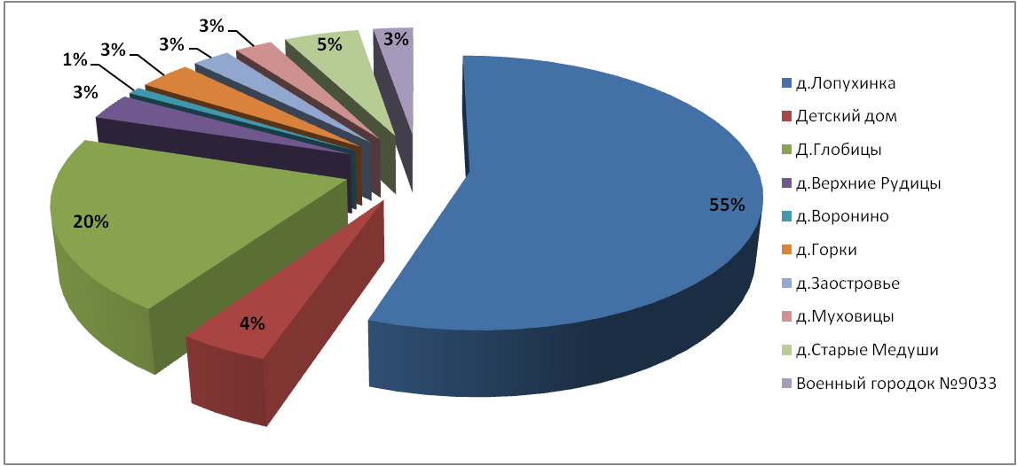

Рисунок 34 Распределение затрат холодной воды по населенным пунктам

Из рисунка 34 видно, что 55% затрат воды МО Лопухинское сельское поселение уходит на технологическую зону д. Лопухинка.

Таблица 64 Распределение затрат горячей воды за 2015 год

|  |  |  |  |  |
| --- | --- | --- | --- | --- |
| Наименование технологической зоны централизованного горячего водоснабжения | ед.измер | 2015 год | Минимальное потребление в сутки за 2015 г | Максимальное потребление в сутки за 2015 г |
| д. Лопухинка | тыс. м3 | 43,0443 | 0,083 | 0,157 |
| Детский дом | тыс. м3 | 2,38272 | 0,005 | 0,009 |
| Д. Глобицы | тыс. м3 | 15,3008 | 0,029 | 0,056 |

**Удельное водопотребление населения**

Согласно Постановлению Правительства Ленинградской области от 11.02.13 №25 (ред. от 28.06.2013) "Об утверждении нормативов потребления коммунальных услуг по электроснабжению, холодному и горячему водоснабжению, водоотведению гражданами, проживающими в многоквартирных домах или жилых домах на территории Ленинградской области, при отсутствии приборов учета" и в соответствии с изменениями, внесенными постановлением Правительства Российской Федерации от 16 апреля 2013 года № 344 в Правила установления и определения нормативов потребления коммунальных услуг, утверждены следующие нормативы потребления коммунальных услуг по холодному и горячему водоснабжению для многоквартирных жилых домов, 4-6 этажей, с горячим и холодным водоснабжением, водоотведением, оборудованных раковинами, мойками, ваннами длинной 1500-1550 мм с душем:

* горячее водоснабжение 4,61 м3 на 1 человека в месяц
* холодное водоснабжение 4,9 м3 на 1 человека в месяц

Таблица 65 Нормативы потребления по холодному и горячему водоснабжению

| N  п/п | Степень благоустройства многоквартирного дома или жилого дома | Норматив потребления, куб. м/чел. в месяц | | |
| --- | --- | --- | --- | --- |
| холодная  вода | горячая  вода | водоотведение |
| 1 | Дома с централизованным горячим водоснабжением, оборудованные: |  |  |  |
| 1.1 | ваннами от 1650 до 1700 мм, умывальниками, душами, мойками | 4,90 | 4,61 | 9,51 |
| 1.2 | ваннами от 1500 до 1550 мм, умывальниками, душами, мойками | 4,83 | 4,53 | 9,36 |
| 1.3 | сидячими ваннами (1200 мм), душами, умывальниками, мойками | 4,77 | 4,45 | 9,22 |
| 1.4 | умывальниками, душами, мойками, без ванны | 4,11 | 3,64 | 7,75 |
| 1.5 | умывальниками, мойками, имеющими ванну без душа | 2,58 | 1,76 | 4,33 |
| 1.6 | умывальниками, мойками, без централизованной канализации | 2,05 | 1,11 |  |
| 2 | Дома с водонагревателями, оборудованные: |  |  |  |
| 2.1 | ваннами от 1650 до 1700 мм, умывальниками, душами, мойками | 9,51 |  | 9,51 |
| 2.2 | ваннами от 1500 до 1550 мм, умывальниками, душами, мойками | 9,36 |  | 9,36 |
| 2.3 | сидячими ваннами (1200 мм), душами, умывальниками, мойками | 9,22 |  | 9,22 |
| 2.4 | умывальниками, душами, мойками, без ванны | 7,75 |  | 7,75 |
| 3 | Дома, оборудованные ваннами, водопроводом,  канализацией и водонагревателями на твердом топливе | 6,18 |  | 6,18 |
| 4 | Дома без ванн, с водопроводом, канализацией и газоснабжением | 5,23 |  | 5,23 |
| 5 | Дома без ванн, с водопроводом и канализацией | 4,28 |  | 4,28 |
| 6 | Дома без ванн, с водопроводом, газоснабжением, без централизованной канализации | 5,23 |  |  |
| 7 | Дома без ванн, с водопроводом, без централизованной канализации | 4,28 |  |  |
| 8 | Дома с водопользованием из уличных водоразборных колонок | 1,30 |  |  |
| 9 | Общежития с общими душевыми | 1,89 | 1,75 | 3,64 |
| 10 | Общежития с душами при всех жилых комнатах | 2,22 | 2,06 | 4,28 |

Из этого следует, что действующий норматив для жителей Ленинградской области на 2016 год составляет 317 литров (горячая и холодная вода) на 1 человека в сутки. На холодную воду норматив составил 163 л/сут×ч, а на горячую воду 154 л/сут×ч. Фактический расход холодной воды жителей Лопухинского сельского поселения составил:

2016 год – 82,46 литра/сут.*чел.

Норматив потребления воды на общедомовые нужды составляет:

– горячее водоснабжение 0,09 м3 на человека в месяц

– холодное водоснабжение 0,09 м3 на человека в месяц

Это составляет 3 литра воды на человека в сутки.

Оценка удельного водопотребления выполнена на основании фактического потребления.

**Надёжность системы и качество поставляемого ресурса**

В связи с тем, что сети водоотведения и водоочистные сооружения имеют низкую степень изношенности можно дать положительную оценку надежности системы. Оценить реальную надежность системы можно по количеству аварий в сетях водоотведения. их отсутствию, а система функционирует бесперебойно можно дать удовлетворительную оценку системы.

**Состояние учёта**

По состоянию 2015 года количество абонентов, оборудованных общедомовыми приборами учета холодной воды питьевого качества, составило 0 % от общего числа потребителей. Общедомовые приборы учета горячей воды на территории Лопухинского сельского поселения также отсутствуют. Из 888 квартир приборами учета горячей воды оборудовано только 693 квартиры (78%). Необходимо оборудовать общедомовыми приборами учета 33 дома и индивидуальными приборами учета 195 квартир.

Согласно Федеральному закону от 23 ноября 2009 года № 261-ФЗ «Об энергосбережении и о повышении энергетической эффективности и внесении изменений в отдельные законодательные акты Российской Федерации» с 1 января 2013 года все квартиры, жилые дома, дачные дома должны быть оборудованы индивидуальными приборами учета горячей и холодной воды.

**Воздействие на окружающую среду**

Эксплуатация водопроводной сети не предусматривают каких-либо сбросов вредных веществ в водоемы и на рельеф. При испытании водопроводной сети на герметичность используется сетевая вода. Слив воды из трубопроводов после испытания и промывки производится на рельеф местности. Негативного воздействия сетевая вода на состояние почвы и подземных вод не окажет. При производстве строительных работ вода для целей производства не требуется. Для хозяйственно-бытовых нужд используется вода питьевого качества.

При соблюдении требований, изложенных в рабочей документации, негативное воздействие на состояние поверхностных и подземных вод будет наблюдаться только в период строительства, носить временный характер и не окажет существенного влияния на состояние окружающей среды.

**Анализ финансового состояния. Тарифы на коммунальные ресурсы**

Регулирование тарифов на услуги водоснабжения ООО «ИЭК» осуществляет Комитет по тарифам и ценовой политике Ленинградской области. Тарифы за 2016 год представлены в таблице 66.

Таблица 66 Тариф для населения МО Лопухинское сельское поселение

|  |  |  |
| --- | --- | --- |
| Наименование услуги | Тариф с 01.01.2016 по 30.06.2016 руб/м3 | Тариф с 01.07.2016 по 30.12.2016 руб/м3 |
| Питьевая вода | 28,75 | 29,99 |

Тарифы налогом на добавленную стоимость не облагаются (организация применяет упрощенную систему налогообложения в соответствии со [статьей 346.11 главы 26.2](consultantplus://offline/ref=269F52F2F0A65EC7E59EE5270A2973EB49FEFE1AC00A0FF1815444C0276A08A30E8F446A4E94FDA7eDn0G) части II Налогового кодекса Российской Федерации).

**Имеющиеся проблемы и направления их решения**

На данный момент система водоснабжения функционирует нормально, однако в системе существуют следующие проблемы описанные ниже

На состояние 2016 года в системе водоснабжения Лопухинского сельского поселения существуют следующие технические и технологические проблемы:

* Некоторые участки сетей водоснабжения находятся в критическом состоянии и требуют замены.
* Давний срок прокладки сетей водоснабжения приводит к большому количеству аварий в сетях. Помимо этого наблюдается повышенная окисляемость воды питьевого качества из водоразборных устройств некоторых потребителей. Данная проблема связана с неудовлетворительным состоянием внутриквартальных сетей водоснабжения.
* Согласно данным, предоставленным ООО «ИЭК» на 2015 год оснащенность коллективными приборами учета составляет примерно 0%.

Количество объектов, которое необходимо оборудовать коллективными общедомовыми приборами учета:

* д. Лопухинка – 21 шт.
* д. Глобицы – 12 шт.

ИТОГО: - 33 шт.

* 1. Система водоотведения

**Технические характеристики системы водоотведения:**

Характеристика системы и институциональная структура

* Протяженность канализационных сетей – 7,4 км
* Канализационные насосные станции – 2 шт.
* Канализационные очистные сооружения – 2 шт.
* Установленная проектная мощность канализационных насосных станций – 3000 м3/сут.
* Установленная проектная мощность канализационных насосных станций – 1100 м3/сут.
* Фактическая мощность канализационных насосных сооружений –300 м3/сут.
* Износ канализационных сетей – 85%
* Объем отведения сточных вод –103,5 тыс. м3

На сегодняшний день на территории Лопухинского сельского поселения существует четыре эксплуатационные зоны централизованного водоотведения, охватывающие 2 населённых пункта, указанных в таблице ниже. Во трех населенных пунктах централизованное водоотведение осуществляет ООО «ЛР ТЭК» ( д.Глобицы, д.Лопухинка и Детский дом). В зоне Военный городок эксплуатацией занимается администрация МО Лопухинское сельское поселение

Таблица 67 Технологические зоны централизованного водоотведения

| № п/п | Наименование населенного пункта | Наименование технологической зоны | Наличие централизованного водоотведения |
| --- | --- | --- | --- |
| 1 | д.Верхние Рудицы |  | - |
| 2 | д. Воронино |  | - |
| 3 | д. Глобицы | д. Глобицы | + |
| 4 | д. Горки |  | - |
| 5 | д. Заостровье |  | - |
| 6 | д. Извара |  | - |
| 7 | д. Лопухинка | д. Лопухинка | + |
| Детский дом | + |
| 8 | д. Муховицы |  | - |
| 9 | д. Никольское |  | - |
| 10 | д. Новая Буря |  | - |
| 11 | д. Савольщина |  | - |
| 12 | д. Старые Мёдуши |  | - |
| 13 | д. Флоревицы |  | - |
| 14 | Военный городок |  | + |

Хозяйственно-бытовая канализация принимает сточные воды от населения, общественных организаций, коммунальных и частных предприятий. Количество потребителей подключённых к центральной системе водоотведения среди населения составляет 2308 человек (общей численность за 2015г. – 3127 человек), что составляет примерно 74% населения.

Протяженность сетей канализации составляет 8330 м, из них большая часть самотечные. Диаметр уложенных труб – 100-200 мм. Материал трубопроводов чугун, керамика, сталь. Средний износ сетей составляет 86 %, износ отдельных участков превышает 90%.

Схема водоотведения следующая:

Технологическая зона ВО д. Лопухинка

Хоз-бытовые стоки по самотечному коллектору D=300 мм поступают в приемный резервуар канализационной насосной станции, построенной рядом с КОС, откуда уже по напорному коллектору перекачивается на канализационные очистные сооружения. На канализационных очистных сооружениях происходит полная биологическая очистка на аэротенках с доочисткой на фильтрах в биопрудах.

В коллекторном колодце стоки обеззараживаются жидким хлором из баллонов и сливаются после контрольного резервуара в р. Рудица. Избыточный ил сбрасывается на иловые площадки. Техническое состояние КОС удовлетворительно. Требуется капитальный ремонт КНС, иловых площадок, укрепление бетонных конструкций (биопруды, вторичный отстойник), реконструкция выпуска.

В данной технологической зоне имеется одна КНС, где установлены 2 насоса. Год ввода в эксплуатацию – 1970.

Приборов учета сточных вод нет. Износ КОС составляет 60%. Го ввода в эксплуатацию – 1988. Износ канализационных сетей составляет 70%.

Технологическая зона Детский дом

Водоотведение осуществляется через КНС в колодец-гаситель перед общесплавной канализационной сетью д. Лопухинка и далее на очистные сооружения в д. Лопухинка.

Диаметр напорного коллектора – 150 мм, материал – чугун.

Протяженность напорного коллектора – 1,2 км, в двухтрубном исполнении – 2,4 км. Протяженность разводящей сети – 0,6 км.

На КНС установлен насос производительностью 75 м3/ч.

Технологическая зона ВО д. Глобицы

Хозяйственно-бытовые стоки от населения по самотечному коллектору D= 150 мм поступают на очистные сооружения поселка. Канализационные очистные сооружения представляют собой биологическую очистку на биофильтрах. Кос морально и физически устарели. Год ввода канализационных очистных сооружений в эксплуатацию – 1972. Материал сетей – чугун и керамика. Износ канализационных сетей данной технологической зоны составляет 90%. Количество колодцев – 72 шт.

Технологическая зона ВО Военный городок

Хозяйственно-бытовые стоки от населения по самотечному коллектору поступают на очистные сооружения поселка. Год ввода канализационных очистных сооружений в эксплуатацию – 1962. Материал сетей – чугун и керамика. Износ канализационных сетей данной технологической зоны составляет 100%.

Сбор и отведение сточных вод осуществляется по трем технологическим зонам. Общая характеристика систем хозяйственно-бытовых канализаций представлена в таблицах ниже.

Канализационная насосная станция имеется только в технологической зоне д. Лопухинка и технологической зоне Детский дом.

Таблица 68 Характеристика насосного оборудования на КНС

| № | **Наименование объекта.** | **Год ввода,  износ.** | **Производительность суммарная,** | **Марка насосного оборудования.** | **Наличие частотно-регулируемых приводов и систем диспетчеризации.** |
| --- | --- | --- | --- | --- | --- |
| **д. Лопухинка** | | | | | |
| 1 | Канализационная насосная станция КНС-1 | 1970 | **50 м³/ч. 1200 м³/сутки.** | 2-а насоса **СМ 100-65-250** | частотно-регулируемых приводов **нет.** |
| **Детский дом** | | | | | |
| 2 | Канализационная насосная станция КНС-2 |  | **75 м³/ч. 1800 м³/сутки.** | 2,5НФУ | частотно-регулируемых приводов **нет.** |

На данный момент максимальная производительность оборудования КНС составляет 3000 м3/сут. Фактически среднесуточное количество сбрасываемых стоков составляет 277,3 м3/сут. В связи с большим износом сложно оценить дефицит мощностей оборудования.

**д. Лопухинка**

В 1985 г. институтом Ленгражданинпроект выполнен проект расширения очистных сооружений (линия расширения) с доведением их мощности до 1100 м3 в сутки путем строительства сооружений полной биологической очистки в аэротенках и сооружений доочистки на песчаных фильтрах и биопрудах. Сооружения, которые находятся в эксплуатации, сданы в эксплуатацию в 1989г. Проектная производительность 700 м. куб в сутки.

Старые КОС биологической очистки на биофильтрах (1968-1970 г.), ТП 4-18-820 фактической производительностью 400 м. куб. в сутки выведены из эксплуатации.

Состав действующих КОС:

1. Аэротенк 2-х секционный, РП института «Ленгражданинпроект».

2. Приемная камера ТП 902-2-250

3. Хлораторная

4. Иловые площадки с искусственным дренажем, ТП 902-3-13 – 2 шт.

5. Фильтры доочистки, ТП 902-2-250 – 2 шт.

6. Биопруды – 2 шт. Индивидуальный проект института «Ленгражданинпроект»

7. Котактный колодец, ТП 902-2-266 – 1 шт.

8. Отстойник чистой воды, ТП 902-2-266 – 1 шт.

Технологическая схема очистки сточных вод.

Сточные воды по двум напорным коллекторам поступают в приемную камеру через лоток, в иловую камеру. Здесь при смешении сточной воды с активным илом образуется иловая смесь и при подаче воздуха от воздуходувок происходит боилогическая очистка стоков в режиме продленной аэрации с частичной минерализацией активного ила. Из аэротенков иловая смесь поступает в отстойник, где происходит осаждение активного ила.

Осветленная вода поступает в приемный резервуар установки по доочистке сточных вод и далее подается на песчаные фильтры. Отфильтрованная сточная вода поступает самотеком в биопруды, куда также подается воздух и после дополнительной очистки отводится в контактный резервуар, куда подается жидкий хлор для обеззараживания.

Очищенные и обеззараженные сточные воды по самотечному коллектору отводятся в р. Лопухинку (р. Рудицу).

Избыточный активный ил сбрасывается на иловые площадки.

Эффективность работы КОС по взвешенным веществам – 91%, по БПК полн. – 84%

Категория сточных вод: недостаточно очищенные сточные воды.

**Детский дом**

Водоотведение осуществляется через КНС в колодец-гаситель перед общесплавной канализационной сетью д. Лопухинка и далее на очистные сооружения в д. Лопухинка.

**д. Глобицы**

Старые КОС биологической очистки на биофильтрах (1972 г.), ТП 4-18-820 проектной производительностью 400 м. куб. в сутки выведены из эксплуатации.

Состав действующих КОС:

1. Аэротенк 2-х секционный, РП института «Ленгражданинпроект».

2. Приемная камера

3. Хлораторная

4. Иловые площадки с искусственным дренажем

5. Фильтры доочистки

6. Биопруды – 2 шт

7. Котактный колодец

8. Отстойник чистой воды

Технологическая схема очистки сточных вод.

Сточные воды по двум напорным коллекторам поступают в приемную камеру через лоток, в иловую камеру. Здесь при смешении сточной воды с активным илом образуется иловая смесь и при подаче воздуха от воздуходувок происходит боилогическая очистка стоков в режиме продленной аэрации с частичной минерализацией активного ила. Из аэротенков иловая смесь поступает в отстойник, где происходит осаждение активного ила.

Осветленная вода поступает в приемный резервуар установки по доочистке сточных вод и далее подается на песчаные фильтры. Отфильтрованная сточная вода поступает самотеком в биопруды, куда также подается воздух и после дополнительной очистки отводится в контактный резервуар, куда подается жидкий хлор для обеззараживания.

Очищенные и обеззараженные сточные воды по самотечному коллектору отводятся в р. Лопухинку (р. Рудицу).

В таблице ниже приведён показатели среднегодового состава веществ канализационных стоков на входе и выходе из КОС по д.Глобицы и д. Лопухинка (сточные воды технологической зоны Детский дом отводятся через технологическую зону д. Лопухинка), полученные на основании лабораторных исследований ООО «ИЭК».

Таблица 69 Среднегодовой состав веществ на входе и выходе из КОС д. Глобицы

| № п/п | Наименование показателей, по которым производится очистка | 2015 г | | Эффективность % |
| --- | --- | --- | --- | --- |
| вход на КОС | выход с КОС |
|
|
| 1 | 2 | 3 | 4 | 5 |
| 1 | БПК 5 | 60,7 | 22,4 | 63 |
| 2 | Взвеш. в-ва | 54 | 28 | 48 |
| 3 | Сухой остаток | 469 | 518 |  |
| 4 | Нефтепрод. | 1,5 | 0,11 | 93 |
| 5 | ХПК | 198 | 70,2 | 65 |
| 6 | Ионы аммония | 41 | 0,05 | 100 |
| 7 | Нитрит ионы | <0,02 | 0,11 |  |
| 8 | Нитрат ионы | <0,1 | 3,2 |  |
| 9 | Сульфаты | 19 | 28 |  |
| 10 | Хлориды | 32 | 85 |  |
| 11 | Железо общее | 0,42 | 0,25 | 40 |
| 12 | АПАВ | 0,86 | 0,72 | 16 |
| 13 | Фенолы | 0,1 | 0,036 | 64 |
| 14 | Фосфаты (ион) | 12 | 3,6 | 70 |

Таблица 70 Среднегодовой состав веществ на входе и выходе из КОС д.Лопухинка

| № п/п | Наименование показателей, по которым производится очистка | 2015 г. | | Эффективность очистки % |
| --- | --- | --- | --- | --- |
| вход на КОС | выход с КОС |
|
|
| 1 | 2 | 3 | 4 | 5 |
| 1 | БПК 5 | 134 | 8,8 | 93 |
| 2 | Взвеш. в-ва | 172 | 11 | 94 |
| 3 | Сухой остаток | 636 | 590 |  |
| 4 | Нефтепрод. | 2,8 | 0,015 | 99 |
| 5 | ХПК | 412 | 24,2 | 94 |
| 6 | Ионы аммония | 72 | 0,58 | 99 |
| 7 | Нитрит ионы | 0,07 | 0,08 |  |
| 8 | Нитрат ионы | <0,1 | 52,00 |  |
| 9 | Сульфаты | 34 | 28 |  |
| 10 | Хлориды | 39 | 64 |  |
| 11 | Железо общее | 0,96 | 0,025 | 97 |
| 12 | АПАВ | 2,9 | 0,013 | 100 |
| 13 | Фенолы | 0,058 | 0,0003 | 100 |
| 14 | Фосфаты (ион) | 26 | 0,2 | 99 |

Таблица 71 Общие требования к составу и свойствам воды водных объектов в контрольных створах и местах питьевого, хозяйственно-бытового и рекреационного водопользования

| № | Показатели | Категории водопользования | | |
| --- | --- | --- | --- | --- |
| Для питьевого и хозяйственно-бытового водоснабжения, а также для водоснабжения пищевых предприятий | | Для рекреационного водополь­зования, а также в черте населенных мест |
| 1 | Взвешенные вещества* | При сбросе сточных вод, производстве работ на водном объекте и в прибрежной зоне содержание взвешенных веществ в контрольном створе (пункте) не должно увеличиваться по сравнению с естественными условиями более чем на: | | |
| 0,25 мг/дм3 | | 0,75 мг/дм3 |
| Для водных объектов, содержащих в межень более 30 мг/дм3 при­родных взвешенных веществ, допускается увеличение их содержания в воде в пределах 5%. Взвеси со скоростью выпадения более 0,4 мм/с для проточных водоемов и более 0,2 мм/с для водохранилищ к спуску запрещаются | | |
| 2 | Плавающие примеси | На поверхности воды не должны обнаруживаться пленки нефтепродуктов, масел, жиров и скопление других примесей | | |
| 3 | Окраска | Не должна обнаруживаться в столбике: | | |
| 20 см | | 10 см |
| 4 | Запахи | Вода не должна приобретать запахи интенсивностью более 2 баллов, обнаруживаемые: | | |
| непосредственно или при последующем хлорировании или других способах обработки | | Непосредственно |
| 5 | Температура | Летняя температура воды в результате сброса сточных вод не должна повышаться более чем на 3°С по сравнению со сред­немесячной температурой воды самого жаркого месяца года за последние 10 лет | | |
| 6 | Водородный показатель (pH) | Не должен выходить за пределы 6,5-8,5 | | |
| 7 | Минерализация  воды | Не более 1000 мг/дм3, в т.ч.:  хлоридов – 350; сульфатов – 500 мг/дм3 | | |
| 8 | Растворенный кислород | Не должен быть менее 4 мг/дм3 в любой период года, пробе, отобранной до 12 часов дня. | | |
| 9 | Биохимическое по­требление кислорода (БПК5) | Не должно превышать при температуре 20°С | | |
| 2 мг O2/дм3 | 4 мг О2/дм3 | |
| 10 | Химическое потребление кислорода (бихроматная окисляемость) ХПК | Не должно превышать: | | |
| 15 мг О2/дм3 | 30 мг О2/дм3 | |
| 11 | Химические вещества | Не должны содержаться в воде водных объектов в концентра­циях, превышающих ПДК или ОДУ | | |
| 12 | Возбудители кишечных инфекций | Вода не должна содержать возбудителей кишечных инфекций | | |
| 13 | Жизнеспособные яйца гельминтов (аскарид, власоглав, токсокар, фасциол), онкосферы тениид и жизнеспособные цисты патогенных ки­шечных простейших | Не должны содержаться в 25 л воды | | |
| 14 | Термотолерантные ко­лиформные бактерии | Не более 100 КОЕ/100 мл** | Не более 100 КОЕ/100 мл | |
| 15 | Общие колиформные бактерии** | Не более: | | |
| 1000 KOE/100 мл** | 500КОЕ/100мл | |
| 16 | Колифаги** | Не более: | | |
| 10 БОЕ/100 мл** | 10 БОЕ/100 мл | |
| 17 | Суммарная объемная активность радионуклидов при совместном присутст­вии*** | Сумма (Ai/YBi)  1 | | |

Примечания.

* Содержание в воде взвешенных веществ неприродного происхождения (хлопья гидроксидов металлов, образующихся при обработке сточных вод, частички асбеста, стекловолокна, базальта, капрона, лавсана и т.д.) не допускается.

** Для централизованного водоснабжения; при нецентрализованном питьевом водоснабжении вода подлежит обеззараживанию.

*** В случае превышения указанных уровней радиоактивного загрязнения контролируемой воды проводится дополнительный контроль радионуклидного загрязнения в соответствии с действующими нормами радиационной безопасности; Ai – удельная активность i-го радионуклида в воде; YBi – соответствующий уровень вмешательства для i-го радионуклида (приложение П-2 НРБ-99).

Описание состояния и функционирования канализационных коллекторов и сетей.

Состояние сетей находится в удовлетворительном состоянии. Износ канализационных сетей составляет 86 %. Длины сетей водоотведения, указанные в таблицах ниже, соответствуют данным, предоставленным на 2015. Общая протяженность сетей – 8330 м.п.

На состояние 2015 года характеризующая информация по износу каждого участка сетей системы водоотведения представлена в таблицах ниже. Большое количество сетей водоотведения было проложено до 1980 года.

В целях снижения выбросов неочищенных сточных вод в окружающую среду необходимо произвести замену старых изношенных участков сети.

Протяженность канализационных сетей в технологической зоне д. Глобицы составляет 3,2 км. Средняя степень износа – 90 %. Перечень участков сетей представлен в таблице 72.

Таблица 72 Участки сетей в д. Глобицы

| Начальный узел | Конечный узел | Длина, м | Материал | Степень износа, % |
| --- | --- | --- | --- | --- |
| КК161 | К160 | 17,7 | Чугун | 90 |
| КК | Модуль | 15,27 | Чугун | 90 |
| К99 | Пож.депо | 9,24 | Чугун | 90 |
| К302 | К293 | 51,98 | Чугун | 90 |
| К300 | Школа | 14,93 | Чугун | 90 |
| К299 | К286 | 40,79 | Керамика | 90 |
| К299 | К300 | 8,06 | Керамика | 90 |
| К297 | К299 | 22,28 | Керамика | 90 |
| К296 | К297 | 15,99 | Керамика | 90 |
| К294 | К296 | 32,95 | Керамика | 90 |
| К293 | К294 | 29,06 | Керамика | 90 |
| К291 | Школа | 16,03 | Чугун | 90 |
| К290 | К291 | 8,73 | Чугун | 90 |
| К289 | К290 | 10,23 | Чугун | 90 |
| К288 | К289 | 31,53 | Керамика | 90 |
| К287 | К288 | 15,49 | Керамика | 90 |
| К286 | КОС | 72,58 | Керамика | 90 |
| К286 | К287 | 44,94 | Керамика | 90 |
| К280 | К279 | 45,95 | Керамика | 90 |
| К280 | Б | 17,08 | Чугун | 90 |
| К279 | К278 | 38,67 | Керамика | 90 |
| К278 |  | 29,92 | Керамика | 90 |
| К275 | К274 | 16,11 | Керамика | 90 |
| К275 | ж/д 20 а | 7,56 | Керамика | 90 |
| К274 | ж/д 20 а | 7,73 | Чугун | 90 |
| К260 | К192 | 32,15 | Чугун | 90 |
| К260 | К201 | 12,82 | Чугун | 90 |
| К258 | д.Сад | 10,9 | Чугун | 90 |
| К257 | К228 | 30,75 | Чугун | 90 |
| К257 | д.Сад | 10,93 | Чугун | 90 |
| К257 | К258 | 18,89 | Керамика | 90 |
| К256 | К251 | 11,86 | Керамика | 90 |
| К256 | ж/д 7 | 9,98 | Керамика | 90 |
| К255 | К256 | 9,85 | Керамика | 90 |
| К255 | ж/д 7 | 9,67 | Чугун | 90 |
| К254 | К255 | 9,21 | Чугун | 90 |
| К254 | ж/д 7 | 9,66 | Чугун | 90 |
| К252 | ж/д 7 | 9,74 | Чугун | 90 |
| К252 | К250 | 9,92 | Чугун | 90 |
| К251 | ж/д 7 | 9,93 | Чугун | 90 |
| К251 | К252 | 8,78 | Чугун | 90 |
| К250 | К249 | 6,22 | Чугун | 90 |
| К249 | ж/д 8 | 9,43 | Чугун | 90 |
| К249 | К248 | 7,73 | Чугун | 90 |
| К248 | ж/д 8 | 9,81 | Чугун | 90 |
| К248 | К247 | 6,36 | Чугун | 90 |
| К247 | К246 | 6,27 | Керамика | 90 |
| К247 | ж/д 8 | 9,84 | Керамика | 90 |
| К246 | ж/д 8 | 10,09 | Керамика | 90 |
| К246 | К243 | 6,16 | Керамика | 90 |
| К245 | К233 | 27,85 | Керамика | 90 |
| К244 | К245 | 13,41 | Керамика | 90 |
| К243 | ж/д 6 | 12,13 | Керамика | 90 |
| К243 |  | 9,98 | Чугун | 90 |
| К243 | К244 | 5,24 | Чугун | 90 |
| К243 | К240 | 23,21 | Чугун | 90 |
| К242 | ж/д 6 | 12,04 | Чугун | 90 |
| К242 | К243 | 34,69 | Чугун | 90 |
| К240 | К239 | 20,71 | Чугун | 90 |
| К239 | К238 | 13,22 | Чугун | 90 |
| К238 | ж/д 5 | 12,77 | Чугун | 90 |
| К238 | К237 | 19,08 | Керамика | 90 |
| К237 | К236 | 19,35 | Керамика | 90 |
| К237 | ж/д 5 | 13,04 | Керамика | 90 |
| К236 | ж/д 5 | 17,82 | Керамика | 90 |
| К233 | К209 | 53,4 | Керамика | 90 |
| К232 | К231 | 13,43 | Керамика | 90 |
| К232 | К236 | 17,46 | Керамика | 90 |
| К232 | ж/д 18а | 9,05 | Керамика | 90 |
| К231 | К | 8,71 | Чугун | 90 |
| К231 | ж/д 18а | 10,26 | Керамика | 90 |
| К230 | ж/д 18а | 10,46 | Керамика | 90 |
| К230 | К211 | 13,42 | Керамика | 90 |
| К228 | К227 | 25,72 | Керамика | 90 |
| К227 | К232 | 15,91 | Чугун | 90 |
| К224 | К275 | 25,3 | Керамика | 90 |
| К224 | ж/д 18б | 11,25 | Керамика | 90 |
| К222 | К224 | 16,3 | Чугун | 90 |
| К222 | ж/д 18б | 11,04 | Чугун | 90 |
| К219 | К222 | 13,88 | Чугун | 90 |
| К219 | ж/д 18б | 11,19 | Чугун | 90 |
| К218 | К219 | 11,87 | Керамика | 90 |
| К216 | К218 | 5,49 | Керамика | 90 |
| К216 | К166 | 22,54 | Керамика | 90 |
| К216 | К217 | 6,28 | Керамика | 90 |
| К214 | К216 | 48,94 | Керамика | 90 |
| К212 | К214 | 18,8 | Керамика | 90 |
| К211 | К214 | 31,96 | Керамика | 90 |
| К209 | К212 | 36,85 | Керамика | 90 |
| К205 | ж/д 10 | 8,5 | Керамика | 90 |
| К204 | К205 | 7,73 | Чугун | 90 |
| К204 | ж/д 10 | 8,13 | Чугун | 90 |
| К203 | ж/д 10 | 8,17 | Чугун | 90 |
| К203 | К204 | 9,13 | Чугун | 90 |
| К202 | К203 | 9,33 | Чугун | 90 |
| К201 | К202 | 9,94 | Чугун | 90 |
| К201 | ж/д 10 | 8,42 | Керамика | 90 |
| К197 | ж/д 12 | 8,53 | Керамика | 90 |
| К196 | ж/д 12 | 8,36 | Керамика | 90 |
| К196 | К195 | 14,57 | Керамика | 90 |
| К196 | К260 | 22,96 | Керамика | 90 |
| К195 | К193 | 9,16 | Чугун | 90 |
| К195 | ж/д 12 | 8,94 | Чугун | 90 |
| К193 | К197 | 9,99 | Чугун | 90 |
| К192 | К189 | 17,71 | Чугун | 90 |
| К189 | К1190 | 36,17 | Чугун | 90 |
| К189 | К164 | 39,04 | Чугун | 90 |
| К189 | К188 | 16,75 | Чугун | 90 |
| К188 | К187 | 19,51 | Чугун | 90 |
| К187 | К184 | 21,52 | Керамика | 90 |
| К186 | ДК | 22,4 | Чугун | 90 |
| К186 | ДК | 20,52 | Чугун | 90 |
| К185 | К184 | 15,82 | Чугун | 90 |
| К185 | ДК | 20,27 | Чугун | 90 |
| К184 | К183 | 38,14 | Чугун | 90 |
| К183 | К302 | 53,61 | Чугун | 90 |
| К166 | К165 | 20,11 | Чугун | 90 |
| К166 | ж/д 20 б | 13,58 | Чугун | 90 |
| К165 | ж/д 20 б | 13,28 | Керамика | 90 |
| К164 | КК161 | 50,11 | Керамика | 90 |
| К164 | К155 | 53,8 | Керамика | 90 |
| К160 | К156 | 39,15 | Керамика | 90 |
| К160 | К159 | 15,51 | Керамика | 90 |
| К159 | Магазин | 14,89 | Чугун | 90 |
| К158 | КК | 21,41 | Чугун | 90 |
| К157 | Магазин | 12,85 | Чугун | 90 |
| К157 | К158 | 22,85 | Чугун | 90 |
| К156 | К157 | 9,48 | Чугун | 90 |
| К155 | К151 | 40,64 | Чугун | 90 |
| К151 | К143 | 37,85 | Чугун | 90 |
| К148 | ж/д 2 | 13,85 | Керамика | 90 |
| К148 | К147 | 19,58 | Керамика | 90 |
| К147 | Б | 14,59 | Чугун | 90 |
| К147 | К146 | 28 | Чугун | 90 |
| К146 | ж/д 4 | 12,34 | Чугун | 90 |
| К146 | К145 | 20,31 | Чугун | 90 |
| К145 | К280 | 49,8 | Чугун | 90 |
| К145 | ж/д 4 | 11,59 | Чугун | 90 |
| К143 | К137 | 39,29 | Чугун | 90 |
| К140 | КОНТ | 12,23 | Керамика | 90 |
| К137 | К135 | 33,65 | Керамика | 90 |
| К136 | К140 | 19,18 | Керамика | 90 |
| К135 | К136 | 12,35 | Керамика | 90 |
| К135 | К127 | 44,58 | Чугун | 90 |
| К127 | К126 | 40,05 | Чугун | 90 |
| К126 | К125 | 39,92 | Чугун | 90 |
| К125 | Котельная | 8,91 | Чугун | 90 |
| К125 | К121 | 16,93 | Чугун | 90 |
| К121 | К120 | 17,01 | Чугун | 90 |
| К120 | К113 | 86,66 | Чугун | 90 |
| К1190 | К217 | 40,25 | Чугун | 90 |
| К114 | К107 | 8,42 | Чугун | 90 |
| К114 | БАНЯ | 9,57 | Чугун | 90 |
| К113 | К112 | 21,92 | Чугун | 90 |
| К113 | К114 | 9,44 | Чугун | 90 |
| К112 | К111 | 10,14 | Чугун | 90 |
| К111 | БАНЯ | 5,66 | Чугун | 90 |
| К111 | К110 | 4,96 | Керамика | 90 |
| К110 | К109 | 4,71 | Керамика | 90 |
| К110 | БАНЯ | 6,32 | Керамика | 90 |
| К109 | БАНЯ | 5,76 | Керамика | 90 |
| К108 | БАНЯ | 13,42 | Чугун | 90 |
| К107 | БАНЯ | 12,76 | Чугун | 90 |
| К107 | К108 | 17,14 | Керамика | 90 |
| К107 | К101 | 72,01 | Керамика | 90 |
| К101 | К100 | 16,06 | Чугун | 90 |
| К100 | Пож.депо | 9,9 | Чугун | 90 |
| К100 | К99 | 13,14 | Керамика | 90 |
| К | К230 | 12,77 | Керамика | 90 |
|  | К297 | 25,15 | Чугун | 90 |

Протяженность канализационных сетей в технологической зоне д. Лопухинка составляет 4,2 км. Средняя степень износа – 70 %. Перечень участков сетей представлен в таблице 73.

Таблица 73 Участки канализационных сетей в д.Лопухинка

| Начальный узел | Конечный узел | Длина, м | Материал | Ду, мм | Степень износа, % |
| --- | --- | --- | --- | --- | --- |
| К46 | К47 | 19,04 | Керамика | 150 | 70 |
| К47 | К48 | 18,38 | Керамика | 150 | 70 |
| К48 | К49 | 19,15 | Керамика | 150 | 70 |
| К46 | Потребитель 1 | 10,68 | Керамика | 150 | 70 |
| К47 | Потребитель 2 | 10,62 | Керамика | 150 | 70 |
| К48 | Потребитель 3 | 10,52 | Керамика | 150 | 70 |
| К49 | Потребитель 4 | 11,07 | Керамика | 150 | 70 |
| К49 | К5 | 22,26 | Керамика | 150 | 70 |
| К45 | К555 | 19,73 | Керамика | 150 | 70 |
| К555 | К556 | 10,22 | Керамика | 150 | 70 |
| К555 | К557 | 7,55 | Керамика | 150 | 70 |
| К556 | Потребитель 5 | 12,67 | Керамика | 150 | 70 |
| К557 | Потребитель 6 | 10,81 | Керамика | 150 | 70 |
| К45 | К40 | 44,07 | Керамика | 150 | 70 |
| К40 | К39 | 21,68 | Керамика | 150 | 70 |
| К39 | К38 | 20,19 | Керамика | 150 | 70 |
| К38 | К37 | 16,42 | Керамика | 150 | 70 |
| К37 | К36 | 16,42 | Керамика | 150 | 70 |
| К39 | Потребитель 7 | 10,34 | Керамика | 150 | 70 |
| К38 | Потребитель 8 | 10,03 | Керамика | 150 | 70 |
| К37 | Потребитель 9 | 10,02 | Керамика | 150 | 70 |
| К36 | Потребитель 10 | 9,67 | Керамика | 150 | 70 |
| К5 | К4 | 26,72 | Керамика | 150 | 70 |
| К4 | К45 | 23,59 | Керамика | 150 | 70 |
| К40 | К43 | 41,83 | Керамика | 150 | 70 |
| К43 | К42 | 28,11 | Керамика | 150 | 70 |
| К42 | К41 | 24,6 | Керамика | 150 | 70 |
| К41 | Потребитель 11 | 15,53 | Керамика | 150 | 70 |
| К43 | К44 | 24,69 | Керамика | 150 | 70 |
| К5 | К6 | 50,26 | Керамика | 150 | 70 |
| К6 | К53 | 24,13 | Керамика | 150 | 70 |
| К53 | К52 | 19,09 | Керамика | 150 | 70 |
| К52 | К51 | 18,94 | Керамика | 150 | 70 |
| К51 | К50 | 16,81 | Керамика | 150 | 70 |
| К53 | Потребитель 12 | 11,28 | Керамика | 150 | 70 |
| К52 | Потребитель 13 | 11,56 | Керамика | 150 | 70 |
| К51 | Потребитель 14 | 12,19 | Керамика | 150 | 70 |
| К50 | Потребитель 15 | 11,08 | Керамика | 150 | 70 |
| К6 | К7 | 36,56 | Керамика | 150 | 70 |
| К7 | К57 | 24,04 | Керамика | 150 | 70 |
| К57 | К56 | 18,67 | Керамика | 150 | 70 |
| К56 | К55 | 18,94 | Керамика | 150 | 70 |
| К55 | К54 | 23,43 | Керамика | 150 | 70 |
| К54 | Потребитель 16 | 11,23 | Керамика | 150 | 70 |
| К55 | Потребитель 17 | 10,96 | Керамика | 150 | 70 |
| К56 | Потребитель 18 | 11,1 | Керамика | 150 | 70 |
| К57 | Потребитель 19 | 10,96 | Керамика | 150 | 70 |
| К81 | К80 | 18,8 | Керамика | 150 | 70 |
| К80 | К79 | 22,85 | Керамика | 150 | 70 |
| К79 | К78 | 22,09 | Керамика | 150 | 70 |
| К78 | К77 | 16,89 | Керамика | 150 | 70 |
| К79 | К70 | 23,17 | Керамика | 150 | 70 |
| К70 | К82 | 38,46 | Керамика | 150 | 70 |
| К82 | К83 | 51,59 | Керамика | 150 | 70 |
| К83 | К8 | 36 | Керамика | 150 | 70 |
| К7 | К8 | 51,48 | Керамика | 150 | 70 |
| К84 | К85 | 12,19 | Керамика | 150 | 70 |
| К85 | К86 | 37,21 | Керамика | 150 | 70 |
| К86 | Потребитель 20 | 11,09 | Керамика | 150 | 70 |
| К82 | К84 | 98,32 | Керамика | 150 | 70 |
| К70 | К69 | 27,55 | Керамика | 150 | 70 |
| К69 | К68 | 31,93 | Керамика | 150 | 70 |
| К68 | К469 | 26,67 | Керамика | 150 | 70 |
| К469 | Потребитель 21 | 15,17 | Керамика | 150 | 70 |
| К68 | К67 | 33,01 | Керамика | 150 | 70 |
| К67 | К60 | 28,76 | Керамика | 150 | 70 |
| К60 | К59 | 17,05 | Керамика | 150 | 70 |
| К59 | К58 | 21,14 | Керамика | 150 | 70 |
| К58 | К57 | 24,09 | Керамика | 150 | 70 |
| К60 | Потребитель 22 | 11,63 | Керамика | 150 | 70 |
| К59 | Потребитель 23 | 10,91 | Керамика | 150 | 70 |
| К58 | Потребитель 24 | 10,62 | Керамика | 150 | 70 |
| К57 | Потребитель 25 | 11,1 | Керамика | 150 | 70 |
| К4 | К3 | 7,27 | Керамика | 150 | 70 |
| К3 | К2 | 4,92 | Керамика | 150 | 70 |
| К2 | К1 | 38,52 | Керамика | 150 | 70 |
| К2 | К86 | 51,37 | Керамика | 150 | 70 |
| К86 | К88 | 33,44 | Керамика | 150 | 70 |
| К88 | К78А | 11,34 | Керамика | 150 | 70 |
| К78А | К78 | 10,34 | Керамика | 150 | 70 |
| К78А | Потребитель 26 | 10,64 | Керамика | 150 | 70 |
| К78 | Потребитель 27 | 9,09 | Керамика | 150 | 70 |
| К3 | К92А | 33,47 | Керамика | 150 | 70 |
| К92А | К92 | 26,48 | Керамика | 150 | 70 |
| К92А | К90 | 50,46 | Керамика | 150 | 70 |
| К90 | К97 | 23,85 | Керамика | 150 | 70 |
| К97 | Потребитель 28 | 13,14 | Керамика | 150 | 70 |
| К92 | Потребитель 29 | 15,9 | Керамика | 150 | 70 |
| К129 | К128 | 28,93 | Керамика | 150 | 70 |
| К129 | К93 | 31,77 | Керамика | 150 | 70 |
| К93 | К86 | 59,53 | Керамика | 150 | 70 |
| К129 | К130 | 41,22 | Керамика | 150 | 70 |
| К130 | К131 | 29,86 | Керамика | 150 | 70 |
| К131 | К132 | 20,08 | Керамика | 150 | 70 |
| К132 | Потребитель 30 | 18,69 | Керамика | 150 | 70 |
| К128 | Потребитель 31 | 21,48 | Керамика | 150 | 70 |
| КК1 | К35 | 47,07 | Керамика | 150 | 70 |
| КК35 | К34 | 41,45 | Керамика | 150 | 70 |
| К34 | К33 | 49,54 | Керамика | 150 | 70 |
| К33 | К32 | 55,61 | Керамика | 150 | 70 |
| К32 | К31 | 25,46 | Керамика | 150 | 70 |
| К31 | К30 | 19,71 | Керамика | 150 | 70 |
| К30 | К29 | 35,18 | Керамика | 150 | 70 |
| К29 | К28 | 11,26 | Керамика | 150 | 70 |
| К28 | К27 | 14,21 | Керамика | 150 | 70 |
| К27 | К26 | 15,66 | Керамика | 150 | 70 |
| К26 | Потребитель 32 | 10,85 | Керамика | 150 | 70 |
| К33 | КГ | 37,63 | Керамика | 150 | 70 |
| КГ | Потребитель 33 | 181,62 | Керамика | 150 | 70 |
| К77 | К76 | 25,14 | Керамика | 150 | 70 |
| К76 | К73 | 57,65 | Керамика | 150 | 70 |
| К73 | К74 | 17,99 | Керамика | 150 | 70 |
| К74 | К73а | 8,28 | Керамика | 150 | 70 |
| К74 | К458 | 23,76 | Керамика | 150 | 70 |
| К458 | К73 | 18,9 | Керамика | 150 | 70 |
| К73 | К72 | 26,41 | Керамика | 150 | 70 |
| К72 | К459 | 11,23 | Керамика | 150 | 70 |
| К459 | К71 | 26,8 | Керамика | 150 | 70 |
| К71 | Потребитель 34 | 16,91 | Керамика | 150 | 70 |
| К72 | Потребитель 35 | 10,86 | Керамика | 150 | 70 |
| К73 | Потребитель 36 | 13,15 | Керамика | 150 | 70 |
| К67 | К94 | 52,15 | Керамика | 150 | 70 |
| К94 | К95 | 60,67 | Керамика | 150 | 70 |
| К95 | К96 | 21,79 | Керамика | 150 | 70 |
| К96 | К120 | 36,34 | Керамика | 150 | 70 |
| К120 | К119 | 32,67 | Керамика | 150 | 70 |
| К119 | К118 | 38,42 | Керамика | 150 | 70 |
| К118 | К117 | 55,62 | Керамика | 150 | 70 |
| К117 | К116 | 16,89 | Керамика | 150 | 70 |
| К116 | Потребитель 37 | 20,21 | Керамика | 150 | 70 |
| К118 | К113 | 18,69 | Керамика | 150 | 70 |
| К113 | К112 | 47,89 | Керамика | 150 | 70 |
| К112 | К111 | 84,31 | Керамика | 150 | 70 |
| К115 | Потребитель 38 | 23,61 | Керамика | 150 | 70 |
| К114 | К115 | 27,88 | Керамика | 150 | 70 |
| К113 | К114 | 123,52 | Керамика | 150 | 70 |
| К8 | К9 | 72,85 | Керамика | 150 | 70 |
| К134 | К133 | 58,25 | Керамика | 150 | 70 |
| К133 | К15 | 83,93 | Керамика | 150 | 70 |
| К12 | К11 | 32,84 | Керамика | 150 | 70 |
| К11 | К10 | 31,49 | Керамика | 150 | 70 |
| К10 | К9 | 79,74 | Керамика | 150 | 70 |
| К13 | К14 | 30,75 | Керамика | 150 | 70 |
| К13 | К12 | 27,22 | Керамика | 150 | 70 |
| К14 | К15 | 27,4 | Керамика | 150 | 70 |
| К15 | К16 | 39,16 | Керамика | 150 | 70 |
| К16 | К17 | 38,25 | Керамика | 150 | 70 |
| К17 | К18 | 24 | Керамика | 150 | 70 |
| К18 | К19 | 17,24 | Керамика | 150 | 70 |
| К19 | К20 | 23,41 | Керамика | 150 | 70 |
| К20 | К21 | 25,45 | Керамика | 150 | 70 |
| К21 | К22 | 49,85 | Керамика | 150 | 70 |
| К22 | К23 | 36,13 | Керамика | 150 | 70 |
| К23 | К24 | 35,52 | Керамика | 150 | 70 |
| К24 | К25 | 37,36 | Керамика | 150 | 70 |
| К25 | КНС и КОС | 31 | Керамика | 150 | 70 |
| - | Потребитель 40 | 113,63 | Керамика | 150 | 70 |
| К96 | К108 | 97,96 | Керамика | 150 | 70 |
| К108 | К107 | 40,81 | Керамика | 150 | 70 |
| К107 | К106 | 60,6 | Керамика | 150 | 70 |
| К106 | К105 | 68,32 | Керамика | 150 | 70 |
| К105 | К104 | 65,17 | Керамика | 150 | 70 |
| К105 | К110 | 16,87 | Керамика | 150 | 70 |
| К106 | К109 | 17,61 | Керамика | 150 | 70 |
| К107 | К121 | 14,56 | Керамика | 150 | 70 |
| К96 | К97 | 51,13 | Керамика | 150 | 70 |
| К97 | К122 | 17,61 | Керамика | 150 | 70 |
| К97 | К125 | 17,81 | Керамика | 150 | 70 |
| К97 | К98 | 57,36 | Керамика | 150 | 70 |
| К98 | К99 | 58,58 | Керамика | 150 | 70 |
| К99 | К100 | 47,31 | Керамика | 150 | 70 |
| К100 | К101 | 24,55 | Керамика | 150 | 70 |
| К99 | К127 | 11,96 | Керамика | 150 | 70 |
| К99 | К124 | 4,29 | Керамика | 150 | 70 |
| К98 | К123 | 21,27 | Керамика | 150 | 70 |
| К98 | К126 | 18,63 | Керамика | 150 | 70 |
| К84 | - | 10,8 | Керамика | 150 | 70 |

Протяженность канализационных сетей в технологической зоне Детский дом составляет 930 м. Средняя степень износа – 98 %. Перечень участков сетей представлен в таблице 74.

Таблица 74 Участки канализационных сетей в технологической зоне Детский дом

| № п/п | Участок | Протяженность, м | Ду ,мм | Материал | Степень износа, % |
| --- | --- | --- | --- | --- | --- |
| 1 | Ж/Д-К1 | 2,5 | 100 | сталь | 100 |
| 2 | К1-К2 | 28,6 | 150 | керамика | 95 |
| 3 | К2-КЗ | 12,1 | 150 | керамика | 95 |
| 4 | Ж/Д-КЗ | 2,3 | 100 | сталь | 100 |
| 5 | К2-К4 | 22,6 | 200 | керамика | 95 |
| 6 | К4-К5 | 15,5 | 200 | керамика | 95 |
| 7 | Ж/Д-К5 | 2 | 100 | сталь | 95 |
| 8 | К4-К6 | 39,6 | 200 | керамика | 95 |
| 9 | К6-К11 | 38,4 | 200 | керамика | 95 |
| 10 | К11-К7 | 16,6 | 200 | керамика | 95 |
| 11 | Мастерские-К7 | 1,5 | 100 | сталь | 100 |
| 12 | К11-К10 | 16,7 | 200 | керамика | 95 |
| 13 | К10-К9 | 8,2 | 200 | керамика | 95 |
| 14 | КЖ-К9 | 4 | 100 | сталь | 100 |
| 15 | К10-К8 | 60,4 | 200 | керамика | 95 |
| 16 | КЖ-К8 | 7 | 100 | сталь | 100 |
| 17 | К11-К12 | 36 | 200 | керамика | 95 |
| 18 | К12-К13 | 20 | 150 | керамика | 95 |
| 19 | Мастерские -К13 | 6,1 | 100 | сталь | 100 |
| 20 | К12-К14 | 34 | 200 | керамика | 95 |
| 21 | Столовая-К14 | 9,8 | 100 | сталь | 100 |
| 22 | К14-К16 | 15,6 | 200 | керамика | 95 |
| 23 | К16-К17 | 25 | 150 | керамика | 95 |
| 24 | Столовая -К 17 | 2,6 | 100 | сталь | 100 |
| 25 | К16-К15 | 26,3 | 150 | керамика | 95 |
| 26 | Школа-К15 | 5,9 | 100 | сталь | 95 |
| 27 | К16-К22 | 43,2 | 200 | керамика | 95 |
| 28 | К22-К21 | 36,3. | 150 | керамика | 95 |
| 29 | К21-К18 | 15,5 | 150 | керамика | 95 |
| 30 | КЖ-К18 | 3,9 | 100 | сталь | 100 |
| 31 | К21-К20 | 14 | 150 | керамика | 95 |
| 32 | К20-К19 | 10,2 | 150 | керамика | 95 |
| 33 | КЖ-К19 | 3,5 | 100 | сталь | 100 |
| 34 | К22-К23 | 46,5 | 200 | керамика | 95 |
| 35 | Спортзал-К23 | 14,2 | 150 | керамика | 95 |
| 36 | К23-К24 | 56,4 | 200 | керамика | 95 |
| 37 | К24-К25 | 27,9 | 200 | керамика | 95 |
| 38 | спальный и учебный корпус-К25 | 7,8 | 100 | сталь | 100 |
| 39 | К25-К30 | 19,3 | 200 | керамика | 95 |
| 40 | К30-К29 | 46,1 | 150 | керамика | 95 |
| 41 | К29-К28 | 22,2 | 150 | керамика | 95 |
| 42 | К28К27 | 7,3 | 150 | керамика | 95 |
| 43 | К28-К26 | 17,1 | 150 | керамика | 95 |
| 44 | Прачечная-К26 | 4,2 | 100 | сталь | 100 |
| 45 | Гараж-К27 | 3,3 | 100 | сталь | 100 |
| 46 | К25-К31 | 36,5 | 250 | бетон | 100 |
| 47 | спальный и учебный корпус-К31 | 7,5 | 100 | сталь | 100 |
| 48 | К31-К32 | 28,4 | 250 | бетон | 100 |
| 49 | К32-К33 | 27,4 | 250 | бетон | 100 |
| 50 | К33-КНС | 9,1 | 250 | бетон | 100 |
| ИТОГО | | 930,8 | | |  |

Таблица 75 Участки канализационных сетей в технологической зоне Военный городок

| Начальный узел | Конечный узел | Длина, м | Год прокладки | Степень износа, % |
| --- | --- | --- | --- | --- |
| К7 | К6 | 26,85 | 1962 | 100 |
| К6 | К4 | 15,98 | 1962 | 100 |
| К6 | Потребитель | 13,55 | 1962 | 100 |
| К7 | Потребитель | 12,05 | 1962 | 100 |
| К7 | К8 | 12,65 | 1962 | 100 |
| К8 | К9 | 32,53 | 1962 | 100 |
| К9 | К10 | 18,67 | 1962 | 100 |
| К9 | Потребитель | 11,14 | 1962 | 100 |
| К10 | Потребитель | 10,85 | 1962 | 100 |
| К4 | К2 | 31,92 | 1962 | 100 |
| К2 | К1 | 15,67 | 1962 | 100 |
| К2 | Потребитель | 22,29 | 1962 | 100 |
| К1 | Потребитель | 14,15 | 1962 | 100 |
| К3 | Потребитель | 12,64 | 1962 | 100 |
| К4 | К5 | 20,48 | 1962 | 100 |
| К5 | К11 | 20,93 | 1962 | 100 |
| К11 | К12 | 26,25 | 1962 | 100 |
| К11 | Потребитель | 12,2 | 1962 | 100 |
| К12 | Потребитель | 12,5 | 1962 | 100 |
| К8 | К13 | 43,39 | 1962 | 100 |
| К13 | К14 | 82,46 | 1962 | 100 |
| К14 | К15 | 137,47 | 1962 | 100 |
| К15 | К16 | 97,58 | 1962 | 100 |
| К16 | Выпуск | 496,39 | 1962 | 100 |
| ИТОГО | | 1200,59 |  |  |

**Балансы мощности и ресурса, резервы и дефициты системы**

В 2015 году отведением сточных вод на территории МО Лопухинское сельское поселение занималась организация ООО «ЛР ТЭК» в технологических зонах д. Лопухинка д. Глобицы и Детский дом. Водоотведением в технологической зоне Военный городок занимается администрация МО Лопухинское сельское поселение.

Согласно данным, предоставленным ООО «ЛР ТЭК» в 2015 году было получено следующее количество сточных вод:

Таблица 76 Водоотведение по группам потребителей в Лопухинском сельском поселении за период 2013-2015 года

|  |  |  |  |  |
| --- | --- | --- | --- | --- |
| Наименование показателей | Ед. изм. | 2013 | 2014 | 2015 |
| Объем стоков принятых (отведённых) стоков, в том числе: | тыс.м3/год | 100,3 | 92,9 | 103,5 |
| от населения | тыс.м3/год | 90,9 | 82,9 | 82,97 |
| % | 90,6 | 89,3 | 79,8 |
| от бюджетно-финансируемых организаций | тыс. м3/год | 8,6 | 9,4 | 19,6 |
| % | 8,6 | 10,1 | 19,3 |
| от прочих потребителей | тыс.м3/год | 0,8 | 0,6 | 0,9 |
| % | 0,8 | 0,6 | 0,9 |

Рисунок 35 Доли отведенных стоков от различных групп потребителей в 2015 году

Как видно из диаграммы (рисунок 35) большая часть хозяйственно-бытовых стоков приходит от населения (80 %), менее 1 % приходится на прочие организации. На бюджетно-финансируемые организации приходится около 19 % от общего объёма отведённых стоков.

**Надёжность системы и качество поставляемого ресурса**

В связи с тем, что сети водоотведения и канализационные очистные сооружения имеют высокую степень изношенности трудно дать положительную оценку надежности системы. Оценить реальную надежность системы можно по количеству аварий в сетях водоотведения. Поскольку данная информация отсутствует, а система функционирует бесперебойно можно дать удовлетворительную оценку системы.

Для обеспечения надежной работы насосных станций необходимо проводить замену устаревшего оборудования, устанавливать современную запорно-регулирующую арматуру, позволяющую предотвращать гидроудары и другие мероприятия, направленные на повышение энергоэффективности и надежности.

Реализуя комплекс мероприятий, направленных на повышение надежности системы водоотведения, обеспечена устойчивая работа системы канализации Кипенского сельского поселения.

**Воздействие на окружающую среду**

Согласно химическим анализам сточных вод, проведенным в 2015 году можно сделать следующие выводы: исследуемая проба по санитарно-бактериологическим показателям по показателю содержание взвешенных веществ в д.Глобицы и д. Лопухинка не соответствует требуемым значениям согласно СанПиН 2.1.5.980-00. Это связано с плохим состоянием сооружений очистки. Качество очистки сточных вод от загрязнений по большинству ингредиентов крайне низкое.

Несмотря на то, что проектные мощности существующих насосных станций, магистральных коллекторов и трубопроводов обладает значительным резервом, их техническое состояние требует реконструкции. В поселении практически отсутствует централизованная дренажная система, система сбора поверхностных стоков в пределах водоохранных зон и прибрежно-защитных полос. Соответственно может происходить значительное загрязнение водоемов и почв в муниципальном образовании.

**Анализ финансового состояния. Тарифы на коммунальные ресурсы**

Согласно  [приказу комитета по тарифам и ценовой политике Ленинградской области от 16 декабря 2015 года № 325-п](http://www.lrtek.ru/prikaz174-p.html) тарифы на товары (услуги) муниципального унитарного предприятия «ИЭК», реализуемые (оказываемые) в сферах водоснабжения и водоотведения потребителям муниципального образования Лопухинское сельское поселение, Ломоносовского муниципального района Ленинградской области в 2016 году:

|  |  |  |
| --- | --- | --- |
| Наименование услуги | Тариф с 01.01.2016 по 30.06.2016 руб./м3 | Тариф с 01.07.2016 по 30.12.2016 руб./м3 |
| Водоотведение | 26,08 | 28,75 |

Тарифы налогом на добавленную стоимость не облагаются (организация применяет упрощенную систему налогообложения в соответствии со [статьей 346.11 главы 26.2](consultantplus://offline/ref=269F52F2F0A65EC7E59EE5270A2973EB49FEFE1AC00A0FF1815444C0276A08A30E8F446A4E94FDA7eDn0G) части II Налогового кодекса Российской Федерации).

**Имеющиеся проблемы и направления их решения.**

В существующих технологических зонах система водоотведения функционируют на приемлемом уровне и справляется с текущей нагрузкой. Но на данный момент существует ряд проблем:

* Оборудование насосных станций Лопухинского сельского поселения имеет износ более 70%. Очистные сооружения в д. Лопухинка имеют удовлетворительное состояние, в д. Глобицы КОС морально и физически устарели. Поскольку износ оборудования КНС составляет более 70%, то во время повышенных нагрузок (за счёт ливневых поверхностных стоков) на систему водоотведения и очистки стоков может привести к выводу оборудования из строя.
* В системе водоотведения имеется повышенный физический и моральный износ сетей. Большая часть сетей и оборудования изношена в среднем на 70 %. В связи с этим на перекачку стоков затрачивается большое количество электроэнергии, а так же есть риск поломки оборудования.
* Существующая технология очистки сточных вод не способна полностью обеспечить сброс ресурса качества установленного требованиям, в связи с этим необходимо предусмотреть мероприятия по реконструкции или строительству новых канализационных очистных сооружений, а так же реконструкции канализационных насосных станций.
  1. Система газоснабжения

**Характеристика системы и институциональная структура**

В настоящее время активно идет процесс газификации поселка МО Лопухинское сельское поселение.

Источником газоснабжения в поселка является ГРС «Ломоносов», расположенная за восточной границей поселения. Газоснабжение объектов осуществляется от распределительного газопровода высокого давления, проходящего по территории поселка. На ШРП давление газа редуцируется до низкого и подается непосредственно потребителям, система газоснабжения поселка тупиковая.

Общая длина газовых сетей на территории поселения составляет 16,34 км .

В состав МО Лопухинское сельское поселение входят 13 населенных пунктов, из них газифицированы природным газом д. Лопухинка, д. Глобицы и д. Заостровье.

Газоснабжение МО «Лопухинское сельское поселение» осуществляется природным и сжиженным газом.

Потребителями природного и сжиженного газа в поселении являются:

* население;
* коммунально-бытовые организации и промышленные предприятия;
* отопительные котельные.

Годовое потребление природного газа составляет 17,55 млн. м3, в том числе:

* населением – 1,8 млн. м3;
* промышленными предприятиями –15,75 млн. м3.

Природным газом газифицировано 720 квартир (включая индивидуальные дома).

Уровень газификации в поселении высокий, газифицированы все котельные. Проводятся мероприятия по газификации жилищного фонда.

Аварийных участков газопроводов нет. Ведется постоянное обслуживание и контроль за состоянием системы газопроводов, сооружений и технических устройств на них.

Таблица 77 Протяженность газопроводов

|  |  |  |
| --- | --- | --- |
| Протяженность газопроводов | Ед. | Количество |
| МО «Лопухинское сельское поселение» |  |  |
| Низкого давления | км | - |
| Среднего давления | км | - |
| Высокого давления | км | 16,340 |
|  | км | 16,340 |

Балансы, резервы и дефициты системы

Сведения по объектам газификации и объемах газопотребления на сегодняшний день сведены в таблицу.

Таблица 78 Баланс газоснабжения МО «Лопухинское сельское поселение

|  |  |  |
| --- | --- | --- |
| Наименование показателя | Единица измерения | 2017 год |
| Число газифицированных населенных пунктов, всего | ед. | 3 |
| города | ед. | 0 |
| поселки городского типа | ед. | 0 |
| сельские населенные пункты | ед. | 3 |
| Газифицировано квартир (включая индивидуальные жилые дома) | ед. | 720 |
| Потреблено газа населением | тыс.м.куб. | 1802,81 |
| тыс.руб. | 10642,85 |

Таблица 79 Направления использования природного газа

|  |  |
| --- | --- |
| Потребность | Назначение |
| Население | На приготовление пищи и горячее водоснабжение. |
| предприятия общественного и коммунально-бытового назначения | На приготовление пищи и горячей воды для хозяйственных и санитарно-гигиенических нужд, лечебные процедуры и лабораторные нужды, отопление. |
| Местные котельные и отопительные печи. | Отопление общественного фонда. |
| Промышленные предприятия. | Отопление, вентиляция и технические нужды. |

**Анализ финансового состояния. Тарифы на коммунальные услуги**

Розничные цены на природный газ для бытовых нужд населения, реализуемый закрытым акционерным обществом «Газпром Межрегионгаз Санкт-Петербург» по газовым сетям открытого акционерного общества «Газпром газораспределение Ленинградская область»:

Таблица 80 Розничные цены на природный газ на 2016 год

| № п/п | Направления использования газа | с 01.01.2016 | с 01.07.2016 |
| --- | --- | --- | --- |
|  |  | руб. за 1000 куб. м | |
| 1. | На приготовление пищи и нагрев воды с использованием газовой плиты (в отсутствии других направлений использования газа) | 5845,03 | 5961,93 |
| 2. | На нагрев воды с использованием газового водонагревателя при отсутствии центрального горячего водоснабжения (в отсутствии других направлений использования газа) | 5845,03 | 5961,93 |
| 3. | На приготовление пищи и нагрев воды с использованием газовой плиты и нагрев воды с использованием газового водонагревателя при отсутствии центрального горячего водоснабжения (в отсутствии других направлений использования газа) | 5845,03 | 5961,93 |
| 4. | На отопление с одновременным использованием газа на другие цели (кроме отопления, горячего водоснабжения и(или) выработки электрической энергии с использованием котельных всех типов и(или) иного оборудования, находящихся в общей долевой собственности собственников помещений в многоквартирных домах) | 5694,44 | 5808,33 |
| 5. | На отопление, горячее водоснабжение и(или) выработку электрической энергии с использованием котельных всех типов и(или) иного оборудования, находящихся в общей долевой собственности собственников помещений в многоквартирных домах | 5694,44 | 5808,33 |

**Надежность системы и качество поставляемого ресурса**

Для исключения возможности повреждения магистральных газопроводов устанавливается охранная зона – вдоль трассы газопровода, в виде участка земли, ограниченного условными линиями, проходящими в 25 м от оси трубопровода с каждой стороны.

Земельные участки, входящие в охранные зону газопровода, не изымаются у землепользователей и используются ими для проведения сельскохозяйственных и иных работ.

В охранной зоне газопровода запрещается производить всякого рода действия, способные нарушить нормальную эксплуатацию трубопроводов либо привести к его повреждению, в частности:

* перемещать, засыпать и ломать опознавательные и сигнальные знаки, контрольно-измерительные пункты;
* открывать люки, калитки и двери необслуживаемых усилительных пунктов кабельной связи, ограждений узлов линейной арматуры, станций катодной и дренажной защиты, линейных и смотровых колодцев и других линейных устройств, открывать и закрывать краны и задвижки, отключать или включать средства связи, энергоснабжения и телемеханики трубопроводов;
* устраивать всякого рода свалки, выливать растворы кислот, солей и щелочей;
* разрушать берегоукрепительные сооружения, водопропускные устройства, земляные и иные сооружения (устройства), предохраняющие трубопроводы от разрушения, а прилегающую территорию и окружающую местность - от аварийного разлива транспортируемой продукции;
* бросать якоря, проходить с отданными якорями, цепями, лотами, волокушами и тралами, производить дноуглубительные и землечерпальные работы;
* разводить огонь и размещать какие-либо открытые или закрытые источники огня.

**Имеющиеся проблемы и направления их решения**

В целом система централизованного газоснабжения работает стабильно и надежно, все межпоселковые газопроводы имеют резерв на подключение к ним потребителей близлежащих населенных пунктов.

Для дальнейшего повышения качества оказываемых услуг по обеспечению потребителей природным газом необходимо осуществление следующих мероприятий:

* в связи с невысоким уровнем газификации поселения, необходима разработка общей схемы газификации, а так же схем газификации поселений. Строительство с целью обеспечения полной газификации поселения.

* 1. Система утилизации (захоронения) ТБО

К твердым бытовым отходам относятся отходы жизнедеятельности людей, отходы текущего ремонта квартир, смет с дворовых территорий, крупногабаритные отходы, а также отходы культурно-бытовых, лечебно-профилактических, образовательных учреждений, торговых предприятий, других предприятий общественного назначения.

К жидким бытовым отходам относятся нечистоты, собираемые в неканализованных зданиях.

Нормы накопления твердых бытовых отходов величина не постоянная, а изменяющаяся с течением времени. Это объясняется тем, что количество образующихся отходов зависит от уровня благосостояния населения, культуры торговли, уровня развития промышленности и др. Так, отмечается тенденция роста количества образующихся отходов с ростом доходов населения. Кроме того, значительную долю в общей массе отходов составляет использованная упаковка, качество которой за последние несколько лет изменилось – помимо традиционных материалов, таких, как бумага, картон, стекло и жесть, значительная часть товаров упаковывается в полимерную пленку, металлическую фольгу, пластик и др., что влияет на количество удельного образования отходов. Наблюдается тенденция быстрого морального старения вещей, что также ведет к росту количества отходов. Изменения, произошедшие на рынке товаров и в уровне благосостояния населения за последнее время, несомненно, являются причиной изменения нормы накопления отходов в большую сторону, поэтому каждые 3-5 лет необходим пересмотр норм накопления отходов и определение их по утвержденным методикам.

Система сбора и удаления ТБО МО «Лопухинское сельское поселение» от населения следующая:

Сбор и вывоз бытовых отходов от домовладений осуществляет ООО «ЭкоЛэнд». Твердые бытовые отходы вывозятся на полигон дер. Куньголово, полигон ООО «Спецавтотранс».

Система сбора и вывоза бытовых отходов от населения – контейнерная и бесконтейнерная.

Вывоз КГО от населения осуществляется по заявкам. Временное накопление КГО осуществляется на контейнерных площадках ТБО.

Таблица 81 Характеристика контейнерных площадок для сбора ТБО.

|  |  |  |  |  |  |
| --- | --- | --- | --- | --- | --- |
| № п/п | Адрес | Количество установленных контейнеров, едер. | Объем каждого из установленных контейнеров, м3 | Наличие водонепроницаемого покрытия | Наличие ограждения |
| 1 | дер. Лопухинка, ул. Мирная д.7 | 4 | 1 | нет | да |
| 2 | дер. Лопухинка, ул. Первомайская д.7 | 6 | 1 | нет | да |
| 3 | дер. Лопухинка, ул. Первомайская д.11 | 4 | 1 | нет | да |
| 4 | дер. Горки, д.8 | 2 | 1 | нет | да |
| 5 | дер. Горки, д.14 | 2 | 1 | нет | да |
| 6 | дер. Заостровье, д.6 | 3 | 1 | нет | да |
| 7 | дер. Глобицы, ул. Героев, д.8 | 4 | 1 | нет | да |

Характеристика установленных контейнеров приведена в таблице 81.

На территории МО «Лопухинское сельское поселение» используется один способ обезвреживания ТБО - путем захоронения на полигоне.

**Балансы, резервы и дефициты системы**

Таблица 82 Балансы муниципального образования по различным группам ТБО

|  |  |
| --- | --- |
| Наименование поставщика отходов | 2016 г. |
| Объем ТБО, м3 |
| Население | 4680 |
| Организации и учреждения общественного значения, торговые предприятия | 194,04 |

Соотношение объемов отходов населения, организаций и учреждений составляет 96:4% соответственно, что характерно для поселений данного типа (аналогичных по численности, климатическим условиям, специфике среды).

**Безопасность и надежность системы**

Система сбора и удаления бытовых отходов включает в себя:

1. подготовку отходов к погрузке в собирающий мусоровозный транспорт;

2. организацию временного хранения отходов в домовладениях;

3. сбор и вывоз бытовых отходов с территорий домовладений и организаций;

4. обезвреживание и утилизация бытовых отходов.

При использовании рекомендуемой контейнерной системе сбора отходов выделяют сменяемые и несменяемые контейнеры. Выбор той или иной системы определяется рядом факторов: удаленностью мест разгрузки мусоровозов, санитарно-эпидемиологическими условиями, периодичностью санитарной обработки сборников отходов и возможностью их обработки непосредственно в домовладениях, типом и количеством спецавтотранспорта для вывоза отходов, количеством проживающего населения и т.дер.

Система несменяемых сборников является предпочтительной, поскольку позволяет наиболее полно использовать мусоровозный транспорт и достигнуть большей производительности. Использование данной системы приемлемо для районов северной и средней климатической зоны, для малоэтажной застройки и домов средней этажности. Эффективность системы несменяемых сборников обеспечивается при использовании различных типоразмеров контейнеров – от 0,3-1,1 м3.

Вывоз крупногабаритных отходов с территории домовладений следует производить по мере накопления, но не реже одного раза в неделю. Для их сбора необходимо организовать специально оборудованные места, расположенные на территории домовладений. Площадка должна иметь твердое покрытие и находиться в непосредственной близости от проезжей части. Ее располагают на расстоянии не менее 20 м от окон жилых домов и не далее 300 м от входных дверей обслуживаемых зданий.

Отходы промышленных предприятий также вывозят сами предприятия с привлечением транспорта специализированных организаций на специально оборудованные полигоны, специализированные места их размещения (переработки) или сооружения для обезвреживания.

**Анализ финансового состояния. Тарифы на коммунальные услуги**

Таблица 83 Тариф на вывоз и обезвреживание ТБО для населения за 2014 год

|  |  |
| --- | --- |
|  | ТБО, руб./кв.м. |
| Лопухинское сельское поселение | 3,80 |

**Имеющиеся проблемы и направления их решения**

Система ТБО для МО Лопухинское сельское поселение функционирует оптимально и выдерживает существующие нагрузки поселения

В связи резким увеличением населения необходимо установить новые контейнерные площадки в районах застройки, а также создать систему раздельного сбора мусора для улучшения экологии в данном регионе.

* 1. Характеристика состояния и проблемы в реализации энерго- и ресурсосбережения и учета сбора информации

При реализации энергосберегающих мероприятий в бюджетной сфере необходимо учитывать:

1. достижение целевых показателей по энергосбережению, в том числе требование Федерального закона от 23.11.2009 № 261-ФЗ «Об энергосбережении и о повышении энергетической эффективности и о внесении изменений в отдельные законодательные акты Российской Федерации» ежегодно уменьшать ассигнования бюджетным учреждениям на 3%;
2. отсутствие мотивации уполномоченного персонала к энергосбережению;
3. отсутствие выделенных целевых средств на внедрение энергосберегающих мероприятий;
4. жесткую регламентацию статей затрат бюджетного учреждения, в том числе на оплату коммунальных услуг.

Наиболее подходящей схемой реализации энергосбережения в бюджетных учреждениях является схема энергосервисных контрактов. С учетом понятного и прогнозируемого объема средств, выделяемых в бюджете на оплату коммунальных услуг учреждения, существенно упрощается финансовая модель внедрения энергосберегающих мероприятий. При этом возникающая экономия может делиться пропорционально: часть – на оплату услуг энергосервисной компании, часть – на материальное стимулирование персонала бюджетного учреждения, однако предпочтительнее использовать схему возобновляемого финансирования (реинвестирования), поскольку целесообразно в первую очередь реализовывать потенциал энергосбережения на тех объектах, где может быть получен максимальный экономический эффект. Процесс реинвестирования должен служить финансовой основой дальнейшего внедрения энергосберегающих технологий. Требование Федерального закона от 23.11.2009 № 261-ФЗ «Об энергосбережении и о повышении энергетической эффективности и о внесении изменений в отдельные законодательные акты Российской Федерации» ежегодно уменьшать ассигнования на 3% каждому из бюджетных учреждений надо изменить на уменьшение ассигнований территориальной совокупности учреждений, тем более что в большинстве случаев учреждение имеет только одно здание.

Положение муниципальной программы энергосбережения, цели и задачи

На сегодняшний день в МО Лопухинское сельское поселение программа по энергосбережению и повышению энергетической эффективности не разработана, в связи с недостаточным финансированием проведения политики в области энергосбережения.

Для данного муниципального образования это не является обязательным, т.к. основные объекты потребляющие энергию находятся на балансе частных организаций.

1. Целевые показатели развития коммунальной инфраструктуры

Перечень целевых показателей с детализацией по системам коммунальной инфраструктуры принят в соответствии с Методическими рекомендациями по разработке программ комплексного развития систем коммунальной инфраструктуры муниципальных образований, утв. Приказом Министерства регионального развития Российской Федерации от 06.05.2011 № 204

* критерии доступности коммунальных услуг для населения;
* показатели спроса на коммунальные ресурсы и перспективные нагрузки;
* величины новых нагрузок;
* показатели качества поставляемого ресурса;
* показатели степени охвата потребителей приборами учета;
* показатели надежности поставки ресурсов;
* показатели эффективности производства и транспортировки ресурсов;
* показатели эффективности потребления коммунальных ресурсов;
* показатели воздействия на окружающую среду.

При формировании требований к конечному состоянию коммунальной инфраструктуры применяются показатели и индикаторы в соответствии с Методикой проведения мониторинга выполнения производственных и инвестиционных программ организаций коммунального комплекса, утв. приказом Министерства регионального развития Российской Федерации от 14.04.2008 № 48.

Целевые показатели устанавливаются в соответствии с ранее разработанными схемами теплоснабжения, водоснабжения и водоотведения по каждому виду коммунальных услуг и периодически корректируются.

Таблица 84 Целевые показатели Программы

| № п/п | Ожидаемые результаты Программы | Целевые показатели |
| --- | --- | --- |
|  | Система теплоснабжения | |
| .1 | Доступность для потребителей  Повышение доступности предоставления коммунальных услуг в части теплоснабжения населению | Доля потребителей в жилых домах, обеспеченных доступом к теплоснабжению, % |
| Доля расходов на оплату услуг теплоснабжения в совокупном доходе населения, % |
| Индекс нового строительства сетей, % |
| 1.2 | Показатели спроса на услуги теплоснабжения  Обеспечение сбалансированности систем теплоснабжения | Потребление тепловой энергии, Гкал |
| Присоединенная нагрузка, Гкал/ч |
| Величина новых нагрузок, Гкал/ч |
| Уровень использования производственных мощностей, % |
| 1.3 | Качество услуг теплоснабжения | Соответствие качества услуг установленным требованиям (Постановление Правительства Российской Федерации от 06.05.1011 № 354 «О предоставлении коммунальных услуг собственникам и пользователям помещений в многоквартирных домах и жилых домах»), % |
| 1.4 | Охват потребителей приборами учета  Обеспечение сбалансированности услугами теплоснабжения объектов капитального строительства социального или промышленного назначения | Доля объемов тепловой энергии, расчеты за которую осуществляются с использованием приборов учета (в части МКД – с использованием коллективных приборов учета), в общем объеме тепловой энергии, потребляемой на территории муниципального образования, % |
| Доля объемов тепловой энергии, потребляемой в МКД, расчеты за которую осуществляются с использованием приборов учета, в общем объеме ТЭ, потребляемой МКД, % |
| Доля объемов тепловой энергии на обеспечение бюджетных учреждений, расчеты за которую осуществляются с использованием приборов учета, % |
| 1.5 | Надежность обслуживания систем теплоснабжения  Повышение надежности работы системы теплоснабжения в соответствии с нормативными требованиями | Количество аварий и повреждений на 1 км сети в год, ед. |
| Износ коммунальных систем, % |
| Протяженность сетей, нуждающихся в замене, км |
| Доля ежегодно заменяемых сетей, % |
| Уровень потерь и неучтенных расходов тепловой энергии, % |
| 1.6 | Ресурсная эффективность теплоснабжения  Повышение эффективности работы системы теплоснабжения | Удельный расход электроэнергии, кВт∙ч/Гкал |
| Удельный расход топлива, кг у.т./Гкал |
| Удельный расход воды, м3/Гкал |
| Численность работающих на 1000 обслуживаемых жителей, чел. |
| Фондообеспеченность системы теплоснабжения, руб. |
| Средняя норма амортизационных отчислений, % |
| 1.7 | Эффективность потребления тепловой энергии | Удельное теплопотребления населения, Гкал/м1 |
| 2 | Системы водоснабжения и водоотведения (водопроводно-канализационное хозяйство) | |
| 2.1 | Доступность для потребителей  Повышение доступности предоставления коммунальных услуг в части водоснабжения и водоотведения населению | Доля потребителей в жилых домах, обеспеченных доступом к водоснабжению (водоотведению), % |
| Доля расходов на оплату услуг водоснабжения (водоотведения) в совокупном доходе населения, % |
| Индекс нового строительства сетей, % |
| 2.2 | Показатели спроса на услуги водоснабжения и водоотведения  Обеспечение сбалансированности систем водоснабжения (водоотведения) | Потребление воды (водоотведение), тыс. м3 |
| Присоединенная нагрузка, м3/сут. |
| Величина новых нагрузок, м3/сут. |
| Уровень использования производственных мощностей, % |
| 2.3 | Показатели качества поставляемых услуг водоснабжения и водоотведения  Повышение качества предоставления коммунальных услуг в части услуг водоснабжения и водоотведения населению | Соответствие качества воды установленным требованиям, % |
| Соответствие качества сточных вод установленным требованиям, % |
| 2.4 | Охват потребителей приборами учета  Обеспечение сбалансированности услугами водоснабжения объектов капитального строительства социального или промышленного назначения | Доля объемов воды, расчеты за которую осуществляются с использованием приборов учета (в части МКД – с использованием коллективных приборов учета), в общем объеме воды, потребляемой на территории муниципального образования, % |
| Доля объемов воды, потребляемой в МКД, расчеты за которую осуществляются с использованием приборов учета, в общем объеме воды, потребляемой МКД, % |
| Доля объемов воды на обеспечение бюджетных учреждений, расчеты за которую осуществляются с использованием приборов учета, % |
| 2.6 | Надежность обслуживания систем водоснабжения и водоотведения  Повышение надежности работы системы водоснабжения и водоотведения в соответствии с нормативными требованиями | Количество аварий и повреждений на 1 км сети в год, ед. |
| Износ коммунальных систем, % |
| Протяженность сетей, нуждающихся в замене, км |
| Доля ежегодно заменяемых сетей, % |
| Уровень потерь и неучтенных расходов воды, % |
| 2.7 | Ресурсная эффективность водоснабжения и водоотведения  Повышение эффективности работы систем водоснабжения и водоотведения  Обеспечение услугами водоснабжения и водоотведения новых объектов капитального строительства социального или промышленного назначения | Удельный расход электроэнергии, кВт∙ч/м3 |
| Численность работающих на 1000 обслуживаемых жителей, чел. |
| Фондообеспеченность системы водоснабжения и водоотведения, руб. |
| Численность работающих на 1000 обслуживаемых жителей, чел. |
| 2.8 | Эффективность потребления воды и водоотведения | Удельное водопотребления м3/чел./мес. |

Удельные расходы по потреблению коммунальных услуг отражают достаточный для поддержания жизнедеятельности объем потребления населением материального носителя коммунальных услуг. Охват потребителей услугами используется для оценки качества работы систем жизнеобеспечения. Уровень использования производственных мощностей, обеспеченность приборами учета характеризуют сбалансированность систем. Качество оказываемых услуг организациями коммунального комплекса характеризует соответствие качества оказываемых услуг установленным ГОСТам, эпидемиологическим нормам и правилам.

Надежность обслуживания систем жизнеобеспечения характеризует способность коммунальных объектов обеспечивать жизнедеятельность без существенного снижения качества среды обитания при любых воздействиях извне, то есть оценкой возможности функционирования коммунальных систем практически без аварий, повреждений, других нарушений в работе.

Надежность работы объектов коммунальной инфраструктуры характеризуется обратной величиной - интенсивностью отказов (количеством аварий и повреждений на единицу масштаба объекта, например на 1 км инженерных сетей); износом коммунальных сетей, протяженностью сетей, нуждающихся в замене; долей ежегодно заменяемых сетей; уровнем потерь и неучтенных расходов.

Ресурсная эффективность определяет рациональность использования ресурсов, характеризуется следующими показателями: удельный расход электроэнергии, удельный расход топлива.

Реализация мероприятий по системе электроснабжения позволит достичь следующего эффекта:

– обеспечение бесперебойного электроснабжения;

– повышение качества и надежности электроснабжения;

– обеспечение резерва мощности, необходимого для электроснабжения районов, планируемых к застройке.

Результатами реализации мероприятий по системе теплоснабжения муниципального образования являются:

– обеспечение возможности подключения строящихся объектов к системе теплоснабжения при гарантированном объеме заявленной мощности;

– повышение надежности и обеспечение бесперебойной работы объектов теплоснабжения за счет уменьшения количества функциональных отказов до рациональных значений;

– улучшение качества жилищно-коммунального обслуживания населения по системе теплоснабжения;

– повышение ресурсной эффективности предоставления услуг теплоснабжения.

Результатами реализации мероприятий по развитию систем водоснабжения муниципального образования являются:

– обеспечение бесперебойной подачи качественной воды от источника до потребителя;

– улучшение качества жилищно-коммунального обслуживания населения по системе водоснабжения;

– обеспечение возможности подключения строящихся объектов к системе водоснабжения при гарантированном объеме заявленной мощности;

– экономия водных ресурсов и электроэнергии.

Результатами реализации мероприятий по развитию систем водоотведения муниципального образования являются:

обеспечение возможности подключения строящихся объектов к системе водоотведения при гарантированном объеме заявленной мощности;

повышение надежности и обеспечение бесперебойной работы объектов водоотведения;

уменьшение техногенного воздействия на среду обитания;

улучшение качества жилищно-коммунального обслуживания населения по системе водоотведения.

Реализация программных мероприятий по системе газоснабжения позволит достичь следующего эффекта:

обеспечение надежности и бесперебойности газоснабжения.

Целевые показатели реализации Программы приведены в Приложении 1 к Программному документу.

1. Перспективная схема электроснабжения
   1. Обосновывающие материалы перспективного развития

На основании данных Генерального плана и «Схемы и Программы перспективного развития электроэнергетики Ленинградской области на 2016-2020 г. г.», утвержденной распоряжением губернатора Ленинградской области №256-рг., определены основные пути развития коммунальной инфраструктуры электроснабжения.

Схема электроснабжения МО Лопухинское сельское поселение на момент написания Программы не была разработана.

Согласно «Схеме и Программе перспективного развития электроэнергетики Ленинградской области на 2016-2021 г. г.», утвержденной распоряжением губернатора Ленинградской области №256-рг, на территории МО Лопухинское сельское поселение запланировано проведение следующих мероприятий:

Перевод электроснабжения потребителей по сети 10 кВ с ПС 35/10 кВ Лопухинка на ПС 110 кВ Кронштадтская (ПС 257) и вывод из эксплуатации ПС 35 кВ Лопухинка;

Установка силовых трансформаторов 2*!0 МВА на ПС «Шундорово» (ПС 3670) планируется осуществить до 2019 года, ориентировочная стоимость мероприятия составит 53 млн. руб;

Замена силового трансформатора 1*10 МВА на 1*25 МВА и ячеек 110 кВ в ПС «Гостилицы» (ПС 344) планируется осуществить до 2019 года, ориентировочная стоимость мероприятия составит 68 млн. руб.

Строительство линии электропередач общей протяженностью 2х5,9 110кВ на ПС «Кондратьевская» в 2019 году, ориентировочная стоимость мероприятия составит 68 млн. руб.

Для определения перспективных значений электропотребления для жилого сектора воспользуемся среднегодовой перспективной численностью населения и среднестатистической нормой потребления на одного человека, которая описана в Генеральном плане.

Электроснабжение промышленных зон может быть рассчитано на основании планов развития существующих предприятий и аналогов предполагаемых в дальнейшем производств на территории Бугровского сельского поселения. В изменившихся экономических условиях предприятия не в состоянии дать прогноз своего развития. Электрические нагрузки новых промышленных отраслей могут быть определены только при привязке конкретных предприятий.

Электрические нагрузки жилищно-коммунального сектора рассчитываются по укрупненным показателям удельной расчетной коммунально-бытовой нагрузки на одного жителя. Показатели учитывают нагрузки жилых и общественных зданий (административных, учебных, научных, лечебных, торговых, зрелищных, спортивных), коммунальных предприятий, объектов транспортного обслуживания, наружного освещения, систем водоснабжения и теплоснабжения.

Таблица 85 Перспективные показатели спроса

|  | Ед.изм | 2016 год | 2034 год |
| --- | --- | --- | --- |
| Всего | тыс. кВт. ч./в год | 4790 | 10900 |
| в том числе: |  |  |  |
| на производственные нужды | тыс. кВт. ч./в год | н/д | н/д |
| на коммунально-бытовые нужды | тыс. кВт. ч./в год | 4790 | 10900 |
| Потребление энергии на человека в год | кВт. ч. | 1600 | 1600 |
| в том числе: - на коммунально-бытовые нужды | кВт. ч. | 1600 | 1600 |

## 6.2 Программа инвестиционных проектов в электроснабжении

Следующие мероприятия и инвестиционных проекты в электроснабжении в МО Лопухинское сельское поселение запланированы на период действия программы,

**1. Инженерно-техническая оптимизация систем коммунальной инфраструктуры.**

Следующие мероприятия по инженерно-технической оптимизации систем коммунальной инфраструктуры запланированы в период с 2017 по 2034 гг.:

Мероприятия:

Установка силовых трансформаторов 2*!0 МВА на ПС «Шундорово» (ПС 3670) планируется осуществить до 2019 года, ориентировочная стоимость мероприятия составит 53 млн. руб;

Замена силового трансформатора 1*!0 МВА на 1*25 МВА и ячеек 110 кВ в ПС «Гостилицы» (ПС 344) планируется осуществить до 2019 года, ориентировочная стоимость мероприятия составит 68 млн. руб.

Срок реализации: 2019 г.

Необходимый объем финансирования: 128 000 тыс. руб.

Ожидаемый эффект: увеличение пропускной способности и для укрупнения электрической сети, улучшение надежности и бесперебойность электроснабжения, снижение потерь на трансформаторах.

**2. Перспективное планирование развития систем коммунальной инфраструктуры.**

Согласно проекту Генерального плана муниципального образования Лопухинское сельское поселение Всеволожского муниципального района Ленинградской области.

Мероприятия не включены в программу комплексного развития.

**3. Разработка мероприятий комплексной реконструкции и модернизации систем коммунальной инфраструктуры**

Мероприятия по комплексной реконструкции и модернизации систем коммунальной инфраструктуры отсутствуют в период с 2017 по 2034 год.

**4. Повышение инвестиционной привлекательности коммунальной инфраструктуры.**

Мероприятия по комплексной инвестиционной привлекательности коммунальной инфраструктуры отсутствуют в период с 2017 по 2034 год.

1. Перспективная схема газоснабжения

Перспективная схема газоснабжения разработана в соответствии с Генеральным планом МО Лопухинское сельское поселение.

* 1. Обосновывающие материалы перспективного развития

Согласно перспективе развития теплоснабжения и планируемом подключении новых потребителей (населения), можно судить об незначительном увеличении потребления природного газа в целом.

Потребители МО Лопухинское сельское поселение не только используют природный газ для приготовления пищи но и часть домов частного сектора отапливается посредством природного газа, что экономически целесообразно и выгодно. В связи имеется необходимость подведения природного газа к каждому дому в МО Лопухинское сельское поселение.

Таким образом, основной рост потребления придётся на обеспечение населения МО Лопухинское сельское поселение природным газом. Обусловлено это будет строительством сетей газоснабжения.

Таблица 86 Прогноз потребления газа

| Наименование показателя | Ед. изм. |  | | | | | | | | | |
| --- | --- | --- | --- | --- | --- | --- | --- | --- | --- | --- | --- |
| 2017 | 2018 | 2019 | 2020 | 2021 | 2022 | 2025 | 2028 | 2031 | 2034 |
| 1 | 2 | 4 | 5 | 6 | 7 | 8 | 9 | 10 | 11 | 12 | 13 |
| Годовой расход газа по всем потребителям, в том числе: | тыс. м3 | 17,58 | 17,67 | 17,91 | 18,15 | 18,47 | 18,68 | 20,09 | 21,5 | 22,93 | 24,34 |
| На коммунально-бытовые нужды | тыс. м3 | 1,83 | 1,92 | 2,16 | 2,4 | 2,72 | 2,93 | 3,22 | 3,51 | 3,8 | 4,09 |
| На производственные нужды | тыс. м3 | 15,75 | 15,75 | 15,75 | 15,75 | 15,75 | 15,75 | 16,87 | 17,99 | 19,13 | 20,25 |

Рисунок 36 Диаграмма потребление газа с 2016 по 2034 год в МО Лопухинское сельское поселение

* 1. Программа инвестиционных проектов в газоснабжении

Основной целью программы является повышение эффективности, надежности, устойчивости функционирования и развития объектов централизованного газоснабжения.

Перечень мероприятий и инвестиционных проектов в газоснабжения, обеспечивающих спрос на услуги по годам реализации Программы для решения поставленных задач и обеспечения целевых показателей развития коммунальной инфраструктуры, включает:

1. **Перспективное планирование развития систем коммунальной инфраструктуры**

На территории МО Лопухинское сельское поселение на расчетный период до 2034 года мероприятия в сфере газоснабжения для перспективного развития систем коммунальной инфраструктуры не запланировано.

1. **Перспективное планирование развития систем коммунальной инфраструктуры**

На территории МО Лопухинское сельское поселение на расчетный период до 2030 года в сфере газоснабжения для перспективного строительства запланировано следующее мероприятие:

Цель проектов:

* Строительство газовых сетей с ГРП в д.Воронино,д. Глобицы, д. Заостровье, д. Муховицы , д. Флоревицы

Технические параметры проекта: технические параметры определяются при разработке проектно-сметной документации на объект, планируемый к внедрению. Технические параметры, принятые при разработке проектных решений, должны соответствовать установленным нормам и требованиям действующего законодательства.

Срок реализации проекта: 2024-2034 г.

Необходимый объем финансирования: 224 000 тыс. руб.

Ожидаемый эффект:

* повышение уровня газификации поселения;
* повышение количества потребителей в поселении.

Общий ожидаемый эффект: повышение уровня газификации поселения, повышение количества потребителей в поселении.

Срок получения эффекта: в течение срока полезного использования оборудования.

Срок окупаемости проекта: проект программы направлен на повышение надежности и качества оказания услуг теплоснабжения и не предусматривает обеспечение окупаемости в период полезного использования оборудования

1. **Разработка мероприятий по комплексной реконструкции и модернизации систем коммунальной инфраструктуры:**

На территории МО Лопухинское сельское поселение на расчетный период до 2034 года мероприятия в сфере газоснабжения по комплексной реконструкции и модернизации систем коммунальной инфраструктуры не запланировано.

1. Перспективная схема теплоснабжения
   1. Обосновывающие материалы перспективного развития

На основании данных Генерального плана и «Схемы теплоснабжения МО Лопухинское сельское поселение на период с 2016 по 2034 годы», определены основные пути развития коммунальной инфраструктуры теплоснабжения.

Согласно предоставленным данным прирост жилой застройки, которую планируется подключить к централизованному теплоснабжению, будет проходить только в д. Лопухинка. При этом площадь участка под застройку составляет 5,5 Га, а тип застройки – малоэтажная (до 3 этажей). Так же рассматривается вариант обеспечения данной застройки индивидуальным теплоснабжением.

Прирост индивидуальной застройки не рассматривается, так как она будет обеспечиваться исключительно индивидуальным теплоснабжением (в связи с разрозненным характером данной застройки и малой тепловой нагрузкой потребителей).

Прирост производственной застройки на данный момент не планируется.

Прогнозы приростов на каждом этапе площади строительных фондов, сгруппированные по расчетным элементам территориального деления и по зонам действия источников тепловой энергии с разделением объектов строительства согласно СП 42.13330.2011 «Градостроительство. Планировка и застройка городских и сельских поселений» представлена в таблице 87.

Таблица 87 Прогнозы приростов на каждом этапе строительства фондов МО Лопухинское сельское поселение (рассматриваются группы строительных фондов МКД, для которых планируется прирост и которые планируется подключить к централизованному теплоснабжению.)

| Показатели | Ед. измерения | Состояние на 2015 год | Ι очередь 2020 год | Расчетный срок 2034 год |
| --- | --- | --- | --- | --- |
| д. Лопухинка (технологическая зона №1 центральная котельная) | | | | |
| Многоквартирные жилые дома (МКД) | тыс. м2 | 24,929 | 41,429(прирост 16,5) | 41,429 |
| д. Глобицы (технологическая зона № 3) | | | | |
| Многоквартирные жилые дома (МКД) | тыс. м2 | 13,093 | 13,093 (застройка не планируется) | 13,093 (застройка не планируется) |
| д. Горки | | | | |
| Многоквартирные жилые дома (МКД) | тыс. м2 | 2,286 | 2,286 (застройка не планируется) | 2,286 (застройка не планируется) |
| д. Заостровье | | | | |
| Многоквартирные жилые дома (МКД) | тыс. м2 | 1,288 | 1,288 (застройка не планируется) | 1,288 (застройка не планируется) |
| В остальных населенных пунктах отсутствуют МКД и прирост застройки не планируется | | | | |

На момент разработки схемы теплоснабжения в МО Лопухинское сельское поселение отсутствует утвержденный Генеральный план развития поселения. В связи с эти за расчетный срок принимается 2034 год, 1 очередь – 2020 год. Расчет приведен в соответствии с Методикой определения количеств тепловой энергии и теплоносителя в водяных системах коммунального теплоснабжения (практическое пособие к Рекомендациям по организации учета тепловой энергии и теплоносителей на предприятиях, в учреждениях и организациях жилищно-коммунального хозяйства и бюджетной сферы) МДС 41-4.2000

Перспективную индивидуальную застройку планируется обеспечивать индивидуальными источниками тепловой энергии (автономными котлами). Данное решение вызвано неоправданно высокой стоимостью и большой протяженностью тепловых сетей малого диаметра при очень малых подключенных нагрузках малоэтажной индивидуальной застройки. В данном случае индивидуальные системы отопления и ГВС являются экономически выгодными, по сравнению с централизованной системой теплоснабжения. Далее в схеме теплоснабжения индивидуальная застройка не рассматривается по причине того, что она не будет оказывать какого-либо влияния на централизованную систему теплоснабжения.

Перспективную малоэтажную застройку в д. Лопухинка, планируется подключить к централизованной системе теплоснабжения. Так же в дальнейшем (на стадии проектирования) может быть принято решение об использовании индивидуальном теплоснабжении застройки.

Перспективный расход тепловой энергии, необходимый для теплоснабжения жилой и общественно-деловой застройки, при расчетной температуре наружного воздуха (-26 °С), представлен в таблице 88.

Таблица 88 Перспективный расход тепловой энергии, необходимый для теплоснабжения жилой и общественно-деловой застройки, при расчетной температуре наружного воздуха (-26°С)

|  |  |  |  |  |  |  |  |
| --- | --- | --- | --- | --- | --- | --- | --- |
| Жилое образование | Существующие источники тепловой энергии | Текущее состояние (2015 год) | | Первая очередь (2020 г) | | Расчетный срок (2034 г.) | |
| Расход тепловой энергии на отопление и систему вентиляции, Гкал/ч | Расход тепловой энергии на систему ГВС, Гкал/ч | Расход тепловой энергии на отопление и систему вентиляции, Гкал/ч | Расход тепловой энергии на систему ГВС, Гкал/ч | Расход тепловой энергии на отопление и систему вентиляции, Гкал/ч | Расход тепловой энергии на систему ГВС, Гкал/ч |
| д. Лопухинка | Центральная котельная д. Лопухинка | 3,18 | 1,115 | 4,5 (прирост 1,32) | 1,775 (прирост 0,66) | 4,5 | 1,775 |
| Территория детского дома | Котельная детского дома | 0,35 | 0,05 | 0,35 | 0,05 | 0,35 | 0,05 |
| д. Глобицы | Котельная д. Глобицы | 1,737 | 0,504 | 1,737 | 0,504 | 1,737 | 0,504 |

Балансы тепловой мощности котельных и перспективной тепловой нагрузки в каждой зоне действия источников тепловой энергии с определением резервов и дефицитов относительно существующей тепловой мощности нетто источников тепловой энергии приведены в таблице 89.

Таблица 89Балансы тепловой энергии (мощности) и перспективной тепловой нагрузки в каждой из технологических зон действия источников тепловой энергии с определением резервов (дефицитов) существующей располагаемой тепловой мощности источников тепловой энергии

| Жилое образование | Технологическая зона | Располагаемая тепловая мощность , Гкал/ч | Тепловая мощность "нетто", Гкал/ч | Потери тепловой мощности в тепловых сетях Гкал/ч | Текущее положение | | | | Расчетный период 2034 год | | | |
| --- | --- | --- | --- | --- | --- | --- | --- | --- | --- | --- | --- | --- |
| Нагрузка на отопления/вентиляцию зданий, Гкал/ч | Нагрузка на ГВС зданий, Гкал/ч | Нагрузка всего, Гкал/ч | Профицит/дефицит тепловой мощности, Гкал/ч | Нагрузка на отопления/вентиляцию зданий, Гкал/ч | Нагрузка на ГВС зданий, Гкал/ч | Нагрузка всего, Гкал/ч | Профицит/дефицит тепловой мощности, Гкал/ч |
| д. Лопухинка | №1 | 6,45 | 6,373 | 0,75 | 3,18 | 1,115 | 4,295 | 1,324 | 4,5 | 1,775 | 6,275 | -0,652 |
| Детский дом | №2 | 0,6 | 0,576 | 0,03 | 0,35 | 0,05 | 0,4 | 0,147 | 0,35 | 0,05 | 0,4 | 0,147 |
| д. Глобицы | №3 | 3,44 | 3,344 | 0,99 | 1,737 | 0,504 | 2,241 | 0.104 | 1,737 | 0,504 | 2,241 | 0.104 |

Перспективные балансы производительности водоподготовительных установок и максимального потребления теплоносителя теплопотребляющими установками существующих технологических зон на расчетный период (2034 год) представлены в таблице 90.

Таблица 90 Перспективные балансы производительности водоподготовительных установок и максимального потребления теплоносителя теплопотребляющими установками существующих котельных на расчетный период (2034 год)

| Наименование котельной | Наименование технологической зоны | Показатели | Расход сетевой воды, т/ч |
| --- | --- | --- | --- |
| Центральная котельная д. Лопухинка | №1 | Суммарная нагрузка отопления и вентиляции | 180 |
| Суммарная нагрузка ГВС | 71 |
| Суммарная нагрузка | 251 |
| Подпитка | 0,63 |
| Котельная детского дома | №2 | Суммарная нагрузка отопления и вентиляции | 14 |
| Суммарная нагрузка ГВС | 2 |
| Суммарная нагрузка | 14 |
| Подпитка | 0,04 |
| Котельная д. Глобицы | №3 | Суммарная нагрузка отопления и вентиляции | 69,48 |
| Суммарная нагрузка ГВС | 20,16 |
| Суммарная нагрузка | 89,64 |
| Подпитка | 0,224 |

Перспективные балансы аварийной подпитки существующих технологических зон на расчетный период представлены в таблице 91.

Таблица 91 Перспективные балансы аварийной подпитки существующих технологических зон на расчетный период представлены в таблице

| Наименование котельной | Номер технологической зоны | Объем теплоносителя, т/ч |
| --- | --- | --- |
| Центральная котельная д. Лопухинка | Технологическая зона №1 | 5,02 |
| Котельная детского дома | Технологическая зона №2 | 0,32 |
| Котельная д. Глобицы | Технологическая зона №3 | 1,793 |

Объем аварийной подпитки рассчитан согласно п.6.17 СНиП 41-02-2003 «Тепловые сети» «Для открытых и закрытых систем теплоснабжения должна предусматриваться дополнительно аварийная подпитка химически не обработанной и недеаэрированной водой, расход которой принимается в количестве 2% объема воды в трубопроводах тепловых сетей».

Оптимальный температурный график отпуска тепловой энергии для каждого источника тепловой энергии или группы источников в системе теплоснабжения, работающей на общую тепловую сеть, устанавливаемый для каждого этапа, и оценку затрат при необходимости его изменения

По информации ООО «ИЭК» для технологических зон №1, №2 и №3 способ регулирования отпуска тепловой энергии - качественный, по температурному графику 95/70 °С (температура подаваемой воды в системе ГВС 65 °С). Данный температурный график обусловлен отсутствием центральных тепловых пунктов, независимой двухтрубной системой ГВС и непосредственным (без смешения) присоединением абонентов к тепловым сетям. В таблице 92 представлен температурный график регулирования отпуска тепловой энергии в технологических зонах №1, №2 и №3 МО Лопухинское сельское поселение.

Таблица 92 Температурный график регулирования отпуска тепловой энергии в технологических зонах №1, №2 и №3

| Температура наружного воздуха, °С | Температура воды в подающем трубопроводе, °С | Температура воды в обратном трубопроводе, °С |
| --- | --- | --- |
| 8 | 40 | 35 |
| 7 | 43 | 36 |
| 6 | 45 | 37 |
| 5 | 46 | 39 |
| 4 | 48 | 40 |
| 3 | 50 | 41 |
| 2 | 52 | 42 |
| 1 | 53 | 43 |
| 0 | 55 | 44 |
| -1 | 57 | 46 |
| -2 | 59 | 47 |
| -3 | 60 | 48 |
| -4 | 62 | 49 |
| -5 | 63 | 50 |
| -6 | 65 | 51 |
| -7 | 67 | 52 |
| -8 | 69 | 53 |
| -9 | 70 | 54 |
| -10 | 71 | 55 |
| -11 | 73 | 56 |
| -12 | 75 | 57 |
| -13 | 76 | 58 |
| -14 | 78 | 59 |
| -15 | 79 | 60 |
| -16 | 80 | 61 |
| -17 | 82 | 62 |
| -18 | 83 | 63 |
| -19 | 85 | 64 |
| -20 | 86 | 65 |
| -21 | 88 | 66 |
| -22 | 89 | 66 |
| -23 | 91 | 67 |
| -24 | 92 | 68 |
| -25 | 94 | 69 |
| -26 | 95 | 70 |

Предложения по перспективной установленной тепловой мощности каждого источника тепловой энергии с учетом аварийного и перспективного резерва тепловой мощности с предложениями по утверждению срока ввода в эксплуатацию новых мощностей

Перспективная установленная тепловая мощность не изменится для котельной детского дома и для котельной д. Глобицы. Установленную тепловую мощность котельной д. Лопухинка планируется увеличить с 6,45 Гкал/ч до 7,5 Гкал/ч в связи с приростом застройки д. Лопухинка. Утверждение сроков ввода в эксплуатацию новых мощностей котельной д. Лопухинка будет рассматриваться в ходе разработки проектной документации на перевооружение котельной.

Анализ целесообразности ввода новых и реконструкции существующих источников тепловой энергии с использованием возобновляемых источников энергии

В МО Лопухинское сельское поселение на момент разработки Программы не существует источников тепловой энергии с использованием возобновляемых источников тепловой энергии. Данные технологии для централизованного теплоснабжения в перспективе развития тепловых сетей не предусматриваются.

В МО Лопухинское сельское поселение не существует и не предусматривается строительство источников тепловой энергии, используемых возобновляемые источники тепловой энергии. Топливом для котельных служит газ.

Предложения по строительству и реконструкции тепловых сетей, обеспечивающих перераспределение тепловой нагрузки из зон с дефицитом располагаемой тепловой мощности источников тепловой энергии в зоны с резервом располагаемой тепловой мощности источников тепловой энергии (использование существующих резервов)

Строительство и реконструкция тепловых сетей, обеспечивающих перераспределение тепловой нагрузки из зон с дефицитом располагаемой тепловой мощности источников тепловой энергии в зоны с резервом располагаемой тепловой мощности источников тепловой энергии не планируется.

Предложения по строительству и реконструкции тепловых сетей для обеспечения перспективных приростов тепловой нагрузки в осваиваемых районах поселения, городского округа под жилищную, комплексную или производственную застройку

Для обеспечения перспективных приростов тепловой нагрузки в д. Лопухинка (технологическая зона №1) планируется прокладка магистральной тепловой сети от ТК-1 до зоны застройки. Протяженность участка 350 метров в двухтрубном исчислении. Система теплоснабжения – четырехтрубная: подающий и обратный трубопровод отопления диаметром Ду219; подающий трубопровод ГВС Ду100 и обратный трубопровод ГВС Ду50. Графическое изображение перспективного участка указано на рисунке 37. Конфигурация внутриквартальных тепловых сетей будет определяться в ходе проектных работ.



Рисунок 37 Графическое изображение зоны перспективной застройки и перспективной магистральной тепловой сети

Планируется прокладка обратного трубопровода ГВС в д. Лопухинка (на момент разработки схемы теплоснабжения обратный трубопровод ГВС не функционирует). Необходимо установить 823 погонных метра (в однотрубном исчислении) обратного трубопровода ГВС диаметром Ду50. Обратный трубопровод будет проходить по одной схеме с подающим трубопроводом и трубами отопления.

Нормативный срок работы тепловых сетей составляет 25 лет. Исходя из этого существующие тепловые сети МО Лопухинское сельское поселение нуждаются в поэтапной замене до 2034 года. Планирование замены участков тепловых сетей будет производиться исходя из технических осмотров и гидравлических испытаний. Тепловые сети, подлежащие замене в связи с исчерпанием эксплуатационного ресурса и сроки замены, отображены в таблице 93.

Таблица 93 Тепловые сети, подлежащие замене в связи с исчерпанием эксплуатационного ресурса и сроки замены

| МО Лопухинское сельское поселение | | |
| --- | --- | --- |
| Внутренний диаметр трубопровода, мм | Длина трубопровода в однотрубном исчислении, п. м | Планируемые сроки замены |
| Технологическая зона №1 (центральная котельная д. Лопухинка, отопление и ГВС) | | |
| 50 | 545 | 2016-2025 |
| 57 | 140 | 2016-2025 |
| 76 | 740 | 2016-2025 |
| 80 | 30 | 2016-2025 |
| 89 | 410 | 2016-2025 |
| 100 | 248 | 2016-2025 |
| 108 | 370 | 2016-2025 |
| 219 | 916 | 2016-2025 |
| Технологическая зона №2 (котельная детского дома, отопление и ГВС) | | |
| 50 | 1893 | 2016-2025 |
| 80 | 335 | 2016-2025 |
| 100 | 395 | 2016-2025 |
| Технологическая зона №3 (котельная д. Глобицы, отопление и ГВС) | | |
| 50 | 2268 | 2016-2030 |
| 70 | 280 | 2016-2030 |
| 80 | 1657 | 2016-2030 |
| 100 | 842 | 2016-2030 |
| 125 | 566 | 2016-2030 |
| 150 | 500 | 2016-2030 |
| 200 | 60 | 2016-2030 |

Расчеты перспективных максимальных годовых расходов топлива для зимнего, летнего и переходного периодов по элементам территориального деления выполнены на основании данных о среднемесячной температуре наружного воздуха, суммарной присоединенной тепловой нагрузке и удельных расходов условного топлива. Результаты расчётов перспективного годового расхода топлива к 2034 году представлены в таблице 94.

Таблица 94 Перспективный годовой расход топлива (природного газа) на расчетный срок (2034 год)

| Источник тепловой энергии | Расход топлива за отопительный период, тыс м3 в год | Расход топлива за переходный период, тыс м3 в год | Расход топлива за летний период, тыс м3 в год | Расход топлива за год, тыс м3 в год |
| --- | --- | --- | --- | --- |
| Центральная котельная д. Лопухинка | 1098,40 | 149 | 400,21 | 1647,61 |
| Котельная детского дома | 161,84 | 16 | 10,98 | 188,82 |
| Котельная д. Глобицы | 451,64 | 63 | 162,82 | 677,46 |

Согласно СНиП II-35-76 «Котельные установки» емкость хранилищ жидкого топлива в зависимости от суточного расхода следует принимать для аварий на котельных, работающих на газе, доставляемое по железной дороге или автомобильным транспортом на трехсуточный расход. В таблице 95 представлены данные нормативных запасов аварийного топлива по котельным технологических зон.

Таблица 95 Нормативные запасы аварийного топлива

|  |  |
| --- | --- |
| Источник тепловой энергии | Резерв условного топлива, т.у.т. |
| Центральная котельная д. Лопухинка | 64,5 |
| Котельная детского дома | 4,11 |
| Котельная д. Глобицы | 23,05 |

Расчет стоимости разработки проекта и перевооружения (реконструкции) котельной.

Оценочный расчет капиталовложений в реконструкцию теплового источника производится по формуле:

$$К=\left(1+α\right)∙С∙W∙1,163, (1)$$

где C-удельные капиталовложения в реконструкцию котельной, млн. руб./Гкал/ч. Согласно анализу рынка реконструкции аналогичных источников тепловой энергии удельная стоимость перевооружения 1 Гкал/ч тепловой мощности оценивается в 4 млн. рублей;

W-добавляемая мощность источника тепловой энергии Гкал/ч;

α - процент стоимости проектных работ от общей стоимости реконструкции, равный 10%.

Расчет стоимости разработки проекта и перевооружение существующей центральной котельной д. Лопухинка, с целью увеличения установленной мощности до 7,5 Гкал/ч.

$$Перевооружение котельной д. Лопухинка=\left(1+0,1\right)∙4∙1,05=4,62 млн.рублей$$

Предложения по величине необходимых инвестиций в строительство, реконструкцию и техническое перевооружение источников тепловых сетей, насосных станций и тепловых пунктов на каждом этапе

Расчет стоимости строительства перспективных магистральных тепловых сетей от ТК-1 (центральная котельная д. Лопухинка) до зоны перспективной застройки.

Оценочная стоимость строительства магистральных тепловых сетей (согласно информации ООО «Единый инженерный центр» СПб) приведена в таблице 96.

Таблица 96 Оценочная стоимость затрат на прокладку тепловых сетей

| Диаметр, мм | Длина трубопровода в однотрубном исчислении, п. м | Цена трубы вместе с изоляцией и монтажными работами руб./пм | Общая стоимость строительства тепловой сети (вместе с монтажными работами), тыс. руб. |
| --- | --- | --- | --- |
| 219 | 700 | 6000 | 4200 |
| 100 | 350 | 4000 | 1400 |
| 50 | 350 | 2000 | 700 |
| Итого | | | 6300 |

Расчет стоимости перекладки тепловых сетей технологической зоны №1 д. Лопухинка в связи с исчерпанием эксплуатационного ресурса

Ориентировочная стоимость затрат на перекладку тепловой сети приведена в таблице 97.

Таблица 97 Ориентировочная стоимость затрат на перекладку тепловых сетей

| Диаметр, мм | Длина участка (в однотрубном исчислении), м | Цена (вместе с тепловой изоляцией), руб./пм | Стоимость перекладки (вместе с монтажными работами), млн. руб. |
| --- | --- | --- | --- |
| 40-65 | 685 | 920 | 630,2 |
| 66-80 | 770 | 1120 | 862,4 |
| 81-100 | 658 | 1300 | 855,4 |
| 101-125 | 370 | 1980 | 732,6 |
| 200-219 | 916 | 2600 | 2381,6 |
|  | Итого |  | 5462,2 |

Расчет стоимости перекладки тепловых сетей технологической зоны №2 детский дом в связи с исчерпанием эксплуатационного ресурса

Ориентировочная стоимость затрат на перекладку тепловой сети приведена в таблице 98.

Таблица 98 Ориентировочная стоимость затрат на перекладку тепловых сетей

| Диаметр, мм | Длина участка (в однотрубном исчислении), м | Цена (вместе с тепловой изоляцией), руб./пм | Стоимость перекладки (вместе с монтажными работами), млн. руб. |
| --- | --- | --- | --- |
| 40-65 | 1893 | 920 | 1741,56 |
| 66-80 | 335 | 1120 | 375,2 |
| 81-100 | 395 | 1300 | 513,5 |
|  | Итого |  | 2630,26 |

Расчет стоимости перекладки тепловых сетей технологической зоны №3 д. Глобицы в связи с исчерпанием эксплуатационного ресурса

Ориентировочная стоимость затрат на перекладку тепловой сети приведена в таблице 99.

Таблица 99 Ориентировочная стоимость затрат на перекладку тепловых сетей

| Диаметр, мм | Длина участка (в однотрубном исчислении), м | Цена (вместе с тепловой изоляцией), руб./пм | Стоимость перекладки (вместе с монтажными работами), млн. руб. |
| --- | --- | --- | --- |
| 40-65 | 2268 | 920 | 2086,56 |
| 66-80 | 1937 | 1120 | 2169,44 |
| 81-100 | 842 | 1300 | 1094,6 |
| 101-125 | 566 | 1980 | 1120,68 |
| 126-150 | 500 | 2100 | 1050 |
| 151-200 | 60 | 2540 | 152,4 |
|  | Итого |  | 7673,68 |

Расчет стоимости прокладки обратного трубопровода ГВС в д. Лопухинка (технологическая зона №1)

Ориентировочная стоимость затрат на прокладку обратного трубопровода ГВС в д. Лопухинка (технологическая зона №1) приведена в таблице 100.

Таблица 100 Ориентировочная стоимость затрат на прокладку тепловых сетей

| Диаметр, мм | Длина участка (в однотрубном исчислении), м | Цена (вместе с тепловой изоляцией), руб./пм | Стоимость перекладки (вместе с монтажными работами), млн. руб. |
| --- | --- | --- | --- |
| 40-65 | 1612 | 920 | 1483,04 |
| 66-80 | 438 | 1120 | 490,56 |
| 81-100 | 172 | 1300 | 223,6 |
|  | Итого |  | 2197,2 |

Расчет стоимости установки приборов учета тепловой энергии потребителям (МКД) централизованной системы теплоснабжения

Стоимость установки прибора учета тепловой энергии для дома МКД составляет 150 тыс. рублей. (согласно информации ООО «Единый инженерный центр» СПб), количество МКД нуждающихся в установке составляет – 22 дома.

* 1. Программа инвестиционных проектов в теплоснабжении

Перечень мероприятий и инвестиционных проектов в теплоснабжении, обеспечивающих спрос на услуги теплоснабжения по годам реализации Программы для решения поставленных задач и обеспечения целевых показателей развития коммунальной инфраструктуры МО Лопухинское сельское поселение включает:

1. **Инженерно-техническая оптимизация систем коммунальной инфраструктуры**

Проекты по инженерно-технической оптимизации систем коммунальной инфраструктуры МО Лопухинское сельское поселение включают мероприятия, направленные на повышение инвестиционной привлекательности МО достижение целевых показателей системы теплоснабжения в части работы тепловых сетей:

Цель проектов:

* Перекладка тепловых сетей технологической зоны №1 д. Лопухинка в связи с исчерпанием эксплуатационного ресурса;
* Перекладка тепловых сетей технологической зоны №2 детский дом в связи с исчерпанием эксплуатационного ресурса;
* Перекладка тепловых сетей технологической зоны №3 д. Глобицы в связи с исчерпанием эксплуатационного ресурса;
* Прокладка обратного трубопровода ГВС в д. Лопухинка (технологическая зона №1);
* Установка приборов учета тепловой энергии потребителям (МКД) централизованной системы теплоснабжения.

Технические параметры проекта: технические параметры определяются при разработке проектно-сметной документации на объект, планируемый к внедрению. Технические параметры, принятые при разработке проектных решений, должны соответствовать установленным нормам и требованиям действующего законодательства.

Срок реализации проекта: 2017-2025 г.

Необходимый объем финансирования: 19 293,07 тыс. руб.

Ожидаемый эффект:

– повышение качества теплоснабжения;

– повышение надежности теплоснабжения;

– снижение потерь тепловой энергии в сети, Гкал;

– экономия электроэнергии на транспортировку теплоносителя;

– экономия подпиточной воды.

Общий ожидаемый эффект: повышение надежности и качества централизованного теплоснабжения, минимизация воздействия на окружающую среду, обеспечение энергосбережения.

Срок получения эффекта: в течение срока полезного использования оборудования.

Срок окупаемости проекта: проект программы направлен на повышение надежности и качества оказания услуг теплоснабжения и не предусматривает обеспечение окупаемости в период полезного использования оборудования

1. **Перспективное планирование развития систем коммунальной инфраструктуры**

Проекты по перспективное планирование развития систем коммунальной инфраструктуры МО Лопухинское сельское поселение включают мероприятия, направленные на повышение инвестиционной привлекательности МО достижение целевых показателей системы теплоснабжения в количества обслуживаемых абонентов:

Цель проекта:

* Строительство перспективных магистральных тепловых сетей от ТК-1 (центральная котельная д. Лопухинка) до зоны перспективной застройки.

Технические параметры проекта: технические параметры определяются при разработке проектно-сметной документации на объект, планируемый к внедрению. Технические параметры, принятые при разработке проектных решений, должны соответствовать установленным нормам и требованиям действующего законодательства.

Срок реализации проекта: 2020 г.

Необходимый объем финансирования: 6300 тыс. руб.

Ожидаемый эффект:

–повышения уровня привлекательности муниципального образования

- увеличение количества потребителей централизованного отопления

Общий ожидаемый эффект: увеличение потребителей централизованного теплоснабжения; обеспечение жителей муниципального образования тепловой энергией

Срок получения эффекта: в течение срока полезного использования оборудования.

Срок окупаемости проекта: проект программы направлен на повышение надежности и качества оказания услуг теплоснабжения и не предусматривает обеспечение окупаемости в период полезного использования оборудования

1. **Разработка мероприятий по комплексной реконструкции и модернизации систем коммунальной инфраструктуры:**

Проекты по перспективное планирование развития систем коммунальной инфраструктуры МО Лопухинское сельское поселение включают мероприятия, направленные на повышение инвестиционной привлекательности МО достижение целевых показателей системы теплоснабжения в части работы котельных:

Цель проекта:

* Разработки проекта и перевооружение существующей центральной котельной д. Лопухинка, с целью увеличения установленной мощности до 7,5 Гкал/ч

Технические параметры проекта: технические параметры определяются при разработке проектно-сметной документации на объект, планируемый к внедрению. Технические параметры, принятые при разработке проектных решений, должны соответствовать установленным нормам и требованиям действующего законодательства.

Срок реализации проекта: 2020 г.

Необходимый объем финансирования: 4620 тыс. руб.

Ожидаемый эффект:

– повышение качества теплоснабжения;

– повышение надежности теплоснабжения;

– экономия топлива на выработку одной Гкал;

– экономия электроэнергии на транспортировку теплоносителя;

– экономия подпиточной воды.

Общий ожидаемый эффект: повышение надежности и качества централизованного теплоснабжения, минимизация воздействия на окружающую среду, обеспечение энергосбережения.

Срок получения эффекта: в течение срока полезного использования оборудования.

Срок окупаемости проекта: проект программы направлен на повышение надежности и качества оказания услуг теплоснабжения и не предусматривает обеспечение окупаемости в период полезного использования оборудования.

1. **Повышение привлекательности коммунальной инфраструктуры**

Проекты по перспективное планирование развития систем коммунальной инфраструктуры МО Лопухинское сельское поселение не запланированы на период с 2017 по 2034 годы

1. Перспективная схема водоснабжения
   1. Обосновывающие материалы перспективного развития

**Перспективное потребление коммунальных ресурсов в сфере водоснабжения.**

**Сведения о фактическом и ожидаемом потреблении воды.**

Фактическое потребление воды за 2016 год составило 95,8 тыс. м3/год, в средние сутки 0,262 тыс. м3/сут, в сутки максимального водоразбора 0,314 тыс. м3/сут. К 2034 году ожидаемое потребление составит 207,4 тыс. м3/год, в средние сутки 0,568 тыс. м3/сут, в максимальные сутки расход составит 0,682 тыс. м3/сутки. Это связано с улучшением качества воды до уровня питьевой и соответствием будущего источника водоснабжения нормам СанПин., а также с ростом населения и увеличением перспективной застройки.

Таблица 101 Перспективное потребление воды в соответствии с фактическими затратами

|  |  |  |  |  |  |  |  |  |  |  |  |  |  |  |  |  |  |  |
| --- | --- | --- | --- | --- | --- | --- | --- | --- | --- | --- | --- | --- | --- | --- | --- | --- | --- | --- |
| Наименование показателя | Ед. изм. | Отчетный период |  | | | | | | | | | | | | | | | |
| 2016 | 2017 | 2018 | 2019 | 2020 | 2021 | 2022 | 2023 | 2024 | 2025 | 2026 | 2027 | 2028 | 2029 | 2030 | 2031 | 2034 |
| Объем реализации холодной воды в МО Лопухинском СП | тыс. куб. м | 95,8 | 96,4 | 101,4 | 112,9 | 125,0 | 139,9 | 150,3 | 154,9 | 159,6 | 164,4 | 169,0 | 173,6 | 178,4 | 183,1 | 187,8 | 192,7 | 207,4 |

Рисунок 38 Объем водопотребления до 2034 года

**Оценка расходов воды на водоснабжение по типам абонентов.**

Оценка расходов воды на водоснабжение по типам абонентов в виде прогноза представлена в таблице:

Прогноз распределения расходов воды на водоснабжение по типам абонентов исходя из фактических расходов питьевой, технической воды абонентами производился на основе настоящей схемы и представлен в таблице 102.

Таблица 102 Прогноз распределения прогнозов воды

|  |  |  |  |  |  |  |  |  |  |  |  |  |  |  |  |  |  |  |
| --- | --- | --- | --- | --- | --- | --- | --- | --- | --- | --- | --- | --- | --- | --- | --- | --- | --- | --- |
| Наименование показателя | Ед. изм. | Отчетный период |  | | | | | | | | | | | | | | | |
| 2016 | 2017 | 2018 | 2019 | 2020 | 2021 | 2022 | 2023 | 2024 | 2025 | 2026 | 2027 | 2028 | 2029 | 2030 | 2031 | 2034 |
| Население | тыс. куб. м | 85,6 | 86,1 | 91,1 | 102,6 | 114,3 | 129,1 | 139,4 | 144,0 | 148,6 | 153,2 | 157,8 | 162,4 | 167,0 | 171,6 | 176,2 | 180,8 | 194,6 |
| Бюджетным потребителям | тыс. куб. м | 7,6 | 7,7 | 7,7 | 7,7 | 8,0 | 8,1 | 8,1 | 8,1 | 8,1 | 8,2 | 8,2 | 8,2 | 8,3 | 8,4 | 8,5 | 8,7 | 9,4 |
| Иным потребителям | тыс. куб. м | 2,6 | 2,6 | 2,6 | 2,6 | 2,7 | 2,7 | 2,8 | 2,8 | 2,9 | 3,0 | 3,0 | 3,0 | 3,1 | 3,1 | 3,1 | 3,2 | 3,4 |

Исходя из фактических значений водопотребления в 2016 году, а также из прогнозируемых значений численности населения, можно определить тенденцию потребления воды. Из анализа данной тенденции видно, что основным потребителем воды в МО Лопухинское сельское поселение останется население, и структура водопотребления по типам абонентов до 2034 года существенно не изменится.

щ

Рисунок 39 Распределение затрат воды между потребителями до 2034 года

**Сведения о фактических и планируемых потерях воды при ее транспортировке**

Перспективные объемы потерь воды питьевого качества по населённым пунктам были оценены исходя из схемы водоснабжения МО Лопухинское сельское поселение и скорректированы в соответствии с реализаций запланированных мероприятий и прогнозируемого полезного отпуска в перспективе

Рисунок 40 Динамика потерь воды при транспортировке до 2034 года

* 1. Программа инвестиционных проектов в водоснабжении

Перечень мероприятий и инвестиционных проектов в водоснабжении, обеспечивающих спрос на услуги водоснабжения по годам реализации Программы для решения поставленных задач и обеспечения целевых показателей развития коммунальной инфраструктуры МО Лопухинское сельское поселение включают:

1. **Инженерно-техническая оптимизация систем коммунальной инфраструктуры**

Группа проектов:

* Установка коллективных общедомовых приборов учета;
* Замена и реконструкция участков сетей водоснабжения в д. Лопухинка;
* Замена и реконструкция участков сетей водоснабжения в ТЗ Детский Дом;
* Замена и реконструкция участков сетей водоснабжения в д. Заостровье;
* Замена и реконструкция участков сетей водоснабжения в д. Воронино.

Цель проектов: обеспечение надежного водоснабжения, уменьшение потерь воды, соответствие требованиям законодательства.

Технические параметры проектов: определяются при разработке проектно-сметной документации на объект, планируемый к внедрению. Технические параметры, принятые при разработке проектных решений, должны соответствовать установленным нормам и требованиям действующего законодательства.

Срок реализации проекта: 2018 – 2025 гг.

Необходимые капитальные затраты:4189,75 тыс. руб.

Ожидаемый эффект:

* повышение качества и надежности услуг водоснабжения;
* обеспечение соответствия требованиям пожарной безопасности;
* улучшение качества подаваемой воды;
* оптимизация системы учета.

Срок получения эффекта**:** в течение срока полезного использования оборудования, в соответствии с графиком реализации мероприятий предусмотрен с момента завершения реконструкции.

Простой срок окупаемости проекта: проект программы направлен на повышение надежности и качества оказания услуг водоснабжения и не предусматривает обеспечение окупаемости в период полезного использования оборудования.

1. **Перспективное планирование развития систем коммунальной инфраструктуры**

Проектов по перспективному планированию систем коммунальной инфраструктуры в сфере централизованных систем водоснабжения на территории МО Лопухинское сельское поселение не запланировано.

**3. Разработка мероприятий по строительству, комплексной реконструкции и модернизации системы коммунальной инфраструктуры.**

Проекты по новому строительству, реконструкции и модернизации объектов централизованных систем водоснабжения включают мероприятия, направленные на достижение целевых показателей системы водоснабжения в части источников водоснабжения и передачи воды:

* Замена оборудования и реконструкция ВНС д. Лопухинка
* Замена оборудования и реконструкция ВНС в д. Глобицы
* Обустройство зон санитарной охраны источников питьевого водоснабжения, в том числе проектно-изыскательные работы в д. Старые Мёдуши
* Обустройство зон санитарной охраны источников питьевого водоснабжения, в том числе проектно-изыскательные работы в д. Горки
* Обустройство зон санитарной охраны источников питьевого водоснабжения, в том числе проектно-изыскательные работы в д. Заостровье
* Строительство станции водоподготовки в д. Верхние Рудицы

Цель проекта: обеспечение надежного водоснабжения, соответствие требованиям законодательства.

Технические параметры проекта: определяются при разработке проектно-сметной документации на объект, планируемый к внедрению. Технические параметры, принятые при разработке проектных решений, должны соответствовать установленным нормам и требованиям действующего законодательства.

Срок реализации проекта: 2017 – 2021 гг.

Необходимые капитальные затраты: 4680 тыс. руб.

Ожидаемый эффект:

* повышение надежности системы водоснабжения;
* улучшение качества воды

Срок получения эффекта**:** в течение срока полезного использования оборудования, в соответствии с графиком реализации мероприятий предусмотрен с момента завершения реконструкции.

Простой срок окупаемости проекта: проект программы направлен на повышение надежности и качества оказания услуг водоснабжения и не предусматривает обеспечение окупаемости в период полезного использования оборудования.

1. Перспективная схема водоотведения
   1. Обосновывающие материалы перспективного развития

Сведения о фактическом и ожидаемом поступлении в централизованную систему водоотведения сточных вод, были взяты из Схемы водоотведения МО Лопухинское сельское поселение.

Основной фактор для расчета перспективного водоотведения – это уровень населенности МО Лопухинское сельское поселение.

Исходя из прогнозных объемов потребляемой горячей и холодной воды в населенных пунктах с централизованной системой водоотведения, были составлены прогнозные балансы поступления сточных вод. Все значения объемов сбрасываемых стоков в перспективе до 2034 года представлены в таблице ниже.

Таблица 103 Перспективная динамика объемов сточных вод по потребителям

|  |  |  |  |  |  |  |  |  |  |  |  |  |  |  |  |
| --- | --- | --- | --- | --- | --- | --- | --- | --- | --- | --- | --- | --- | --- | --- | --- |
| Наименование показателя | Ед. изм. |  | | | | | | | | | | | | | |
| 2016 | 2017 | 2018 | 2019 | 2020 | 2021 | 2022 | 2023 | 2024 | 2025 | 2028 | 2029 | 2030 | 2034 |
| Объем реализации товаров и услуг, в том числе: | тыс. куб. м | 103,60 | 105,25 | 109,18 | 120,38 | 131,85 | 146,37 | 156,46 | 161,59 | 166,72 | 171,85 | 187,22 | 192,35 | 197,48 | 213,63 |
| Население | тыс. куб. м | 83,10 | 84,65 | 88,48 | 99,58 | 110,95 | 125,37 | 135,36 | 139,82 | 144,29 | 148,75 | 162,12 | 166,59 | 171,05 | 184,45 |
| Бюджетным потребителям | тыс. куб. м | 19,60 | 19,70 | 19,80 | 19,90 | 20,00 | 20,10 | 20,20 | 20,87 | 21,53 | 22,20 | 24,19 | 24,86 | 25,53 | 28,19 |
| Иным потребителям | тыс. куб. м | 0,90 | 0,90 | 0,90 | 0,90 | 0,90 | 0,90 | 0,90 | 0,90 | 0,90 | 0,90 | 0,90 | 0,90 | 0,90 | 0,99 |

Рисунок 41 Перспектива принимаемых стоков

* 1. Программа инвестиционных проектов в водоотведении

## . 1.Инженерно-техническая оптимизация систем коммунальной инфраструктуры

Проекты по инженерно-технической оптимизации в МО Лопухинское сельское поселение системы водоотведения включают мероприятия, направленные на достижение целевых показателей в части сооружений и головных насосных станций системы водоотведения и в части транспортировки стоков:

* Замена и реконструкция участков самотечного коллектора в д. Лопухинка;
* Замена и реконструкция участков самотечного коллектора в д. Глобицы;
* Замена и реконструкция участков самотечного коллектора в ТЗ Детский Дом/

Цель проекта: обеспечение надежного водоотведения, соответствие мест вывода стока требованиям законодательства.

Технические параметры проекта: в рамках проекта планируется реконструкция сооружений канализации с применением современных материалов и технологий. Технические параметры определяются при разработке проектно-сметной документации на объект, планируемый к внедрению. Технические параметры, принятые при разработке проектных решений, должны соответствовать установленным нормам и требованиям действующего законодательства.

Срок реализации проекта: 2023 гг.

Необходимый объем финансирования: 1583,2 тыс. руб.

Ожидаемый эффект:

* Развитие канализационных сетей и повышение уровня привлекательности коммунальной инфраструктуры
* Уменьшение количества сточных вод не прошедших очистку и загрязняющих окружающую среду.

Срок получения эффекта: предусмотрен в соответствии с графиком реализации проекта с момента завершения реконструкции.

**2. Перспективное планирование развития систем коммунальной инфраструктуры**

Мероприятий по перспективному планированию систем коммунальной инфраструктуры в МО Лопухинское сельское поселение не планируется

**3. Разработка мероприятий по строительству, комплексной реконструкции и модернизации системы коммунальной инфраструктуры.**

Проекты по новому строительству, реконструкции и модернизации объектов централизованных систем водоотведения включают мероприятия, направленные на достижение целевых показателей в части сооружений и головных насосных станций системы водоотведения и в части транспортировки стоков:

* Ремонтные работы на КОС в д. Лопухинка;
* Ремонтные работы на КОС в д. Глобицы.

Цель проекта: обеспечение надежного водоотведения, соответствие качества очистки стоков требованиям законодательства.

Технические параметры проекта: в рамках проекта планируется реконструкция сооружений канализации с применением современных материалов и технологий. Технические параметры определяются при разработке проектно-сметной документации на объект, планируемый к внедрению. Технические параметры, принятые при разработке проектных решений, должны соответствовать установленным нормам и требованиям действующего законодательства.

Срок реализации проекта: 2017 г.

Необходимый объем финансирования: 3050 тыс. руб.

Ожидаемый эффект:

* Увеличение мощности очистных сооружений;
* Повышение качества очистки стоков.
* Повышения уровня экологической безопасности
* Развитие канализационных сетей и повышение уровня привлекательности коммунальной инфраструктуры
* Отвод дождевых стоков

Срок получения эффекта: предусмотрен в соответствии с графиком реализации проекта с момента завершения реконструкции.

**4. Обеспечение сбалансированности интересов субъектов коммунальной инфраструктуры и потребителей.**

Мероприятий по обеспечению сбалансированности интересов субъектов коммунальной инфраструктуры и потребителей в МО Лопухинское сельское поселение не планируется.

1. Перспективная схема обращения с отходами
   1. Обосновывающие материалы перспективного развития

Прогноз изменения количества образования ТБО и КГО основан на сведениях изменения норм образования ТБО в соответствии с Генеральным планом и текущим балансом.

Вопросы прогнозирования количества и состав ТБО как за рубежом, так и в нашей стране находится на стадии разработки. В настоящее время чаще всего применяются следующие методы:

* Метод эмпирической экстраполяции – вычерчивание кривых изменения количества и состава отходов на основании многолетних наблюдений за предшествующие годы и продолжения их естественного роста на последующие годы;
* Метод расчетных параметров, основанный на данных выпуска промышленных и производственных товаров, влияющий на накопление отходов, а также уровень благосостояния населения.

Эффективность метода эмпирической экстраполяции напрямую зависит от стабильного роста промышленного производства за прошедшие годы. Из-за отсутствия стабильного промышленного производства в прошедшее десятилетие, данный метод можно использовать ограничено, для краткосрочного прогнозирования. Поэтому в основу взят метод расчетных параметров. Этот метод позволяет более точно устанавливать требуемые параметры. Его использование затруднительно из-за отсутствия твердых показателей на длительный срок выпуска товаров потребление, влияющих на образование отходов.

Прогнозирование обоснования отходов в весовых единицах проводилось на основе использования коэффициента годового прироста 0,5%, в объемных – 1,1% для жилищного фонда.

Применяя коэффициент годового прироста и, имея данные об исходном образовании отходов, методом сложных процентов рассчитываются прогнозные данные по формулам:

mпр = mисх × (1+0,005)t (1.1)

vпр = vисх × (1+0,011)t (1.2),

где mпр – прогнозируемая масса твердых бытовых отходов;

mисх – исходная масса образующихся твердых бытовых отходов;

vпр – прогнозируемый объем твердых бытовых отходов;

vисх – исходный объем образующихся твердых бытовых отходов;

t – период прогнозирования;

На период с 2017 по 2034 год рассчитывается согласно Генеральному плану в нормах образования ТБО на 1 человека.

Таблица 104 Прогнозирование норм накопления отходов

| Наименование показателя | Ед. изм. |  | | | | | | | | | | | | | | | |
| --- | --- | --- | --- | --- | --- | --- | --- | --- | --- | --- | --- | --- | --- | --- | --- | --- | --- |
| 2016 | 2017 | 2018 | 2019 | 2020 | 2021 | 2022 | 2023 | 2024 | 2025 | 2026 | 2027 | 2028 | 2029 | 2030 | 2034 |
| 1 | 2 | 3 | 4 | 5 | 6 | 7 | 8 | 9 | 10 | 11 | 10 | 9 | 8 | 7 | 6 | 5 | 22 |
| Всего объем ТБО, в том числе: | тыс. м3 | 4,87 | 4,95 | 5,17 | 5,79 | 6,43 | 7,24 | 7,80 | 8,06 | 8,31 | 8,56 | 8,81 | 9,06 | 9,31 | 9,56 | 9,81 | 10,82 |
| Норма образования ТБО на 1 человека в год | тыс. м3 | 4,68 | 4,76 | 4,98 | 5,60 | 6,24 | 7,05 | 7,61 | 7,86 | 8,12 | 8,37 | 8,62 | 8,87 | 9,12 | 9,37 | 9,62 | 10,62 |
| Объем ТБО от организаций и учреждений | тыс. м3 | 0,19 | 0,19 | 0,19 | 0,19 | 0,19 | 0,19 | 0,19 | 0,19 | 0,19 | 0,19 | 0,19 | 0,19 | 0,19 | 0,19 | 0,19 | 0,19 |
| Объем ТБО от населения (норматив) | м3/чел. | 1,56 | 1,56 | 1,56 | 1,56 | 1,56 | 1,56 | 1,56 | 1,56 | 1,56 | 1,56 | 1,56 | 1,56 | 1,56 | 1,56 | 1,56 | 1,56 |

Прогнозируемое количество твердых бытовых отходов, образующихся на территории МО Лопухинское сельское поселение без учета селективного сбора, показывает, что происходит увеличение образования отходов, пропорционально численности населения.

Проектом генерального плана предусматривается размещение контейнерных площадок для сбора ТБО. Конкретное местоположение и расчетное количество площадок для сбора ТБО так же определяется на дальнейших стадиях проектирования.

**Определение необходимого количества контейнеров для сбора ТБО и КГО**

В отечественной практике применяются металлические и пластиковые сборники твердых бытовых отходов различной вместимости от 0,1 до 1,1 м³. Контейнеры, вместимостью 0,55 и 0,75 м³ - стационарные. Контейнеры, вместимостью 0,3; 0,6; 0,8; 1,1 м³ снабжены колесами.

Таблица 105 Технические характеристики контейнеров

|  |  |
| --- | --- |
| **Показатель** | **По ГОСТ 12917-70** |
|
| Вместимость, м3 | 0,75 |
| Масса, кг | 93 |
| Размеры, мм  Длина  Ширина  Высота | 980  930  1120 |

На территории домовладений, объектов культурно-бытового, производственного и другого назначения контейнеры размещаются (устанавливаются) на специально оборудованных площадках. Места размещения мест сбора (площадок для контейнеров), контейнеров определяется эксплуатирующими организациями и согласовывается с отделом архитектуры администрации МО и органом Роспотребнадзора. Количество площадок и контейнеров на них должно соответствовать утвержденным нормам накопления. Размер площадок должен быть рассчитан на установку необходимого числа контейнеров, но не более 5.

Площадки для установки контейнеров для сбора ТБО должны быть с асфальтовым или бетонным покрытием, уклоном в сторону проезжей части и удобным подъездом спецавтотранспорта. Контейнерная площадка должна иметь с трех сторон ограждение, чтобы не допускать попадания мусора на прилегающую территорию.

Контейнерные площадки должны быть удалены от жилых домов, детских учреждений, от мест отдыха населения и т.д. на расстояние не менее 20 м, но не более 100 м. В районах сложившейся застройки, где нет возможности соблюдения установленных правил размещения мест временного хранения отходов, расстояния устанавливаются решением специально организованной комиссии (с участием архитектора, жилищно-эксплуатационной организации, санитарного врача и иных заинтересованных сторон). На территории частных домовладений места расположения мусоросборников должны определяться самими домовладельцами, разрыв может быть сокращен до 8 - 10 метров. В конфликтных ситуациях этот вопрос должен рассматриваться представителями общественности, административными комиссиями муниципального образования, с участием архитектора, жилищно-эксплуатационной организации, санитарного врача и иных заинтересованных сторон. Площадки необходимо строить вне селитебной зоны. Учитывая преобладающее направление ветров отходы должны храниться с подветренной стороны от населенного пункта.

**Расчет необходимого числа контейнеров**

Число контейнеров (Nкон), подлежащих расстановке на обслуживаемом участке, определяется по следующей формуле:

*Nкон = (Пгод * K1/ (t * V)) * K2*, (3.3)

Где:

Пгод – годовое накопление отходов на территории домовладения, м3;

t – периодичность удаления отходов, сут.;

K1 – коэффициент неравномерности накопления отходов, 1,25 [1];

K2 – коэффициент, учитывающий число контейнеров находящихся в ремонте, 1,05 [1];

V – объем контейнера

При отсутствии системы раздельного сбора отходов прогнозируются следующие объемы отходов

Таблица 106 Прогноз потребности в контейнерах

|  |  |
| --- | --- |
| Год | Кол-во контейнеров для сбора ТБО благоустроенного ж/ф при ежедневном вывозе |
|
| 2016 | 25 |
| 2017 | 25 |
| 2018 | 25 |
| 2019 | 27 |
| 2020 | 27 |
| 2025 | 30 |
| 2030 | 31 |
| 2034 | 34 |

Для нормального функционирования системы ТБО требуется установка 7 дополнительных контейнеров.

.

Бытовые отходы, подлежащие удалению с территории населенных пунктов, разделяют на твердые и жидкие бытовые отходы. К твердым бытовым отходам (ТБО) относят отходы жизнедеятельности человека, отходы текущего ремонта квартир, местного отопления, смет с дворовых территорий, крупногабаритные отходы населения, а также отходы учреждений и организаций общественного назначения, торговых предприятий. К жидким бытовым отходам относятся нечистоты, собираемые в неканализованных зданиях.

Объектами санитарной очистки являются территории домовладений, уличные и микрорайонные проезды, объекты общественного назначения, территории предприятий, учреждений и организаций, объекты садово-паркового хозяйства, места общественного пользования, места отдыха населения. Специфическими объектами, обслуживаемыми отдельно от остальных, считаются медицинские учреждения, ветеринарные объекты, пляжи.

Согласно общероссийскому классификатору видов экономической деятельности (ОКВЭД), обращение с отходами относится к разделу о «Предоставление прочих коммунальных, социальных и персональных услуг», Код 90.00.2. Эта группировка включает:

 — сбор мусора, хлама, отбросов и отходов;

 — сбор и удаление строительного мусора;

 — уничтожение отходов методом сжигания или другими способами: измельчение отходов, свалку отходов на земле или в воде, захоронение или запахивание отходов;

 — обработку и уничтожение опасных отходов, включая очистку загрязненной почвы;

 — захоронение радиоактивных отходов.

При использовании рекомендуемой для МО «Лопухинское сельскоепоселение» контейнерной системы сбора отходов выделяют сменяемые и несменяемые контейнеры. Выбор той или иной системы определяется рядом факторов: удаленностью мест разгрузки мусоровозов, санитарно-эпидемиологическими условиями, периодичностью санитарной обработки сборников отходов и возможностью их обработки непосредственно в домовладениях, типом и количеством спецавтотранспорта для вывоза отходов, количеством проживающих жителей и т.д. Применение системы сменяемых сборников целесообразно при дальности вывоза не более 8 км, при обслуживании объектов временного образования отходов и сезонных объектов (летние кафе и павильоны, ярмарки, места с большим скоплением людей).

Система несменяемых сборников отходов является предпочтительной, поскольку позволяет наиболее полно использовать мусоровозный транспорт и достигнуть большей производительности. Использование данной системы приемлемо для районов северной и средней климатической зон, для малоэтажной застройки и домов средней этажности. Эффективность системы несменяемых сборников обеспечивается при использовании различных типоразмеров контейнеров – от 0,3 до 1,1 м3. При системе несменяемых сборников отходов твердые бытовые отходы из контейнеров необходимо перегружать в мусоровоз, а сами контейнеры оставлять на месте. В этой системе применяются кузовные мусоровозы. При расположении сооружений для обезвреживания твердых бытовых отходов на расстояние от мест сбора более 25 км следует предусматривать и экономически обосновать возможность применения двухэтапного метода удаления отходов с использованием мусороперегрузочных станций.

Ввиду того, что при существующих технологиях удаления отходов от места сбора в транспортное средство, как правило, происходит просыпание отходов, администрации местного самоуправления необходимо при внедрении системы обращения с отходами определить ответственного за уборку территории от просыпа. В силу специфики своей деятельности данную операцию могут выполнять водители мусоровозных машин.

* 1. Программа инвестиционных проектов в сфере утилизации твёрдых бытовых отходов

Основной целью программы является повышение эффективности, надежности и устойчивости функционирования объектов, используемых для захоронения (утилизации) твердых бытовых отходов за счет их модернизации.

Перечень мероприятий и инвестиционных проектов в сфере утилизации (захоронения) ТБО, обеспечивающих спрос на услуги по годам реализации Программы для решения поставленных задач и обеспечения целевых показателей развития коммунальной инфраструктуры МО Лопухинское сельское поселение, включает:

1. **Инженерно-техническая оптимизация систем коммунальной инфраструктуры.**

Мероприятий по инженерно-технической оптимизации систем коммунальной инфраструктуры МО Лопухинское сельское поселение не планируется.

1. **Перспективное планирование развития систем коммунальной инфраструктуры**

Наименование проекта:

* установка 9 контейнеров объемом 1 м3

Цель проекта: обеспечение населения новых проектируемых жилых зон необходимым количеством контейнеров для своевременного сбора и вывоза мусора на новых проектируемых жилых зонах в соответствии с санитарными правилами и нормами.

Технические параметры проекта: в рамках проекта планируется покупка контейнеров в количестве 9 штук объемом 1 кубических метров и их установка на контейнерных площадках. Технические параметры контейнерных площадок, должны соответствовать установленным нормам и требованиям действующего законодательства, в том числе по огороженности и наличию водонепроницаемого навеса.

Срок реализации проекта: 2019-2030 г. гг.

Необходимый объем финансирования: 900 тыс. руб.

Ожидаемый эффект:

обеспечение населения возможностью своевременного и ежедневного вывоза мусора в соответствии с перспективным планированием развития поселения

Срок получения эффекта: предусмотрен в соответствии с графиком реализации проекта.

1. **Разработка мероприятий по строительству, комплексной реконструкции и модернизации системы коммунальной инфраструктуры.**

Мероприятий по строительству комплексной реконструкции и модернизации системы коммунальной инфраструктуры МО Лопухинское сельское поселение не планируется.

1. **Обеспечение сбалансированности интересов субъектов коммунальной инфраструктуры и потребителей**

Мероприятий по обеспечению сбалансированности интересов субъектов коммунальной инфраструктуры и потребителей в МО Лопухинское сельское поселение не планируется.

1. Общая программа проектов

Общая программа инвестиционных проектов включает:

* программу инвестиционных проектов в электроснабжении;
* программу инвестиционных проектов в теплоснабжении;
* программу инвестиционных проектов в водоснабжении;
* программу инвестиционных проектов в водоотведении;
* программу инвестиционных проектов в газоснабжении;
* программу инвестиционных проектов в утилизации ТБО.

| Наименование | Сумма затрат за весь срок реализации Программы, тыс. руб |
| --- | --- |
| Программа инвестиционных проектов в электроснабжении | |
| 1. Инженерно-техническая оптимизация коммунальных систем | 128 000 |
| 2. Перспективное планирование развития коммунальных систем | 0 |
| 3. Разработка мероприятий по строительству, комплексной реконструкции и модернизации системы коммунальной инфраструктуры | 0 |
| 4. Повышение инвестиционной привлекательности коммунальной инфраструктуры | 0 |
| Итого по Программе инвестиционных проектов в электроснабжении | 128 000 |
| Программа инвестиционных проектов в теплоснабжении | |
| 1. Инженерно-техническая оптимизация коммунальных систем | 19293,07 |
| 2. Перспективное планирование развития коммунальных систем | 6 300 |
| 3. Разработка мероприятий по строительству, комплексной реконструкции и модернизации системы коммунальной инфраструктуры | 4 620 |
| 4. Повышение инвестиционной привлекательности коммунальной инфраструктуры | 0 |
| Итого по Программе инвестиционных проектов в теплоснабжении | 30 213 |
| Программа инвестиционных проектов в водоснабжении | |
| 1. Инженерно-техническая оптимизация коммунальных систем | 4189,75 |
| 2. Перспективное планирование развития коммунальных систем | 0 |
| 3. Разработка мероприятий по строительству, комплексной реконструкции и модернизации системы коммунальной инфраструктуры | 4680 |
| Развитие головных объектов систем водоснабжения | 0 |
| 4. Повышение инвестиционной привлекательности коммунальной инфраструктуры | 0 |
| Итого по Программе инвестиционных проектов в водоснабжении | 8869,75 |
| Программа инвестиционных проектов в водоотведении | |
| 1. Инженерно-техническая оптимизация коммунальных систем | 1583,2 |
| 2. Перспективное планирование развития коммунальных систем | 0 |
| 3. Разработка мероприятий по строительству, комплексной реконструкции и модернизации системы коммунальной инфраструктуры | 3050 |
| 4. Повышение инвестиционной привлекательности коммунальной инфраструктуры | 0 |
| Итого по Программе инвестиционных проектов в водоотведении | 4633,2 |
| Программа инвестиционных проектов в газоснабжении | |
| 1. Инженерно-техническая оптимизация коммунальных систем | 0 |
| 2. Перспективное планирование развития коммунальных систем | 224 000 |
| Итого по Программе инвестиционных проектов в газоснабжении | 224 000 |
| Программа инвестиционных проектов в сфере утилизации (захоронения) ТБО, КГО и других отходов | |
| 1. Инженерно-техническая оптимизация коммунальных систем | 0 |
| 2. Перспективное планировнаие развития коммунальных систем | 900 |
| 3. Разработка мероприятий по строительству, комплексной реконструкции и модернизыции системы коммунальной инфраструктуры | 0 |
| 4. Обеспечение сбалансированности интересов субъектов коммунальной инфраструктуры и потребителей | 0 |
| Итого по Программе инвестиционных проектов в сфере утилизации (захоронения) ТБО, КГО и других отходов | 900 |
| Программа инвестиционных проектов по реализации энергосберегающих мероприятий | |
| 1. Межотраслевые мероприятия программы | 0 |
| 2. Энергосбережение в жилищной сфере | 0 |
| 3. Энергосбережение в системах наружного освещения | 0 |
| 4. Энергосбережение в бюджетной сфере | 0 |
| 5. Энергосбережение в коммунальном хозяйстве | 0 |
| Итого по Программе инвестиционных проектов по реализации энергосберегающих мероприятий | 0 |
| Общая Программа проектов, ВСЕГО | **396 616** |
|

1. Финансовая потребность для реализации программы

Совокупные потребности в капитальных вложениях для реализации всей программы инвестиционных проектов по каждой системе в целом в связи с реализацией проектов представлены в Таблице 107.

Таблица 107 Объемы финансирования проектов Программ по источникам

|  |  |  |  |  |  |  |  |  |  |  |  |  |  |
| --- | --- | --- | --- | --- | --- | --- | --- | --- | --- | --- | --- | --- | --- |
| Наименование | Источники финансирования, тыс.руб | Сумма и источники финансирования | | | | | | | | | | | |
| Всего | *2017* | *2018* | *2019* | *2020* | *2021* | *2022* | *2023* | *2024* | 2025 | 2030 | 2034 |
| Общая Программа проектов | Всего | 396616 | 8192 | 4869 | 132569 | 15266 | 4646 | 3246 | 626 | 40789 | 42755 | 201900 | 120960 |
| Частные средства | 0 | 0 | 0 | 0 | 0 | 0 | 0 | 0 | 0 | 0 | 0 | 0 |
| Федеральный бюджет | 0 | 0 | 0 | 0 | 0 | 0 | 0 | 0 | 0 | 0 | 0 | 0 |
| Областной бюджет | 339512 | 6017 | 3340 | 131340 | 11745 | 3009 | 2459 | 360 | 18155 | 19728 | 89600 | 53760 |
| Бюджет МО | 57104 | 2175 | 1529 | 1229 | 3521 | 1637 | 787 | 266 | 4715 | 5106 | 22700 | 13440 |

1. Организация Реализации проектов

Инвестиционные проекты, включенные в Программу, могут быть реализованы в следующих формах:

* проекты, реализуемые действующими организациями;
* проекты, выставленные на конкурс для привлечения сторонних инвесторов (в том числе организации, индивидуальные предприниматели, по договору коммерческой концессии (подрядные организации, определенные на конкурсной основе);
* проекты, для реализации которых создаются организации с участием муниципального образования;
* проекты, для реализации которых создаются организации с участием действующих ресурсоснабжающих организаций.

Основной формой реализации Программы является разработка инвестиционных программ организаций коммунального комплекса (водоснабжения, водоотведения), организаций, осуществляющих регулируемые виды деятельности в сфере электроснабжения, теплоснабжения, газоснабжения.

**Особенности принятия инвестиционных программ организаций коммунального комплекса.**

Инвестиционная программа организации коммунального комплекса по развитию системы коммунальной инфраструктуры - определяемая органами местного самоуправления для организации коммунального комплекса программа финансирования строительства и (или) модернизации системы коммунальной инфраструктуры и объектов, используемых для утилизации (захоронения) бытовых отходов, в целях реализации программы комплексного развития систем коммунальной инфраструктуры (далее также - инвестиционная программа).

Инвестиционные программы организаций коммунального комплекса утверждаются органами местного самоуправления.

Согласно требованиям Федерального закона от 30.12.2004 № 210-ФЗ «Об основах регулирования тарифов организаций коммунального комплекса» на основании программы комплексного развития систем коммунальной инфраструктуры органы местного самоуправления разрабатывают технические задания на разработку инвестиционных программ организаций коммунального комплекса, на основании которых организации разрабатывают инвестиционные программы и определяют финансовые потребности на их реализацию.

Источниками покрытия финансовых потребностей инвестиционных программ являются надбавки к тарифам для потребителей и плата за подключение к сетям инженерной инфраструктуры. Предложения о размере надбавки к ценам (тарифам) для потребителей и соответствующей надбавке к тарифам на товары и услуги организации коммунального комплекса, а также предложения о размерах тарифа на подключение к системе коммунальной инфраструктуры и тарифа организации коммунального комплекса на подключение подготавливает орган регулирования.

**Особенности принятия инвестиционных программ организаций, осуществляющих регулируемые виды деятельности в сфере теплоснабжения.**

Инвестиционная программа организации, осуществляющей регулируемые виды деятельности в сфере теплоснабжения, - программа финансирования мероприятий организации, осуществляющей регулируемые виды деятельности в сфере теплоснабжения, по строительству, капитальному ремонту, реконструкции и (или) модернизации источников тепловой энергии и (или) тепловых сетей в целях развития, повышения надежности и энергетической эффективности системы теплоснабжения, подключения теплопотребляющих установок потребителей тепловой энергии к системе теплоснабжения.

Инвестиционные программы организаций, осуществляющих регулируемые виды деятельности в сфере теплоснабжения, согласно требованиям Федерального закона от 27.07.2010 № 190-ФЗ «О теплоснабжении», утверждаются органами государственной власти субъектов Российской Федерации по согласованию с органами местного самоуправления.

Правила согласования и утверждения инвестиционных программ организаций, осуществляющих регулируемые виды деятельности в сфере теплоснабжения, утверждает Правительство Российской Федерации.

Источниками покрытия финансовых потребностей инвестиционных программ организаций - производителей товаров и услуг в сфере теплоснабжения определяются согласно Правилам, утвержденным Постановлением Правительства РФ от 23.07.2007 № 464 «Об утверждении правил финансирования инвестиционных программ организаций коммунального комплекса - производителей товаров и услуг в сфере теплоснабжения».

**Особенности принятия инвестиционных программ субъектов электроэнергетики**

Инвестиционная программа субъектов электроэнергетики - совокупность всех намечаемых к реализации или реализуемых субъектом электроэнергетики инвестиционных проектов.

Правительство РФ в соответствии с требованиями Федерального закона от 26.03.2003 № 35-ФЗ «Об электроэнергетике» устанавливает критерии отнесения субъектов электроэнергетики к числу субъектов, инвестиционные программы которых (включая определение источников их финансирования) утверждаются уполномоченным федеральным органом исполнительной власти и (или) органами исполнительной власти субъектов Российской Федерации, и порядок утверждения (в том числе порядок согласования с органами исполнительной власти субъектов Российской Федерации) инвестиционных программ и осуществления контроля за реализацией таких программ.

Правила утверждения инвестиционных программ субъектов электроэнергетики, в уставных капиталах которых участвует государство, и сетевых организаций утверждены Постановлением Правительства РФ от 01.12.2009 № 977.

Источниками покрытия финансовых потребностей инвестиционных программ субъектов электроэнергетики являются инвестиционные ресурсы, включаемые в регулируемые тарифы.

Особенности принятия программ газификации муниципальных образований и специальных надбавок к тарифам организаций, осуществляющих регулируемые виды деятельности в сфере газоснабжения

1. Программа инвестиционных проектов, Тарифов и плата за подключение (присоединение)

Основной формой реализации Программы комплексного развития систем коммунальной инфраструктуры (ПКР) является разработка инвестиционных программ организаций коммунального комплекса и организаций, осуществляющих регулируемые виды деятельности в сфере электро- и газоснабжения. Среди организаций коммунального комплекса на территории МО Лопухинское сельское поселение инвестиционных программ ранее разработано не было.

Для оценки уровней тарифов на каждый коммунальный ресурс необходимо провести анализ уровня естественного роста цен, а так же учесть инвестиционной составляющей в тарифе (инвестиционной надбавки) на всех этапах реализации ПКР.

Согласно прогнозу долгосрочного социально – экономического развития РФ на период до 2030 года Минэкономразвития России, выделяются три сценария социально-экономического развития в долгосрочной перспективе – консервативный, инновационный и целевой (форсированный).

Для прогнозируемого уровня тарифов за счёт естественного среднегодового прироста цен воспользуемся инновационным сценарием (вариант 2) повышения цен на услуги инфраструктурных компаний для населения и на услуги организаций ЖКХ согласно таблице 108.

Таблица 108 Прогноз роста тарифов на товары (услуги) инфраструктурных компаний для населения и тарифов на услуги организаций ЖКХ в 2017-2030 гг (по вариантам)

|  | Вариант | 2011-2015 | 2016-2020 | 2021-2025 | 2026-2030 | 2016-2030 |
| --- | --- | --- | --- | --- | --- | --- |
| Рост цен на газ для населения *(до указанного в скобках года – оптовых цен, далее – включая надбавки ГРО и ПССУ), %* | 1 *(2020)*  2 *(2019)*  3 *(2018)* | 197 | 201  201  176 | 166  136  124 | 113  110  123 | 377  301  268 |
| рост тарифов на электроэнергию для населения на розничном рынке с учетом сверхнормативного потребления (включая льготные категории), % | 1  2  3 | 155-1651) | 179  179  179 | 164  154  154 | 136  128  114 | 401  352  313 |
| *Соотношение цен (тарифов) на электроэнергию для населения* (без учета оплаты населением засверхнормативное потребление)  *и цен для прочих категорий потребителей, на конец периода ( раз)* | 1  2  3 | *0,77* | *0,99*  *1,1*  *1,2* | *1,3*  *1,4*  *1,7* | *1,7*  *1,7*  *1,7* |  |
| Тепловая энергия рост тарифов, % | 1  2  3 | 163-164 | 140  134  131 | 130  127  126 | 115  115  117 | 209  195  193 |
| Справочно:  Рост тарифов на услуги ЖКХ, % | 1  2  3 |  | 149  147  143 | 137  132  131 | 119  119  120 | 243  231  223 |
| 160-161 |
|  |
| Инфляция (ИПЦ), % | 1 | 134-134,5 | 127  127  124 | 121  120  119 | 114  114  116 | 176  174  171 |
| 2 |
| 3 |

1)  Без учета оплаты за сверхнормативное потребление.

Среднегодовые тарифы на коммунальные услуги, установленные для населения МО Лопухинское сельское поселение на факт 2016г. представленные в таблице 83.

Таблица 109 Утвержденные тарифы для потребителей

| № п/п | Наименование организации, оказывающей коммунальные услуги | Утвержденный тариф на 2016 год (с учетом НДС) | Основание |
| --- | --- | --- | --- |
| 1. | Электроснабжение | руб./кВт*ч | Приказ Комитета по тарифам и ценовой политике Ленинградской области от 30 декабря 2015 года № 535-п |
| АО «Ленэнерго» | 2,53 |
| 2. | Теплоснабжение | руб./Гкал | Приказ Комитета по тарифам и ценовой политике Ленинградской области от 19 ноября 2015 года № 239-п |
| ООО "ИЭК" | 2654,88 |
| 3. | Водоснабжение | руб./м3 | Приказ Комитета по тарифам и ценовой политике Ленинградской области от 3 декабря 2015 года № 383-пн |
| ООО "ИЭК" | 29,37 |
| 4. | Водоотведение | руб./м3 | Приказ Комитета по тарифам и ценовой политике Ленинградской области от 3 декабря 2015 года № 383-пн |
| ООО "ИЭК" | 27,42 |
| 6. | Утилизация (захоронение) ТБО | руб./тыс. м3 | Установлены решением Совета Депутатов МО |
| ООО «ЭкоЛэнд» | 403,33 |

Инвестиционная составляющая в тарифе (инвестиционной надбавки) согласно программам инвестиционных проектов по всем коммунальным ресурсам отсутствует, в связи с этим в росте тарифов будет наблюдаться только естественная составляющая (Таблица 110).

5

Таблица 110 Объемы финансирования проектов Программы по источникам

| Наименование | Источники финансирования, тыс.руб. | Сумма и источники финансирования, тыс.руб | | | | | | | | | | | |
| --- | --- | --- | --- | --- | --- | --- | --- | --- | --- | --- | --- | --- | --- |
| Всего | 2017 | 2018 | 2019 | 2020 | 2021 | 2022 | 2023 | 2024 | 2025 | 2030 | 2034 |
| 1 | 2 | 3 | 7 | 8 | 9 | 10 | 11 | 12 | 13 | 14 | 15 | 16 | 17 |
| Программа инвестиционных проектов в электроснабжении | всего | 128000 | 0 | 0 | 128000 | 0 | 0 | 0 | 0 | 0 | 0 | 0 | 0 |
| федеральный бюджет | 0 | 0 | 0 | 0 | 0 | 0 | 0 | 0 | 0 | 0 | 0 | 0 |
| областной бюджет | 128000 | 0 | 0 | 128000 | 0 | 0 | 0 | 0 | 0 | 0 | 0 | 0 |
| бюджет МО | 0 | 0 | 0 | 0 | 0 | 0 | 0 | 0 | 0 | 0 | 0 | 0 |
| внебюджетные источники | 0 | 0 | 0 | 0 | 0 | 0 | 0 | 0 | 0 | 0 | 0 | 0 |
| Программа инвестиционных проектов в газоснабжении | всего | 224000 | 0 | 0 | 0 | 0 | 0 | 0 | 0 | 40320 | 40320 | 201600 | 120960 |
| федеральный бюджет | 0 | 0 | 0 | 0 | 0 | 0 | 0 | 0 | 0 | 0 | 0 | 0 |
| областной бюджет | 179200 | 0 | 0 | 0 | 0 | 0 | 0 | 0 | 17920 | 17920 | 89600 | 53760 |
| бюджет МО | 44800 | 0 | 0 | 0 | 0 | 0 | 0 | 0 | 4480 | 4480 | 22400 | 13440 |
| внебюджетные источники | 0 | 0 | 0 | 0 | 0 | 0 | 0 | 0 | 0 | 0 | 0 | 0 |
| Программа инвестиционных проектов в теплоснабжении | Всего | 30212,77 | 2708,51 | 3362,31 | 3362,31 | 13549,91 | 2629,91 | 2629,91 | 0 | 0 | 1969,91 | 0 | 0 |
| Федеральный бюджет | 0 | 0 | 0 | 0 | 0 | 0 | 0 | 0 | 0 | 0 | 0 | 0 |
| Областной бюджет | 24170,22 | 2166,81 | 2689,85 | 2689,85 | 10839,93 | 2103,93 | 2103,93 | 0,00 | 0,00 | 1575,93 | 0 | 0 |
| Бюджет МО | 6042,55 | 541,70 | 672,46 | 672,46 | 2709,98 | 525,98 | 525,98 | 0,00 | 0,00 | 393,98 | 0 | 0 |
| Внебюджетные источники | 0 | 0 | 0 | 0 | 0 | 0 | 0 | 0 | 0 | 0 | 0 | 0 |
| Программа инвестиционных проектов в водоснабжении | Всего | 8869,8 | 1789,8 | 1050,0 | 1050,0 | 1559,0 | 1559,0 | 459,0 | 469,0 | 469,0 | 465,0 | 0 | 0 |
| Федеральный бюджет | 0 | 0 | 0 | 0 | 0 | 0 | 0 | 0 | 0 | 0 | 0 | 0 |
| Областной бюджет | 4434,9 | 894,9 | 525,0 | 525,0 | 779,5 | 779,5 | 229,5 | 234,5 | 234,5 | 232,5 | 0 | 0 |
| Бюджет МО | 4434,9 | 894,9 | 525,0 | 525,0 | 779,5 | 779,5 | 229,5 | 234,5 | 234,5 | 232,5 | 0 | 0 |
| Внебюджетные источники | 0 | 0 | 0 | 0 | 0 | 0 | 0 | 0 | 0 | 0 | 0 | 0 |
| Программа инвестиционных проектов в водоотведении | Всего | 4633,2 | 3693,6 | 156,6 | 156,6 | 156,6 | 156,6 | 156,6 | 156,6 | 0 | 0 | 0 | 0 |
| Федеральный бюджет | 0 | 0 | 0 | 0 | 0 | 0 | 0 | 0 | 0 | 0 | 0 | 0 |
| Областной бюджет | 3706,56 | 2954,88 | 125,28 | 125,28 | 125,28 | 125,28 | 125,28 | 125,28 | 0 | 0 | 0 | 0 |
| Бюджет МО | 926,64 | 738,72 | 31,32 | 31,32 | 31,32 | 31,32 | 31,32 | 31,32 | 0 | 0 | 0 | 0 |
| Внебюджетные источники | 0 | 0 | 0 | 0 | 0 | 0 | 0 | 0 | 0 | 0 | 0 | 0 |
| Программа инвестиционных проектов в сфере захоронения (утилизации) ТБО, КГО и других отходов | Всего | 900 | 0 | 300 | 0 | 0 | 300 | 0 | 0 | 0 | 0 | 300 | 0 |
| Федеральный бюджет | 0 | 0 | 0 | 0 | 0 | 0 | 0 | 0 | 0 | 0 | 0 | 0 |
| Областной бюджет | 0 | 0 | 0 | 0 | 0 | 0 | 0 | 0 | 0 | 0 | 0 | 0 |
| Бюджет МО | 900 | 0 | 300 | 0 | 0 | 300 | 0 | 0 | 0 | 0 | 300 | 0 |
| Внебюджетные источники | 0 | 0 | 0 | 0 | 0 | 0 | 0 | 0 | 0 | 0 | 0 | 0 |
| Программа инвестиционных проектов по реализации энергосберегающих мероприятий | Всего | 0 | 0 | 0 | 0 | 0 | 0 | 0 | 0 | 0 | 0 | 0 | 0 |
| Федеральный бюджет | 0 | 0 | 0 | 0 | 0 | 0 | 0 | 0 | 0 | 0 | 0 | 0 |
| Областной бюджет | 0 | 0 | 0 | 0 | 0 | 0 | 0 | 0 | 0 | 0 | 0 | 0 |
| Бюджет МО | 0 | 0 | 0 | 0 | 0 | 0 | 0 | 0 | 0 | 0 | 0 | 0 |
| Внебюджетные источники | 0 | 0 | 0 | 0 | 0 | 0 | 0 | 0 | 0 | 0 | 0 | 0 |
| Общая Программа проектов | Всего | **396615,7** | **8191,9** | **4868,9** | **132568,9** | **15265,5** | **4645,5** | **3245,5** | **625,6** | **40789,0** | **42754,9** | **201900,0** | **120960,0** |
| Федеральный бюджет | 0 | 0 | 0 | 0 | 0 | 0 | 0 | 0 | 0 | 0 | 0 | 0 |
| Областной бюджет | 339512 | 6017 | 3340 | 131340 | 11745 | 3009 | 2459 | 360 | 18155 | 19728 | 89600 | 53760 |
| Бюджет МО | 57104 | 2175 | 1529 | 1229 | 3521 | 1637 | 787 | 266 | 4715 | 5106 | 22700 | 13440 |
| Внебюджетные источники | 0 | 0 | 0 | 0 | 0 | 0 | 0 | 0 | 0 | 0 | 0 | 0 |

Таблица 111 Оценка совокупных инвестиционных затрат по организациям коммунального комплекса

| Наименование | Источники финансирования, тыс. руб. | Сумма и источники финансирования, тыс. руб. | | | | | | | | | | |
| --- | --- | --- | --- | --- | --- | --- | --- | --- | --- | --- | --- | --- |
| Всего | 2016 | 2017 | 2018 | 2019 | 2020 | 2021 | 2022 | 2023 | 2024 | 2030 |
| 1 | 5 | 5 | 8 | 9 | 10 | 11 | 12 | 13 | 14 | 15 | 16 | 17 |
| Программа инвестиционных проектов в электроснабжении МО Лопухинское СП | | | | | | | | | | | | |
| АО "Ленэнерго" | Инвестиционные затраты | 0 | 0 | 0 | 0 | 0 | 0 | 0 | 0 | 0 | 0 | 0 |
| инвестиционная составляющая в тарифе | 0 | 0 | 0 | 0 | 0 | 0 | 0 | 0 | 0 | 0 | 0 |
| плата за технологическое присоединение | 0 | 0 | 0 | 0 | 0 | 0 | 0 | 0 | 0 | 0 | 0 |
| Программа инвестиционных проектов в теплоснабжении МО Лопухинское СП | | | | | | | | | | | | |
| ООО «ИЭК» | Инвестиционные затраты | 0 | 0 | 0 | 0 | 0 | 0 | 0 | 0 | 0 | 0 | 0 |
| инвестиционная составляющая в тарифе | 0 | 0 | 0 | 0 | 0 | 0 | 0 | 0 | 0 | 0 | 0 |
| плата за технологическое присоединение | 0 | 0 | 0 | 0 | 0 | 0 | 0 | 0 | 0 | 0 | 0 |
| Программа инвестиционных проектов в водоснабжении МО Лопухинское СП | | | | | | | | | | | | |
| ООО «ИЭК» | Инвестиционные затраты | 0 | 0 | 0 | 0 | 0 | 0 | 0 | 0 | 0 | 0 | 0 |
| инвестиционная составляющая в тарифе | 0 | 0 | 0 | 0 | 0 | 0 | 0 | 0 | 0 | 0 | 0 |
| плата за технологическое присоединение | 0 | 0 | 0 | 0 | 0 | 0 | 0 | 0 | 0 | 0 | 0 |
| Программа инвестиционных проектов в водоотведении МО Лопухинское СП | | | | | | | | | | | | |
| ООО «ИЭК» | Инвестиционные затраты | 0 | 0 | 0 | 0 | 0 | 0 | 0 | 0 | 0 | 0 | 0 |
| инвестиционная составляющая в тарифе | 0 | 0 | 0 | 0 | 0 | 0 | 0 | 0 | 0 | 0 | 0 |
| плата за технологическое присоединение | 0 | 0 | 0 | 0 | 0 | 0 | 0 | 0 | 0 | 0 | 0 |
| Программа инвестиционных проектов в сфере захоронении (утилизации) ТБО, КГО и других отходов в МО Лопухинское СП | | | | | | | | | | | | |
| ООО «ЭкоЛэнд» | Инвестиционные затраты | 0 | 0 | 0 | 0 | 0 | 0 | 0 | 0 | 0 | 0 | 0 |
| инвестиционная составляющая в тарифе | 0 | 0 | 0 | 0 | 0 | 0 | 0 | 0 | 0 | 0 | 0 |
| плата за технологическое присоединение | 0 | 0 | 0 | 0 | 0 | 0 | 0 | 0 | 0 | 0 | 0 |
| ИТОГО по организациям: | АО "Ленэнерго" | 0 | 0 | 0 | 0 | 0 | 0 | 0 | 0 | 0 | 0 | 0 |
| ООО «ИЭК» | 0 | 0 | 0 | 0 | 0 | 0 | 0 | 0 | 0 | 0 | 0 |

Таблица 112 Оценка уровня тарифов, надбавок, платы за подключение, необходимые для реализации Программы

| № п/п | Наименование | Ед. изм. |  |  |  |  |  |  |  |  |  |  |  |  |  |  |  |
| --- | --- | --- | --- | --- | --- | --- | --- | --- | --- | --- | --- | --- | --- | --- | --- | --- | --- |
|  |  |  | 2016 г. | 2017 г. | 2018 г. | 2019 г. | 2020 г. | 2021 г. | 2022 г. | 2023 г. | 2024 г. | 2025 г. | 2026 г. | 2027 г. | 2028г. | 2029г. | 2030г |
|  | 1 | 2 | 3 | 4 | 5 | 6 | 7 | 8 | 9 | 10 | 11 | 12 | 13 | 14 | 15 | 16 | 17 |
| **Ежегодный процент повышения цен за счёт естественного прироста** | | | | | | | | | | | | | | | | | |
|  | к уровню: |  | 2015г. |  |  |  |  |  |  |  |  |  |  |  |  |  |  |
|  | Рост цен на газ для населения (до указанного в скобках года – оптовых цен, далее – включая надбавки ГРО и ПССУ) | % | 100 | 125,25 | 150,5 | 175,75 | 201 | 100 | 109 | 118 | 127 | 136 | 100 | 102,5 | 105 | 107,5 | 110 |
|  | Рост тарифов на электроэнергию для населения на розничном рынке с учетом сверхнормативного потребления (включая льготные категории) | % | 100 | 119,75 | 139,5 | 159,25 | 179 | 100 | 113,5 | 127 | 140,5 | 154 | 100 | 107 | 114 | 121 | 128 |
|  | Тепловая энергия | % | 100 | 108,5 | 117 | 125,5 | 134 | 100 | 106,75 | 113,5 | 120,25 | 127 | 100 | 103,75 | 107,5 | 111,25 | 115 |
| рост тарифов |
|  | Рост тарифов на услуги ЖКХ, в т.ч. водоснабжение и водоотведение | % | 100 | 111,75 | 123,5 | 135,25 | 147 | 100 | 108 | 116 | 124 | 132 | 100 | 104,75 | 109,5 | 114,25 | 119 |
| **Газоснабжение** | | | | | | | | | | | | | | | | | |
|  | Тариф с учетом инвестиционной составляющей в тарифе (инвестиционной надбавки) | руб./м3 | 5,9 | 7,39 | 8,88 | 10,37 | 11,86 | 11,86 | 12,93 | 14 | 15,06 | 20,49 | 20,49 | 21 | 21,51 | 22,02 | 22,54 |
|  | тариф | руб./м3 | 5,9 | 7,39 | 8,88 | 10,37 | 11,86 | 11,86 | 12,93 | 14 | 15,06 | 20,49 | 20,49 | 21 | 21,51 | 22,02 | 22,54 |
|  | инвестиционная составляющая в тарифе (инвестиционная надбавка) | руб./м3 | 0 | 0 | 0 | 0 | 0 | 0 | 0 | 0 | 0 | 0 |  |  |  |  |  |
| **Электроснабжение** | | | | | | | | | | | | | | | | | |
|  | Тариф с учетом инвестиционной составляющей в тарифе (инвестиционной надбавки) | руб./кВт•ч | 2,53 | 3,03 | 3,53 | 4,03 | 4,52 | 4,52 | 5,14 | 5,75 | 6,36 | 6,97 | 6,97 | 7,46 | 7,94 | 8,43 | 8,92 |
|  | тариф | руб./кВт•ч | 2,53 | 3,03 | 3,53 | 4,03 | 4,52 | 4,52 | 5,14 | 5,75 | 6,36 | 6,97 | 6,97 | 7,46 | 7,94 | 8,43 | 8,92 |
|  | инвестиционная составляющая в тарифе (инвестиционная надбавка) | руб./кВт•ч | 2,53 | 3,03 | 3,53 | 4,03 | 4,52 | 4,52 | 5,14 | 5,75 | 6,36 | 6,97 | 6,97 | 7,46 | 7,94 | 8,43 | 8,92 |
| **Теплоснабжение** | | | | | | | | | | | | | | | | | |
|  | Тариф с учетом инвестиционной составляющей в тарифе (инвестиционной надбавки) | руб./Гкал | 2654,89 | 2880,55 | 3106,22 | 3331,89 | 3557,55 | 3557,55 | 3797,69 | 4037,82 | 4277,96 | 4518,09 | 4518,09 | 4687,52 | 4856,95 | 5026,38 | 5195,8 |
|  | тариф | руб./Гкал | 2654,89 | 2880,55 | 3106,22 | 3331,89 | 3557,55 | 3557,55 | 3797,69 | 4037,82 | 4277,96 | 4518,09 | 4518,09 | 4687,52 | 4856,95 | 5026,38 | 5195,8 |
|  | инвестиционная составляющая в тарифе (инвестиционная надбавка) | руб./Гкал | 0 | 0 | 0 | 0 | 0 | 0 | 0 | 0 | 0 | 0 | 0 | 0 | 0 | 0 | 0 |
| **Водоснабжение** | | | | | | | | | | | | | | | | | |
|  | Тариф с учетом инвестиционной составляющей в тарифе (инвестиционной надбавки) | руб./м3 | 29,37 | 32,82 | 36,27 | 39,72 | 43,17 | 43,17 | 46,63 | 50,08 | 53,54 | 56,99 | 56,99 | 59,7 | 62,41 | 65,11 | 67,82 |
|  | тариф | руб./м3 | 29,37 | 32,82 | 36,27 | 39,72 | 43,17 | 43,17 | 46,63 | 50,08 | 53,54 | 56,99 | 56,99 | 59,7 | 62,41 | 65,11 | 67,82 |
|  | инвестиционная составляющая в тарифе (инвестиционная надбавка) | руб./м3 | 0 | 0 | 0 | 0 | 0 | 0 | 0 | 0 | 0 | 0 | 0 | 0 | 0 | 0 | 0 |
| **Водоотведение** | | | | | | | | | | | | | | | | | |
|  | Тариф с учетом инвестиционной составляющей в тарифе (инвестиционной надбавки) | руб./м3 | 27,42 | 30,65 | 33,87 | 37,09 | 40,31 | 40,31 | 43,54 | 46,76 | 49,99 | 53,21 | 53,21 | 55,74 | 58,27 | 60,8 | 63,33 |
|  | тариф | руб./м3 | 27,42 | 30,65 | 33,87 | 37,09 | 40,31 | 40,31 | 43,54 | 46,76 | 49,99 | 53,21 | 53,21 | 55,74 | 58,27 | 60,8 | 63,33 |
|  | инвестиционная составляющая в тарифе (инвестиционная надбавка) | руб./м3 | 0 | 0 | 0 | 0 | 0 | 0 | 0 | 0 | 0 | 0 | 0 | 0 | 0 | 0 | 0 |
| **Утилизация (захоронение) ТБО** | | | | | | | | | | | | | | | | | |
|  | Тариф с учетом инвестиционной составляющей в тарифе (инвестиционной надбавки) | руб./м2 | 4,03 | 4,5 | 4,98 | 5,45 | 5,93 | 5,93 | 6,4 | 6,87 | 7,35 | 7,82 | 7,82 | 8,19 | 8,56 | 8,94 | 9,31 |
|  | тариф | руб./м2 | 4,03 | 4,5 | 4,98 | 5,45 | 5,93 | 5,93 | 6,4 | 6,87 | 7,35 | 7,82 | 7,82 | 8,19 | 8,56 | 8,94 | 9,31 |
|  | инвестиционная составляющая в тарифе (инвестиционная надбавка) | руб./м2 | 0 | 0 | 0 | 0 | 0 | 0 | 0 | 0 | 0 | 0 | 0 | 0 | 0 | 0 | 0 |
| **Содержание и ремонт жилья** | | | | | | | | | | | | | | | | | |
|  | Тариф с учетом инвестиционной составляющей в тарифе (инвестиционной надбавки) | руб./м2 | 36,14 | 40,39 | 44,63 | 48,88 | 53,13 | 53,13 | 57,38 | 61,63 | 65,88 | 70,13 | 70,13 | 73,46 | 76,79 | 80,12 | 83,45 |
|  | тариф | руб./м2 | 36,14 | 40,39 | 44,63 | 48,88 | 53,13 | 53,13 | 57,38 | 61,63 | 65,88 | 70,13 | 70,13 | 73,46 | 76,79 | 80,12 | 83,45 |
|  | инвестиционная составляющая в тарифе (инвестиционная надбавка) | руб./м2 | 0 | 0 | 0 | 0 | 0 | 0 | 0 | 0 | 0 | 0 | 0 | 0 | 0 | 0 | 0 |

1. Прогноз расходов населения на коммунальные ресурсы, расходов бюджета на социальную поддержку и субсидии, проверка доступности тарифов на коммунальные ресурсы

Расчет расходов населения МО Лопухинское сельское поселение на коммунальные ресурсы до 2030 г. произведен на основании показателей спроса населения на коммунальные ресурсы и прогнозируемых тарифов с учетом инвестиционной составляющей в тарифе (инвестиционной надбавки) по каждому из коммунальных ресурсов (табл. 114).

Расчёт прогноза доходов населения произведён в соответствии с данными территориального органа Росстата по Санкт-Петербургу и Ленинградской области (Петростатом) за 2012г. и согласно прогнозу долгосрочного социально – экономического развития РФ на период до 2030 года Минэкономразвития России (таблица 108). Денежный среднемесячный доход в среднем на душу населения Ленинградской области за 2016 год составил 17105 рублей.

Таблица 113 Прогноз инфляции (прирост цен в %, в среднем за год)

|  | вариант | 2012-2015 гг. | 2016-2030 гг. | | | 2016-2030 гг. |
| --- | --- | --- | --- | --- | --- | --- |
| 2016-2020 | 2021-2025 | 2026-2030 |
| Инфляция (ИПЦ) | 1  2  3 | 5,5 | 5,0  5,0  4,3 | 3,9  3,7  3,5 | 2,7  2,6  3,0 | 3,8  3,7  3,6 |
| Товары | 1  2  3 | 5,0 | 4,6  4,6  3,5 | 3,5  3,3  2,6 | 2,3  2,0  1,8 | 3,5  3,3  2,6 |
| продовольственные | 1  2  3 | 5,0 | 5,4  5,4  4,2 | 3,7  3,4  3,0 | 2,1  2  2,5 | 3,8  3,6  3,2 |
| непродовольственные | 1  2  3 | 4,9 | 3,9  3,9  2,8 | 3,4  3,1  2,2 | 2,2  2,0  1,5 | 3,1  3,0  2,3 |
| Услуги | 1  2  3 | 7,0 | 5,8  5,8  6,4 | 4,7  4,7  5,4 | 3,5  3,9  4,9 | 4,7  4,8  5,6 |
| *в том числе*  *услуги организаций ЖКХ* | 1  2  3 | 9,3 | 8,3  8,1  7,4 | 6,5  5,7  5,5 | 3,6  3,5  3,6 | 6,1  5,7  5,5 |
| *прочие услуги* | 1  2  3 | 5,9 | 4,7  4,8  6 | 3,9  4,3  5,4 | 3,5  4  5,1 | 4  4,4  5,5 |
| *Справочно:* |  |  |  |  |  |  |
| Обменный курс | 1  2  3 | 3,5 | 4,0  4,1  0,6 | 2,4  1,6  0,3 | -1,2  -1,7  0,2 | 1,7  1,3  0,4 |
| Реальные располагаемые доходы населения | 1  2  3 | 4,6 | 4,2  4,7  6,6 | 3,6  4,5  5,9 | 2,9  4,1  4,3 | 3,6  4,4  5,6 |

На 2017 – 2030 гг. сформирован прогноз изменения уровня платежей граждан МО Лопухинское сельское поселение на электрическую энергию, тепловую энергию, газ, водоснабжения, водоотведения, УТБО, содержание и ремонт жилья (таб.90) с учётом доли потребителей того или иного ресурса от общего числа граждан.

Совокупный объём платежей за коммунальные услуги сопоставили с прогнозом доходов населения МО Лопухинское сельское поселение (доля затрат: 2012.г – 11,4%; 2020г – 16,2%; 2030г. – 17,3%), а так же сравнили с региональным стандартом стоимости жилищно-коммунальных услуг.

Региональные стандарты стоимости жилищно-коммунальных услуг используются для расчета субсидий и определения размера социальной поддержки при оплате жилого помещения и коммунальных услуг гражданам. Устанавливаются постановлением Правительства Ленинградской области. Определяются в рублях из расчета стоимости жилищно-коммунальных услуг на одного человека в месяц в отопительный сезон и в межотопительный сезон, включая стоимость содержания и ремонта жилого помещения.

Исходя из того, что ожидаемая величина платежей граждан за жилищно-коммунальные услуги для МО Лопухинское сельское поселение не превышает предельную величину платежей граждан (региональный стандарт) на всех этапах реализации Программы, можно сделать вывод: выделение субсидий на оплату коммунальных услуг для населения не требуется

Таблица 114 Прогноз расходов населения на коммунальные услуги

| Наименование | Ед. изм. |  | | | | | | | | | | | | | | |
| --- | --- | --- | --- | --- | --- | --- | --- | --- | --- | --- | --- | --- | --- | --- | --- | --- |
| 2016 | 2017 | 2018 | 2019 | 2020 | 2021 | 2022 | 2023 | 2024 | 2025 | 2026 | 2027 | 2028 | 2029 | 2030 |
| 1 | 2 | 4 | 5 | 6 | 7 | 8 | 9 | 10 | 11 | 12 | 13 | 14 | 15 | 16 | 17 | 18 |
| **Численность населения** | **чел.** | **2996** | **3052** | **3190** | **3590** | **4000** | **4520** | **4880** | **5041** | **5202** | **5363** | **5524** | **5684** | **5845** | **6006** | **6167** |
| Электроснабжение | | | | | | | | | | | | | | | | |
| Прогноз спроса на коммунальные ресурсы | млн. кВт∙ч | 4,79 | 4,88 | 5,10 | 5,74 | 6,40 | 7,23 | 7,81 | 8,07 | 8,32 | 8,58 | 8,84 | 9,09 | 9,35 | 9,61 | 9,87 |
| Прогнозируемый тариф с учетом инвестиционной составляющей в тарифе (инвестиционной надбавки) | кВт∙ч/руб. | 2,53 | 3,03 | 3,53 | 4,03 | 4,52 | 4,52 | 5,14 | 5,75 | 6,36 | 6,97 | 6,97 | 7,46 | 7,94 | 8,43 | 8,92 |
| Расходы населения | тыс. руб. | 12107,204 | 14770,8 | 17982,6 | 23104,7 | 28956,2 | 32711,4 | 40105,9 | 46344,9 | 52908,8 | 59787,4 | 61578,6 | 67805,6 | 74283,3 | 81016,4 | 88000,7 |
| Расход на душу населения (с учетом доли потребителей от общего числа граждан) | руб./мес./чел | 336,8 | 403,3 | 469,8 | 536,3 | 603,3 | 603,1 | 684,9 | 766,1 | 847,6 | 929,0 | 929,0 | 994,0 | 1059,1 | 1124,1 | 1189,1 |
| Газоснабжение | | | | | | | | | | | | | | | | |
| Прогноз спроса на коммунальные ресурсы | млн. м3 | 1,80 | 1,83 | 1,92 | 2,16 | 2,40 | 2,72 | 2,93 | 3,03 | 3,50 | 3,22 | 3,32 | 3,41 | 3,51 | 3,61 | 3,70 |
| Прогнозируемый тариф с учетом инвестиционной составляющей в тарифе (инвестиционной надбавки) | руб./м3 | 5,90 | 7,39 | 8,88 | 10,37 | 11,86 | 11,86 | 12,93 | 14,00 | 15,06 | 20,49 | 20,49 | 21,00 | 21,51 | 22,02 | 22,54 |
| Расходы населения | тыс. руб. | 10620 | 13524 | 17050 | 22399 | 28464 | 32259 | 37885 | 42373 | 52660 | 65978 | 67959 | 71680 | 75500 | 79419 | 83473 |
| Расход на душу населения (с учетом доли потребителей от общего числа граждан) | руб./мес./чел. | 295 | 369 | 445 | 520 | 593 | 595 | 647 | 700 | 844 | 1025 | 1025 | 1051 | 1076 | 1102 | 1128 |
| **Теплоснабжение** | | | | | | | | | | | | | | | | |
| Прогноз спроса на коммунальные ресурсы | тыс. Гкал | 12,92 | 12,92 | 12,92 | 12,92 | 12,92 | 12,92 | 12,92 | 12,92 | 12,92 | 13,84 | 13,84 | 13,84 | 14,76 | 14,76 | 15,69 |
| Прогнозируемый тариф с учетом инвестиционной составляющей в тарифе (инвестиционной надбавки) | руб./Гкал | 2654,89 | 2880,55 | 3106,22 | 3331,89 | 3557,55 | 3557,55 | 3797,69 | 4037,82 | 4277,96 | 4518,09 | 4518,09 | 4687,52 | 4856,95 | 5026,38 | 5195,8 |
| Расходы населения | тыс. руб. | 34301,1788 | 37216,7 | 40132,4 | 43048 | 45963,5 | 45963,5 | 49066,2 | 52168,6 | 55271,2 | 62530,4 | 62530,4 | 64875,3 | 71688,6 | 74189,4 | 81522,1 |
| Расход на душу населения (с учетом доли потребителей от общего числа граждан) | руб./мес./чел. | 954 | 1016 | 1048 | 999 | 958 | 847 | 838 | 862 | 885 | 972 | 943 | 951 | 1022 | 1029 | 1102 |
| Водоснабжение | | | | | | | | | | | | | | | | |
| Прогноз спроса на коммунальные ресурсы | Тыс. м3 | 95,8 | 96,4 | 101,4 | 112,9 | 125,0 | 139,9 | 150,3 | 154,9 | 159,6 | 164,4 | 169,0 | 173,6 | 178,4 | 183,1 | 187,8 |
| Прогнозируемый тариф с учетом инвестиционной составляющей в тарифе (инвестиционной надбавки) | руб./м3 | 29,37 | 32,82 | 36,27 | 39,72 | 43,17 | 43,17 | 46,63 | 50,08 | 53,54 | 56,99 | 56,99 | 59,7 | 62,41 | 65,11 | 67,82 |
| Расходы населения | тыс. руб. | 2813,646 | 3163,85 | 3679,33 | 4483,25 | 5395,63 | 6041,33 | 7009,82 | 7758,82 | 8546,51 | 9370,78 | 9632,4 | 10364,5 | 11133,9 | 11921,6 | 12736,6 |
| Расход на душу населения (с учетом доли потребителей от общего числа граждан) | руб./мес./чел. | 78 | 86 | 96 | 104 | 112 | 111 | 120 | 128 | 137 | 146 | 145 | 152 | 159 | 165 | 172 |
| Водоотведение | | | | | | | | | | | | | | | | |
| Прогноз спроса на коммунальные ресурсы | Тыс. м3 | 83,1 | 84,7 | 88,5 | 99,6 | 110,9 | 125,4 | 135,4 | 139,8 | 144,3 | 148,8 | 153,2 | 157,7 | 162,1 | 166,6 | 171,1 |
| Прогнозируемый тариф с учетом инвестиционной составляющей в тарифе (инвестиционной надбавки) | руб./м3 | 27,42 | 30,65 | 33,87 | 37,09 | 40,31 | 40,31 | 43,54 | 46,76 | 49,99 | 53,21 | 53,21 | 55,74 | 58,27 | 60,8 | 63,33 |
| Расходы населения | тыс. руб. | 2278,602 | 2594,62 | 2996,85 | 3693,27 | 4472,31 | 5053,71 | 5893,42 | 6538,08 | 7212,95 | 7915,17 | 8152,3 | 8788,32 | 9446,89 | 10128,6 | 10832,8 |
| Расход на душу населения (с учетом доли потребителей от общего числа граждан) | руб./мес./чел. | 63,38 | 70,84 | 78,29 | 85,73 | 93,17 | 93,17 | 100,64 | 108,08 | 115,55 | 122,99 | 122,99 | 128,84 | 134,69 | 140,53 | 146,38 |
| Утилизация (захоронение) ТБО | | | | | | | | | | | | | | | | |
| Прогноз спроса на коммунальные ресурсы | тыс. м3 | 4,68 | 4,76 | 4,98 | 5,60 | 6,24 | 7,05 | 7,61 | 7,86 | 8,12 | 8,37 | 8,62 | 8,87 | 9,12 | 9,37 | 9,62 |
| Прогнозируемый тариф с учетом инвестиционной составляющей в тарифе (инвестиционной надбавки) | руб./м3 | 4,03 | 4,5 | 4,98 | 5,45 | 5,93 | 5,93 | 6,4 | 6,87 | 7,35 | 7,82 | 7,82 | 8,19 | 8,56 | 8,94 | 9,31 |
| Норма образования ТБО на человека в год | м2/чел. | 1,56 | 1,56 | 1,56 | 1,56 | 1,56 | 1,56 | 1,56 | 1,56 | 1,56 | 1,56 | 1,56 | 1,56 | 1,56 | 1,56 | 1,56 |
| Расходы населения | тыс. руб. | 18,86 | 21,42 | 24,80 | 30,52 | 37,00 | 41,81 | 48,70 | 54,03 | 59,65 | 65,42 | 67,38 | 72,63 | 78,05 | 83,76 | 89,57 |
| Расход на душу населения (с учетом доли потребителей от общего числа граждан) | руб./мес./чел. | 0,52 | 0,58 | 0,65 | 0,71 | 0,77 | 0,77 | 0,83 | 0,89 | 0,96 | 1,02 | 1,02 | 1,06 | 1,11 | 1,16 | 1,21 |
| Содержание и ремонт жилья | | | | | | | | | | | | | | | | |
| Общая площадь (по нормативу) обслуживаемых жилых домов | тыс. м2 | 41,596 | 41,596 | 41,596 | 49,846 | 58,096 | 58,096 | 58,096 | 58,096 | 58,096 | 58,096 | 58,096 | 58,096 | 58,096 | 58,096 | 58,096 |
| Прогнозируемый тариф с учетом инвестиционной составляющей в тарифе (инвестиционной надбавки) | руб./м3 | 36 | 36 | 40 | 45 | 49 | 53 | 57 | 61 | 65 | 69 | 73 | 77 | 81 | 85 | 89 |
| Расходы населения | тыс. руб. | 1497,456 | 1497,46 | 1663,84 | 2243,07 | 2846,7 | 3079,09 | 3311,47 | 3543,86 | 3776,24 | 4008,62 | 4241,01 | 4473,39 | 4705,78 | 4938,16 | 5170,54 |
| Расход на душу населения (с учетом доли потребителей от общего числа граждан) | руб./мес./чел. | 41,65 | 40,89 | 43,46 | 52,07 | 59,31 | 56,77 | 56,55 | 58,58 | 60,49 | 62,29 | 63,98 | 65,58 | 67,09 | 68,52 | 69,87 |
| **Расход населения, ВСЕГО** |  | **63637** | **72789** | **83529** | **99002** | **116135** | **125150** | **143320** | **158782** | **180435** | **209656** | **214161** | **228060** | **246837** | **261697** | **281825** |
| **Расход на душу населения (с учетом доли потребителей от общего числа граждан), ВСЕГО** | **руб./мес./чел.** | **1770** | **1987** | **2182** | **2298** | **2419** | **2307** | **2447** | **2625** | **2890** | **3258** | **3231** | **3343** | **3519** | **3631** | **3808** |
| **Процент роста цен на услуги организаций коммунального комплекса** | **%** | **1,20%** | **12,28%** | **9,79%** | **5,32%** | **5,28%** | **-4,64%** | **6,07%** | **7,25%** | **10,12%** | **12,71%** | **-0,82%** | **3,48%** | **5,26%** | **3,18%** | **4,88%** |
| **Ежегодный индекс роста заработной платы** | **%** | **4,6** | **4,6** | **4,6** | **4,7** | **4,7** | **4,7** | **4,7** | **4,7** | **4,7** | **4,7** | **4,7** | **4,7** | **4,7** | **4,7** | **4,7** |
| Прогнозируемый среднемесячный доход на душу населения в Ленинградской области | руб. | 17892 | 18715 | 19538 | 20361 | 21184 | 22007 | 22830 | 23653 | 24476 | 25299 | 26122 | 26945 | 27768 | 28591 | 29414 |
| Прогнозируемый среднемесячный доход на душу населения МО Лопухинское сельское поселение | руб. | 23412 | 24489 | 25615 | 26819 | 28080 | 29400 | 30781 | 32228 | 33743 | 35329 | 36989 | 38728 | 40548 | 42454 | 44449 |
| Прогноз затрат на услуги коммунального комплекса | тыс. руб. | 63637 | 72789 | 83529 | 99002 | 116135 | 125150 | 143320 | 158782 | 180435 | 209656 | 214161 | 228060 | 246837 | 261697 | 281825 |
| Расчётная стоимости жилищно-коммунальных услуг для населения | руб./чел/мес. | 1770 | 1987 | 2182 | 2298 | 2419 | 2307 | 2447 | 2625 | 2890 | 3258 | 3231 | 3343 | 3519 | 3631 | 3808 |
| Региональный стандарт стоимости жилищно-коммунальных услуг. УСТАНОВЛЕН  постановлением Правительства  Ленинградской области  от 18 марта 2013 года N 72 | руб./чел/мес. | 2'025,50 | 2'213,90 | 2'419,80 | 2'615,80 | 2'827,70 | 3'056,70 | 3304,3 | 3438,15 | 3572 | 3716,65 | 3861,3 | 4017,7 | 4174,1 | 4343,15 | 4512,2 |
| **Нормируемая доля платы за услуги организаций коммунального комплекса на душу населения** | **%** | **8,7** | **9** | **9,4** | **9,8** | **10,1** | **10,4** | **10,7** | **10,9** | **11,1** | **11,25** | **11,4** | **11,6** | **11,8** | **12** | **12,2** |
| **Рассчитанная доля платы за услуги организаций коммунального комплекса на душу населения** | **8,28** | **8,94** | **9,44** | **9,57** | **9,69** | **8,88** | **9,06** | **9,33** | **9,82** | **10,54** | **9,99** | **9,92** | **9,98** | **9,88** | **9,91** |

1. Модель расчета программы

По ежегодным результатам мониторинга осуществляется своевременная корректировка ПКР, в частности корректировка целевых показателей и данных программ инвестиционных проектов. Для корректировки основных разделов ПКР составлена электронная модель в виде базы данных структурированной и неструктурированной информации в электронных таблицах в формате MS Excel.